МДК.01.02. «Техническое обслуживание и ремонт автотранспорта»

Для заочников 3 -го курса.
Специальность. 23.02.03. «ТО и ремонт автомобильного транспорта»
Предмет. МДК.01.02
Преподаватель. Юсупов А.К. 8989-474-33-53
Тема: (2 ч) Организация хранения подвижного состава АТ

Подвижной состав автотранспортного предприятия храниться в межсменное время в закрытых помещениях и под навесом или на открытых площадках (безгаражное хранение).
Для прицепного подвижного состава применяется безгаражное хранение.
Общее число мест для закрытой и открытой стоянки автомобилей определяется согласно действующим Строительным нормам и правилам (СНиП)
Порядок размещения подвижного состава на местах стоянки определяется руководством предприятия.
При расстановке автомобилей (прицепов, полуприцепов) на местах хранения и постах обслуживания между автомобилями, а также между автомобилями и элементами зданий и сооружений должны соблюдаться расстояния, установленные действующими СНиП.
В зону стоянки устанавливается исправный, готовый к эксплуатации подвижной состав. Для автомобилей, требующих обслуживания или ремонта, а также находящихся в консервации, должны быть отведены отдельные помещения или открытые площадки.
В зоне стоянки запрещается производить какие-либо работы по обслуживанию и ремонту подвижного состава, а также хранить топливо, смазочные, обтирочные и другие материалы.
Перечень лиц, которым разрешается доступ в зону стоянки (административно - технический персонал, шоферы - перегонщики, уборщики помещений и т.д.), устанавливается администрацией предприятия.
В случае временного прекращения эксплуатации исправного подвижного состава на срок более одного месяца он должен быть подвергнут консервации, обеспечивающей его сохранность при длительном бездействии.
При постановке автомобиля на консервацию необходимо выполнить указанные ниже операции.
При сроке консервации до 6 месяцев:
- - тщательно вымыть и протереть автомобиль;
- - выполнить очередное (ближайшее по плану - графику) обслуживание ТО-1 или ТО-2;
- - слить жидкость из системы охлаждения двигателя, промыть систему чистой водой, сливные краны оставить в положении открытия;
- - ослабить натяжение ремней привода вентилятора, генератора, компрессора;
- - полностью заправить топливный бак;
- - зарядить аккумуляторную батарею, а затем регулярно подзаряжать ее один раз в месяц. Выключатель массы автомобиля оставлять в положении выключения, а при его отсутствии снимать с батареи провод, соединяющий ее с массой;
- - вывернуть свечи, залить в цилиндры по 50 г. масла, провернуть несколько раз коленчатый вал и вновь завернуть свечи;
- - плотно закрыть промасленной бумагой (с обвязкой шпагатом) входной патрубок воздушного фильтра карбюратора, маслоналивной патрубок, отверстие выходной трубы глушителя и горловину топливного бака (предварительно закрытую крышкой);
- - у легковых автомобилей и автобусов закрыть сиденья синтетической пленкой или плотной бумагой;
- - покрыть наружную поверхность кузова легковых автомобилей и автобусов и кабины грузовых автомобилей восковой пастой;
- - нанести на хромированную или полированную поверхность наружных декоративных деталей (колпаков колес, молдингов и т.п.) слой консервирующей смазки;
- - вывесить колеса, установив мосты автомобиля на прочные подставки;
- - плотно закрыть двери, окна кабины и кузова и вентиляционные люки.
При сроке консервации свыше 6 месяцев в перечисленные операции вносятся следующие изменения и дополнения:

- - слить топливо из бака, снять с автомобиля, промыть, просушить бак, залить в него 1 - 2 л чистого моторного масла, после чего снова установить бак на место и закрыть его горловину промасленной бумагой, как было указано выше;
- - снять с автомобиля аккумуляторную батарею для хранения на складе;
- - закрыть шины светонепроницаемым упаковочным материалом или снять колеса с шинами и сдать для хранения на склад.
При возобновлении нормальной эксплуатации автомобиля после консервации следует:
- - удалить все примененные перед постановкой на консервацию средства защиты от коррозии деталей, старения шин и загрязнения автомобиля;
- - накачать шины до нормального давления и удалить из-под мостов автомобиля подставки;
- - вымыть, обтереть автомобиль и произвести уборку кабины и кузова. Кузов легкового автомобиля, автобуса и кабину грузового автомобиля отполировать;
- - залить жидкость в систему охлаждения, отрегулировать натяжение ремня вентилятора и других приводных ремней;
- - смазать детали шасси автомобиля через пресс - масленки и проверить наличие масла в его агрегатах;
- - промыть бак и залить в него топливо;
- - проверить техническое состояние автомобиля осмотром, а действие его агрегата и механизмов - опробованием на ходу. Особое внимание обратить на исправность деталей и действие гидравлического и пневматического привода тормозов.
Категорически запрещается раскомплектовывать подвижной состав, находящийся на консервации.
Доступ в помещения и на площадки для хранения законсервированного подвижного состава лицам, не имеющим к нему отношения, не разрешается.
При организации хранения автомобилей в закрытых помещениях требуется, чтобы расстояние между продольными сторонами автомобилей, а также между продольной стороной автомобиля и стеной было бы не менее для автомобилей: I категории — 0,5 м; II — 0,6; III и IV — 0,8 м.
Расстояние между передней стороной автомобиля и стеной или воротами должно быть не менее 0,7м при прямоугольной расстановке и 0,5м при косоугольной расстановке автомобилей, а расстояние между задней стороной автомобиля и стеной или воротами соответственно не менее 0,5 и 0,4м. Между автомобилями, стоящими один за другим, должно быть расстояние не менее 0,4м для автомобилей I категории, 0,5 для II и 0,6м для III и IV категорий.
Минимальное расстояние между продольной стороной автомобиля и колонной (пилястрой) здания составляет для автомобилей: I категории 0,3 м; II — 0,4; III и IV — 0,5 м. Ширину проезда в помещениях для хранения подвижного состава определяют исходя из того, что автомобиль въезжает на место передним или задним ходом без маневрирования или с дополнительным маневром; причем расстояние от движущегося автомобиля должно быть не менее: 0,2м при I категории, 0,3 при II и 0,4 м при III и IV категориях до автомобилей, стоящих на соседних местах, или до элементов здания у места хранения маневрируемого автомобиля; до автомобилей или конструкций здания на противоположной стороне проезда 0,7м при I категории, 0,8 при II и 1м при Ш и IV категориях. Минимальная ширина внутригаражного проезда регламентирована для различных моделей автомобилей и автопоездов при различных схемах их расстановки на стоянках.
Таким образом, на основании рассмотрения различных видов стоянок и способов расстановки в них автомобилей можно прийти к следующим выводам. Основными являются манежные стоянки с тупиковой двухрядной (см. рисунок 5, ж-и) или прямоточной многорядной (см. рисунок 5, к-м) расстановкой автомобилей. Тупиковую двухрядную расстановку применяют для большинства автомобилей и автобусов, а прямоточную многорядную — для крупногабаритных автомобилей и автобусов регулярных сообщений, а также для автомобилей-такси.
Тупиковая однорядная расстановка (см. рисунок 5, а-г) позволяет, обеспечить все автомобили независимым выездом. Поэтому ее применяют для хранения автомобилей скорой помощи, пожарной охраны и других, требующих внезапного выезда. Прямоточную многорядную расстановку без внутреннего проезда (см. рисунок 5, к-л) применяют для автобусов.
Для автопоездов в основном применяют косоугольную прямоточную расстановку (см. рисунок 5, н), а для седельных автопоездов допускается и тупиковая расстановка (см. рисунок 2, о-п).
Косоугольную расстановку (см. рисунок 2, г) используют для разнотипных автомобилей, крупногабаритных автомобилей и автобусов, автомобилей индивидуального пользования. При ограниченной ширине помещения применяют одновременно прямоугольную и косоугольную расстановки. Такое решение принимают, прежде всего, при разномарочном подвижном составе.
Движение автомобилей по проездам предусмотрено односторонним, без встреч и пересечений. При этом необходимо, чтобы ось ворот совпадала с осью проезда. Перед воротами нельзя устанавливать автомобили. Допускается размещение исправных автомобилей лишь перёд запасными воротами с обеспечением выезда без маневра.
Хранение автомобилей-цистерн, перевозящих легковоспламеняющиеся и горючие жидкости, может быть только в отдельном помещении одноэтажного здания не ниже II степени огнестойкости; при этом помещение должно быть отделено от других стенами с пределом огнестойкости не менее 0,75 ч. Помещения для хранения автомобилей, перевозящих ядовитые и инфицирующие вещества, должны быть изолированными.

Все изложенное о расстановке автомобилей в помещениях для хранения в равной мере относится к одноэтажным и многоэтажным немеханизированным гаражам-стоянкам. В стоянках с полной механизацией как межэтажного, так и внутри-этажного перемещения автомобилей изменение расстановки автомобилей, предусмотренной проектом, возможно лишь при реконструкции стоянки, так как места стоянки автомобилей оснащены подъемно-транспортными устройствами. При таких стоянках также затруднена замена автомобилей с другими габаритными размерами, поскольку клети подъемных, лифтов и другие средства механизации рассчитывают на определеннее габаритные размеры автомобилей.
В многоэтажных гаражах-стоянках с немеханизированным перемещением автомобилей (рамповых) их расстанавливают на этажах в соответствии с вышеизложенным. При этом с учетом принятого правостороннего движения предусматривается движение автомобилей на въездных рампах в направлении против часовой стрелки. Движение на выездных рампах может быть тоже против часовой стрелки, но с учетом типа рампы допустимо и по часовой стрелке. Скорость движения автомобилей на рампе не выше 15 км/ч, а интервал между движущимися автомобилями не менее 20 м.
При наличии разногабаритных автомобилей целесообразно группировать их по габаритному признаку и размещать на одних этажах. Автомобили с большими габаритными размерами следует размещать на более низких этажах. В случае, если все автомобили имеют одинаковые габаритные размеры, то на более низких этажах целесообразно размещать те из них, у которых менее продолжительное время хранения.

1.От чего зависит производственная программа авторемонтного предприятия?

1.от количества подвижного состава в АТП
2.от производственной мощности АРП
3.от потребности предприятий автомобильного транспорта в ремонте автомобилей и их агрегатов и определяется его производственной мощностью

2.Универсальное рабочее место ремонтного рабочего характеризуется:

1. однородным инструментом, механизированным и автоматизированным.
2. разнородным инструментом, ручным трудом и высокой квалификацией рабочих.
3. низкой квалификацией рабочих и разнородным инструментом

3.Назовите основное условие совершенствования ТО и текущего ремонта подвижного состава:

1.рациональная организация рабочего места
2.научная организация труда ремонтных рабочих
3.санитарно-гигиенические факторы труда

4.Исходя из чего определяют производственную программу по ТО и ремонту?

1.исходя из числа технических обслуживаний и капитальных ремонтов
2.исходя из установленных норм межремонтных пробегов
3.исходя из плана эксплуатации автомобильного парка, принятой системы и методов выполнения технических воздействий и установленных норм межремонтных пробегов

5.От чего зависят формы и методы организации труда рабочих, выполняющих ТО и текущий ремонт?

1.от режима работы АТП
2.от мощности АТП, степени оснащенности гаражным оборудованием, состояния подвижного состава, условий и характера его работы и других факторов
3.от количества выполняемых текущих ремонтов и отдельных видов обслуживания

Краткий конспект и ответы на вопросы прислать на электронную почту ayup4743353@gmail.com с указанием ФИО, курса и профессии студента .

Для заочников 3 -го курса.
Специальность. 23.02.03. «ТО и ремонт автомобильного транспорта»
Предмет. МДК.01.02
Преподаватель. Юсупов А.К. 8989-474-33-53
Тема: . Способы хранения автомобилей на открытых стоянках.

Стоимость строительства отапливаемого здания гаража-стоянки составляет около 35% общей суммы капитальных вложений. В целях снижения капитальных вложений и скорейшего ввода автоэксплуатационного предприятия в действие, а также при временных или полевых условиях эксплуатации автомобили хранят на открытых стоянках или под навесами.
Примерная схема типового гаража с открытой стоянкой для грузовых автомобилей показана на рис. 190. Такой способ организации стоянки часто называют "безгаражным хранением". При этом в автотранспортном предприятии отсутствует гараж-стоянка. Производственный корпус в этом гараже принципиально устроен так, как показано на рис. 188.
При безгаражном хранении открытые площадки стоянки автомобилей оборудуются для их предпускового подогрева горячей водой, паром, газом или электричеством, причем стоимость этих затрат значительно ниже, чем расходы по строительству гаражей-стоянок. Так, стоимость строительства открытой стоянки с подогревом автомобилей паром в пять раз меньше стоимости строительства гаража-стоянки.
Однако экономический эффект от безгаражного хранения автомобилей в районах с суровой зимой и даже в средней климатической зоне значительно снижается. Это объясняется тем, что увеличиваются расходы на обслуживание и ремонт автомобиля для поддержания его надежности и долговечности и возрастают эксплуатационные расходы на осуществление предпускового и межеменкого подогрева автомобилей, а также значительно повышается расход топлива.
При хранении автомобилей на открытых стоянках, а также под навесами и в неотапливаемых помещениях при понижении температуры воздуха до +5° С следует выполнять ряд мероприятий, облегчающих запуск двигателей и уменьшающих износ агрегатов автомобилей.
При подготовке к зиме утепляют двигатель, радиатор и аккумуляторную батарею, проверяют работу пускового подогревателя, наличие и крепление брызговиков двигателя.
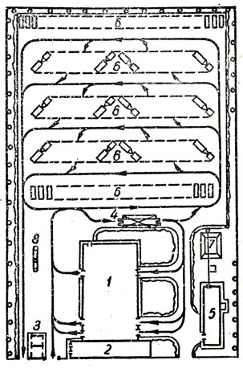
Рис. 190. Схема генерального плана типового гаража с открытой стоянкой для грузовых автомобилей: 1 - производственный корпус; 2 - административный (двухэтажный) корпус; 3 - бензозаправочный пункт; 4 - эстакада для мойки автомобилей; 5 - котельная, шиноремонтная и трансформаторная; 6 - открытая стоянка для автомобилей и прицепов; 7 - площадка для угля и шлака; 5 - контрольный пункт и такелажная
При подготовке автомобиля к работе в условиях суровой зимы желательно надевать утеплительные чехлы на картер двигателя, масляные и топливные фильтры, водяной насос, топливные баки, коробку передач, раздаточную коробку и ведущие мосты, так как утепленные агрегаты охлаждаются в 8-9 раз медленнее, чем неутепленные. Кроме того, при подготовке к зиме утепляется кабина и проверяется исправность отопи-теля.
Для утепления нижнего патрубка радиатора, топливопроводов и маслопроводов их -обматывают лентами из сукна, войлока или парусины. Утеплительную обмотку покрывают слоем водонепроницаемой краски или лака. Топливные баки можно также покрывать специальной утеплительной обмазкой, представляющей собою водяной раствор смеси, состоящий из 35% асбестовой мукииликрошки, 40% просушенных древесных опилок, 20% огнеупорной глины и 5% жидкого стекла. Эта обмазка наносится на бак, предварительно обмотанный мягкой проволокой. Слой обмазки (15 - 20 мм ) просушивается при температуре 30 - 35° С в течение 12 - 14 ч, затем бак обматывают полосами парусины или миткаля и просушивают до полного затвердения обмазки, после чего поверхность бака покрывают водонепроницаемой краской или лаком.
Запуск двигателей при низкой темпера туре. Трудности запуска двигателя объясняются тем, что с понижением температуры окружающего воздуха тепловое состояние двигателя понижается вследствие обеднения горючей смеси, ухудшается испаряемость топлива, масло в двигателе становится более вязким, и проворачивание коленчатого вала затруднено, надежность зажигания рабочей смеси уменьшается.
Для надежного пуска карбюраторного двигателя необходимо: прогреть блок цилиндров до температуры не ниже плюс 30 - 40°С, понизить вязкость масла в картере двигателя так, чтобы коленчатый вал мог легко проворачиваться с пусковым числом оборотов не менее 40 - 60 в минуту; обогатить горючую смесь и обеспечить надежную электрическую искру на зажигательных свечах.
Различают холодный запуск двигателя и запуск с предварительным подогревом.
При холодном запуске двигателя, без подогрева, используются маловязкие загущенные масла, облегчающие проворачивание коленчатого вала, а также принимаются меры для улучшения смесеобразования и зажигания. При применении для однорядных двигателей загущенных масел АКЗп-6 и АКЗп-10 потребность в подогреве возникает только при значительном понижении температур, так как эти масла дают возможность проворачивать коленчатый вал с пусковым числом оборотов соответственно при температурах минус 26 - 28° и 20 - 22°С.
Однако следует иметь в виду, что с понижением температуры ухудшаются условия смесеобразования и зажигания" В связи с этим надежный пуск холодного двигателя практически возможен при температурах не ниже минус 15°С.
Обычно применение подогрева двигателя целесообразно даже при небольшом понижении температуры. Простейшим методом подогрева является использование горячей воды, нагретой до температуры 90 - 95°С для заливки в рубашку блока двигателя.

При понижении температуры воздуха от минус 10 до минус 20°С через систему охлаждения двигателя нужно пропустить горячую воду в количестве 2 емкостей системы охлаждения, а при более низких температурах -в количестве, соответствующем 2,5 - 3 емкостям.
Для уменьшения расхода воды на разогрев двигателей и повышения интенсивности прогрева целесообразно заполнять горячей водой только объем водяной рубашки двигателя без заполнения радиатора. Для этого между радиатором и водяным насосом устанавливается специальный промежуточный патрубок-повышающая петля, а на головке блока или на блоке устанавливается заливная воронка для горячей воды, уровень которой выше головки блока, но ниже верхнего колена петли. Так как повышающая петля имеет уровень выше головки блока и уровня заливной воронки, то при заправке горячей воды в блок через воронку вода не поступает в радиатор. При этом резко сокращается расход воды на подогрев двигателя и исключается опасность ее замерзания в радиаторе. При установке описанного приспособления на автомобиль расход воды на прогрев двигателя уменьшается вдвое, а время до полного прогрева однорядного двигателя (при трех-, четырехкратной проливке) составляет не более 15 мин.
При значительном понижении температуры прогрев блока двигателя становится недостаточным, так как при этом плохо прогреваются подшипники коленчатого вала и масло в картере двигателя. Так, при температуре воздуха минус 12° С через 10 - 15 минут прогрева двигателя горячей водой температура головки блока повышается на 25 - 80°С, а коренного подшипника - только на 3 - 5° С, температура же масла не изменяется. Поэтому наряду с подогревом блока необходимо принимать меры по снижению вязкости моторного масла.
Применение буксировки автомобилей для пуска двигателя при застывшем картерном и трансмиссионном маслах запрещается, так как это значительно повышает износы и часто приводит к поломкам.
Основными средствами, применяемыми для подогрева двигателей при низких температурах, являются: индивидуальные пусковые подогреватели, водоподогреватели и водомаслогрейки, кроме того, применяются различные приспособления и устройства для подогрева при безгаражном хранении автомобилей.
Индивидуальные пусковые подогреватели. Основные модели автомобилей снабжаются индивидуальными пусковыми подогревателями. На однорядных двигателях устанавливаются широкоизвестные ламповые жидкостные, пародинамические подогреватели с жаротруб-ным котлом. Основным недостатком этих подогревателей является их малая теплопроизводителыхость, в связи с чем даже для прогрева 4-х и 6-ти цилиндровых рядных двигателей перед пуском требуется не менее 30 - 40 мин. Более совершенными являются жидкостные предпусковые подогреватели моделей П-100, П-70 и П-50, имеющие соответственно теплопроизводительность 14 000,9000 и 6000 ккал/ч. Они применяются на двухрядных двигателях ЗИЛ-130, ЗИЛ-131, Урал-375, ГАЗ-53, ГАЗ-66, ЗИЛ-157К и др. Устройство подогревателей аналогично. Схема установки пускового подогревателя П-100 на двигателе ЗИЛ-130 показана на рис. 191.
Неразборный котел подогрева состоит из камеры сгорания 14 жаровой трубы 17, газохода 18 и двух соединенных между собою жидкостных рубашек 15 и 16. Охлаждающая жидкость (вода или антифриз) заливается в котел в количестве 1,5 - 2 л через наливную воронку 9. Топливо в камеру сгорания поступает из топливного бачка 8 через регулятор подачи топлива по трубке 12. Емкость бачка 2,7 л. В начале работы топливо в камере сгорания воспламеняется от электрической свечи накаливания 13, а в дальнейшем после того, как в камере установится устойчивое горение, свеча выключается рукояткой 5 и воспламенение происходит от ранее зажженного пламени.
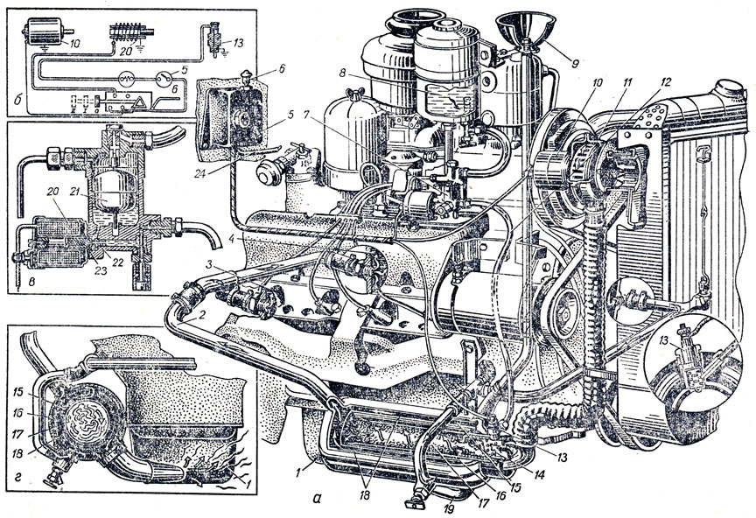
Рис. 191. Установка пускового подогревателя на двигателе ЗИЛ-130: а - общий вид; б - схема соединения электропроводки подогревателя; в - схема регулятора подачи топлива, г - схема установки пускового подогревателя
Регулятор подачи топлива состоит из поплавковой камеры с поплавком 21, жиклером 22 и электромагнитного запорного клапана 23.
Необходимый для сгорания топлива воздух подается в камеру сгорания электровентилятором 11 с электродвигателем 10 мощностью 11 вт.
Управление электромагнитным клапаном и электроЕентилятором осуществляется переключателем б пульта. Ток к пульту управления подается по проводу 24. Когда переключатель пульта находится в положении 0 (его ручка нажата до отказа), ток в цепи отсутствует, и электромагнитный клапан закрывает доступ топлива в камеру сгорания. При положении Ι (ручка вытянута на половину хода) включается электровентилятор и создается тяга в жаровой трубе. При положении ΙΙ (ручка вытянута до отказа) также включается катушка 20 электромагнитного клапана. При этом электромагнитный клапан 23 притягивается и открывает доступ топливу из поплавковой камеры через жиклер 22 по трубке 12 в камеру сгорания 14.
Перегородки котла установлены так, что горячие газы проходят по жаровой трубе 17 закрученным (турбулентным) потоком, что обеспечивает полное сгорание топлива и высокий коэффициент теплоотдачи от газов к жидкости.
Жидкость, нагретая в котле, по трубопроводу 2 поступает в рубашки блока правого 3 и левого 4 рядов цилиндров двигателя, нагревая их, а выходящие из жаровой трубы котла газы направляются лотком 19 под картер 1 двигателя и прогревают масло в картере двигателя и частично в коробке передач.
Пусковой подогреватель П-100 обеспечивает полный прогрев двигателя и его пуск при температуре воздуха минус 20° за 15 мин и при минус 40° за 25 мин.
Водоподогреватели и водомаслогрейки. Простейший водоподогреватель состоит из двух бочек (напорной и раздаточной) и установленной в кирпичной печи отопительной батареи, которая соединена с бочками. Холодная вода в этом подогревателе заливается в установленную под печью напорную бочку и из нее при открытом кране поступает в батарею, где подогревается, и далее поступает в раздаточную бочку. При этом происходит термосифонная циркуляция воды между батареей и раздаточной бочкой. Такой подогреватель обеспечивает нагрев воды до 70 - 80° С через 15 - 20 мин.
При массовой эксплуатации автомобилей и хранении их на открытых площадках стоянки гаража оборудуют стационарными водомаслогрейными установками. В качестве котельных установок для таких водомаслогреек используют отопительные водогрейные или паровые котлы.
Для нагревания больших количеств воды и низкозамерзающих жидкостей используют горизонтальные водонагреватели с размещенными внутри их паровыми змеевиками, через которые пропускается пар. При этом вода может быть нагрета до 90 - 95°С примерно за одни сутки, после чего такая температура постоянно поддерживается при небольшом расходе пара.
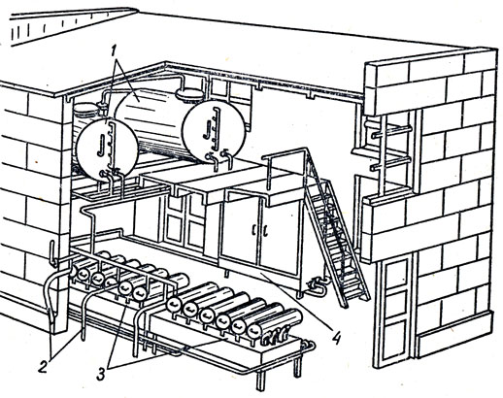
Рис. 192. Стационарная водомаслогрейка: 1 - горизонтальные водонагреватели; 2 - сливные устройства для выдачи горячей воды; 3 - нагреватели для масла и низкозамерзающей жидкости; 4 - термошкаф для бидонов с маслом
Примерное устройство стационарной водомаслогрейки, рассчитанной на подогрев 5200 л воды, 680 л низкозамерзающей жидкости и 630 л масла показано на рис. 192. Установка этого типа получает пар от одного секционного чугунного котла "Универсал" с поверхностью нагрева 16,8 м²
Горячую воду от котельной установки к месту стоянки автомобилей обычно подают подручными средствами, для чего снаружи котельной монтируется водораспределительная магистраль с большим количеством кранов. Возможное количество одновременно запускаемых автомобилей определяется из расчета 0,5 - 0,9 м² поверхности котла на один автомобиль или 12,793 - 17,445 вт (11 - 15 тыс. ккал/ч) на подогреве одного автомобиля.
В гаражах также может применяться подача горячей воды (или пара) по трубам к месту стоянки автомобилей. Для этого оборудуют специальные площадки безгаражного хранения автомобилей с колонками для раздачи горячей воды (пара).
Для разогрева двигателей в полевых условиях и в малых автохозяйствах применяются подвижные водомаслогрейки.
Одной из наиболее распространенных является подвижная водомаслогрейка системы Антонова на санном ходу. Такая водомасло-гренка состоит из водяного котла емкостью 450 л с масляным резервуаром емкостью 60 л. Котел изготовлен из листовой стали толщиной 1,5 - 2 мм с тепловой изоляцией из толя и войлока, покрытых деревянной обшивкой. Поверхность нагрева котла 3 м². Вода нагревается до кипения при температуре наружного воздуха 0аС за 1,5 ч, при этом в топке котла сжигается до 30 - 35 кг дров.
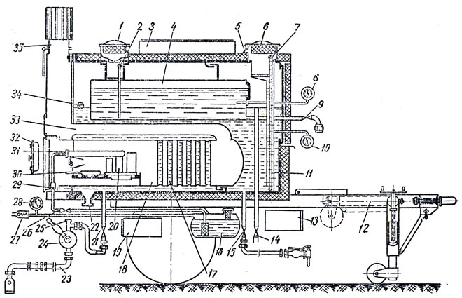
Рис. 193. Схема устройства водомаслогрейки ВМГ-40: 1 - люк для заливки масла; 2 - линейка для проверки уровня масла; 3 - ящик для шлангов; 4 - масляный бак; 5 - клапан для выхода пара; 6 - люк для заливки воды; 7 - линейка для проверки уровня воды; 8 и 10 - термометры для измерения температуры масла и воды; 9 - кран для выдачи масла; 11 - котел для воды; 12 - одноосный прицеп грузоподъемностью 3 т; 13 - ящик для инструмента; 14, 15 и 21 - краны .выдачи воды; 16 - топливный бак; 17 - конвекционные вертикальные трубки; 18 - топочная труба; 19 - ящик для укладки форсунки; 20 - опора форсунки (воспламенитель); 22 - люк отстойника; 23 - всасывающий шланг; 24 - ручной насос; 25 - крышка для заполнения насоса водой; 26 - кран подачи горючего к испарителю; 27 - ниппель для накачивания воздуха в топливный бак; 28 - манометр; 29 - обратный клапан для предохранения топливного бака от попадания горячих газов; 30 - лоток; 31 - форсунка; 32 - дверь топки; 33 - жаровая дымогарная труба; 34 - кран для контроля уровня воды в баке; 35 - дымовая труба
Технически более совершенными являются водогрейки на санном ходу выпуска Ленинградского завода треста ГАРО. Эти водогрейки имеют котел для воды емкостью 1200 - 1250 л. В них оборудуется двойная топка на дровах и на жидком горючем. Продолжительность нагрева воды при полной заправке до температуры 95° С при работе на жидком горючем 60 - 70 мин, а при работе на дровах средней влажности 110 - 130 мин. Расход жидкого горючего на нагрев полной заправки воды 18 - 17 л, а дров 50 - 60 кг. Емкость топливного бака 50 л. Котел имеет надежную тепловую изоляцию. Для раздачи горячей воды и заполнения котла водогрейка снабжена ручным насосом.
Удобными в эксплуатации являются водомаслогрейка ВМГ-40 и водогрейка ВМГ-50, смонтированные на одноосных прицепах. Водомаслогрейка ВМГ-40 имеет котел 11 (рис. 193) для воды емкостью 950 л и два бака 4 для масла емкостью по 150 л каждый. Для подогрева воды в котле используется жидкое горючее или твердое топливо. Горючее из бака 16 к форсунке 31 поступает под давлением воздуха, который нагнетается от ручного насоса через ниппель 27. При выходе из сопла форсунки 31 горючее распыляется и, попадая на нагретые опоры 20 форсунки, воспламеняется и сгорает. В дальнейшем пламя поддерживается очередными порциями горючего, поступающего через сопло форсунки.
Для розжига форсунки на колосниковую решетку топки ставится лоток 30 с жидким горючим, которое, сгорая, подогревает форсунку 31 и ее опоры 20. Сопла форсунки сменные. При работе на керосине устанавливается сопло с диаметром выходного отверстия 2,6 мм , а при работе на дизельном топливе - 2,2 мм . Емкость топливного бака 40 л.
При использовании дров из топки убирается форсунка и устанавливается дверца топки.
Расход горючего на нагрев полной заправки составляет 15 - 17 л, а дров средней влажности 50 - 60 кг. Продолжительность нагрева на горючем 50 - 60 мин, а на твердом топливе 100 - 130 мин.
Вода, нагретая в котле до 95° С, подогревает масло в резервуарах до 70° С. Для контроля за температурой воды и масла установлены термометры 8 и 10.
Водогрейку ВГ-50 выпускают без резервуаров для масла. В этом случае емкость водяного котла составляет 1250 л.
Высокопроизводительными средствами для заправки автомобилей горячей водой и маслом являются автомобили - водомаслозаправщики и маслозаправщики. Характеристика их приведена в § 6 настоящей главы.
Приспособления и устройства для подогрева автомобилей при их безгаражном хранении. Масло, слитое с двигателей и агрегатов силовой передачи, подогревается в индивидуальных бидонах, закрепляемых за каждым автомобилем. Для сохранения температуры и подогрева бидоны устанавливают в помещении Еодомаслогреек в специальные термошкафы, на стеллажах, обогреваемых радиаторными батареями, или в резервуарах с горячей водой.
В общих емкостях водомаслогреек и маслозаправщиков хранится только свежее масло.
В связи с большой трудоемкостью работ по сливу и подогреву масла желательно моторные и трансмиссионные масла подогревать непосредственно в картерах двигателей и агрегатов силовой передачи.
Масло в картере можно подогревать с помощью калориферных дровяных печей и угольных жаровен, устанавливаемых под картерами автомобилей. Эти средства опасны в пожарном отношении и неудобны в связи с применением твердых топлив.
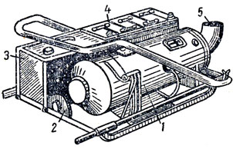
Рис. 194. Передвижной отопитель на санном ходу модели ОВ-65: 1 - отопитель; 2 - пульт управления; 3 - топливный бачок; 4 - аккумуляторная батарея; 5 - раструб подачи горячего воздуха
Более удобным является применение для подогрева картеров двигателей и агрегатов автомобилей отопителя на санном ходу, выпускаемого Шадринским автоагрегатным заводом (рис. 194). Такой отопитель работает на дизельном топливе или керосине. Он имеет питаемый от аккумуляторных батарей 4 электродвигатель, на одном конце вала которого закреплен вентилятор подачи нагреваемого воздуха, а на другом привод топливного насоса и нагнетателя подачи воздуха для горения. Сжигаемое в камере отопителя жидкое топливо нагревает поток воздуха, который раструбом 5 направлен на агрегаты автомобиля. Отопители моделей ОВ-65, О-ЗО и 0-15 имеют тепловую производительность 7559,5; 3489 и 1744,5 вт (6500, 3000 и 1500 ккал/ч) и способны подогревать воздух в количестве 200, 120 и 60 м³/ч. Они соответственно расходуют жидкое топливо в количествах: 1,0; 0,55 и 0,27 л/ч.
Для разогрева масла в картерах также могут применяться газовые горелки или беспламенные брикеты. Конструкция газовой горелки показана на рис. 195. Горелка устанавливается под картером двигателя или агрегата силовой передачи. Газ от магистрали или баллона подается к форсунке 4, смешивается с воздухом в смесителе 5 и, поступая через большое количество отверстий малого диаметра, сделанных в смесителе, сгорает у его наружной поверхности в тонком слое, образуя инфракрасное излучение. При этом горелка разогревается до температуры 800 - 900° С в течение 1 - 2 мин, а тепловая нагрузка горелки составляет 6512,8 - 6745,4 вт (5600- 5800 ккал/ч). Испытания показали, что подогрев картера двигателя автомобиля МАЗ-200 при температуре окружающего воздуха минус 20° С осуществляется до температуры плюс 30 - 50° С за 8 - 10 мин. За это же время картеры коробки переднего и заднего моста МАЗ-200 от таких же горелок нагревались от температуры минус 20° до плюс 5° С. Расход сжиженного газа для обеспечения работы одной горелки составляет до 1 л/ч.
Газовые горелки инфракрасного излучения можно также применять для обогрева примерзших тормозных колодок, радиаторов и для подогрева всасывающих трубопроводов. Подогрев агрегатов автомобилей газовыми горелками является перспективным и экономичным методом, который получил распространение в ряде крупных автохозяйств и в течение ряда летсебявполне оправдал.Приэтом оборудуются установки для газового подогрева трех типов: стационарная установка для предпускового разогрева и межсменного подогрева двигателей; установка с переносными горелками для разогрева масла в картере двигателя и передвижная установка с баллонами сжиженного газа для предпускового разогрева масла в агрегатах автомобиля.
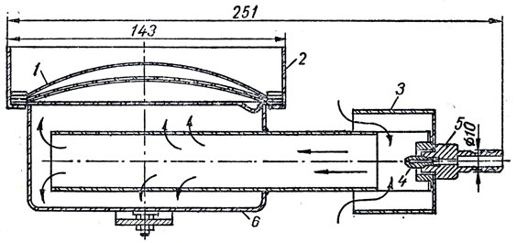
Рис. 195. Газовая горелка инфракрасного излучения: 1 - рефлектор; 2 - металлическая насадка; 3 - защитный колпачок; 4 - форсунка; 5 - смеситель; 6 - корпус горелки
При оборудовании стационарных установок на открытой бетонной площадке-стоянке устраивают специальные направляющие упоры, позволяющие фиксировать расположение автомобилей относительно газовой магистрали и горелок подогрева и одновременно защищающие горелки от ветра. Установка оборудована дистанционной системой одновременного электрического зажигания газовых горелок. Включение горелок в зависимости от температуры воздуха производят немедленно или через несколько часов (2-5 ч) стоянки автомобилей.
Применяемые для подогрева картеров беспламенные брикеты состоят из торфяного полукокса иди древесного угля, спрессованных под давлением 14 710000 н/м² (150 кГ/см² ). Вес брикета 75 г. При сжигании 3 - 4 кг брикетов масло в картере двигателя остается горячим в течение 6 - 8 часов.
При установке под двигателем и агрегатами силовой передачи автомобиля печей, жаровен, отопителей или коробок с беспламенными брикетами автомобиль утепляют (закрывают утеплительными чехлами или брезентом). Недопустимо применение для подогрева двигателя и других агрегатов открытого пламени паяльных ламп, факелов и костров. Это снижает качество масла и крайне опасно в пожарном отношении.
Масло в картере можно подогревать паром или электрической энергией. Для этого в картере двигателя устанавливают соответственно змеевик или электронагревательные приборы.
При безгаражном хранении автомобилей может быть организован обогрев их горячим воздухом. На площадке для воздухообогре-ва (рис. 196) устанавливается до 50 автомобилей, капот которых брезентовыми патрубками 6 соединяют с магистралью воздухопровода 5, по которому от калориферов 3 подается горячий воздух.
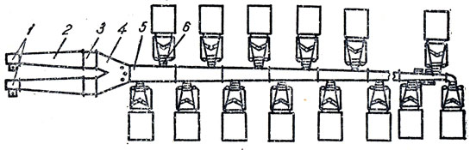
Рис. 196. Схема установки для воздухообогрева автомобилей: 1 - электровектклторы для подачи воздуха; 2 - раструб; 3 - калорифер; 4 - диффузор; 5 - воздуховод; 6 - соединительный брезентовый патрубок
Холодный воздух к калориферам засасывается электровентиляторами 1. Калориферы могут быть как стационарные, так и подвижные, смонтированные на одноосных прицепах; в последнем случае такой обогрев может быть организован в полевых условиях.
Конусные секции воздухопровода 5 изготовляют из дерева с обивкой изнутри жестью или из металла с наружной теплоизоляцией. Подаваемый по патрубкам 6 горячий воздух через секции радиатора поступает к двигателю в подкапотное пространство, создавая зону микроклимата. При этом двигатель и его системы охлаждения, смазки и питания хорошо прогреваются и отпадает необходимость сливать из системы охлаждения воду. Так, при температуре окружающего воздуха минус 10°С и температуре подаваемого горячего воздуха плюс 55°С блок двигателя ГАЗ-51 нагревался до плюс 40°С, а его вкладыши до плюс 20° С.
Установка может работать на режиме беспрерывного или периодического подогрева. При непрерывном дутье к каждому автомобилю подается 150 - 250 м³ воздуха, нагретого до 40 - 80°С при наружной температуре до минус 25° С. При этом автомобиль в течение всего периода готов к запуску с первой попытки. Воздухоподогрев получил распространение на автобазах Урала и Сибири. При этом строятся промышленные установки как с наземным, так и с подземным расположением воздухопровода и используются серийные калориферные установки различных типов (огневые, паровые и водяные) или применяются огневые калориферные агрегаты, оборудованные на базе авиационных моторных подогревателей. Установки для воздухоподогрева оборудуются системой контроля, которая при помощи световых и звуковых сигналов сообщает о нарушении режима подогрева или подачи воздуха.
Опыт применения этих установок на автобазах Челябинска показал, что они обеспечивают легкий запуск стартером автомобилей с дизелями ЯАЗ-204, ЯАЗ-206, которые хранились при температурах до минус 39° С ибоковом ветре 8 - 11 м/сек. При этом установка оказалась вполне экономичной даже при односменной работе автомобилей. Проведенные экономические расчеты затрат на один автобус при подогревании их паром, электричеством и горячим воздухом показали, что затраты на воздухоподогрев почти в два раза ниже и система при этом работает более надежно.
В климатических районах с температурой воздуха зимой не ниже минус 25 - 30°С весьма перспективным и экономичным является метод пуска двигателя автомобиля без его предварительного разогрева, но с применением маловязких загущенных масел, позволяющих проворачивать коленчатый вал с пусковым числом оборотов при весьма низких температурах, и средств, улучшающих процессы горения в цилиндрах двигателя. К таким средствам относятся:
- пусковые поршневые насосы с ручным приводом; к насосу из пускового бачка подается высокооктановый бензин, который через трубки и жиклеры, ввернутые во впускной коллектор, впрыскивается во впускные каналы блока, обеспечивая запуск двигателя при температуре воздуха от минус 15 до минус 20°С;
- пусковые генераторные, бензиновые или карбидные переносные установки; эти установки соответственно вырабатывают пары бензина или ацетилен, которые пускают по шлангам через карбюратор в цилиндры двигателя, тем самым обеспечивая пуск двигателя при понижении температуры воздуха до минус 18 - 25°С, а при разогреве масла в картере двигателя и до минус 40° С;
- легкоиспаряющиеся пусковые жидкости.
Специально разработанная жидкость для облегчения пуска карбюраторных двигателей марки "Арктика" состоит из 45-60% серного эфира и 35 - 55% газового бензина; кроме того, она содержит специальные примеси, ускоряющие предпламенные реакции окисления топлива. Эта жидкость содержит присадки: антиизносные и проти-возадирные, а также стабилизирующие ее состав в процессе транспортировки и хранения. Смесь этой жидкости с воздухом вводится во впускной коллектор двигателя через специально установленные распылители при помощи смонтированного в кабине воздушного насоса двойного действия и соединенного с ним трубкой установленного под капотом двигателя специального бачка-эмульсатора. От эмульсатора смесь пусковой жидкости с воздухом подается к распылителям.Приме-нение жидкости "Арктика" для пуска холодных двигателей ЗИЛ-130 и ЗИЛ-375 дало хорошие результаты. При температурах от минус 20 до минус 40°С, двигатель удавалось запустить с одной-двух попыток за время от 3,2 до 25,6 сек, при этом пусковые обороты были в пределах
(17,5 - 27 об/мин )· | π | рад/сек,
 | 30
а пусковые износы цилиндров небольшими и такими же, как и в случае применения предварительного разогрева с помощью пускового подогревателя П-100.
Жидкость для облегчения пуска дизельных двигателей состоит из 60% диэтилового эфира и 40% масла для газовых турбин. Наличие масла в жидкости обеспечивает снижение пусковых износов. Применение масла в жидкостях для запуска карбюраторных двигателей (более 2%) недопустимо в связи с забрасыванием маслом свечей зажигания. Жидкость вводится в цилиндры двигателя при помощи специального пускового устройства, которое монтируется на двигателе. Испытания показали, что в случае применения пусковых жидкостей в условиях Арктики надежный пуск двигателей ЯАЗ-204, ЯАЗ-206 и ЯМЗ-236, заправленных загущенными маловязкими маслами и имеющими холодные заряженные аккумуляторные батареи, обеспечивается при температурах минус 15 - 27°С.
Большое влияние на запуск двигателя оказывает надежная работа системы электрооборудования. Так, применение теплых аккумуляторных батарей с температурой 10-15°С (вместо холодных с температурой минус 30-40°С) и разжиженого масла позволило обеспечить пуск дизеля при температурах минус 40-45°С. Особо перспективным в этих условиях является применение для карбюраторного двигателя транзисторного зажигания, которое обеспечивает повышение напряжения в цепи вторичной обмотки до 30 000 в и гарантирует надежную работу контактов прерывателя
1.Организация труда представляет собой:

1. комплекс мероприятий по улучшению условий труда
2. комплекс мероприятий по рациональному использованию рабочей силы при организации производственного процесса
3. повышение производительности труда и сокращение потерь рабочего времени

2.Рабочим местом ремонтного рабочего называется:

1. участок производственной площади для выполнения комплекса работ по ТО и ремонту автомобилей
2. участок производственной площади на постах ЕО, ТО-1, ТО-2, зонах ТР и в цехах авторемонтных мастерских
3. участок производственной площади, оснащенный необходимым оборудованием, приспособлениями и инструментом
3.По территориальному месторасположению рабочие места ремонтных рабочих бывают:

1. местные и стационарные.
2. стационарные и передвижные.
3. городские, районные, дорожные

4.Для чего предназначены нормы на предприятиях автомобильного транспорта?

1.для определения технико-эксплутационных показателей
2.для расчета технически обоснованной нормы времени
3.для расчета всех технико-экономических показателей предприятия, начисления заработной платы водителям и рабочим по ТО и ремонту подвижного состава

5.Какое время относится к нормируемым затратам рабочего времени:

1. подготовительно-заключительное время
2. время непроизводительной работы
3. потери рабочего времени, зависящие от рабочего

Краткий конспект и ответы на вопросы прислать на электронную почту ayup4743353@gmail.com с указанием ФИО, курса и профессии студента .

Для заочников 3 -го курса.
Специальность. 23.02.03. «ТО и ремонт автомобильного транспорта»
Предмет. МДК.01.02
Преподаватель. Юсупов А.К. 8989-474-33-53
Тема: (4ч) Хранения автомобилей в условиях консервации.

Автомобили, которые не предполагается эксплуатировать длительное время, перед хранением подвергают специальной подготовке, направленной на обеспечение лучшей их сохранности. До того, как автомобили поставить на длительное хранение, их тщательно очищают от пыли и грязи, а затем приводят в исправное состояние путем соответствующего ТО и ремонта. В частности, удаляют следы коррозии и подкрашивают участки, где заметно разрушение слоя краски, сливают отстой масла из фильтров; картер двигателя и агрегаты промывают специальной промывочной жидкостью или же маловязким маслом, заливают свежее масло в двигатель и агрегаты. В каждый цилиндр двигателя заливают по 30 ... 50 см3 горячего обезвоженного масла, сливают топливо из карбюратора, топливного насоса и топливного бака. После очистки бака от грязи и воды его полностью заполняют топливом. Входное отверстие корпуса воздухоочистителя, выходное отверстие глушителя, сапуны картеров коробки передач заднего моста закрывают промасленной бумагой или тканью. Колеса автомобилей вывешивают, для чего устанавливают подставки у грузовых автомобилей под балку переднего моста и кожухи полуосей заднего моста, а у легковых автомобилей — под опоры для домкрата. Это позволяет разгрузить рессоры и шины, давление воздуха в которых на время хранения снижают. С автомобиля снимают аккумуляторную батарею и сдают в аккумуляторный цех на хранение или для использования на других автомобилях, если хранение продолжительное. Наконечники аккумуляторных проводов, а также контакты прерывателя-распределителя зажигания очищают и смазывают консервационным смазочным материалом.
Воду из системы охлаждения сливают, а если система была заполнена низкозамерзающей жидкостью, то последнюю передают на склад. Рычаг переключения передач устанавливают в нейтральное положение, а рычаг ручного тормоза в полностью расторможенное состояние.

Декоративные металлические детали покрывают одним из защитных (консервационных) составов, предохраняющих их от коррозии. Окрашенную поверхность кузова легкового автомобиля желательно покрыть защитными средствами (мастиками), которые являются хорошей защитой слоя краски от разрушения под воздействием атмосферных факторов.
Двигатель закрывают брезентом, непромокаемой тканью или промасленной бумагой для защиты от пыли. Инструменты водителя, радиоприемник, а также другое дополнительное оборудование, которое предъявляет повышенные требования к условиям хранения, снимают с автомобиля и передают на соответствующий склад предприятия.
При хранении легкового автомобиля на открытой площадке зимой его накрывают легким пористым брезентом, зазор между которым к поверхностью кузова должен быть 25 ... 50 мм. Использование для этого влагонепроницаемого брезента приводит к конденсации влаги на кузове.
Если легковой автомобиль хранится в помещении, то для защиты кузова и шин от солнечных лучей его накрывают чехлом из легкого воздухопроницаемого материала. При длительном хранении нескольких автомобилей их сосредоточивают в одном месте.
Автомобили, находящиеся в консервации, ежемесячно нуждаются в уходе, который заключается в следующем:
- осматривают автомобиль при снятом чехле; при обнаружении следов коррозии пораженные участки зачищают и закрашивают, а хромированные поверхности покрывают нитроцеллюлозным лаком; вывертывают свечи, провертывают коленчатый вал пусковой рукояткой на 10 ... 15 оборотов и ввертывают свечи;
- провертывают рулевое колесо на два-три оборота в каждую сторону, нажимают и отпускают педали тормоза и сцепления 3... 5 раз, приводят в действие педаль управления дросселем, ручной тормоз и рукоятку привода воздушной заслонки.
На открытых площадках, а также в помещениях, где хранятся автомобили, находящиеся на консервации, должны соблюдаться противопожарные меры и находиться средства для тушения пожара. В зонах хранения запрещается пользование открытым огнем, производство сварочных работ, курение, хранение топлива, масел и других легковоспламеняющихся материалов, использование бензина для протирки деталей автомобиля. Зоны хранения оборудуются специальными пожарными рукавами или дренчерными установками, густопенными или сухопенными огнетушителями, ящиками с сухим песком, лопатами, баграми, топорами, ведрами, войлоком или асбестовым полотном.

КОНСЕРВАЦИЯ
- Провести очередное техническое обслуживание.
- Вымыть автомобиль и вытереть насухо. Удалить коррозию и подкрасить места, в которых повреждена краска.
- Залить для предохранения цилиндров двигателя от коррозии в каждый цилиндр по 30-50 г горячего обезвоженного моторного масла, применяемого для двигателя. Для распределения масла по всей поверхности цилиндров повернуть коленчатый вал двигателя пусковой рукояткой на 15 оборотов.
- Очистить всю электропроводку и тщательно протереть насухо.
- Очистить и смазать пластичной смазкой ПВК (при ее отсутствии - техническим вазелином) все неокрашенные наружные металлические поверхности автомобиля и неокрашенные части шарнирных соединений (петель и замков дверей, тяг привода стояночного тормоза, тяг управления карбюратором, буксирного устройства и других узлов, а также запальные свечи). Окрашенные поверхности промыть и протереть насухо.
- Смазать рессоры графитной смазкой.
- Проверить, очистить инструмент, принадлежности и возимый комплект запасных частей и обернуть промасленной бумагой или материей.
- Оклеить стекла кузова с наружной стороны светонепроницаемой бумагой (тканью) или закрыть щитками.

- Снять, если необходимо, колеса с автомобиля и их разобрать. Очистить диски колес от грязи, коррозии, а при необходимости выправить и окрасить. Шины очистить от грязи, вымыть и насухо протереть. Камеры и внутренние поверхности покрышек протереть тальком. Затем собрать их, довести давление в них до нормы и поставить на место.
- Промыть, если необходимо, топливные баки и полностью залить топливом.
- Подготовить аккумуляторную батарею к длительному хранению согласно указаниям "Единых правил ухода и эксплуатации автомобильных аккумуляторных свинцовых стартерных батарей".
- Заклеить щель воздушного фильтра и выпускную трубу глушителя бумагой, пропитанной солидолом.
- Ослабить натяжение ремня вентилятора.
- Слить жидкость из системы охлаждения, радиаторов отопителей и бачка омывателя ветрового стекла.
- Загерметизировать картеры коробки передач, раздаточной коробки, переднего и заднего мостов, обернув предохранительные клапаны этих агрегатов изоляционной лентой.
- Заклеить щель между тормозными щитами и барабанами бумагой, пропитанной солидолом.
- Предохранить шины и другие резиновые детали от прямого действия солнечных лучей.
- Поставить под мосты металлические или деревянные подставки так, чтобы колеса были приподняты над полом или землей. Рессоры разгрузить, для чего поставить между рамой и мостами деревянные распорки.
Законсервированный автомобиль рекомендуется хранить в чистом вентилируемом помещении с относительной влажностью в пределах 40-70% и температурой воздуха не менее 4-5 град Цельсия. Совместное хранение автомобиля и ядовитых химических веществ: кислот, щелочей и т.п. - запрещается.

РАСКОНСЕРВАЦИЯ
- Удалить с деталей консервационную смазку, для чего их обмыть керосином или неэтилированным бензином. Особо тщательно удалить смазку с деталей, которые могут соприкасаться с резиновыми деталями или окрашенными поверхностями. Свечи тщательно промыть в неэтилированном бензине.
- Провести ежедневное техническое обслуживание автомобиля.
- Проверить уровень масла в картере двигателя. Излишек масла слить.
- Залить перед пуском двигателя в каждый цилиндр по 30-50 г моторного масла и повернуть коленчатый вал пусковой рукояткой на 10-15 оборотов.

ТЕХНИЧЕСКОЕ ОБСЛУЖИВАНИЕ ЗАКОНСЕРВИРОВАННОГО АВТОМОБИЛЯ
Техническое обслуживание автомобиля проводить один раз в два месяца. При этом выполнять следующее:
- Проводить тщательный наружный осмотр автомобиля.
- Вывернуть свечи зажигания и при включенной первой передаче в коробке передач и понижающей передаче в раздаточной коробке провернуть коленчатый вал двигателя пусковой рукояткой на 15 оборотов. Один раз в год перед проворачиванием коленчатого вала в цилиндры двигателя заливать по 30-50 г масла, применяемого для двигателя.
- Очистить от коррозии пораженные участки, смазать или окрасить их.
- Провернуть рулевое колесо в обе стороны 2-3 раза.
- Проверить стояночный и рабочие тормоза, сцепление, управление воздушной заслонкой, ножной и ручной приводы дроссельной заслонки карбюратора, переключатели освещения.
- Проверить уровень жидкости в резервуарах главного цилиндра тормоза. При необходимости долить.
- Осмотреть датчик-распределитель зажигания и при необходимости смазать его. Проверить состояние всех приборов электрооборудования.
- Проверить инструмент и принадлежности, при необходимости протереть и вновь смазать.
- Проверить состояние шин и других резиновых деталей.
- Устранить неисправности, обнаруженные при осмотре.

1.Норма запаса запасных частей и ремонтных материалов определяется:

1. в процентах.
2. в гривнах.
3. в днях.

2.Что показывает удельная норма расхода топлива?

1. наименьший расход топлива на 100 км пробега.
2. наименьший уровень расхода топлива на 1 ездку.
3. наименьший уровень расхода топлива на 100 ткм транспортной работы.

3.Норма штучного времени характеризует:

1. уровень времени на партию выпускаемых изделий.
2. уровень затраченного времени, устанавливаемого на изготовление единицы продукции.
3. время на одну рабочую смену.

4.Какое время относится к нормируемым затратам рабочего времени:

1. подготовительно-заключительное время
2. время непроизводительной работы
3. потери рабочего времени, зависящие от рабочего

5. Для чего необходим хронометраж в АТП?

1.для разработки нормативов основного и вспомогательного времени и проектирование рациональной структуры и состава операций
2.для систематизации результатов наблюдений по цехам, участкам и видам работ
3.для облегчения проведения анализа и выявление причин потери рабочего времени

Краткий конспект и ответы на вопросы прислать на электронную почту ayup4743353@gmail.com с указанием ФИО, курса и профессии студента .

Для заочников 3 -го курса.
Специальность. 23.02.03. «ТО и ремонт автомобильного транспорта»
Предмет. МДК.01.02
Преподаватель. Юсупов А.К. 8989-474-33-53
Тема: Работоспособность и надежность машин.

Работоспособность и эффективность использования трактора или другой машины во многом зависят от надежности его агрегатов, сборочных единиц и деталей. Надежность важна как для новой машины, так и для капитально отремонтированной.
По мере эксплуатации под действием нагрузок и окружающей среды постепенно:
- искажаются формы рабочих поверхностей деталей;
- увеличиваются зазоры в подвижных и нарушаются натяги в неподвижных соединениях;
- теряется упругость и другие свойства деталей;
- нарушается взаимное расположение деталей, вследствие чего ухудшаются условия зацепления шестерен, возникают дополнительные нагрузки и вибрации;
- образуются нагар и накипь, ухудшающие отвод тепла от теплонагруженных деталей, и т. п.
В результате снижается работоспособность и ухудшаются основные показатели надежности машин.
Надежностью называется свойство машины или ее составных частей выполнять заданные функции, сохраняя во времени значения установленных эксплуатационных показателей в заданных пределах, соответствующих режимам и условиям их использования, технического обслуживания, ремонтов, хранения и транспортирования.
В понятие надежность входят безотказность, долговечность, ремонтопригодность и сохраняемость как машины в целом, так и отдельных ее частей.
Безотказность - свойство трактора (машины) непрерывно сохранять работоспособность в течение некоторого времени или некоторой наработки.
Долговечность - свойство трактора (машины) сохранять работоспособность до наступления предельного состояния при установленной системе технического обслуживания и ремонтов.
Ремонтопригодность - свойство трактора (машины), заключающееся в приспособлении его к предупреждению и обнаружению причин возникновения отказов, повреждений и устранению их последствий путем проведения ремонтов и технического обслуживания.
Сохраняемость - свойство трактора (машины) непрерывно сохранять исправное и работоспособное состояние.
Работоспособное состояние (работоспособность) - состояние трактора (машины), при котором он способен выполнять заданные функции, сохраняя значения заданных параметров в пределах, установленных нормативно-технической документацией. Заданными параметрами могут быть мощность двигателя, расход топлива или масла и др.
Неработоспособное состояние (неработоспособность) - состояние трактора (машины), при котором хотя бы один заданный параметр не соответствует требованиям, установленным нормативно-технической документацией.
Исправное состояние (исправность) - состояние трактора (машины), при котором он соответствует всем требованиям, установленным нормативно-технической документацией.
Неисправное состояние (неисправность) - состояние трактора (машины), при котором он не соответствует хотя бы одному из требований, установленных нормативно-технической документацией.
Отказ - событие, заключающееся в нарушении работоспособности трактора (машины). (Нельзя путать отказ с неисправностью.) Например, трещины, вмятины в кабине или оперении машины, подтекание охлаждающей жидкости из радиатора или масла через сальник и т. п. являются неисправностями, так как не нарушают работоспособности машины, а трещина или поломка питательной трубки, прокол шины и т. п. вызывают отказ.
Наработка - продолжительность или объем работы трактора (машины). Наработка измеряется в часах, километрах, гектарах и других единицах. В процессе эксплуатации различают суточную, сменную, месячную или годовую наработку, до первого отказа или между отказами, межремонтную и т. п.
Технический ресурс (ресурс) - наработка трактора (машины) от начала эксплуатации или ее возобновление после капитального ремонта до наступления предельного состояния.
Срок службы - календарная продолжительность эксплуатации трактора (машины) или возобновление ее после капитального ремонта до наступления ремонтного состояния. (Нельзя путать срок службы с ресурсом.) Например, ресурс двух тракторов одной марки одинаков, а срок службы их будет разным, если один из них будет работать в две смены, а второй - в одну.
Показатели надежности.
Для оценки надежности трактора (машины) или другого объекта используются единичные и комплексные показатели.
К единичным показателям относят безотказность работы, наработку на отказ, среднюю наработку на отказ, интенсивность отказов и параметр потока отказов.

Комплексные показатели (коэффициент готовности, коэффициент технического использования, коэффициент оперативной готовности, средние суммарные и удельные суммарные трудоемкости и стоимость технического обслуживания и ремонта) применяют для более полной оценки надежности.
Единичные и комплексные показатели надежности определяют опытным путем. В заданных условиях проводят испытания партии тракторов и автомобилей с фиксацией всех показателей (наработки, отказов, неисправностей и т. п.).
1. Как в надежности называют предмет определенного целевого назначения?
1 – деталь
2 – изделие
3 – продукт
4 – объект
5 – элемент
2.Что обозначает термин "эксплуатация" с точки зрения надежности?
1 – получение прибавочной стоимости при использовании технических объектов;
2 – расходование ресурса технических объектов в процессе использования;
3 – использование технических объектов по назначению;
4 – применение технических объектов;
5 – техническое обслуживание, ремонт и хранение

3.Как называется объект, для которого в рассматриваемой ситуации восстановление работоспособного состояния предусмотрено в нормативно-технической или конструкторской документации?
1 – ремонтируемый
2 – восстанавливаемый
3 – заменяемый
4 – годный для восстановления
5 – исчерпавший ресурс
4.Как называется каждое отдельное несоответствие продукции установленным требованиям?
1 – дефект
2 – отказ
3 – повреждение
4 – износ
5 – поломка
5. Какие показатели качества характеризуют особенности конструкции объекта, обусловливающие безопасность обслуживающего персонала при его эксплуатации?
1 – надежности
2 – безопасности
3 – экологические
4 – стандартизации и унификации
5 – эргономические

Краткий конспект и ответы на вопросы прислать на электронную почту ayup4743353@gmail.com с указанием ФИО, курса и профессии студента .
Для заочников 3 -го курса.
Специальность. 23.02.03. «ТО и ремонт автомобильного транспорта»
Предмет. МДК.01.02
Преподаватель. Юсупов А.К. 8989-474-33-53
Тема: (4ч) Неисправности деталей машин, классификация неисправностей деталей машин и их влияние на техническое состояние.
Техническое состояние машин в процессе эксплуатации непрерывно изменяется: нарушаются регулировки, ослабевают крепления в соединениях, изменяются зазоры и натяги в сопряжениях, в результате снижается мощность, увеличивается расход топлива и масел, растет число простоев из-за отдельных поломок (отказов).
При своевременной и правильной регулировке зазора в клапанах предупреждается снижение мощности на 1,5-3,0 кВт (2-4 л. с.) и перерасход топлива на 6-7 %. Нарушение зазоров между подшипниками и шейками коленчатого вала двигателя, зубьями конических шестерен, осевого зазора у конических и радиального у шариковых и роликовых подшипников, а также увеличение зазоров в гладких сопряжениях (деталях шатунно-поршневой группы, плунжерных парах пальцах и проушинах звеньев гусеницы и др.) приводит к падению эксплуатационной мощности, перерасходу топлива и к снижению тягового КПД трактора.
При ослаблении крепления соединений происходит вибрация и увеличиваются динамические нагрузки на детали, нарушается соосность между отдельными агрегатами, в результате чего повышается интенсивность износа деталей.
На износ деталей и сборочных единиц трактора в значительной степени влияют:
- температура окружающего воздуха,
- качество применяемого топлива и смазочных материалов,
- состав почвы,
- равномерность нагрузки в процессе работы,
- качество выполненного технического обслуживания и ремонтов.
Запуск холодного двигателя и работа при пониженной температуре увеличивают износ всех сопряжений в несколько раз. Поэтому двигатели перед запуском необходимо разогревать и прогревать на газу до нормальной температуры. В холодное время года необходимо применять топливо и смазочные материалы пониженной вязкости и с соответствующими присадками, рекомендуемыми техническими условиями.
При пониженной температуре износ деталей шатунно-поршневой группы в десятки раз выше, чем при нормальных условиях. Износ деталей двигателя при работе на топливе с содержанием серы до 0,8 % и температуре охлаждающей жидкости 35 °С в четыре раза выше, чем при работе на этом же топливе, но при температуре охлаждающей жидкости 70 °С.
Чтобы избежать повышенного износа деталей, применяют топливо с соответствующими присадками, а двигатель утепляют. Исключительно высокие требования предъявляются к чистоте топлива и смазочных материалов, так как механические примеси повышают износ деталей в несколько раз.
Износ деталей машин, особенно ходовой части гусеничных тракторов, при работе на песчаных почвах с большим содержанием кварцевых частиц в несколько раз выше, чем на черноземах. Так, гусеницы тракторов в Белорусской ССР работают 600-800 ч, а в Краснодарском крае - 4000 ч. Запыленность окружающего воздуха также вызывает ускоренный износ поршневой группы двигателя и других деталей. Поэтому в этих условиях необходимо особенно тщательно следить за исправностью воздухоочистителя, фильтров, сальниковых и других уплотнений.
Частые перегрузки трактора при работе, а также частая разборка и сборка отдельных механизмов без необходимости и обезличивание деталей повышают их износ и снижают долговечность трактора.
Система технического обслуживания и ремонта.
Для предупреждения повышенного и преждевременного износа, нарушений регулировок, обеспечения нормального технического состояния и высокопроизводительной экономичной работы машин действует система технического обслуживания и ремонта.
Техническое обслуживание - это комплекс работ для поддержания исправности или только работоспособности машины (изделия) при подготовке и использовании ее по назначению, при хранении и транспортировании.
Ремонт - это комплекс работ для поддержания и восстановления исправности или работоспособности машины (изделия) и для восстановления ресурса изделий или их составных частей.
Системой технического обслуживания и ремонта называют комплекс взаимосвязанных средств, документации технического обслуживания и ремонта и исполнителей, необходимых для поддержания и восстановления качества изделий, входящих в эту систему. Эта система включает в себя эксплуатационную обкатку, ежесменное (для автомобилей ежедневное), периодическое и сезонное технические обслуживания, технический осмотр, ремонт и хранение машин.
Эксплуатационная обкатка - этап использования новой или отремонтированной машины, обеспечивающий приработку сопрягаемых поверхностей деталей до ввода ее в режим нормальной эксплуатации.
Ежесменное, периодическое и сезонное технические обслуживания - это совокупность обязательных операций, проводимых в строго установленные сроки использования машин.
Технический осмотр - это проверка в установленные сроки соответствия фактического состояния машин требованиям, оговоренным в технической документации.
Хранение - это совокупность мероприятий, предотвращающих потерю работоспособности машины, находящейся на хранении.
Сроки, содержание и порядок выполнения каждого элемента системы указаны в правилах, соблюдение которых обязательно при эксплуатации машинно-тракторного парка.

Неисправность машины - результат неисправности отдельных механизмов, сопряжений или рабочих органов, которые возникают вследствие износов (детали изменяют свою форму пли размер), нарушений регулировок (ослабление креплений, изменение сопряжений и соосности), а также поломок и деформаций деталей из-за неправильной эксплуатации машин, неудовлетворительной конструкции или плохого изготовления.
Исправным, или нормальным техническим состоянием машины, называется такое, при котором она работает безотказно, а качество работы, производительность и экономичность изменяются в допустимых пределах. Нарушение нормального состояния машины называется неисправностью и может приводить к отказам.

Безотказность — свойство машины сохранять работоспособность в течение некоторой наработки без вынужденных перерывов.
Срок безотказной работы, или просто срок работы машины или узла — период времени, в течение которого машина работает нормально.
Долговечность— свойство машины (узла, сопряжения) сохранять работоспособность до предельного состояния с необходимыми перерывами для технического обслуживания и ремонтов.
Срок службы — календарная продолжительность эксплуатации пли наработка машины до момента возникновения предельного состояния, оговоренного в технической документации, или до списания.
Срок работы и долговечность машины (узла) измеряется в часах работы, гектарах, тоннах, тонно-километрах, в годах (сезонах) при определенной нормативной наработке за каждый год.
Наработка — продолжительность, или объем работы, измеряемая в часах, километрах, гектарах, кубометрах и других единицах.
Таким образом, срок службы узла (машины) может состоять как из нескольких сроков работы, когда первоначальные свойства узла в той или иной мере периодически восстанавливались, так и из одного срока работы, когда узел не восстанавливали, а заменяли новым.
Виды износов. При нормальной эксплуатации машин детали изнашиваются в основном вследствие трения их соприкасающихся поверхностей или взаимодействии рабочих органов с обрабатываемым материалом (почвой, растениями и др.). Силы трения зависят от качества обработки поверхности, от вида материала, от условий работы, от нагрузки, смазки и других причин.
В практике существуют износы нескольких видов: механические, химические, окислительные, тепловые и т.д.
Механическим называется износ, возникающий под действием сил трения.
Химическим называется износ от коррозии (ржавления), высокого температурного режима, разъедания газовой средой и т. п.
Окислительным называется такой износ, при котором в процессе трения на соприкасающихся поверхностях образуются пленки окислов, возникающих в результате интенсивной диффузии кислорода в поверхностные слои металла при их пластическом деформировании.
Тепловой износ — результат воздействия теплоты, возникающей при трении поверхностен на больших скоростях скольжения и при больших удельных давлениях.
Износ деталей— явление неизбежное, но степень его нарастания зависит от условий работы, правильности обслуживания и хранения машин, а также от конструкции сопряженных деталей, качества изготовления, вида материала, сборки и регулировки. При нарушении правил технического обслуживания, режимов работы машин детали изнашиваются быстрее и ускоренное нарастание износа приводит даже к внезапному отказу машины или узла (поломка, заедание и т.п.). При правильной эксплуатации машин и их доброкачественном изготовлении внезапные отказы машин (аварийные износы) не должны происходить.
Периодом приработки, или обкатки, называют время, в течение которого прирабатываются трущиеся поверхности деталей, сглаживаются неровности и т. п
Естественным износом, или периодом нормальной эксплуатации, будет период //. При этом в течение длительного времени t износ увеличивается медленно. Кривая, показывающая рост зазора, изображается в виде прямолинейного участка.
Аварийный износ соответствует периоду ///, когда безотказная работа узла не гарантируется. Период аварийного износа наступает не сразу. В конце периода // зазор (износ) достигает максимального, предельно допустимого значения, т.е. такого, когда сопряжение необходимо ремонтировать (заменять вкладыши, регулировать и т.п.), иначе ударные нагрузки сильно возрастут, условия смазки станут хуже и сопряжение вступит в период аварийного износа.
Допустимым износом называется износ, при котором не нарушается правильная смазка, не появляются ударные нагрузки, не возникает быстрое изменение формы сопрягаемых поверхностей.
Интенсивность изнашивания, или темп износа, — это прирост износа за единицу времени или пути, пройденного трущимися или соударяющимися поверхностями относительно друг друга
1.Выберите одну из важнейших народнохозяйственных задач, от решения которой во многом зависит эффективность использования техники.
1 – Улучшение технического сервиса
2 – Уменьшение стоимости машин
3 – Повышение надежности машин
4 – Увеличение количества инженерных кадров
5 – Увеличение количества поставляемой техники
2.Как называется изменение потребительских свойств и качественных характеристик машины (Что это)?
1 – изнашивание
2 – старение
3 – коррозия
4 – повреждение
5 – разрушение
3.Какие бывают виды старения машин?
1 – механическое и молекулярное
2 – биологическое и химическое
3 – физическое и моральное
4 – материальное и экономическое
5 – коррозионное и усталостное

4.Какое разрушение (как оно называется?) сопровождается значительной предварительной деформацией, вызываемой касательными напряжениями?
1 – вязкое
2 – хрупкое
3 – усталостное
4 – пластическое
5 – температурное
5.Как называется разрушение, которое претерпевают детали под действием химического поля (какое разрушение?)?
1 – вязкое
2 – хрупкое
3 – усталостное
4 – коррозионное
5 – температурное

Краткий конспект и ответы на вопросы прислать на электронную почту ayup4743353@gmail.com с указанием ФИО, курса и профессии студента .

Для заочников 3 -го курса.
Специальность. 23.02.03. «ТО и ремонт автомобильного транспорта»
Предмет. МДК.01.02
Преподаватель. Юсупов А.К. 8989-474-33-53
Тема: (4 ч) Методы ремонта автомобилей, и их назначение и выполнение.

Как все знают, никакие агрегаты или узлы транспортного средства не могут служить вечно.
Рано или поздно они изнашиваются и нуждаются либо в ремонте, либо в замене, либо же в замене отдельных частей агрегата. Также могут увеличиться и различные качества эксплуатации. К примеру, зазоры между различными частями автомобиля со временем становятся больше, может повыситься расход масла, топлива или же воды. Ходовые качества также могут пострадать.
При помощи технического обслуживания можно снизить скорость износа, но никак не получится вовсе от него избавиться. Таким образом, вы сможете увеличить срок службы тех или иных запчастей автомобиля.
Даже при поведении очень частого технического обслуживания, рано или поздно настанет момент, когда его уже не будет хватать, чтобы устранить какие-то недочёты или неисправности вашего транспортного средства. В таком случае автомобиль подлежит ремонту, то есть придётся восстанавливать его изначальные возможности и параметры. То есть под ремонтом машины подразумевается устранение каких-либо неисправностей или восстановление прежней работоспособности автомобиля. Существуют разные виды ремонта автомобилей.
С целью восстановить параметры машины, повреждённые детали заменяют на совершенно новые, или же на отремонтированные части. Согласно положению по ремонту или обслуживанию транспортного средства, которое действовало во времена Советского Союза, существовала следующая система и виды ремонта автомобилей – текущий, при котором используется большая денежная сумма и капитальный, при котором уйдёт большая денежная сумма. Их делают в зависимости от потребностей и состояния личного транспортного средства.

Текущий ремонт
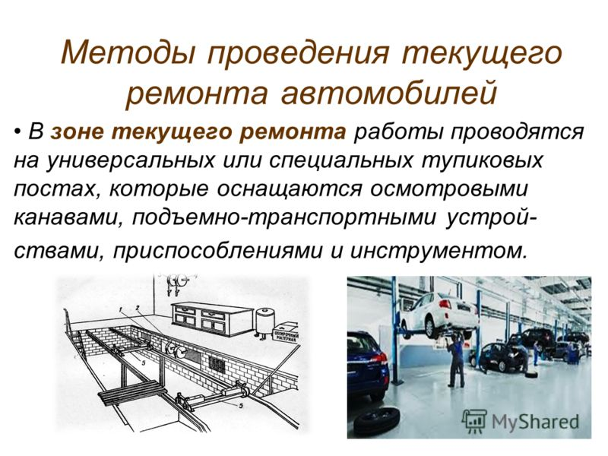
Текущий ремонт
Такой вид ремонта используется для устранения каких-либо отдельных неисправностей в автомобиле, как правило, они возникают вследствие износа или неправильном использовании вашей машины. Так же его проводят при приемлемом общем состоянием транспортного средства, и наличием ресурсов для дальнейшего функционирования.

Существуют следующие виды текущего ремонта автомобиля:
Прежде всего, стоит отметить разборочно-сборочные работы. Их применяют, когда где0либо создался люфт, мешающий полному функционированию детали.
Существуют также и слесарно-подгоночные работы, а также и многие другие, менее популярные способы восстановления прежних параметров автомобиля.
Все они, как правило, направлены на замену каких-то отдельных запчастей или же повреждённых механическим путём деталей, кроме базовых. Чаще всего, некоторые действия текущего ремонта, потребность в починке которых возникает несколько чаще, могут быть включены такой раздел, как ТО-2. Это группа обозначает детали профилактического ремонта, или же по-другому предупредительного. Его выполняют, как правила, в принудительном порядке и это является частью технического обслуживания транспортного средства.
Какие виды ремонтов автомобиль должен пройти – зависит от общего состояния вашей машины. Потребность в текущем ремонте должен, прежде всего, выявить сам владелец автомобиля. Также неисправности должен заметить и механик при проведении очередного технического обслуживания транспортного средства. В таком случае, либо механик, либо водитель должны составить заявку для ремонта. В этой заявки необходимо указать, какие виды работ по ремонту автомобилей нужно сделать в данном случае, чтобы устранить все неисправности.
О выборе дворников для автомобиля читайте здесь. А о том, как выбрать видеорегистратор - тут.

Капитальный ремонт

Ремонт двигателя
Это более дорогостоящий вид ремонта транспортного средства. Используется он при ухудшении общего технического состояния машины, а также в случае, когда были исчерпаны абсолютно все ресурсы для исправной работы автомобиля или же какой-то отдельной его части.
Свою машину авто-владельцу необходимо направить в капитальный ремонт, когда необходима замена или восстановление какой-либо базовой детали.
Потребность такого способа ремонта должна устанавливаться при проведении технического обслуживания транспортного средства или же специальной проверкой состояния агрегата или автомобиля после того, как авто-владелец пройдёт пробег, который был установлен нормами до капитального ремонта.

Методы ремонта автомобилей
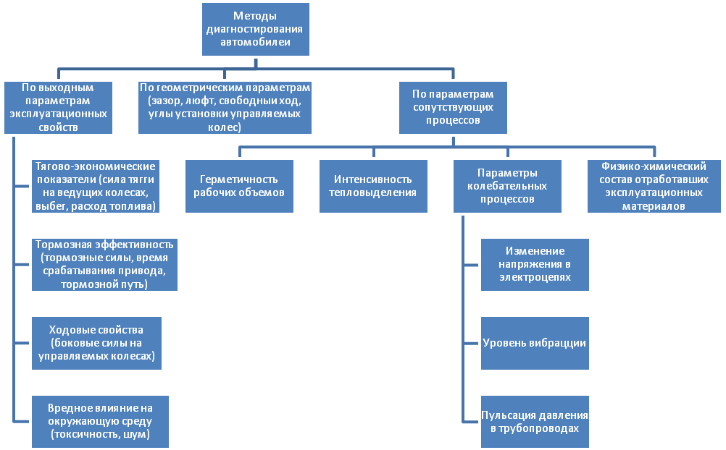
Диагностика
С целью восстановления прежних параметров автомобиля используются два основным метода – агрегатный и индивидуальный.
В случае индивидуального метода транспортное средство будет разбираться на отдельные детали и агрегаты, все запчасти подлежат замене или ремонту. Затем детали и агрегаты заново собирают и устанавливают в транспортное средство.
Такой метод не очень популярен по той причине, что он занимает довольно много времени. В этом случае машина авто-владельца будет находиться в ремонте довольно длительный срок.
В случае же агрегатного метода – на транспортное средство ставят отремонтированные детали и агрегаты с других автомобилей, или же используют новые запчасти из оборотного фонда, или, говоря проще, запаса.
Главное преимущество перед индивидуальным методом ремонта транспортного средства – затраченное время. Ведь в последнем случае ваш автомобиль будет находиться в ремонте значительно меньший срок. Время одинаково с заменой узлов или агрегатов, то есть одинаково со временем на разборочно-сборочные процедуры.
Так же при использовании агрегатного метода уменьшаются общие затраты на ремонт личного транспортного средства, это позволит авто-владельцам сэкономить денежные средства на восстановление прежних параметров транспортного средства.
Капитальный ремонт выполняется для восстановления исправности и ресурса изделия, близкого к полному, с заменой или восстановлением любых его частей, в том числе базовых. При этом под базовой частью понимают основную часть изделия, предназначенную для его компоновки и установки других частей (например, поворотная платформа экскаватора).
Текущий ремонт выполняется для обеспечения работоспособности изделия. Он заключается в замене или восстановлении отдельных частей машин.
По признаку «планирование» различают плановый и неплановый ремонт.
При плановом ремонте постановка машины в ремонт осуществляется в соответствии с требованиями и показателями нормативно-технической документации после определенной наработки.
Плановый ремонт выполняется в соответствии с годовыми планами капитального ремонта.
Неплановый ремонт проводится без предварительного назначения при необходимости устранения последствий отказов или происшествий.
По признаку «регламентация выполнения» различают регламентированный ремонт и ремонт по техническому состоянию.
Регламентированный ремонт является плановым ремонтом, выполняемым с периодичностью и в объеме, установленными эксплуатационной документацией независимо от технического состояния машины к моменту начала ремонта. Такой ремонт обычно применяется для машин, связанных с безопасностью людей (например, лифты).
Ремонт по техническому состоянию — это плановый ремонт, при котором перед постановкой в ремонт проводится контроль технического состояния машин путем осмотра, технической диагностики или другим способом. При этом устанавливаются необходимость в проведении ремонта и его объем. Для машин транспортного строительства принят этот вид ремонта.
По признаку «организация выполнения» ремонт может быть осуществлен тупиковым, агрегатным и поточным методами.
Тупиковый метод ремонта применяется при необезличенном виде ремонта. Он может выполняться универсальными или специализированными бригадами.

В заключение
Стоит сказать, что существуют разные виды и методы ремонта автомобилей. Необходимость использования того или иного способа восстановления прежнего состояния транспортного средства, зависит, в первую очередь от общего состояния автомобиля и количества его ресурсов.
Капитальный ремонт, чаще всего, производят либо в мастерских, либо же на авторемонтных заводах. Не стоит забывать, что комплектация автомобиля в таком случае должна соответствовать абсолютно всем требованиям. Также неисправности не должны быть получены при аварии или неправильной эксплуатации.
1) Система технического обслуживания ремонта автомобилей применяются в
нашей стране?

1. Планово-распределительная
2. Планово-предупредительная
3. Планово-вынужденная
4. Планово-обязательная

2) Какие технические обслуживания предусмотрены для автомобилей?

1. ЕО, ТО-1, ТО-2, СО
2. ЕО, ТО-1, ТО-2, ТО-3, СО
3. ЕО, ТО-1, ТО-2, ТО-3
4. ТО-1, ТО-2, ТО-3, СО

3) Состояние машины, при котором она не соответствует хотя бы одному
из требований нормативно-технической документации это:

1. Неисправность
2. Отказ
3. Безотказность
4. Работоспособность

4) Номинальная продолжительность эксплуатации машин от её начала
или возобновления после капитального ремонта до наступления
предельного состояния это:

1. Ресурс
2. Наработка
3. Долговечность
4. Срок службы

5) Ремонт автомобилей предназначен:

1. Для восстановления работоспособности
2. Для поддержания работоспособности
3. Для устранения отказов и неисправностей
4. Для всех предложенных вариантов

6) Какие работы при ремонте автомобиля проводятся в самом начале?

1. Разборочно-сборочные
2. Контрольно-диагностические
3. Слесарные и регулировочные
4. Механические обработки и сварные

Краткий конспект и ответы на вопросы прислать на электронную почту ayup4743353@gmail.com с указанием ФИО, курса и профессии студента .

Для заочников 3 -го курса.
Специальность. 23.02.03. «ТО и ремонт автомобильного транспорта»
Предмет. МДК.01.02
Преподаватель. Юсупов А.К. 8989-474-33-53
Тема: (4 ч) Прием автомобилей и агрегатов в ремонт и их наружная мойка.

Эксплуатирующие автомобили предприятия, которые являются основными заказчиками на ремонтные работы, направляют и сдают подлежащие ремонту автотехнику и агрегаты, основываясь на общепринятых положениях и существующих правилах, авторемонтное предприятие принимает их, руководствуясь теми же положениями.
Обязательное правило — соответствие требованиям ГОСТов и руководствам на капитальный ремонт технических условий на сдачу автомобилей и агрегатов в капитальный ремонт.
Выработавшие установленный ресурс автомобили и агрегаты заказчик сдает в ремонт:
- достигшие предельного состояния и имеющие аварийные повреждения, которые могут устраняться только на предприятиях по капитальному ремонту при наличии соответствующего акта;
- достигшие предельного состояния, но не выработавшие установленного ресурса с приложением соответствующего акта.
Автомобили и агрегаты, подлежащие ремонту и направляемые в ремонт, обязательно должны быть комплектными и обладать лишь теми неисправностями, которые появились вследствие естественного износа деталей в процессе эксплуатации.
Принята первая и вторая комплектность для грузовых автомобилей и их агрегатов; для автобусов и легковых автомобилей — только первая; силовых агрегатов (двигатель с коробкой передач и сцеплением) — первая; дизелей — первая; для карбюраторных двигателей — первая и вторая. Все остальные агрегаты автомобиля имеют только одну комплектность.
Автомобиль первой комплектности — автомобиль со всеми составными частями и запасное колесо.
Автомобили второй комплектности — сдают в ремонт и принимают в ремонт без платформы, металлических кузовов и специального оборудования.
Двигатель первой комплектности — двигатель в сборе со всеми составными частями, установленными на нем, вместе со сцеплением, компрессором, вентилятором, насосом гидроусилителя рулевого управления, топливной аппаратурой, приборами системы охлаждения и смазочной системы, воздухоочистителем, электрооборудованием и т.п.
Двигатель второй комплектности — двигатель в сборе со сцеплением без иных агрегатов узлов, установленных на нем.
В виде исключения в отдельных случаях авторемонтное предприятие может в ремонт принимать автомобили и агрегаты в иной комплектности, нежели выше оговоренные, то есть отличной от установленной. Доукомплектование таких агрегатов и автомобилей осуществляется по калькуляции ремонтного предприятия, скоординированной и согласованной с заказчиком.
Выработавшие ресурс, но не достигшие предельного состояния автомобили и агрегаты не могут быть подвергнуты капитальному ремонту.
В капитальный ремонт не могут приниматься:
- грузовые автомобили, если их кабины и рамы подлежат списанию;
- автобусы и легковые автомобили, если их кузова не могут быть восстановлены;
- агрегаты и узлы, у которых базовые или основные детали подлежат списанию.
Обязательно должны быть очищены от загрязнений наружные поверхности автомобилей и агрегатов, которые сдаются в ремонт. Совершенно не допускается, чтобы автомобили и агрегаты имели детали, отремонтированные способами, не дающими возможности дальнейшего их эксплуатирования или ремонта, и имеющие пригодные к эксплуатации аккумуляторы и шины. Детали, сборочные единицы и приборы обязательно должны быть закреплены на машине в соответствии с его конструкцией.
Показателем технического состояния автомобилей, сдаваемых в капитальный ремонт, является обязательная возможность запуска двигателя и проверки пробегом до 3 км. Имеющий дефекты и повреждения аварийного характера или неисправности, при которых запуск двигателя и его движение невозможно или могут привести к дальнейшим разрушениям деталей, автомобиль сдается в капитальный ремонт не на ходу.
Для высококачественного установления технического состояния автомобилей и агрегатов непременно следует применять средства диагностирования. Техническое состояние агрегатов определяется на контрольно-испытательных стендах. Итогом применения диагностирования является заключение, о техническом состоянии автомобилей и агрегатов с установлением места, вида и причины дефекта.
Во время непосредственной приемки автомобиля в ремонт составляется приемо-сдаточный акт установленной формы в трех экземплярах. В нем отображается техническое состояние и комплектность автомобиля, сдаваемого на ремонт в АРП. Акт обязательно подписывается с одной стороны представителями ремонтного предприятия и с другой стороны — заказчика. Второй экземпляр выдается заказчику, а первый и третий экземпляры акта остаются на ремонтном предприятии.
Для сборочных единиц, которые сдаются в ремонт отдельно, должна быть представлена справка, указывающая на необходимость капитального ремонта, составленная заказчиком.
Двигатели и их сборочные единицы подлежат сдаче в капитальный ремонт на основании требований ГОСТов и технических условий на ремонт. Они должны быть укомплектованы сборочными единицами и деталями, обусловленными и предусмотренными конструкцией. Допускаются и отклонения в комплектности, но они должны быть в пределах конструктивных изменений, внесенных в данную модель организацией-разработчиком. Допускается отсутствие на двигателях и сборочных единицах отдельных крепежных деталей (болтов, гаек, шпилек) и мелких деталей (колпачков и т.п.).
Не допускается наличие деталей, отремонтированных способами, исключающими последующее их использование или ремонт на двигателе и его сборочных единицах. Двигатель и его сборочные единицы обязательно должны быть очищены и вымыты снаружи, а смазка и вода — слиты. Все отверстия должны быть закрыты крышками или пробками-заглушками, во избежание проникновения атмосферных осадков и пыли во внутренние полости двигателей и их сборочных единиц.
В целях защиты от коррозии противокоррозионной смазкой следует обрабатывать наружные неокрашенные металлические поверхности. Применяемые для перевозки двигателей и сборочных единиц тара и транспортные средства должны обеспечивать их сохранность.
Паспорт и справка, прилагающиеся к каждому двигателю и отдельно сдаваемому топливному насосу, должны обладать соответствующей отметкой, подтверждающей необходимость проведения капитального ремонта.
Процесс приемки включает в себя следующие стадии:
- предварительный технический осмотр и выявление комплектности;
- наружная мойка;
- окончательный технический осмотр.
В случае, если машина или сборочная единица не отвечает техническим условиям на приемку, то такая машина или сборочная единица в капитальный ремонт не принимается, но может быть принята в восстановительный ремонт.
Принятые в ремонт автомобили и агрегаты направляются на склад ремонтного фонда, где и хранятся до поступления в ремонт.
Ремонтный фонд (автомобили и агрегаты) можно хранить под навесами на площадках с твердым покрытием. Склады ремонтного фонда должны быть оборудованы (в соответствии с учетом вида изделия и программы производства) стеллажами, в том числе многоярусными, монорельсами, кранами-штабелерами, предоставляющими возможность установки, снятия и транспортирования ремонтного фонда.
Топливную аппаратуру и электрооборудование сохраняют в помещениях, обеспечивающих сохранность, с хорошей вентиляцией. Не допускается совместное хранение топливной аппаратуры, электрооборудования и веществ, вызывающих коррозию.
1.Материальная подготовка производства работ по ТОиР предусматривает

А- составление плана
B- подготовку рабочих
C- энергоснабжение
D- снабжение инструментами
E- ремонтных работ

2.Трение, возникающее на фрикционных поверхностях при полном отсутствии примесей называется

А-трение качения
B-трение скольжения
C-чистое трение
D-трение кориолиса
E-кулачковое трение

3.Чтобы получить неразъемное соединение применяется

А – шуруп
B- болт
C- сварка
D- гайка
E- штифт

4.Материальная подготовка производства работ по ТОиР предусматривает

А- составление плана
B- подготовку рабочих
C- энергоснабжение
D- снабжение инструментами
E- ремонтных работ

Краткий конспект и ответы на вопросы прислать на электронную почту ayup4743353@gmail.com с указанием ФИО, курса и профессии студента .

Для заочников 3 -го курса.
Специальность. 23.02.03. «ТО и ремонт автомобильного транспорта»
Предмет. МДК.01.02
Преподаватель. Юсупов А.К. 8989-474-33-53
Тема: (4ч) Разборка автомобилей и агрегатов

Разборка– это один из ответственных технологических процессов ремонта автомобилей. От качества работ по разборке автомобилей и их агрегатов зависит количество деталей, используемых повторно. Разборочный процесс дает АРП около 70% деталей для повторного их использования при КР автомобилей без их ремонта или после восстановления. Количество годных и трудоемкость восстановления изношенных деталей во многом зависит от организации и технологии разборочных работ. Трещины, пробоины, погнутость, обломы, срыв резьбы и другие дефекты в деталях появляются часто в результате плохой технологии разборки или нарушений технологических приемов разборки.
Годные детали обходятся авторемонтному производству в 6…10% от номинальной цены, отремонтированные – в 30…40%, а замена деталей новыми – в 110…150%.
Разборка– это процесс разъединения агрегатов и автомобилей на детали. Разборочный процесс представляет собой совокупность различных операций по разъединению всех объектов ремонта до деталей в определенной последовательности.
Разборочный процесс включает в себя следующие виды работ:
- моечно-очистные;
- собственно-разборочные;
- подъемно-транспортные по перемещению объектов ремонта;
- дефектовочные.
От общей трудоемкости этих работ на долю собственно разборочных работ приходится 60…65%.

Разборка автомобиля приКР производится по следующей схеме:
- общая разборка на агрегаты, узлы и детали;
- разборка агрегатов на узлы и детали;
- разборка узлов и сборочных единиц на детали.
Стратегия разборки зависит от конструкции автомобиля и его составных частей, а также от степени и глубины ремонтного воздействия. Последовательность разъединения разборочных единиц может быть одновариантной для простых единиц (снятие подшипника, откручивание болта и др.) и многовариантной для сложных. Поэтому возникает задача выбора оптимального варианта технологического процесса разборки, обеспечивающего высокое качество (сохранность деталей) работ при минимальных затратах труда и средств.
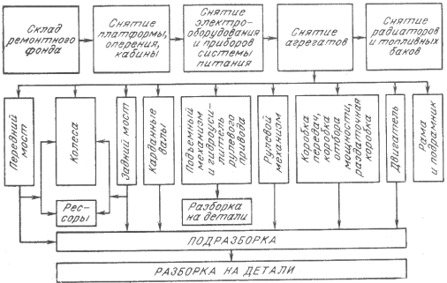
Разборка автомобилей начинается со снятия капота, кузова, оперения, топливных баков, радиаторов, приборов, электрооборудования и топливной аппаратуры. Затем отсоединяются механизмы управления и пуска двигателя, сцепления, рулевого управления, управления тормозами и др. После этого с рамы снимают двигатель, коробку передач и т.д. В последнюю очередь отсоединяют ходовую часть автомобиля и на месте разборки остается одна рама. На рис. 9.1. представлена схема процесса разборки автомобиля.

Рис. 9.1. Схема разборки автомобиля.

Виды разборки
На разборочный процесс существеннее влияние оказывает его организация. Разборка в зависимости от объема производства может быть организована на стационарных постах илина поточных линиях.
На рис. 9.2. представлены схематично основные организационные формы разборки.
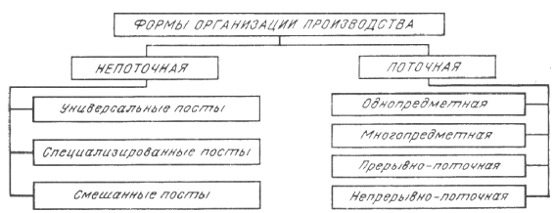

Рис. 9.2. Формы организации разборочного процесса.

Стационарный пост - это часть производственной площади, предназначенной для выполнения определенных операций технологического процесса, на которой имеется необходимое оборудование, приспособления и инструмент. На посту может быть одно или несколько рабочих мест. Рабочим местом называется зона трудовой деятельности одного или нескольких рабочих. Отдельная единица оборудования, обслуживаемая одним или несколькими рабочими, считается одним рабочим местом (например: стенд для разборки двигателя).
При разборке на поточных линиях рабочим местом считается каждая позиция конвейера независимо от числа рабочих на этой позиции.
При непоточной организации разборка может быть организована на универсальных, специализированных или смешанных постах.
При организации разборочного процесса на потоке объекты ремонта могут быть неподвижны либо перемещаться на конвейере. Поточные линии могут быть: одно- и многопредметными; прерывно-поточными; непрерывно-поточными.

При поточном способе оборудование и рабочие посты располагаются последовательно друг за другом в порядке выполнения операций технологического процесса. Причем последовательность и объем операций, количество рабочих на постах, такие, что за определенный промежуток времени, равный такту поточной линии, разбирается одно изделие.
Поточный способ разборки автомобилей на агрегаты осуществляется на конвейерах, а разборку агрегатов на узлы и детали проводят на стендах, эстакадах или конвейерах.
Поточная форма организации разборки является наиболее прогрессивной. Она позволяет:
- увеличить производительность труда разборщиков до 20%;
- увеличить интенсивность использования технологической оснастки до 50%;
- улучшить качество разборки и снизить себестоимость разборочных работ;
- сосредоточить одноименные операции разборки на специализированных постах;
- сократить количество одноименных инструментов до 30%.
На предприятиях с разномарочной небольшой программой по капремонту целесообразно применять многопредметные поточные линии, которые подразделяются на переменно-поточные и групповые. Однако переменно-поточные организации разборки более сложная, т.к. необходим ступенчатый выход специализированных рабочих, большой запас агрегатов и т.д.
Групповая поточная линия приспособлена для одновременного выполнения работ по разборке агрегатов разных наименований с последовательным чередованием их в зависимости от наличия ремонтного фонда и потребности в объектах для сборки.
Одной из разновидностей поточной формы организации разборочного процесса является применение многопредметной поточной линии. Они приспособлены для разборки одинаковых агрегатов и узлов автомобилей, разных марок, имеющих общность по технологическим условиям разборки. Такие линии целесообразно применять на АРП с небольшой разномарочной программой по капремонту,
На крупных специализированных АРП разборочный процесс целесообразно организовывать на однопредметных поточных линиях.

Основным условием улучшения технико-экономических показателей разборочного процесса, повышения его эффективности и качества труда разборщиков является механизация и автоматизация операций разборки.
На тех участках разборки, где уровень механизации невысок, эффективен путь широкого внедрения на всех этапах разборки таких механизированных средств , как электро- и пневмоинструмент, пневмосъемники, внедрение их в производство осуществляется практически без перестройки технологического процесса иможет осуществляться за короткий промежуток времени.
Однако механизация только отдельных операций повышает производительность труда в среднем на 5-6% в год, в то время как комплексная механизация обеспечивает рост производительности труда в 2-2,5 раза.
Дальнейшее направление повышения эффективности разборочных работ это совершенствование методов разборочных работ при КР автомашин на основе автоматизации с применением роботов.

Средства разборки
Средства технологического оснащения разборки включают в себя технологическое оборудование, оснастку, приспособления и инструмент.
Технологическое оборудование - это средства технологического оснащения, в которых для выполнения определенного технологического процесса размещается ремфонд, средства воздействия на него и технологической оснастки.
Технологическая оснастка - это средства, дополняющие технологическое оборудование для выполнения определенной части техпроцесса разборки.
Приспособленияпредназначены для установки или направления предмета труда или инструмента при выполнении определенной операции разборки.
Инструмент предназначен для воздействия на предмет труда с целью изменения его состояния.
Разборочные работы являются очень трудоемкими, поэтому важной задачей ремонтного производства является максимально возможная механизация, применение подъемно-транспортных средств, разборочных стендов, прессов, съемников и др. приспособлений, повышающих производительность, обеспечивающих сохранность деталей и повышающих чистоту и общую культуру производства.

На современных ремонтных предприятиях применяются следующие средства технологического оснащения:
1. Универсальный инструмент (ключи гаечные и для шпилек, отвертки, пассатижи, бородки, зубила, съемники и др.).
2. Ручные машины (гайко-, шпилько- и шуруповерты электрические или пневматические).
3. Подъемно-транспортные механизмы и машины (лебедки, тали, домкраты, подъемники, краны, конвейеры, чалки, стропы).
4. Специализированный инструмент.
Домкраты представляют собой простейшие грузоподъемные механизмы и предназначены для подъема ремонтируемых изделий на высоту 200...400 мм. Они бывают реечные , винтовые и гидравлические.
Подъемники - грузоподъемные машины прерывного действия для подъема ремонтируемых машин и агрегатов на грузонесущих устройствах перемещающихся по жестким вертикальным направляющим. Они бывают гидравлические и пневматические.
Краныразделяются на мостовые, козловые, поворотные, консольные и штабелеры.
Ручные машины при разборке используют с электрическим, пневматическим или гидравлическим приводом. Они применяются для отвинчивания в большом объеме болтов, гаек, шпилек и других резьбовых соединений.
Пневмоинструмент имеет некоторые преимущества по сравнению с электроинструментами:
- большая мощность на 1 кг массы;
- удобство и безопасность в применении;
- бесступенчатое изменение частоты вращения;
- меньшая стоимость и затраты на обслуживание.
Однако эл. инструменты имеют более высокий КПД, создают меньший шум в работе, легко присоединяются к источнику питания, более транспортабельны.
Большим недостатком механизированного инструмента является его вибрация, поэтому он должен испытываться на вибрацию. В зависимости от частоты вращения инструмента и частоты вибрации установлены предельно допустимая амплитуда вибрации (см. табл. 9.1.).

При разборке групповых резьбовых соединений могут применяться многошпиндельные гайковерты. Ручные машины массой более 3 кг для улучшения условий труда укрепляют над постом разборки на эластичной или жесткой подвеске.
Соединение двух деталей при помощи посадок с натягом в автомобиле составляют около 20%.
Для разборки деталей, собранных с натягом применяют прессыи съемники. В зависимости от расположения штока и направления действия создаваемого усилия, различают вертикальные и горизонтальные прессы, а по характеру их использования - стационарные и переносные. Они могут иметь ручной (винтовой, рычажно-реечный), гидравлический, пневматический или пневмогидравлический привод.
Съемники могут быть специальные (для снятия определенной детали) и универсальные. Они имеют винтовой , гидравлический или пневматический привод.
Ручные машины и оснастка для разборочных работ должны удовлетворять следующим требованиям:
- обеспечение максимальной производительности и качества разборочных работ;
- удобство в эксплуатации и максимальное облегчение труда разборщика;
- высокая надежность;
- универсальность и безопасность эксплуатации;
- соответствие нормам промсанитарии по вибрации и шуму;
- экономическая целесообразность применения.
Поточную разборку автомобилей ведут на конвейерах или эстакадах.
Для установки и закрепления разбираемых агрегатов и узлов применяют специальные стенды, установки, эстакады, конвейеры. Они квалифицируются по следующим признакам:
1. По числу устанавливаемых агрегатов (одноместные и многоместные).
2. По назначению - (универсальные и специализированные). Универсальные предназначены для установки однотипных агрегатов разных моделей автомобилей, а специализированные - одной модели.

Разборка резьбовых соединений по трудоемкости составляет около 40% от общей трудоемкости разборочных работ. Из ручных немеханических инструментов более эффективным являются коловоротные и трещеточные ключи. Установлено, что замена рожковых ключей на трещеточные для болтов и гаек М16 производительность повышается соответственно на 25 и 66%. Применение механизированных гайковертов повышает производительность труда в 1,5…5 раза и на 15…20% сокращает трудоемкость всего разборочного процесса, Механизированный инструмент по виду используемой энергии может быть пневматическим, электрическим и гидравлическим.
Величина усилия отвинчивания при разборке обычно выше, чем при завинчивании, что объясняется явлениями схватывания металлов сопрягаемых деталей и образованием вних коррозии. Для облегчения разборки резьбовых соединений рекомендуется перед разборкой вводить вещества, которые снижают схватывание металлов (керосин, масло, олеиновая кислота, тормозная жидкость).
Заклепочные соединения (рамы, ступицы ведомых дисков сцепления, накладки тормозных колодок и ведомых дисков сцепления и др.) разбирают после срезания или высверливания головок заклепок и последующего их выдавливания.
На производительность разборочных работ, сохранность деталей при транспортировке и повышения качества КР автомобилей в целом большое влияние оказывают организация и средства осуществления подъемно-транспортных работ на всех этапах разборки. Поэтому при выборе подъемно-транспортных средств необходимо использовать такие, которые сокращают время операции и обеспечивают сохранность деталей от повреждения. Так для транспортировки агрегатов, узлов и деталей по постам целесообразно применять контейнеры.
Дальнейшее направление повышения эффективности разборочных работ заключается в совершенствовании методов выполнения разборочных операций и всего технологического процесса разборки на основе автоматизации с применением роботов.
Технологический процесс разборки
Разборка автомобилей на агрегаты, узлы и детали производится в строгой
последовательности, предусмотренной технологическим процессом с применением необходимого оборудования, приспособлений и инструмента. Проектирование технологического процесса разборки включает в себя следующие работы:

1. Изучение конструкции разбираемого изделия;
2. Выбор наиболее оптимального метода рациональной организации разборки;
3. Разбивку изделия на разборочные группы и подгруппы;
4. Определение разборочных операций и установление режимов разборки и норм времени на выполнение разборочных операций;
5. Разработку задания на конструирование и изготовление необходимого инструмента, оборудования и приспособлений;
6. Определение и назначение технических условий на разборку изделий, узлов и сопряжений;
7. Определение рациональных способов транспортировки изделий с одной операции разборки на другую;
8. Разработку технологической планировки разборочного цеха или участка;
9. Разработку и оформление технической документации на разборку.
По конструкции и условиям эксплуатации соединения деталей разделяют на подвижные и неподвижные.
Детали подвижных соединений имеют возможность перемещаться одна относительно другой, а детали неподвижных соединений - не могут.
В зависимости от возможности демонтажа все соединения подразделяются на разборные и неразборные.
Разборные соединения могут быть разобраны без повреждения сопряженных деталей. Они составляют в современных автомобилях до 85% всех соединений. Все остальные соединения относятся к группе неразборных, хотя в условиях ремонта автомобилей часть этих соединений подвергается разборке.
Неподвижные неразборные соединения деталей с плоскими поверхностями выполненыв автомобиле при помощи сварки, пайки и клепки, а деталей с гладкими цилиндрическими поверхностями - при помощи сварки, пайки, склеивания, развальцовкии горячих прессовых посадок.
Неподвижные разборные соединения выполнены при помощи болтов , шпилек, шлицев, резьбы, шпонок, штифтов и клиньев.
Подвижные разборные соединения применяются для деталей с цилиндрической гладкой или шлицевой поверхностью.

1) перекрывает доступ охлаждающей жидкости к радиатору при прогреве
холодного двигателя после пуска;
2) обеспечивает циркуляцию охлаждающей жидкости по системе;
3) производит отключение радиатора отопителя после прогрева
двигателя;
4) сообщает расширительный бочок с системой охлаждения
Как изменится емкость аккумулятора, если увеличить число пластин, или
их размеры?
1. уменьшится
2. не изменится
3. уменьшится немного
4. увеличитьс
Какая деталь форсунки воспринимает давление топлива и открывает ему
доступ к отверстиям распылителя в момент впрыска?
1. запорная игла
2. регулировочный винт
3. штанга
4. опорная шайба
1.Каким образом, как правило, выполняются операции ТО (крепежные, смазочные, регулировочные и др.)?

1) без разборки агрегатов;
2 с частичной разборкой агрегатов;
3) без снятия узлов с автомобиля;
4 со снятием узлов с автомобиля

2.Как называется система руководства работой подвижного состава, при которой диспетчерской службе подчинено несколько АТП?

1 децентрализованной;
2) централизованной

3.Какие предприятия могут воспользоваться услугами централизованной службой оказания технической помощи?

1 только предприятия, расположенные вблизи этой службы;
2 только нуждающиеся в технической помощи транспортные средства общего пользования;
3) все предприятия независимо от их ведомственной принадлежности

4.Для какой категории условий эксплуатации установлена наименьшая периодичность ТО в тысячах километров пробега?

1 для первой;
2 для второй;
3) для третьей

Краткий конспект и ответы на вопросы прислать на электронную почту ayup4743353@gmail.com с указанием ФИО, курса и профессии студента .

Для заочников 3 -го курса.
Специальность. 23.02.03. «ТО и ремонт автомобильного транспорта»
Предмет. МДК.01.02
Преподаватель. Юсупов А.К. 8989-474-33-53
Тема: Дефектация и сортировка деталей.

Целью дефектации разобранных деталей является определение их технического срстояния и сортировка на соответствующие группы: годные, подлежащие восстановлению и негодные. Результаты дефектации и сортировки используются для определения коэффициентов годности и распределения деталей по маршрутам восстановления.
Многие причины отбраковки деталей прямо или косвенно связаны с техническими возможностями средств и методов контроля и дефектации. Существенное влияние на нормы отбраковки оказывают также технологические возможности авторемонтного предприятия. Нередки случаи отбраковки деталей, содержащих исправимые дефекты, только из-за отсутствия соответствующих методов ремонта.
После сортировки годные детали отправляют в комплектовочное отделение, негодные — на склад металлолома или для использования как материал для изготовления других деталей. Детали, требующие восстановления, после определения марш* рута ремонта поступают на склад деталей, ожидающих ремонта, и далее на соответствующие участки восстановления. Громоздкие детали— рамы, картеры задних мостов и другие — контролируют непосредственно на рабочих местах.
Дефектацию деталей выполняют внешним осмотром, а также при помощи инструмента, приспособлений, приборов и оборудования. В процессе дефектации и сортировки детали маркируют краской: годные — зеленой, негодные — красной, детали,
подлежащие восстановлению, — желтой. Количественные показатели дефектации и сортировки деталей фиксируют в дефектовочных ведомостях или при помощи специальных суммирующих счетных устройств.

Дефектацию обычно начинают с наружного осмотра деталей, определяя их общее техническое состояние и выявляя внешние дефекты — трещины, пробоины, вмятины и др. Для выявления скрытых дефектов применяют приборы и приспособления, работа которых основана на неразрушающих методах контроля.
Развитие средств и методов дефектации в итоге позволяет улучшить качество ремонта автотранспортных средств. На крупных авторемонтных заводах используют автоматизированные системы управления (АСУ), в том числе и на участках дефектации деталей, позволяющие получать необходимую информацию о количественных показателях производственного процесса, потребностях в материалах, комплектующих изделиях и обеспечивать ритмичность работы цехов и участков.
Комплекс методов дефектации или методов технической диагностики, позволяющий получить количественные критерии качества продукции, играет все более важную роль в обеспечении ресурса капитально отремонтированных автотранспортных средств до уровня 0,8 ресурса новых.

2.2. Классификация дефектов деталей
Дефект — это каждое отдельное несоответствие продукции требованиям нормативной документации. По последствиям дефекты подразделяют на критические, значительные и малозначительные. Критический дефект — это дефект, при котором использование продукции по назначению практически невозможно или исключается в соответствии с требованиями техники безопасности. Значительный дефект — это дефект, который существенно влияет на использование продукции по назначению и (или) на ее долговечность, но не является критическим. Малозначительный дефект — это дефект, который не оказывает существенного влияния на использование продукции по назначению и на ее долговечность.
По месту расположения все дефекты подразделяют на наружные и внутренние. Наружные дефекты, такие как деформация, поломки, изменение геометрической формы и размеров, легко выявляют визуально или в результате несложных измерений. Внутренние дефекты, такие как усталостные трещины, трещины термической усталости и т. п., выявляют различными методами структуроскопии деталей. К методам структуроскопии относят магнитодефектоскопию, рентгеноскопию, ультразвуковую дефектоскопию и другие методы. Таким образом, в процессе структуроскопии деталей выполняется комплекс работ, состоящий в выявлении и характеристике дефектов, имеющихся в деталях.

Дефекты по возможности исправления классифицируют на исправимые и неисправимые. Исправимые дефекты — это дефекты, устранение которых технически возможно и экономически целесообразно. К ним относят такие дефекты, как деформации, вмятины, обломы, износ поверхностей, задиры и другие дефекты, не ведущие к полной утрате работоспособности детали. Неисправимые дефекты — это дефекты, устранение которых технически невозможно или экономически нецелесообразно.
По причинам возникновения дефекты подразделяют на три класса: конструктивные, производственные, эксплуатационные.
Конструктивные дефекты — это дефекты, выражающиеся в несоответствий требованиям технологического задания или установленных правил разработки (модернизации) продукции. Причины таких дефектов могут быть весьма различны: ошибочный выбор материала изделия, неверное определение ,размеров деталей, режима термической обработки и т. д. Эти дефекты являются следствием несовершенства конструкции и ошибок конструирования.
Производственные дефекты — это дефекты, выражающиеся в несоответствии требованиям нормативной документации на изготовление (ремонт) или поставку продукции. Такого рода дефекты возникают, в результате нарушения технологического процесса при изготовлении или восстановлении деталей.
Производственные дефекты подразделяют на шесть групп.
Первая группа — дефекты плавления и литья. К ним относятся: отклонения химического состава от заданного, ликвация, газовые поры, земляные и шлаковые включения, усадочные раковины, спаи, горячие и холодные трещины и др.
Вторая группа — дефекты, возникающие при обработке давлением. К ним относятся: поверхностные и внутренние трещины, разрывы, риски, волосовины, закаты, плены, расслоения, флокены, зажимы и т. д.
Третья группа — дефекты термической, химико-термической и электрохимической обработки. В эту группу входят: термические трещины, обезуглероживание, науглероживание, водородные трещины, перегрев, пережог, трещины отслаивания и др.
Четвертая группа — дефекты механической обработки. К этой группе относятся: отделочные трещины, прижоги, шлифовочные трещины, нарушение герметических размеров.
Пятая группа — дефекты, возникающие при правке, монтаже и демонтаже. К ним относятся: рихтовочные и монтажные трещины, погнутость, обломы резьбы, нарушение посадок.
Шестая группа — дефекты соединения металлов сваркой и наплавкой. В эту группу входят: раковины, поры, шлаковые включения, перегрев, изменение размеров зерна, горячие и холодные трещины, непровар, неполное заполнение шва, нахлест, смещение кромок шва, непропаивание, непроклеивание, отслоение и др.
Эксплуатационные дефекты — это дефекты, которые возникают в результате износа, усталости, коррозии и неправильной эксплуатации. В процессе эксплуатации наибольший процент отказов возникает в результате изнашивания деталей. Изнашивание — это процесс постепенного изменения размеров и формы тела при трении, проявляющийся в отделении с поверхности трения материала и в его остаточной деформации. Изнашивание деталей зависит от ряда факторов, в частности от условий трения. В зависимости от наличия между трущимися телами смазки различают сухое, граничное и жидкостное трение.
Учитывая, что каждому классу деталей присущи конструктивные особенности и определенные условия эксплуатации, можно ориентировочно установить характерные дефекты деталей каждого класса. В табл. 2.1 приведены примеры вышеуказанной классификации.
Нормативно-техническая, конструкторская, технологическая, эксплуатационная и ремонтная документация стандартизована и является единой для всех предприятий и организаций независимо от их подчиненности и принадлежности к отрасли. Это — "Единая система конструкторской документации" (ЕСКД), "Единая система технологической документации" (ЕСТД), "Единая система технологической подготовки производства" (ЕСТПП).
Таблица 2.1. Характерные дефекты деталей различных классов
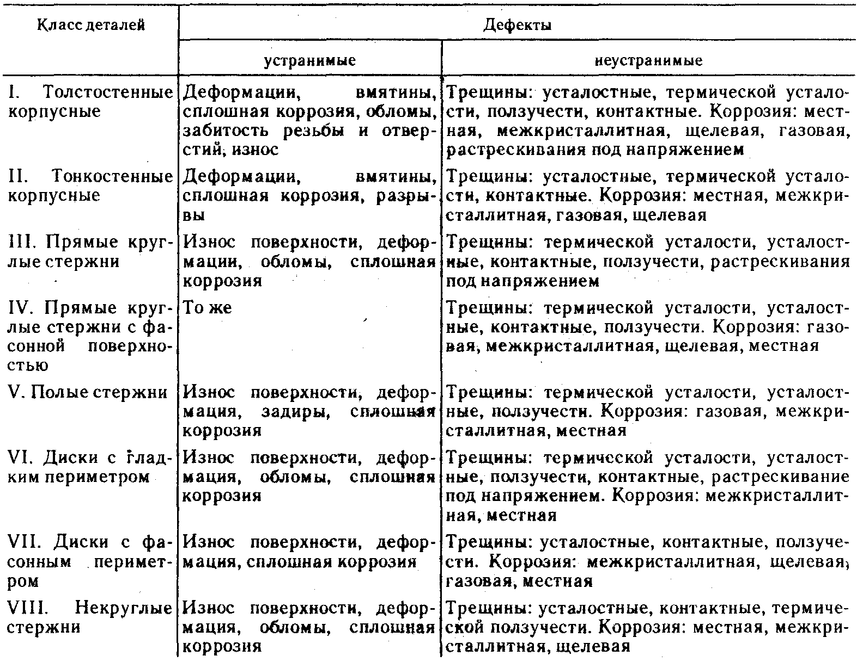
Таблица 2.2.Карта дефектации
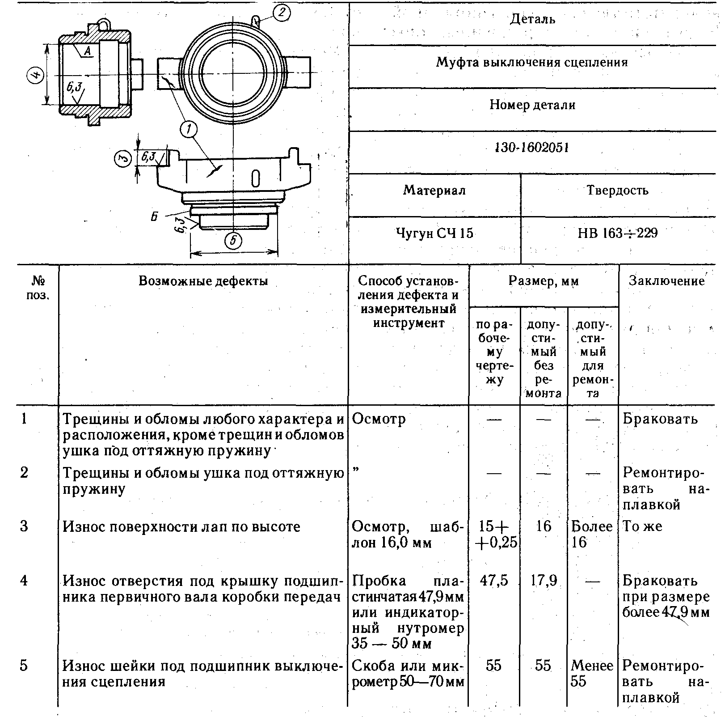
Стандартизованные документы на проведение технического контроля предусматривают порядок составления операционных карт технического контроля и ведомостей операционного контроля.

Технические условия (ТУ) на контроль и сортировку деталей в условиях авторемонтного производства разрабатываются на основании анализа условий работы детали, физико-механических свойств, перечня возможных дефектов и др. Они составляются в виде карт (табл. 2.2), которые по каждой детали в отдельности содержат следующую информацию: наименование детали и номер по каталогу, перечень дефектов, способы их выявления и рекомендуемые способы устранения, эскиз с указанием мест расположения дефектов, размеры детали, материал, твердость.

1.Крупный ремонт включает в себя работы…

а) по восстановлению петель
б) по пришиванию оторванной фурнитуры
в) по изменению модели и размера изделия
г) по изменению длины изделия

2.Ремонт автомобилей предназначен:

1. Для восстановления работоспособности
2. Для поддержания работоспособности
3. Для устранения отказов и неисправностей
4. Для всех предложенных вариантов

Какие работы при ремонте автомобиля проводятся в самом начале?
3.Какие методы диагностирования предусмотрены за автомобилем?

1. По параметрам рабочих процессов
2. По параметрам сопутствующих процессов
3. По структурным параметрам
4. По всем перечисленным параметрам

Краткий конспект и ответы на вопросы прислать на электронную почту ayup4743353@gmail.com с указанием ФИО, курса и профессии студента .

Для заочников 3 -го курса.
Специальность. 23.02.03. «ТО и ремонт автомобильного транспорта»
Предмет. МДК.01.02
Преподаватель. Юсупов А.К. 8989-474-33-53
Тема: ( 4 ч) Виды дефектов и их характеристика.

Дефектация является одним из наиболее важных этапов ремонта оборудования, так как от ее качества зависит не только дальнейший маршрут ремонта, но послеремонтная надежность и долговечность эксплуатации оборудования.
Дефектация - это часть технологического процесса ремонта оборудования по оценке технического состояния деталей, направленная на обнаружение дефектов деталей. Дефектация проводится согласно дефектной ведомости с применением специальных и универсальных измерительных инструментов, прошедших регламентированную поверку. В случае, если обнаруживается дефект, не приведенный в дефектной ведомости, то инженер после анализа нового дефекта уточняет дефектную ведомость с внесением соответствующего описания дефекта и указанием средств его контроля [6].
Дефект - каждое отдельное несоответствие продукции требованиям, определенным нормативной документацией.
Классификация дефектов.
Дефекты деталей по месту расположения можно подразделить на:
- • локальные (трещины, риски и т.д.),
- • дефекты во всем объеме или по всей поверхности (несоответствие химического состава, качества механической обработки и т.д.),
- • дефекты в ограниченных зонах объема или поверхности детали (зоны неполной закалки, коррозионного поражения, местный наклеп и т.д.).
Местонахождение дефекта может быть:
- • внутренним (глубинным),
- • наружным (поверхностным и подповерхностным).
По возможности исправления дефекты классифицируют на:
- • устраняемые;
- • неустраняемые.
Устраняемый дефект технически потенциально возможно и экономически разумно исправить. В противном случае это неустраняемый дефект. По отражению в нормативной документации дефекты делят на:
- • скрытые,
- • явные.
Скрытый дефект - дефект, для обнаружения которого в нормативной документации не предусмотрены необходимые правила, методы и средства контроля. В противоположном случае это явный дефект.
По причинам возникновения дефекты подразделяют на:
- • конструктивные,
- • производственные,
- • эксплуатационные.
Конструктивные дефекты - это несоответствие требованиям технического задания или определенным правилам разработки (модернизации) продукции.
Причины таких дефектов:
- • ошибочный выбор материала изделия,
- • неверное определение размеров деталей,
- • режима термической обработки.
Эти дефекты являются следствием несовершенства конструкции и ошибок конструирования.
Производственные дефекты - несоответствие требованиям нормативной документации на изготовление, ремонт или поставку продукции. Они появляются в результате:
- • нарушения технологического процесса,
- • изготовления,
- • восстановления деталей.
Эксплуатационные дефекты - это дефекты, которые появляются в результате:
- • износа,
- • усталости,
- • коррозии деталей,
- • неправильной эксплуатации.
Наиболее часто встречаются следующие эксплуатационные дефекты:
- • изменение размеров и геометрической формы рабочих поверхностей;
- • нарушение требуемой точности взаимного расположения рабочих поверхностей;
- • механические повреждения;
- • коррозионные повреждения;
- • изменение физико-механических свойств материала деталей.
Нарушение контакта - это результат уменьшения площади прилегания
поверхностей у соединяемых деталей, вследствие чего прослеживается потеря герметичности соединений и повышение ударных нагрузок. Нарушение посадки деталей порождается увеличением зазора или снижением натяга. Нарушение размерных цепей происходит по причине изменения соосности, перпендикулярности, параллельности и т. д., что приводит к нагреву деталей, росту нагрузки, видоизменению геометрической формы, деструкции деталей.
Возникающие у деталей в целом дефекты бывают следующие:
- • нарушение целостности (трещины, обломы, разрывы и др.),
- • несоответствие формы (изгиб, скручивание, вмятины и др.) и размеров деталей.
Нарушения целостности (механические повреждения) деталей возникают из-за:
• превышения допустимых нагрузок, которые воздействуют на деталь в процессе эксплуатации,
• усталости материала деталей, которые работают в условиях циклических знакопеременных или ударных нагрузок.
Несоответствие формы (деформации) может появиться у деталей, если на деталь действуют динамические нагрузки. Дефекты, возникающие у отдельных поверхностей:
- • несоответствие размеров,
- • несоответствие формы,
- • взаимного расположения,
- • физико-механических свойств,
- • нарушение целостности.
Изменение размеров и формы (нецилиндричность, неплоскостность и т.д.) поверхностей деталей происходит в результате их изнашивания. Изменение взаимного расположения поверхностей (неперпендикулярность, не- соосность и т.д.) происходит:
- • из-за неравномерного износа поверхностей,
- • внутренних напряжений
Особую сложность представляет выявление скрытых дефектов локализованных в объеме детали. Для этих целей применяются специальные методы и приборы - дефектоскопы, позволяющие обнаруживать как поверхностные дефекты (трещины), так и внутренние (трещины, раковины, инородные включения, места аномальной концентрации внутренних напряжений и т.п.)
1.Способность автомобиля совершать транспортную работу с наибольшей скоростью, это:
1). Устойчивость,
2). Динамичность,
3). Маневренность,
4). Проходимость.
2.Способность автомобиля сохранять свои динамические, экономические и другие эксплуатационные показатели в заданных пределах в течении требуемого пробега автомобиля, это:
1). Прочность,
2). Долговечность,
3). Приспособленность,
4). Надежность.

3.Свойство, определяющее приспособленность автомобиля к предупреждению и обнаружению причин возникновения отказов или повреждений и поддержанию или восстановлению работоспособности путем ТО и ремонта, называется:
1). Безотказность,
2). Ремонтопригодность,
3). Сохраняемость

4.Свойство автомобиля поворачиваться на минимальной площади, называется:
1).Управляемостью,
2). Маневренностью.
3). Приемистостью.

Краткий конспект и ответы на вопросы прислать на электронную почту ayup4743353@gmail.com с указанием ФИО, курса и профессии студента .

Для заочников 3 -го курса.
Специальность. 23.02.03. «ТО и ремонт автомобильного транспорта»
Предмет. МДК.01.02
Преподаватель. Юсупов А.К. 8989-474-33-53
Тема: Дефектация блока цилиндров двигателя.

После разборки тщательно очистите, прмойте и просушите все детали.
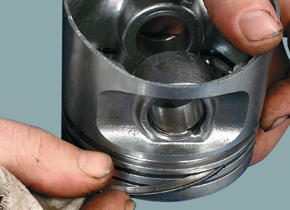

1. Очистите головку поршня от нагара. Если на поршне есть задиры, следы прогара, глубокие царапины, трещины, замените поршень.
Прочистите канавки под поршневые кольца. Это удобно делать обломком старого кольца.

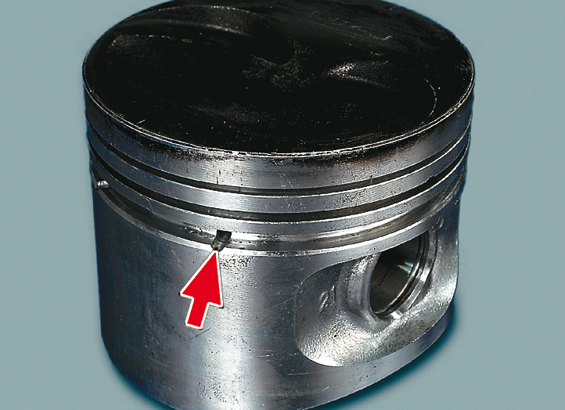
2. Прочистите отверстия для стока масла подходящим куском проволоки.
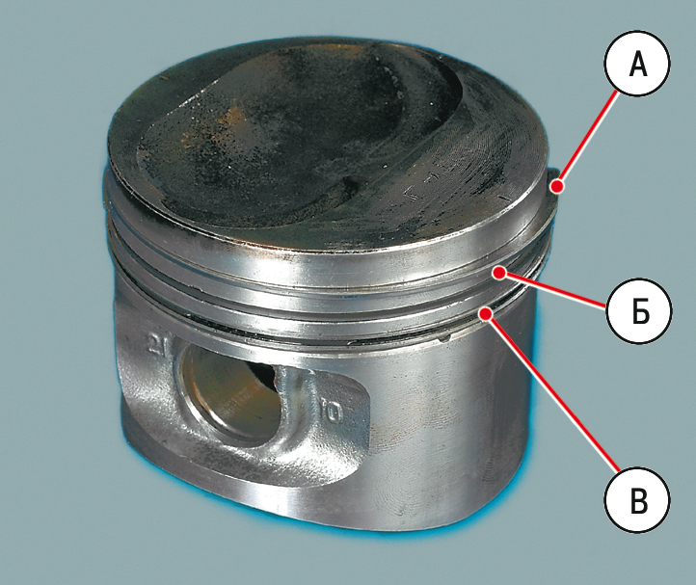

3. Проверьте зазоры между кольцами и канавками на поршне.
Номинальный зазор, мм:
верхнее компрессионное кольцо А . . . . . . .0,04–0,075
нижнее компрессионное кольцо Б . . . . . . . .0,03–0,065
маслосъемное кольцо В . . . . .0,02–0,055
Предельно допустимый зазор для всех колец – 0,15 мм.
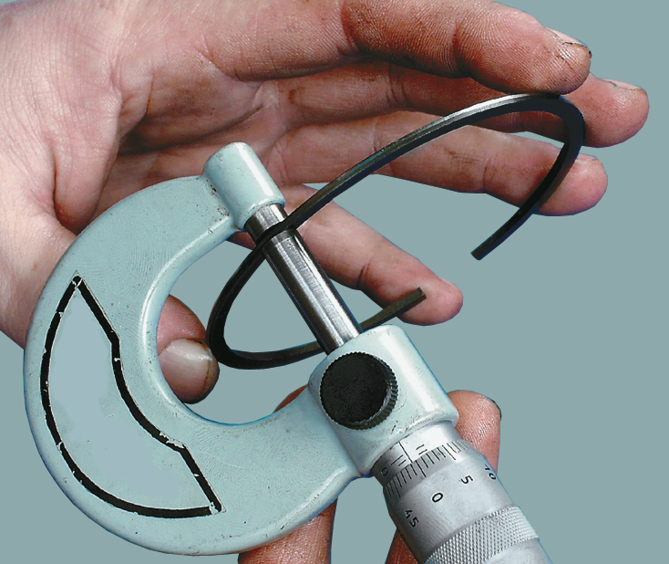

4. Наиболее точно зазоры можно определить промером колец и канавок на поршне. Для этого замерьте микрометром толщину колец в нескольких местах по окружности...
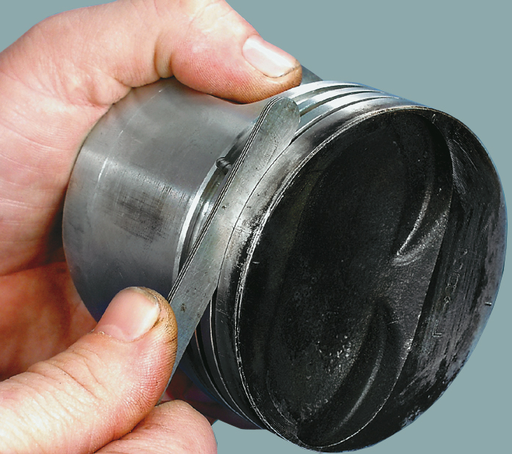

5. ...затем с помощью набора щупов измерьте ширину канавок также в нескольких местах по окружности. Вычислите средние значения зазоров (разница между толщиной кольца и шириной канавки). Если хотя бы один из зазоров превышает предельно допустимый, замените поршень с кольцами.
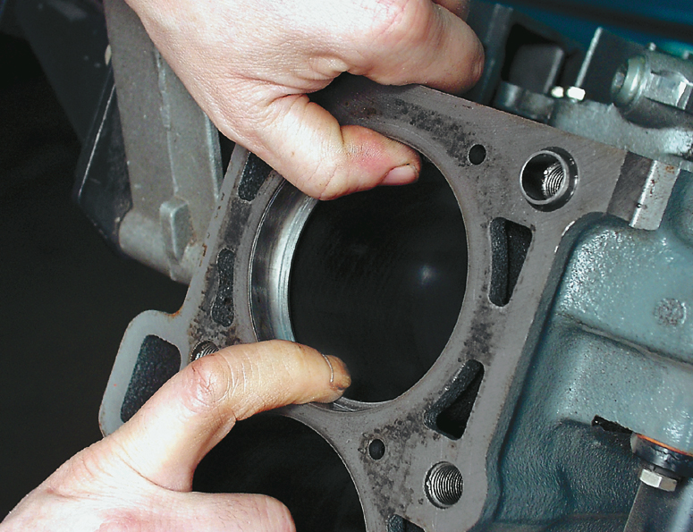

6. Измерьте зазоры в замках колец, вставив кольцо в специальную оправку. При отсутствии оправки вставьте кольцо в цилиндр (в котором оно работало), продвиньте поршнем как оправкой кольцо в цилиндр, чтобы оно установилось в нем ровно, без перекосов...
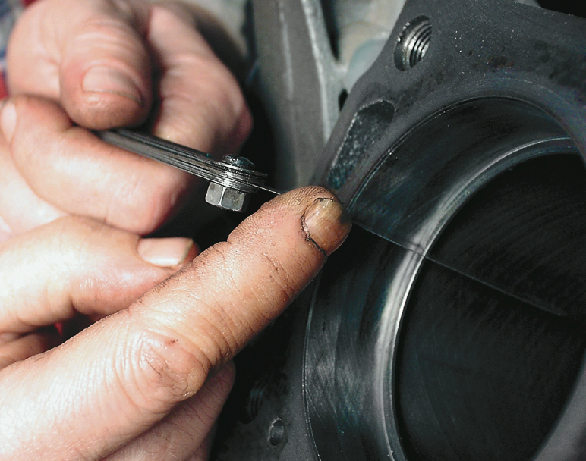

7. ...и щупом измерьте зазор в замке кольца. Номинальный зазор должен быть 0,25–0,45 мм, предельно допустимый (в результате износа) – 1,0 мм. Если зазор превышает предельно допустимый, замените кольцо.
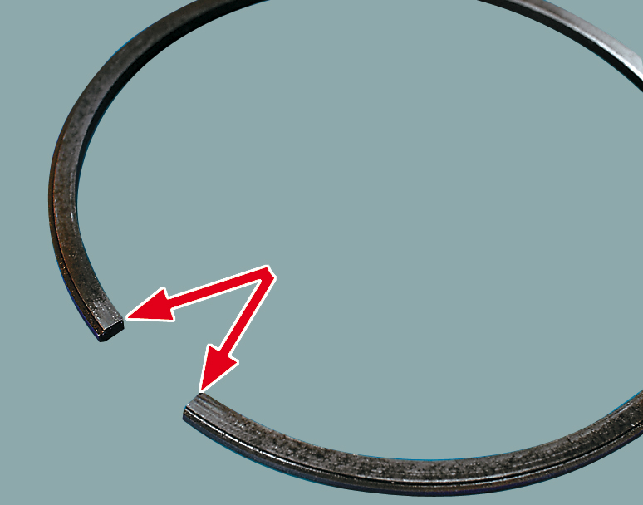

8. Если зазор меньше 0,25мм, аккуратно сточите надфилем торцы кольца.
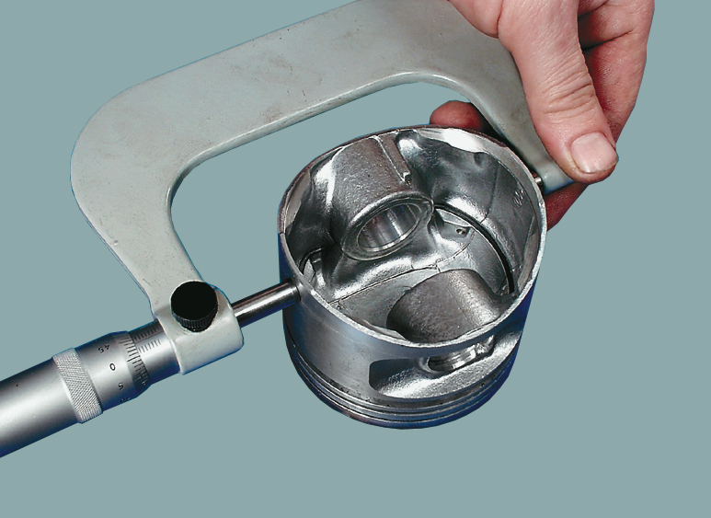

9. Проверьте зазоры между поршнями и цилиндрами. Зазор определяется как разность между замеренными диаметрами поршня и цилиндра. Номинальный зазор равен 0,025–0,045 мм, предельно допустимый – 0,15 мм. Если зазор не превышает 0,15 мм, можно подобрать поршни из последующих классов, чтобы зазор был как можно ближе к номинальному. Если зазор превышает 0,15 мм, расточите цилиндры под следующий ремонтный размер и установите поршни соответствующего ремонтного размера. Измерьте диаметр поршня на расстоянии 55 мм от его днища в плоскости, перпендикулярной поршневому пальцу.
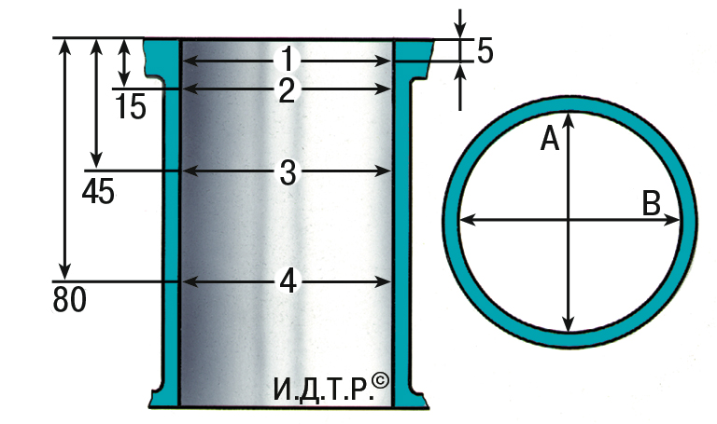

Рис. 4.15. Места измерения цилиндра
10. Затем измерьте диаметры цилиндра в двух перпендикулярных плоскостях
(рис. 4.15) (вдоль В и поперек А блока цилиндров) и в четырех поясах (1, 2, 3 и 4). Для этого необходим специальный прибор – нутромер.
11. При замене деталей шатунно–поршневой группы необходимо подобрать поршни к цилиндрам по классу и одной группы по массе, а также поршневые пальцы к поршням по классу и шатуны по массе. Для подбора поршней к цилиндрам вычислите зазор между ними.
12. Для удобства подбора поршней к цилиндрам поршни и цилиндры в зависимости от диаметров делят на пять классов: A, B, C, D, E (табл. 4.1).
В запасные части поставляют поршни номинального размера трех классов A, C, E и двух ремонтных размеров. Первый ремонтный – увеличенный на 0,4 мм, второй – на 0,8 мм.
По массе поршни разбиты на три группы: нормальная, увеличенная на 5 г и уменьшенная на 5 г. На двигатель необходимо устанавливать поршни одной группы.
Для поршней ремонтных размеров в запчасти поставляются кольца ремонтных размеров, увеличенных на 0,4 мм и на 0,8 мм.
На кольцах первого ремонтного размера выбито число «40», второго – «80».
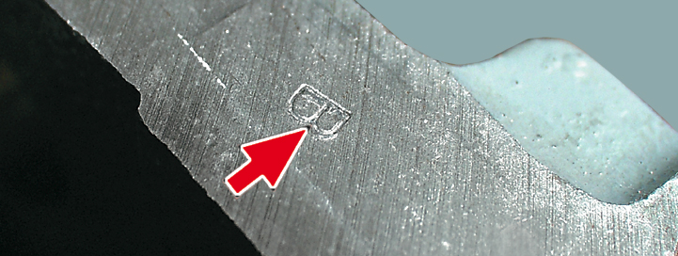
Таблица 4.1 Номинальные размеры цилиндров и поршней
Класс | Диаметр, мм
 | Цилиндра | Поршня
A | 82,00-82,01 | 82,00-82,01
B | 82,01-82,02 | 82,01-82,02
C | 82,02-82,03 | 82,02-82,03
D | 82,03-82,04 | 82,03-82,04
E | 82,04-82,05 | 82,04-82,05
13. На блоке цилиндров группа цилиндров выбита на нижней плоскости блока (привалочная поверхность под масляный картер) напротив каждого цилиндра.
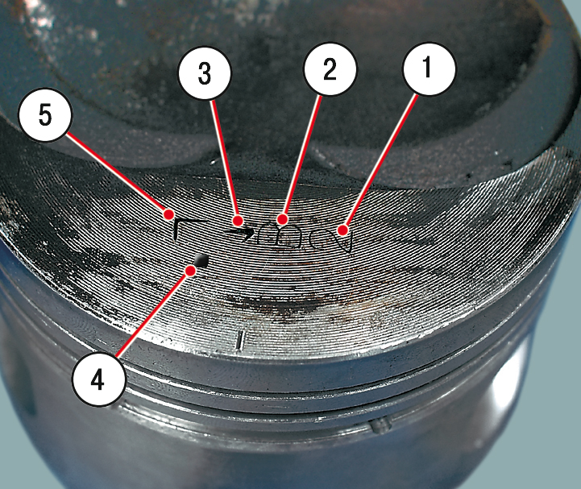

14. На днище поршня выбиты следующие данные:
1–класс поршня по отверстию под палец;
2–класс поршня по диаметру;
3–стрелка, показывающая направление установки поршня;
4–ремонтный размер (1-й ремонтный – треугольник, 2-й ремонтный – квадрат);
5–группа по массе (нормальная – «Г», увеличенная на 5г – «плюс», уменьшенная на 5 г – «минус»).
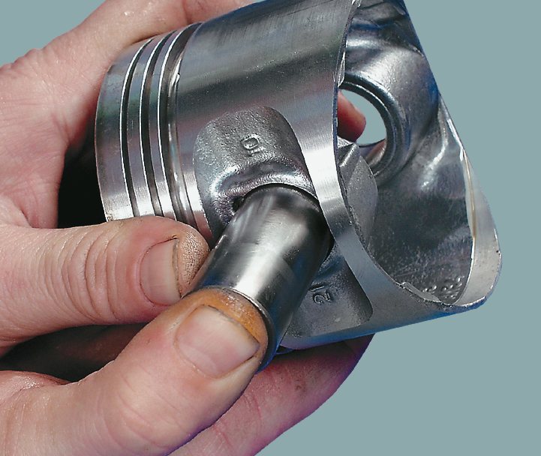

15. Пальцы с трещинами замените. Палец должен легко входить в поршень от усилия большого пальца руки. Вставьте палец в поршень. Если при покачивании пальца ощущается люфт, замените поршень. При замене поршня подберите к нему палец по классу (табл. 4.2). Поршневые пальцы разбиты по диаметру на три класса (1, 2, 3-й) через 0,004 мм. Маркировка класса пальца нанесена на его торец краской. Класс поршня по пальцу выбит на днище поршня, класс шатуна по пальцу – на крышке шатуна.
Таблица 4.2 Классы поршневых пальцев, поршней и шатунов
Класс | Диаметр, мм |  | Маркировка
 | пальца | отверстия в поршне и шатуне | пальца | поршня и шатуна
1 | 21,970-21,974 | 21,982-21,986 | Синий | 1
2 | 21,974-21,978 | 21,986-21,990 | Зеленый | 2
3 | 21,978-21,982 | 21,990-21,994 | Красный | 3
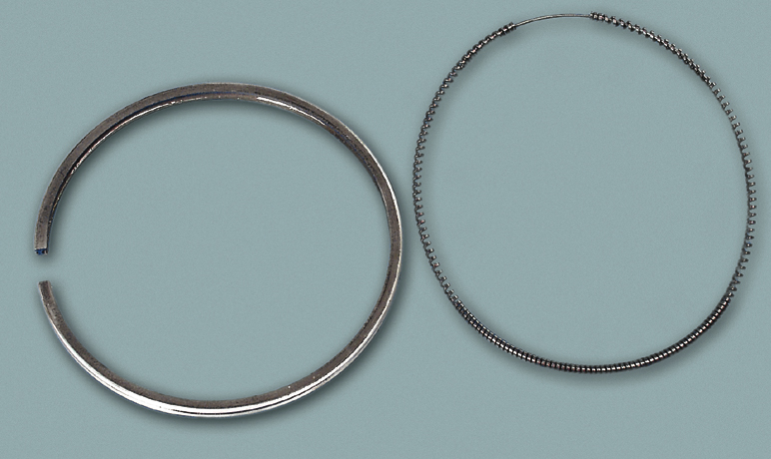
16. Замените сломанные кольца и расширитель маслосъемного кольца.
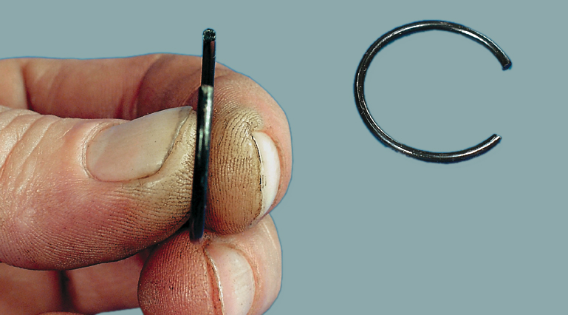

17. Замените сломанные или треснувшие стопорные кольца, удерживающие поршневой палец. Концы стопорных колец должны находиться в одной плоскости. Погнутые кольца замените.
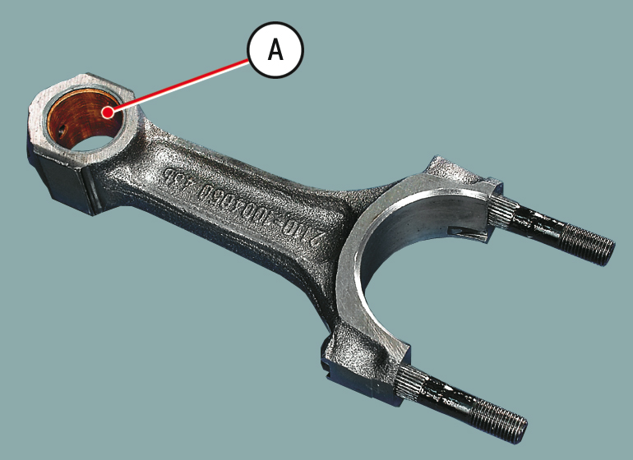

18. Замените погнутые шатуны. Замените шатун, если во втулке А верхней головки есть задиры и глубокие царапины. Замените шатун, если при разборке двигателя было обнаружено, что шатунные вкладыши провернулись в шатуне.
ПРЕДУПРЕЖДЕНИЕ
Шатуны обрабатывают совместно с крышками, поэтому их нельзя разукомплектовывать.
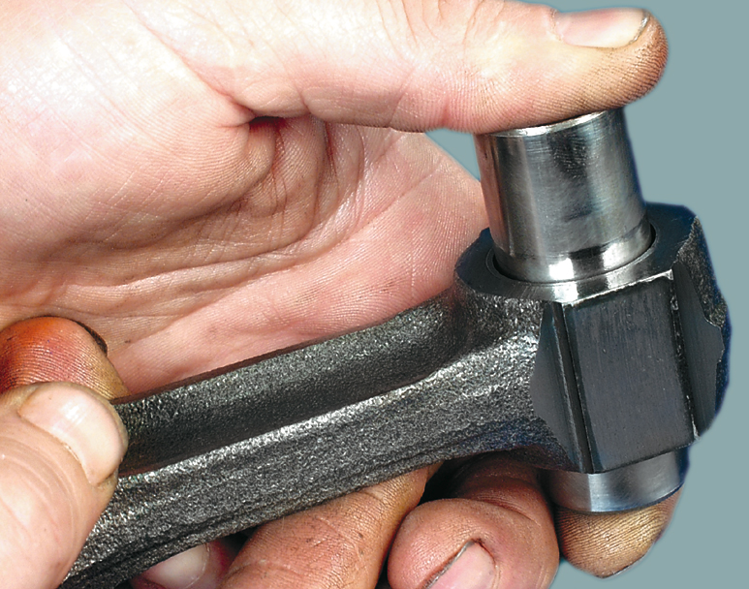

19. Вставьте палец в верхнюю головку шатуна. Если при покачивании пальца ощущается люфт, замените шатун. Шатуны в сборе с крышками по массе верхней и нижней головок разделены на классы (табл. 4.3).
Таблица 4.3 Класс шатуна по массе верхней и нижней головок
Масса головок шатуна, г |  | Маркировка
верхний | нижний | буквой | краской
184±2 | 489±3  495±3  501±3 | Ф  Л  Б | Красный
188±2 | 489±3  495±3  501±3 | Х  М  В | Зеленый
192±2 | 489±3  495±3  501±3 | Ц  Н  Г | Голубой
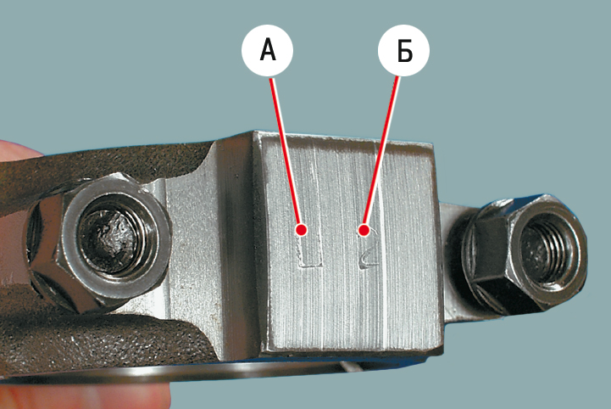
20. В двигатель надо устанавливать шатуны одного класса. Маркировка шатуна нанесена на его крышку: А–класс шатуна по массе (буква или краска); Б–класс шатуна по пальцу.
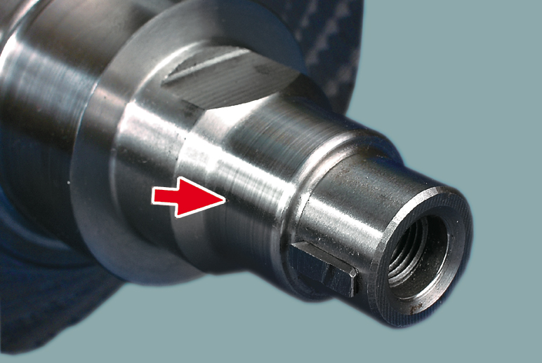

21. Если на поверхностях, по которым работают сальники, есть глубокие риски, царапины, забоины, коленчатый вал необходимо заменить.
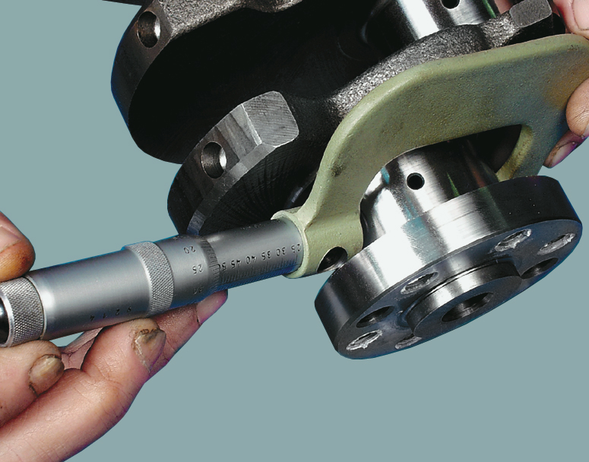

22. Промерьте коренные и шатунные шейки коленчатого вала.
Номинальные диаметры шеек коленчатого вала, мм:
коренных............................50,799–50,819
шатунных...........................47,830–47,850
Если износ шеек и овальность шеек превышают 0,03 мм, нужно прошлифовать их до ближайшего ремонтного размера.
Существует четыре ремонтных размера с уменьшением диаметра шеек:
1-й – 0,25 мм;
2-й – 0,5 мм;
3-й – 0,75 мм;
4-й – 1,00 мм.
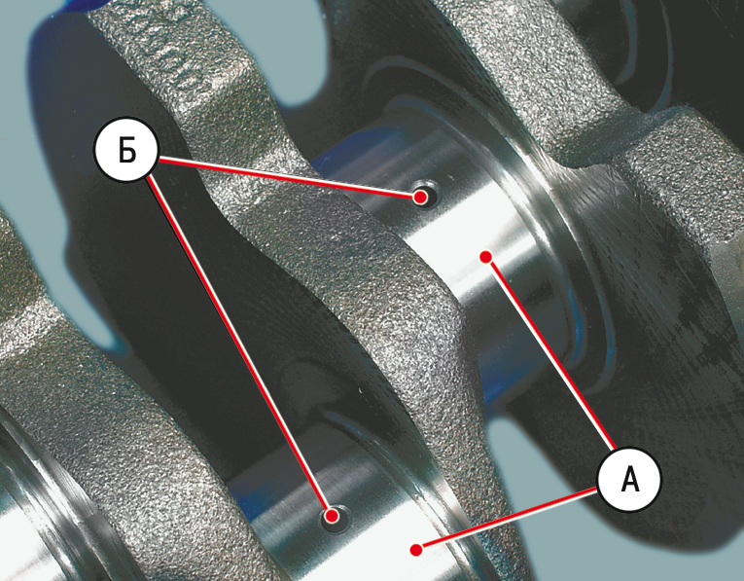

23. Если на коренных и шатунных шейках А есть незначительные задиры, риски, царапины, нужно прошлифовать их до ближайшего ремонтного размера. Эту работу рекомендуется выполнять в специализированной мастерской. После отполируйте шейки и притупите абразивным конусом острые кромки фасок масляных каналов Б. Промойте коленчатый вал и продуйте сжатым воздухом масляные каналы. Овальность и конусность всех шеек после шлифовки не должны превышать 0,005 мм. После шлифовки шеек установите вкладыши ремонтных размеров.
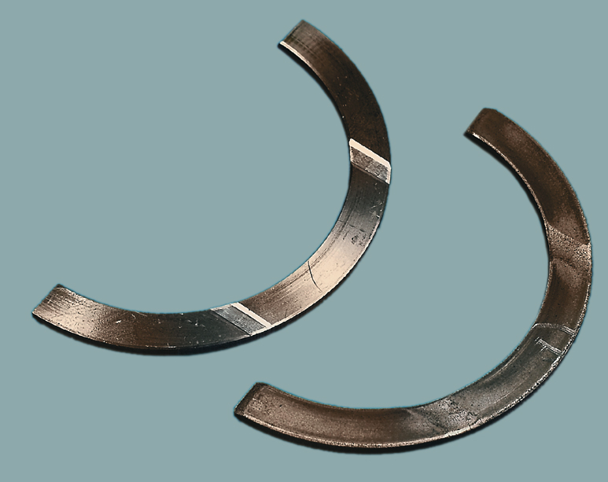

24. Если на рабочих поверхностях упорных полуколец появились задиры, риски и отслоения, замените полукольца. На полукольцах запрещается проводить любые подгоночные работы.
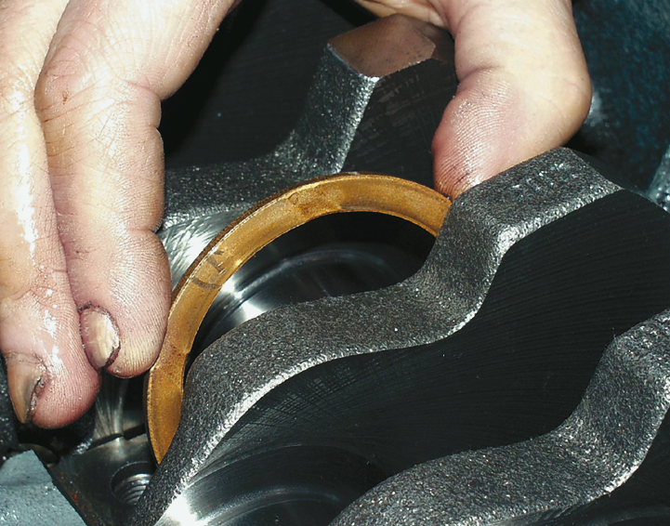

25. Измерьте осевой зазор коленчатого вала. Для этого установите коленчатый вал и упорные полукольца в блок цилиндров и затяните болты крепления крышек коренных подшипников.
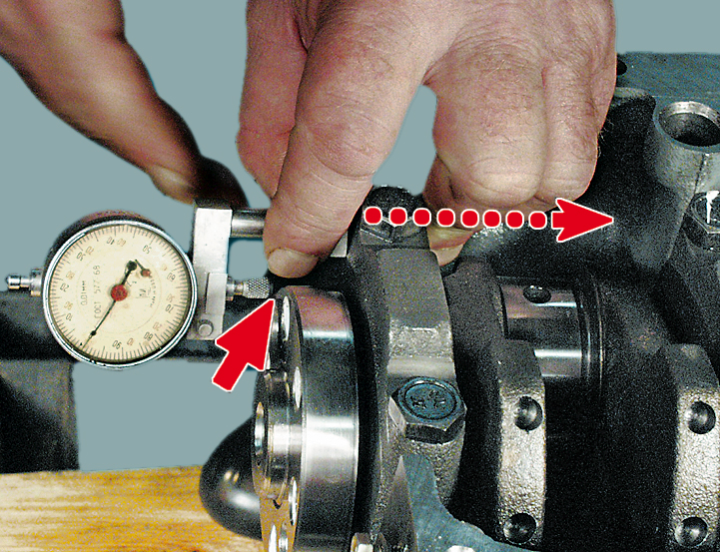

26. Установите индикатор так, чтобы его ножка упиралась во фланец вала. Сдвиньте коленчатый вал до упора от индикатора и установите стрелку индикатора на ноль.
Сдвиньте вал в обратную сторону. Индикатор покажет величину зазора. Номинальный осевой зазор коленчатого вала равен 0,06–0,26 мм, предельно допустимый – 0,35 мм. Если зазор превышает предельно допустимый, замените упорные полукольца.
В запчасти поставляют упорные полукольца двух размеров: номинального – 2,31–2,36 мм и ремонтного (увеличенного на 0,127 мм) – 2,437–2,487 мм.
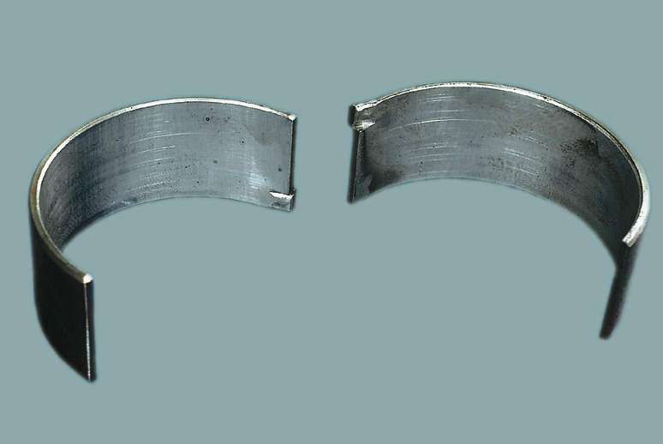

27. Осмотрите шатунные и коренные вкладыши. Если на них есть трещины, задиры, выкрашивание, замените вкладыши. На вкладышах запрещается проводить любые подгоночные работы.
Номинальная толщина вкладышей, мм:
коренных . . . . . . . . . . . . . . . . .1,824–1,831
шатунных . . . . . . . . . . . . . . . . .1,723–1,730
Вкладыши поставляют в запасные части четырех ремонтных размеров увеличенной толщины:
1-й – на 0,25 мм;
2-й – на 0,5 мм;
3-й – на 0,75 мм;
4-й – на 1,00 мм.
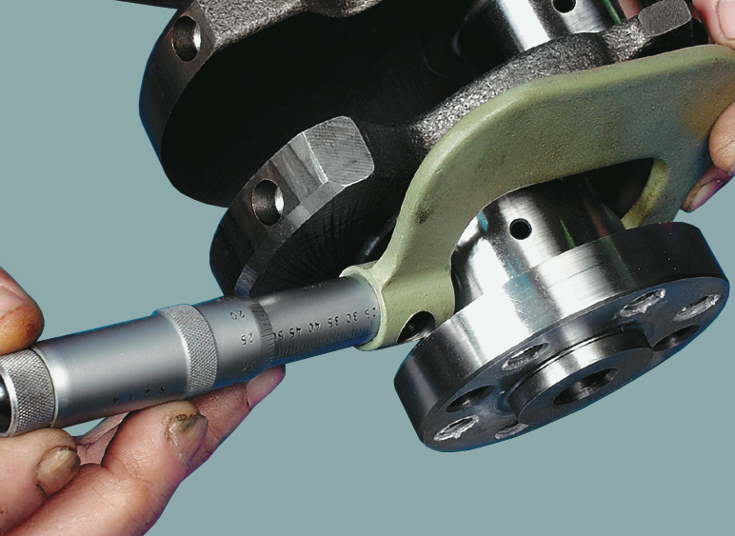

28. Проверьте зазоры между вкладышами коренных подшипников и шейками коленчатого вала. Эту работу рекомендуется выполнять в специализированной мастерской.
Измерьте диаметры шеек и коренных подшипников, установив крышки с вкладышами на блок и затянув их соответствующими моментами. Вычислите зазор.
Зазоры между вкладышами и шейками коленчатого вала для коренных подшипников: номинальный – 0,026–0,073 мм, предельно допустимый – 0,15 мм.
Зазоры между вкладышами и шейками коленчатого вала для шатунных подшипников: номинальный – 0,02–0,07 мм, предельно допустимый – 0,1 мм.
Если зазор превышает предельно допустимый, коленчатый вал необходимо прошлифовать под следующий ремонтный размер.
В специализированной мастерской можно замерить биение шеек коленчатого вала. Биение должно составлять:
–коренные шейки и посадочная поверхность под ведущую шестерню масляного насоса – не более 0,03 мм;
–посадочная поверхность под маховик – не более 0,04 мм;
–посадочная поверхность под шкивы и сальники – не более 0,05 мм.
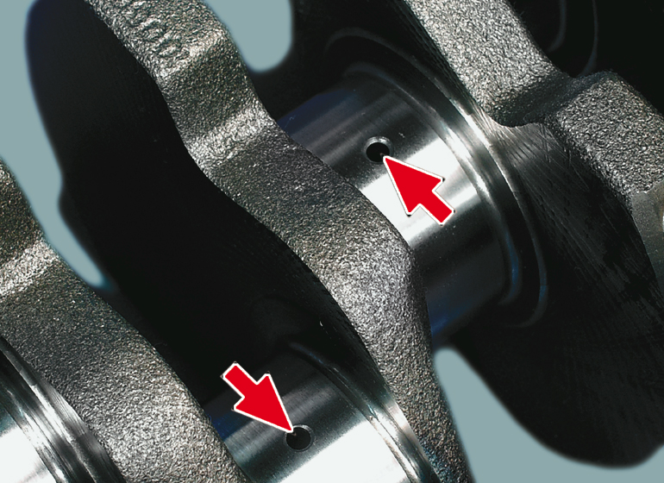

29. Тщательно прочистите и промойте масляные каналы коленчатого вала.
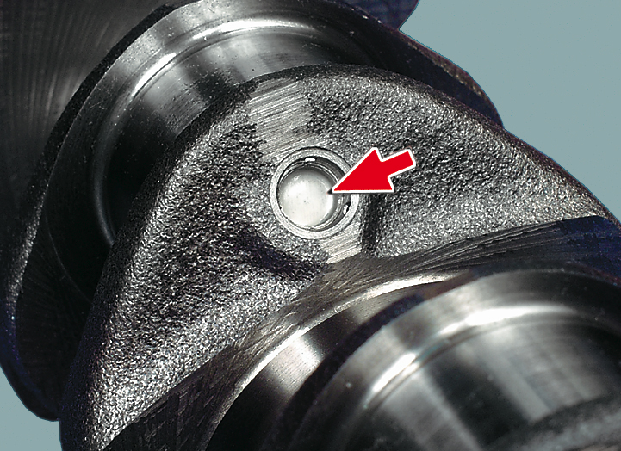

30. При выполнении работы не рекомендуется выпрессовывать заглушки самостоятельно, для этого обратитесь в специализированную мастерскую.
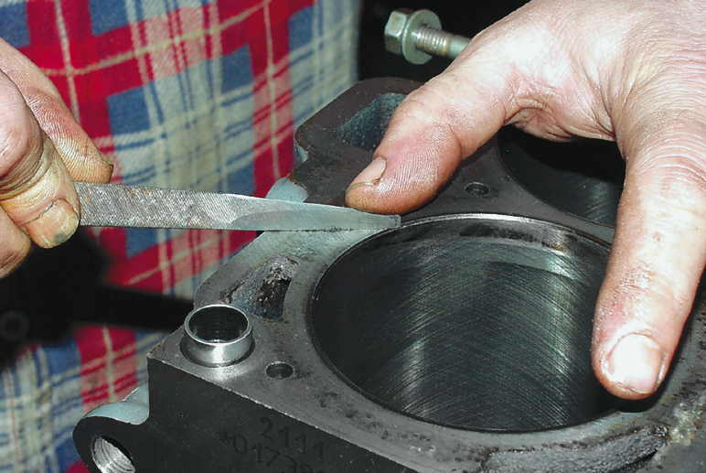

31. Тщательно очистите поверхности блока цилиндров от остатков старых уплотнительных прокладок. Внимательно осмотрите блок. Если обнаружите трещины, блок надо заменить в сборе с крышками коренных подшипников.
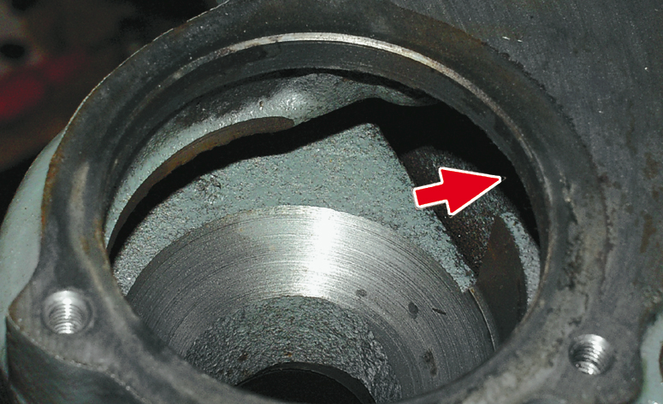

32. Проверьте герметичность рубашки охлаждения блока цилиндров. Для этого заглушите отверстие под водяной насос (установив насос с прокладкой) и залейте Тосол-А40 в рубашку охлаждения. Если в каком-нибудь месте заметна течь, значит, блок негерметичен и его надо заменить.
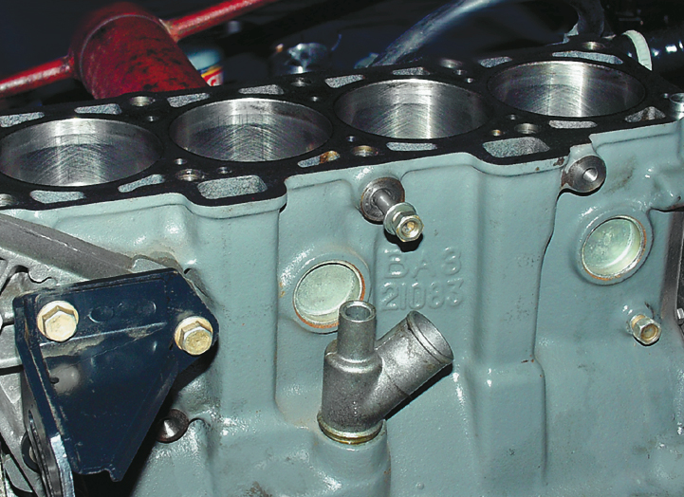

33. Осмотрите цилиндры. Если на зеркале цилиндров есть царапины, задиры, раковины, расточите цилиндры под ремонтный размер (эту работу рекомендуется выполнять в специализированной мастерской) или замените блок цилиндров. При различных дефектах глубиной более 0,8 мм блок ремонту не подлежит и его надо заменить.
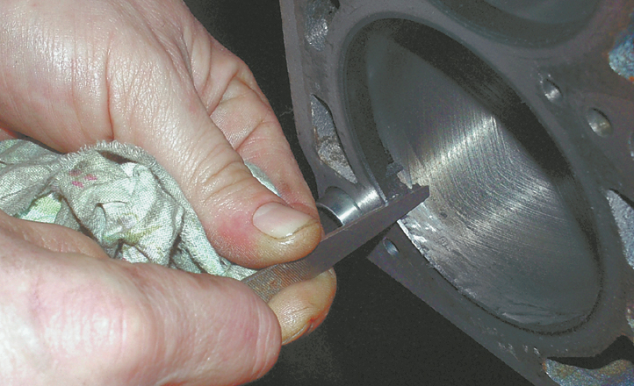

34. Очистите нагар в верхней части цилиндров. Если там образовался поясок вследствие износа цилиндров, снимите его шабером. Проверьте износ цилиндров, замерив их диаметры.

1.Какие дефекты возможны в процессе эксплуатации блока:

А) изломы
б) изгибы
в) скручивания
г) любое из перечисленных

2.Из каких сталей изготавливают шатуны:

а) 42Г
б)40Г
в) 52А3
г) 52Г

3.Какую деталь блока ремонтируют осталиванием:

а) резьбовые отверстия

б) отверстия под втулки распред. вала

в) посадочные места под вкладыши коренных подшибников

4.Из чего изготавливают поршни:

а) легированная сталь
б) серый чугун
в) сплав алюминия
г) легированный чугун

5.Каким способом заделывают трещины, изломы и пробоины:

а) заваривают электродуговой сваркой
б) газовой сваркой
в) накладывают заплаты
г) все варианты верны

6.В каких пределах допускается не соосность расточенных отверстий под коренные подшипники:

а) 0.14…0.21мм
б) 0.07…0.09мм
в) 0.11…0.14мм
г) 0.02…0.03мм
д) не более 0.02мм

Краткий конспект и ответы на вопросы прислать на электронную почту ayup4743353@gmail.com с указанием ФИО, курса и профессии студента .

Для заочников 3 -го курса.
Специальность. 23.02.03. «ТО и ремонт автомобильного транспорта»
Предмет. МДК.01.02
Преподаватель. Юсупов А.К. 8989-474-33-53
Тема: (4ч) . Классификация способов восстановления деталей и их краткая характеристика.

Восстановление деталей имеет большое народнохозяйственное значение. Стоимость восстановления деталей значительно ниже стоимости их изготовления. Затраты на восстановление деталей даже в условиях современных небольших ремонтных предприятий составляют в зависимости от конструктивных особенностей и степени изношенности деталей 10 … 50 % от стоимости новых деталей. При этом, чем сложнее деталь и, следовательно, чем дороже она в изготовлении, тем ниже затраты на ее восстановление.
Экономическая эффективность восстановления деталей по сравнению с их изготовлением объясняется рядом причин. При восстановлении деталей значительно сокращаются расходы на материалы и полностью исключаются затраты, связанные с получением заготовок. Расходы на материалы и получение заготовок при изготовлении деталей на автомобилестроительных предприятиях составляют 70 … 75 % от их стоимости, а при восстановлении деталей они колеблются в пределах 1 … 12 % в зависимости от способа восстановления.
При восстановлении деталей сокращаются также расходы, связанные с обработкой деталей, так как при этом обрабатываются не все поверхности деталей, а лишь те, которые имеют дефекты.
Восстановление деталей является одним из основных источников повышения экономической эффективности авторемонтною производства Известно, что основной статьей расходов, из которых складывается себестоимость КР автомобилей, являются расходы на приобретение запасных частей. Эти расходы в настоящее время составляют от 40 до 60 % от себестоимости КР автомобилей Их можно значительно сократить за счет расширения восстановления деталей.
Значение восстановления деталей состоит также в том, что оно позволяет уменьшить потребности в производстве запасных частей. При восстановлении деталей достигается большая экономия в расходовании сырьевых, энергетических и трудовых ресурсов. Особенно велико значение восстановления деталей в сокращении расхода металлов. Восстановление деталей позволяет также значительно сократить расходы энергетических и трудовых ресурсов.

2 Классификация способов восстановления и их краткая характеристика
Эффективность и качество восстановления деталей в значительной степени зависят от применяемых технологических способов их обработки. Ремонтное производство располагает большим количеством различных способов восстановления деталей, которые позволяют не только возвратить им свойства новых, но в ряде случаев даже улучшить их.
В зависимости от характера устраняемых дефектов все способы восстановления деталей подразделяются на три основные группы.
1. Восстановление деталей с изношенными поверхностями;
2. Восстановление деталей с механическими повреждениями;
3. Восстановление противокоррозионных покрытий.
К первой группе относятся: слесарно-механическая обработка; пластическое деформирование; наплавка; напыление; гальванические покрытия; нанесение синтетических материалов.
Вторая группа: пластическая деформация (правка); сварка; пайка; заделка и склеивание синтетическими материалами.
Третья группа: окраска; гальванические покрытия; химическая обработка; напыление покрытия.
Как видно из классификации ряд способов восстановления может применятся для различных целей.
Наиболее широкое применение при восстановлении автомобильных детален получили различные виды слесарно-механической обработки. К ним относятся собственно слесарная обработка, механическая обработка, связанная с подготовкой деталей к нанесению покрытий и обработкой после их нанесения, обработка деталей под ремонтный размер, постановка дополнительных ремонтных деталей. Обработкой деталей под ремонтный размер восстанавливают геометрическую форму их рабочих поверхностей. Постановка дополнительных ремонтных деталей обеспечивает восстановление изношенных поверхностей до размеров новых деталей.
Пластическое деформирование как способ восстановления основан на использовании пластических свойств материала деталей. Этим способом восстанавливают не только размеры деталей, но также их форму и физико-механические свойства. В зависимости от конструкции деталей применяют такие виды пластической деформации, как осадку, раздачу, обжатие, вытяжку, накатку, правку и др.
Сварка и наплавка являются самыми распространенными способа восстановления деталей. Сварку применяют при устранении механических повреждений на деталях (трещины, пробоины т. п.), а наплавку — для нанесения покрытий с целью компенсации износа рабочих поверхностей. На ремонтных предприятиях применяют как ручные, так и механизированные способы сварки и наплавки. Среди механизированных способов наплавки наибольшее применение нашли: автоматическая электродуговая наплавка под флюсом и в среде защитных газов, вибродуговая и электроконтактная наплавка. В настоящее время при восстановлении деталей применяют такие перспективные способы сварки, как лазерная и плазменная
Пайка в авторемонтном производстве широко применяется при восстановлении герметичности в полых деталях, при устранении механических повреждений, а также как способ компенсации износа деталей.
Напыление как способ восстановления деталей основано на нанесении распыленного металла на изношенные поверхности деталей. В зависимости от способа расплавления металла различают виды напыления: электродуговое, газопламенное, высокочастотное, плазменное, детонационное и ионноплазменное.
Восстановление деталей нанесением гальванических и химических покрытий основано на осаждении металла на поверхности деталей из растворов солей гальваническим или химическим методом. Гальванические и химические процессы применяют при восстановлении изношенных поверхностей деталей, а также для защиты их от коррозии. В целях компенсации износа деталей наиболее часто применяют хромирование, железнение и химическое никелирование. Для защиты: деталей от коррозии применяют гальванические процессы: хромирование, никелирование, цинкование, кадмирование, а также химические процессы: оксидирование и фосфатирование.
Синтетические материалы (пластмассы) применяют для компенсации износа деталей, работающих в условиях неподвижных посадок, а также при устранении механические повреждений (трещин, пробоин) в корпусных деталях.
Заключение
Восстановление деталей имеет большое значение. Стоимость восстановления деталей значительно ниже стоимости их изготовления. Затраты на восстановление деталей составляют от 10 до 50 % от стоимости новых деталей.
При восстановлении деталей значительно сокращаются расходы на материалы и полностью исключаются затраты, связанные с получением заготовок
При восстановлении деталей сокращаются также расходы, связанные с обработкой деталей, так как обрабатываются только поверхности деталей, которые имеют дефекты.
Перечисленные способы восстановления деталей нашли применение в ремонтном производстве и обеспечивают требуемый уровень качества и надежную работу деталей в течение установленных ресурсов. Необходимый уровень качества восстановленных деталей достигается за счет правильного выбора способа и технологии, а также путем управления процессами нанесения покрытий и последующей обработки деталей.
1.Что называют старением автомобиля?
.1 Процесс необратимого изменения свойств и состояния, обусловленного превращениями химического и механического характера в деталях
1. Деформация деталей
2.Разрушение деталей
3. Все выше перечисленное
2.Какие виды разрушений Вы знаете?
1. Вязкое, хрупкое, усталостное, коррозия и эрозия.
2.Коррозия и эрозия.
3.Остаточное удлинение.
4 .Изгиб и разрыв деталей.

3.Какие бывают отказы?
1. Сложные и простые.
2. Внезапные и постепенные.
3. Ремонтируемые и неремонтируемые.
4 .Технологичные и нетехнологичные.
4.Какие различают стратегии ремонта ?
1 .Плановые и неплановые.
2. По наработке и по техническому состоянию.
3 .Предупредительные и плановые.
4. Технологичные и плановые.
5. Какие виды ремонта по характеру постановки различают?
1. Средний, текущий и капитальный.
2 .Плановый и неплановый.
3 .Обезличенный и необезличенный.
4 .Агрегатный и поузловой.

Краткий конспект и ответы на вопросы прислать на электронную почту ayup4743353@gmail.com с указанием ФИО, курса и профессии студента .

Для заочников 3 -го курса.
Специальность. 23.02.03. «ТО и ремонт автомобильного транспорта»
Предмет. МДК.01.02
Преподаватель. Юсупов А.К. 8989-474-33-53
Тема: Восстановление деталей слесарно-механической обработкой.

Слесарно-механическое восстановление изделий и деталей – комплекс процедур той или иной сложности, направленный на восстановление правильной геометрической формы изделия и детали или её поверхностных свойств, а также на обеспечение их первоначальной посадки. При этом, указанные процедуры не требуют дорогостоящего оборудования. Экономическая сообразность метода заключается в низкой себестоимости ремонта, по сравнению с покупкой нового изделия или детали.

Сфера применения
Механической и слесарной обработкой (мехобработкой, обработкой металла, металлообработкой), как правило, восстанавливают изделия и детали с сопрягаемыми плоскими или с цилиндрическими поверхностями. Также восстанавливается функциональность различных технологических отверстий. Применяется, преимущественно, при ремонте деталей автомобилей и станков. Наиболее распространенные проблемы, решаемые при помощи этого метода:
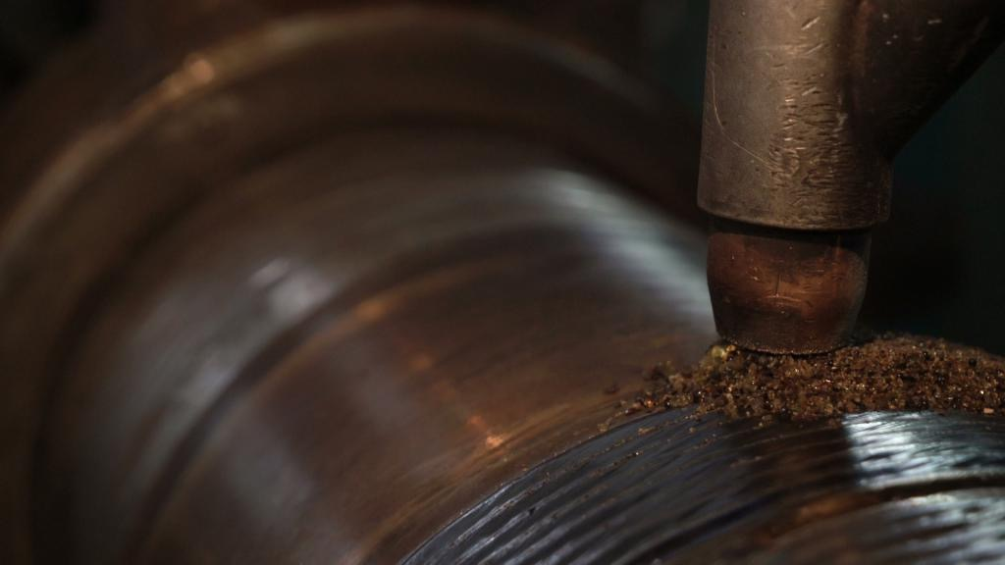
- обрыв детали при скручивании;
- трещины и пробоины;
- изломы;
- износ режущих и прочих поверхностей;
- повреждение резьбы;
- износ лысок (плоских срезов на цилиндрических, конических или сферических участках детали, как правило, параллельных оси) и отверстий под штифты, пазы и т.д.

Типы слесарно-механического восстановления изделий и деталей
Восстановление изделий и деталей, в зависимости от типа повреждений, может происходить как методом простой слесарной или механической обработки, так и более сложными типами комбинированных слесарно-механических работ. Ниже представлены и описаны сначала разновидности простой обработки. Затем - комбинированной.

Простая обработка металла, металлообработка изделий и деталей
(слесарная или механическая)

1. Опиливание металла
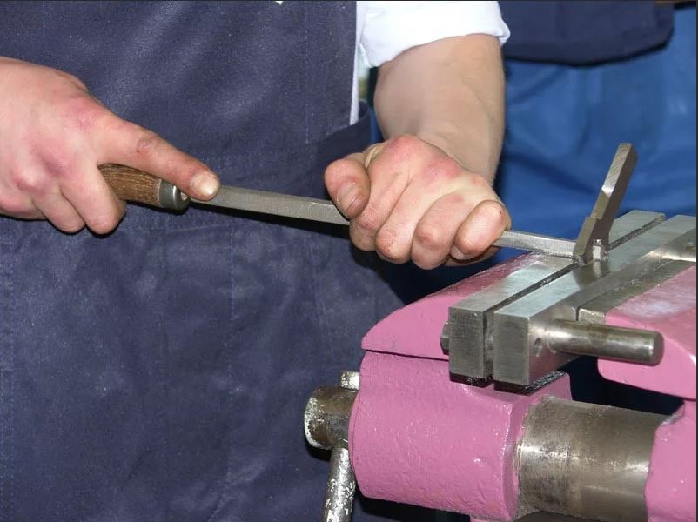Снятие слоя металла напильником.
Слесарный метод. Обеспечивает шероховатость поверхности 20 микрометров (0,001 мм, далее – мкм). Применяется в качестве черновой металлообработки, не требующей высокой точности. Основной инструмент – напильник, представляющий собой брусок из стали определенной длины и профиля, у которого на поверхности стоит нарезка.

2. Шабрение
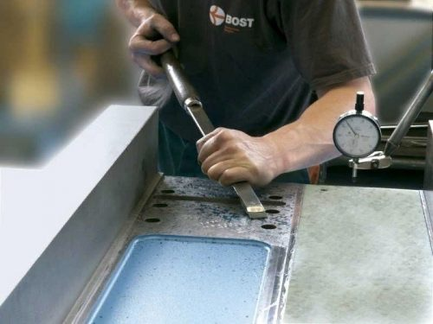
Обработка поверхности специальным инструментом – шабером.
Слесарный метод обработки металла. Суть метода в соскабливании поверхностного слоя металла толщиной в 0,01 мм. Шабрением возможно достичь шероховатости поверхности 0,32 мкм. Операция считается одной из самых сложных и трудоемких, так как она практически не поддается механизации, а ее выполнение требует от исполнителя соответствующих навыков и достаточного опыта работы. Чаще всего, шабрение применяется при ремонте подшипников скольжения и некоторых других деталей компрессора.

3. Притирка пастами
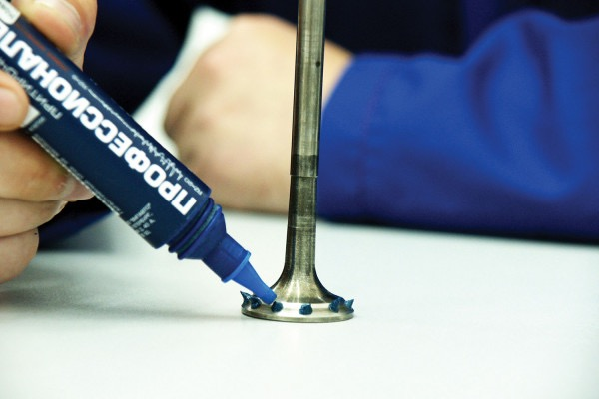
Механическая обработка деталей абразивной пастой.
Механический метод мехобработки. С помощью абразивной пасты снимается очень тонкий слой поверхности металла. В состав такой пасты входит вещество для связки и абразивный порошок, натурального или искусственного происхождения. Метод позволяет получить шероховатость обработанной поверхности 0,01-0,05 мкм. Пастой обрабатывают парные детали, которые необходимо подогнать друг под друга (например, клапан и его седло), и обычные цилиндрические, конические, плоские и фасонные поверхности.

4. Развертывание
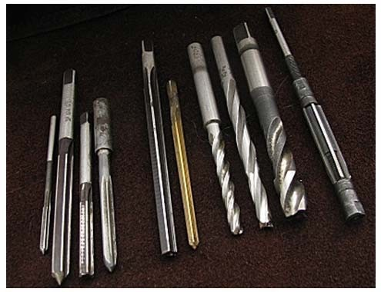
Набор развёрток.
Механический метод металлообработки. Развёртка - специальный режущий инструмент для обработки отверстий. Сам процесс аналогичен процессу сверления, но развертка не пробивает отверстие, а снимает очень небольшой слой металла с его краев. Развертывание – это чистовой метод обработки поверхности металла, он обеспечивает точность в 7-9 квалитетов и шероховатость 0,16 мкм. Такая высокая точность достигается благодаря большому количеством кромок режущего инструмента.

Квалитет (степень точности) – совокупность допусков, соответствующих одинаковой степени точности (одному квалитету) для всех номинальных размеров. Квалитет – ступень градации значений допусков системы. Квалитеты 7 и 8 – наиболее используемые для размеров деталей точных ответственных соединений деталей в машиностроении, приборостроении и др. отраслях.

5. Хонингование
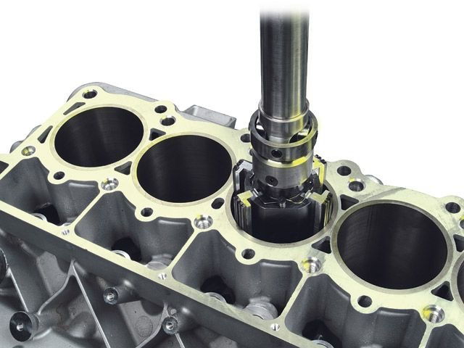
Хонингование цилиндров двигателя.
Механический метод обработки металла. Метод, способный дать наибольшую точность при обработке внутренней поверхности. При хонинговании бруски с нанесенной на них алмазной крошкой закрепляют в головке, которая совершает вращательное и возвратно-поступательное движение. Применяется для мехобработки поверхности гильз и цилиндров, нижней головки шатуна и т. д.

Сводная таблица видов простой обработки металла, металлообработки, мехобработки изделий и деталей

Тип работы | Сущность метода | Применяемость | Преимущества/недостатки
Опиливание металла | Обработка металла напильником. | В качестве черновой обработки, металла, не требующей высокой точности. | • можно в домашних условиях;  • недорогие расходные материалы;  /  • исключительно черновая металлообработка.
Шабрение | Соскабливание поверхностного слоя металла специальным инструментом – шабером. | Обеспечение шероховатости поверхности в 0,32 мкм. Чаще всего, применяется при ремонте подшипников скольжения и некоторых других деталей компрессора. | • можно в домашних условиях;  • недорогие расходные материалы;  /  • высокая трудоемкость;  • необходим опыт работы с шабером.
Притирка пастами | С помощью абразивной пасты снимается очень тонкий слой поверхности металла. | Парные детали, которые необходимо подогнать друг под друга. | • можно в домашних условиях;  /  • нужно купить специальную пасту.
Развертывание | Процесс мех обработкианалогичен процессу сверления, но развертка не пробивает отверстие, а снимает очень небольшой слой металла с его краев. | Снятие тончайшего слоя металла со стенок отверстий. Чистовая металлообработка. | • можно в домашних условиях;  /  • нужно купить специальный инструмент – развертку;  • процедура требует времени и терпения.
Хонингование | Бруски с нанесенной на них алмазной крошкой закрепляют в головке, которая совершает вращательное и возвратно-поступательное движение. | Мехобработка поверхности гильз и цилиндров, нижней головки шатуна и т. д. | • наибольшая точность при обработке внутренней поверхности;  /  • высокая стоимость расходных материалов;  • нельзя в домашних условиях.

Комбинированная обработка металла, металлообработка изделий и деталей
(слесарно-механическая)

1. Штифтовка
Метод механической обработки применяется для заделки трещин длиной до 30 см в неответственных (ненагружаемых) частях деталей. Например, в корпусах редукторов или стенах охлаждающей полости блока. Ремонт детали штифтовкой осуществляется, как правило, в случаях, когда по каким-то технологическим причинам невозможно применить сварку, пайку или эпоксидные пасты.

Порядок действий
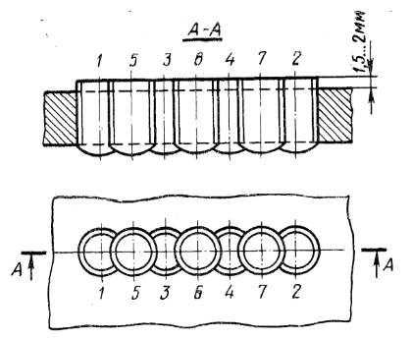
I. Определение границ трещины.
II. Просверливание сквозных отверстий по её концам, нарезание в них резьбы и вворачивание туда штифтов (гужонов) №1 и 2. Резьба у штифта должна быть несколько полнее, чем у отверстия, чтобы он вворачивался с некоторым усилием. Рекомендуемая толщина гужона – 5-10 мм, в зависимости от толщины трещины.
III. Вставка штифтов №3 и №4 таким же образом на расстоянии 9-10 мм от крайних.
IV. Просверливание отверстия между установленными штифтами так, чтобы оно захватило 1/3 части соседних штифтов, и установка гужонов вдоль всей трещины. Они должны выступать над поверхностью металла не более, чем на 1,5-2 мм.
V. Расчеканка выступающих концов штифтов и пропайка мягким припоем.
Порядок вкручивания штифтов в трещину (нижний рисунок)
и возможный выпуск штифтов над поверхностью металла (верхний рисунок).

1.Что такое технологический процесс изготовления изделия?
А) слесарные работы
Б) последовательность выполнения операций
В) план работы слесаря

2.Какие из слесарных верстаков получили наибольшее распространение?

А) одноместные
Б) двухместные
В) многоместные

3.Чем определяется высота тисков?

А) характером работы
Б) ростом работающего
В) видом тисков

4.Можно ли ударять по рычагу тисков молотком?

А) можно, контролируя степень крепежа
Б) нельзя
В) можно, в зависимости от размера и веса детали

5.Какой инструмент должен находиться на верстаке во время работы?

А) которым пользуешься чаще всего
Б) контрольно-измерительный инструмент
В) который определяется характером работы

6.Для чего применяются ручные слесарные тиски?

А) для выполнения грубых слесарных работ
Б) для удержания деталей и заготовок небольших размеров
В) для удержания заготовок в нужном положении

Краткий конспект и ответы на вопросы прислать на электронную почту ayup4743353@gmail.com с указанием ФИО, курса и профессии студента .

Для заочников 3 -го курса.
Специальность. 23.02.03. «ТО и ремонт автомобильного транспорта»
Предмет. МДК.01.02
Преподаватель. Юсупов А.К. 8989-474-33-53
Тема: (4ч) Восстановление деталей сваркой и наплавкой

По статистике при восстановлении деталей в 60% случаев используется сварка и наплавка. Сваркой устраняют механические повреждения. Наплавкой восстанавливают изношенные поверхности деталей.
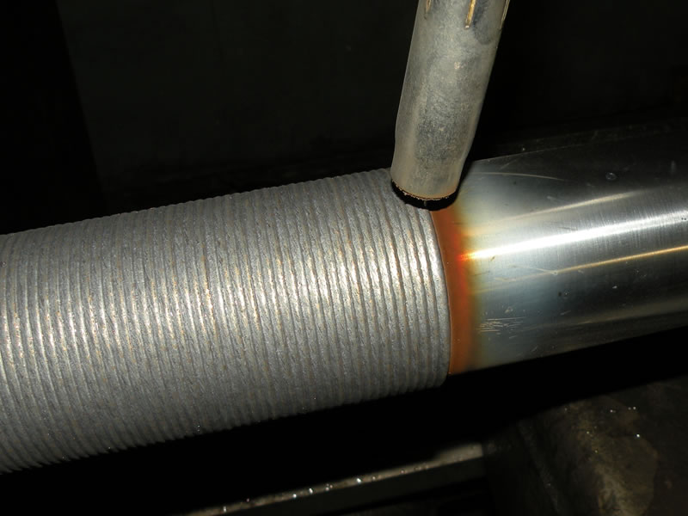

- 1 Сущность восстановления сваркой и наплавкой
- 2 Подготовка деталей
- 3 Электродуговая сварка и наплавка
- 4 Восстановление деталей в среде защитных газов
- 5 Сварка и наплавка под слоем флюса
- 6 Другие способы восстановления
- 7 Особенности восстановления деталей из чугуна

Сущность восстановления сваркой и наплавкой
Оба метода основаны на тепловом воздействии, отличаются только настройки используемого оборудования. Наплавка ― это нанесение на поверхность деталей слоя из сплава основного и присадочного металла. Наплавкой восстанавливают не только геометрические размеры, но также наносят покрытия для повышения жаростойкости, прочности, износоустойчивости и т. д. Процедура выполнятся на поверхности любой формы― от плоской до конической и сферической.
Сварка ― это процесс создания соединения металлических элементов методом плавления или давления. Этим способом заделывают трещины, сколы, отверстия от пробоин, крепят отломившиеся элементы. С такими повреждениями рам, поддонов, кузовов, обоих мостов постоянно сталкиваются при ремонте автомобилей. Сварку также применяют совместно с другими восстановительными процедурами.
Для качественного восстановления деталей сваркой и наплавкой необходимо:
- не допускать сильного смешивания основного металла с наносимым;
- плавить основной металл на минимальную глубину;
- не делать больших припусков на последующую обработку;
- принимать меры по снижению остаточных напряжений и деформации.

Подготовка деталей
Перед восстановлением детали сваркой или наплавкой с поверхности удаляют ржавчину, окалину, грязь металлической щеткой или пескоструйной обработкой до блеска. Обезжиривание выполняют растворителем или нагревом поверхности до 300⁰C. На кромках закрепляемых элементов снимают фаски. У трещин разделывают края под углом 120 — 140⁰, на концах сверлят отверстия диаметром 3 — 4 мм. Глухие трещины углубляют насквозь, чтобы газы при сварке не образовывали поры.

С деталей, которые уже восстанавливались, сначала удаляют остатки нанесенного ранее слоя. Затем проводят процедуру очистки. Если износ не больше 1 мм, с места восстановления снимают слой на глубину 0,5 — 1 мм шлифовальным кругом или резцом. Это обеспечит однородность структуры нанесенного сплава.

Электродуговая сварка и наплавка
Это самая распространенная технология восстановления в промышленности и на дому. Она легко выполняется на обычном сварочном оборудовании. Работу выполняют плавящимися покрытыми электродами и неплавящимися с присадочной проволокой.
Качество конечного результата определяется параметрами электродов. Для ремонта сваркой площадь поперечного сечения стержней выбирают в зависимости от размера повреждения, толщины металла. Для создания слоя с заданными параметрами выбирают марки электродов с легирующими присадками. Они могут содержаться в металле и обмазке стержней.
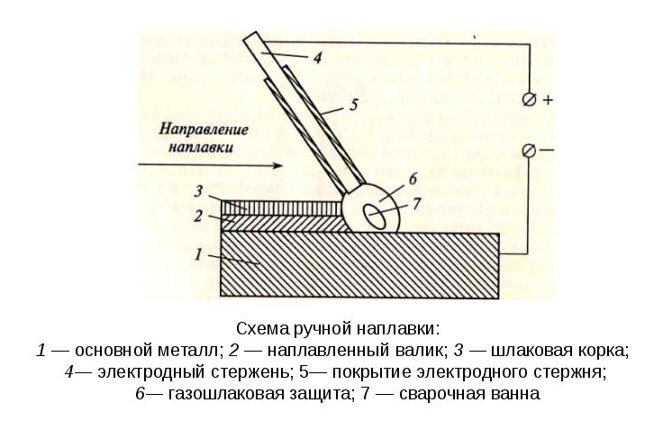
Наплавку на детали из низкоуглеродистых сталей, которые не подвергались термической обработке, проводят сварочными электродами. Форму изделий из закаленной легированной, высокоуглеродистой стали восстанавливают наплавочными электродами с присадками или стержнями из твердых сплавов. Ими же наносят слои на режущие кромки инструмента для обработки металла.

Важно!
Для предотвращения деформирования, детали из высокоуглеродистой легированной стали предварительно нагревают до 300⁰C.
После окончания работы проводят отпуск для снятия внутренних напряжений в сварочных швах. Для низкоуглеродистой, низколегированной стали предварительный нагрев не требуется.
На цилиндрическую поверхность валики накладывают тремя способами:
- в виде спиралей;
- в форме замкнутых окружностей;
- параллельно оси вращения.
На плоские поверхности наплавляют рядом расположенные широкие валики либо узкие с перекрытием 0,3 — 0,5 по ширине. На место большого износа сначала накладывают слой из низколегированной стали. Наплавку и сварку элементов небольшой толщины выполняют на постоянном токе обратной полярности. Толстостенные детали сваривают переменным или постоянным током с прямой полярностью.

Восстановление деталей в среде защитных газов
Этим способом восстанавливают детали наплавкой и сваркой толщиной от 0,6 мм и валов диаметром до 5 см. Поступающий под давлением к месту сварки газ защищает расплавленный металл от соприкосновения с воздухом. Самые качественные швы получаются в среде аргона или гелия, однако из-за их высокой цены чаще пользуются углекислым газом. В среде азота восстанавливают детали из меди.
При нагреве до высокой температуры из углекислого газа выделяется кислород, который способствует выгоранию углерода, марганца, кремния. Поэтому для работы со сталью применяют сварочную или присадочную проволоку с высоким содержанием этих элементов. Выбор диаметра в диапазоне 0,5 — 2,5 мм зависит от толщины деталей. Наплавку на нержавеющую сталь проводят проволокой из нержавейки, желательно той же марки.
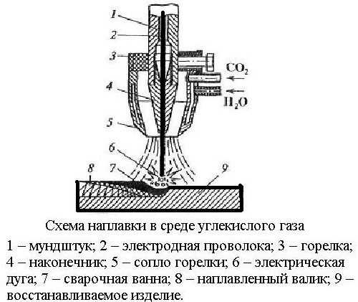
Восстановление в среде углекислого газа выполняют на постоянном токе обратной полярности. Чтобы процесс протекал стабильно, выбирают сварочное оборудование с жесткими характеристиками. Автоматической наплавкой восстанавливают детали диаметром от 10 мм из низкоуглеродистых сортов стали.
Подачу проволоки настраивают так, чтобы не возникали короткие замыкания или обрывы дуги. Скорость наплавки определяется по толщине создаваемого слоя. Валики накладывают с шагом 2,5 — 3,5 мм.

Сварка и наплавка под слоем флюса
Восстановление этим способом проводят электрической дугой, которая горит под расплавленным флюсом. Таким образом, создается эластичная оболочка, защищающая расплавленный металл от соприкосновения с воздухом. Флюсы также поддерживают стабильность горения дуги, раскисляют, легируют, рафинируют наплавляемый металл.
Для сварки и наплавки применяют два вида флюсов:
- Керамические, состоящие из металлических и неметаллических компонентов, что позволяет проводить легирование в большом диапазоне.
- Плавленые не содержат металлических компонентов, поэтому возможности легирования ограничены десятыми долями процента. По сравнению с керамическими видами эти флюсы дешевле, лучше защищают, со швов легче отделяется шлак. Плавлеными флюсами с высоким содержанием кремния пользуются при нанесении слоев из углеродистых, низколегированных сортов стали.
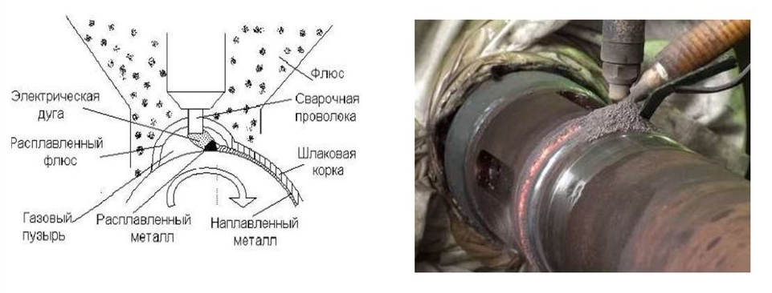
Наплавка под слоем флюса
Наплавку металла под флюсом проводят сварочной проволокой без покрытия. Диаметр (1 — 6 мм) определяют по толщине создаваемого слоя, формы валиков, габаритов деталей. Чтобы увеличить производительность, восстановление ведут ленточными электродами шириной до 10 см или одновременно двумя проволоками с подачей разными механизмами.
Восстановление выполняют на постоянном токе с обратной полярностью. На круглых деталях валики располагают с шагом 2 — 6 диаметра проволоки. Для уменьшения деформации на плоской поверхности наплавку ведут через валик или поочередно на разных участках.

Другие способы восстановления
Также популярны альтернативные методы восстановления:
- Вибродуговая наплавка отличается от обычной электросварки тем, что электрод кроме поступательного движения совершает перпендикулярные колебания частотой 90 — 100 кол/сек. В ходе процесса металл переносится мелкими каплями в сварочную ванну небольшого размера. Этим достигается незначительная глубина проплава, высокая прочность сцепления материала электрода с металлом детали.
- Пламенная наплавка проводится за счет нагрева основного металла и присадочной проволоки струей ионизированного газа, направляемой в рабочую зону соплом горелки.
- Электроконтактную наплавку выполняют методом пластической деформацией после нагрева металла детали и присадочного материала импульсным током. Отличается высокой производительностью (до 150 см²/мин), незначительным термическим воздействием, малым проплавлением.
Перспективными считают способы наплавки (сварки), прошедшие экспериментальную проверку:
- электронно-лучевая;
- высокочастотным током;
- лазерная;
- пропиткой композиционных сплавов;
- взрывом;
- самораспространяющимся высокотемпературным синтезом.

Особенности восстановления деталей из чугуна
Сложность восстановления чугунных деталей связана с тем, что при быстром остывании шов становится чрезмерно хрупким, так как в металле остается много углерода. Поскольку у материалов деталей и швов коэффициенты усадки разные, во время и после окончания сварки образуются трещины. При высокой температуре углерод и кремний выгорают с образованием шлака и газов, которые при быстром остывании остаются внутри швов в виде пор, включений.
Для получения прочных однородных швов восстановление выполняют методом горячей сварки. Деталь предварительно медленно нагревают до 650 — 700⁰C в течение 1,5 — 2 часов в печи. Затем переносят в термос, чтобы температура во время работы не упала ниже отметки 500⁰C. Сварку или нанесение слоя ведут через люк. После окончания восстановления деталь отжигают при 600 — 650⁰C в печи или термосе. Инструкция рекомендует снижать температуру со скоростью 50 — 100⁰C/час.
Обратите внимание!
Если ремонт выполняют газовой горелкой, в качестве присадочного материала применяют стержни из чугуна.

Электросварку проводят чугунными электродами с покрытием, в состав которого входит до 50% графита. Из-за низкой производительности, сложности оборудования, этим способом пользуются редко.
Восстановление холодной сваркой выполняют без предварительного нагрева. Поэтому принимают меры для предотвращения деформирования и образования дефектов. Газовой горелкой чугун плавят медленно, но без перегрева. Электросварку проводят постоянным током обратной полярности, диаметр электродов 3 — 4 мм. Валики при наплавке накладывают вразброс участками по 40 — 50 мм. Прежде чем начать следующий, предыдущий шов охлаждают до 50 — 60⁰C.
В зависимости от решаемых задач для холодной сварки применяют присадочные стержни и электроды:
- чугунные;
- стальные;
- комбинированные;
- пучковые;
- монелевые;
- медно-стальные.
При восстановлении деталей, следует учитывать, что независимо от метода наплавки, нанесенный металл будет неоднороден по механическим параметрам, структуре, химическому составу. Поэтому если деталь работает в условиях больших нагрузок, рекомендуется заменить ее новой.

- Какой вид дефекта подлежит устранению наплавкой?
а) Заусенцы.
б) Раковины.
в) Задиры.
- Какого размера дефекты визуального обнаружения подлежат устранению?
а) Скопление раковин размером менее 1,5 мм в количестве 3 штук на 1 см².
б) 2 мм.
в) 3 мм и более.
- Какова ширина зоны зачистки окрестности дефектного участка?
а) 5 мм.
б) 10 мм.
в) 25 мм.
- Какие материалы не должны находиться в зоне наплавки?
а) Окалина.
б) Масла.
в) Ржавчина.
- На какую глубину производят разделку дефектного участка?
а) Сквозная выборка.
б) 5 мм.
в) До «здорового» металла.

Краткий конспект и ответы на вопросы прислать на электронную почту ayup4743353@gmail.com с указанием ФИО, курса и профессии студента .
Для заочников 3 -го курса.
Специальность. 23.02.03. «ТО и ремонт автомобильного транспорта»
Предмет. МДК.01.02
Преподаватель. Юсупов А.К. 8989-474-33-53
Тема: Виды сварки и наплавки, применяемые в авторемонтном производстве.
Сварка – процесс получения неразъемного соединения деталей посредством установления межатомных связей при их нагревании и (или) пластическом деформировании.
Наплавка – процесс нанесения посредством сварки слоя металла на поверхность детали.
Сварку применяют для устранения механических повреждений в деталях ( трещин, отколов, пробоин и т.д.) и при замене части детали. Наплавку применяют для нанесения металлических покрытий на поверхность детали с целью устранения износов.
Все способы сварки делят на сварку плавлением и давлением. Способы сварки плавлением основаны на расплавлении части основного металла ( детали ) и присадочного металла ( электрода или проволоки ), их слиянию в общую сварочную ванну, после кристаллизации которой образуется сварной шов или наплавленный слой.
В зависимости от вида источника нагрева, применяемого для расплавления металла, способы сварки плавлением делят на электродуговую, газовую, электрошлаковую, плазменную, электронно-лучевую и индукционную.
При восстановлении автомобильных деталей широкое применение находят электродуговая, газовая, плазменная и индукционная сварка.
Электродуговая сварка в свою очередь в зависимости от способа защиты сварочной дуги от воздуха делят на сварку под флюсом, в среде защитных газов и без защиты, а по степени механизации - на ручную, полуавтоматическую и автоматическую.
При сварке давлением к соединяемым деталям обязательно прикладывается усилие сжатия, которое может сопровождаться нагревом в месте соединения деталей проходящим током, токами высокой частоты, за счет трения и т.д.
Известны следующие способы сварки давлением: электроконтактная сварка, диффузионная сварка, сварка трением, ультразвуковая сварка, печная сварка, сварка взрывом.
В авторемонтном производстве нашли применение электроконтактная сварка (точечная, стыковая, роликовая) и сварка трением.
Восстановление автомобильных деталей сваркой и наплавкой имеет типовой технологический процесс, который включает:
- Подготовку деталей к сварке и наплавке - это мойка и чистка деталей, слесарная обработка (засверливание концов трещин, разделка кромок, рассверливание отверстий, обработка фасок и т.д.), механическая обработка для придания восстанавливаемой поверхности правильной геометрической формы и удаления всех дефектов (пор, трещин, царапин и др.).
- Процесс сварки или наплавки по разработанной технологии.
- Слесарно-механическую обработку для получения чертежных размеров и формы детали и зачистку поверхности от брызг, шлака, окалины и т.д.
Часто в техпроцесс восстановления детали включается термическая обработка (отжиг, отпуск или закалка) с целью снижения или увеличения твердости металла. Снижение твердости необходимо для обеспечения возможности слесарно-механической обработки деталей перед сваркой (наплавкой), а увеличение – для получения твердости, указанной на чертеже.
В конструкции автотранспортных средств большинство деталей (80% и более) изготавливаются из углеродистых и легированных сталей.
Сталь – это сплав железа с углеродом с содержанием углерода до 2%. По содержанию углерода стали делятся на малоуглеродистые (м/у), среднеуглеродистые (с/у) и высокоуглеродистые (в/у).
Введение в химический состав сталей легирующих элементов придает им специальные свойства (высокая твердость и износостойкость, коррозионная стойкость, жаростойкость, кислотостойкость, повышенная упругость и др.). В этом случае легированные стали также, как углеродистые, делятся на три группы: низко – (н/л), средне – (с/л) и высоколегированные (в/л).
В конструкции автотранспортных средств большинство деталей (80% и более) изготавливаются из углеродистых и легированных сталей. Сталь – это сплав железа с углеродом с содержанием углерода до 2%. По содержанию углерода стали делятся на малоуглеродистые (м/у), среднеуглеродистые (с/у) и высокоуглеродистые (в/у).

Введение в химический состав сталей легирующих элементов придает им специальные свойства (высокая твердость и износостойкость, коррозионная стойкость, жаростойкость, кислотостойкость, повышенная упругость и др.). В этом случае легированные стали также, как углеродистые, делятся на три группы: низко – (н/л), средне – (с/л) и высоколегированные (в/л).
Большинство дефектов стальных деталей (трещины, обломы, пробоины, износы) можно устранять с применением сварки и наплавки. Стали, в зависимости от классификации, имеют различную свариваемость, т.е. способность образовывать прочное сварное соединение. Условно все стали по свариваемости подразделяют на 4 группы:
- хорошо свариваемые (м/у и н/л стали), которые можно сваривать любым способом сварки без ограничений;
- ограниченно свариваемые (с/у и с/л стали), которые можно сваривать лишь некоторыми способами сварки;
- плохо свариваемые (с/л и в/л стали), которые можно сваривать некоторыми способами сварки с применением нагрева, термообработки, специальных режимов и сварочных материалов и т.д.;
- не свариваемые (в/у и в/л с большим содержанием хрома и др. легирующих элементов пружинные, шарикоподшипниковые и др. стали )
При восстановлении автомобильных деталей, изготовленных из стали, применяют электродуговые способы сварки (ручную штучными электродами, сварку и наплавку в среде защитных газах, наплавку под слоем флюса, вибродуговую наплавку), газовую сварку, электроконтактные способы сварки (точечная, роликовая, стыковая), плазменную и индукционную сварку и наплавку. Рассмотрим каждый из этих способов подробно.
1. Ручная дуговая сварка
При ручной дуговой сварке штучными электродами сварщик вручную перемещает электрод поступательно в зону сварки по мере его плавления и вдоль детали по мере формирования шва или наплавленного слоя.
Пост для ручной сварки включает: источник сварочного тока, сварочные кабеля, сварочные электроды, держатель и сварочный щиток или шлем.
Для сварки на переменном токе применяют сварочные трансформаторы с падающей вольт - амперной характеристикой, а на постоянном токе - сварочные выпрямители или сварочные преобразователи также с падающей характеристикой.
Сварочные кабеля представляют собой медный многожильный провод с толстой резиновой изоляцией сечением от 30 до 120мм2.
Держатель предназначен для закрепления в нем электрода и подводу к нему сварочного тока. Сварочный щиток (шлем) защищают лицо сварщика от излучения сварочной дуги и позволяет через светофильтр, вставленный в него, наблюдать за процессом сварки.
Электрод состоит из металлического стержня и нанесенной на него обмазки (покрытия). Стержень обеспечивает токоподвод к сварочной дуге и , расплавляясь теплом дуги, заполняет зазор между деталями при сварке и образует сварной шов или наносится на поверхность детали и образует наплавленный слой.
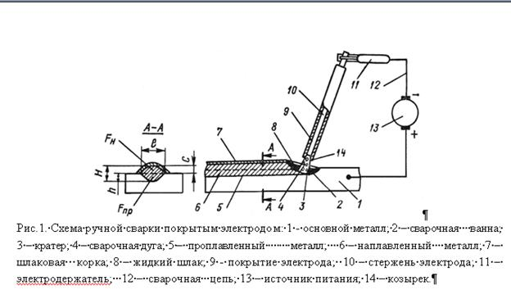
Качество восстановления ручной сваркой зависит от выбора марки и диаметра электрода, режима сварки, рода тока и марки источника питания, квалификации сварщика и т.д. В настоящее время промышленность выпускает огромный ассортимент электродов, позволяющих восстанавливать автомобильные детали практически из любых марок конструкционных сталей.
Ручная дуговая сварка применяется для восстановления деталей, изготовленных их листа, труб, профилей различного сечения, для устранения трещин, изломов, пробоин, а также для наплавки изношенных поверхностей круглых, плоских и сложной формы деталей, для которых невозможно или экономически нецелесообразно применение механизированных способов наплавки.
Электроды для ручной сварки обозначаются буквой «Э» и двумя цифрами, которые свидетельствуют о прочности металла шва на разрыв (Э42, Э46 и др.). Наибольшее применение при ремонте автомобилей получили электроды марки ОММ-5, ОЗС-4, АНО-4, ОК-46, УОНИ-13/45, УОНИ-13/55 и др.
Параметрами режима ручной дуговой сварки являются: сварочные ток - Iсв, А; напряжение на дуге - Uд, B; диаметр электрода - dэ, мм; скорость сварки - Vсв или наплавки - Vн, м/ч.
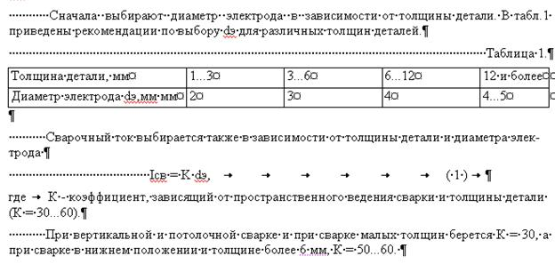
Нижнее значение коэффициента К = 30 ограничено тепловой мощностью дуги для данного dэ, при которой эффективность процесса сварки будет очень низкая и возможны дефекты (непровары, зашлаковки и т.д.). Верхнее значение К = 60 обосновано тем, что при большем токе стержень электрода будет сильно нагреваться джоулевым теплом за счет прохождения по нему тока до температуры плавления при неполном его расплавлении теплом дуги и получаются большие расходы электродов на единицу шва.
Напряжение на дуге Uд при ручной сварке штучными электродами составляет 25...40В и зависит от марки электрода и материала детали.
Области применения
- Для заварки трещин, обломов, пробоин при восстановлении деталей из сталей, чугуна и цветных металлов.
- Для наплавки изношенных поверхностей деталей в труднодоступных местах или в единичном и мелкосерийном производстве.
- Для быстрого ремонта деталей автомобилей без разборки на АТП.
Достоинства
- Простота способа.
- Сравнительная дешевизна.
- Возможность получения высокого качества сварки или наплавки при восстановлении деталей из стали и чугуна.
Недостатки
- Низкая производительность.
- Зависимость качества ремонта от квалификации сварщика.
- Сложность восстановления тонкостенных деталей из цветных металлов.
2. Наплавка под слоем флюса.

Наплавка под слоем флюса представляет собой разновидность электродуговой сварки, при которой дуга горит между электродной проволокой и наплавляемой деталью под слоем сварочного флюса, обеспечивающего защиту сварочной ванны от воздуха. Одновременно флюс стабилизирует горение дуги за счет введения в него легкоионизирующих элементов, обеспечивает легирование металла шва или валика, раскисляет жидкий металл сварочной ванны за счет введения раскислителей в его состав. В качестве раскислителей применяются элементы, имеющие большее сродство к кислороду, чем металл окисла. Раскисление осуществляется методом восстановления металла из окислов по формуле:
МеО + Рс = РсО + Ме, ( 2 )
где Рс – раскислитель.
При изготовлении флюсов в качестве раскислителей обычно добавляют кремний и марганец.
Нагревание достигается пропусканием электрического тока через деформирующий инструмент. Высадка увеличивает диаметр детали, а последующим сглаживанием получают необходимый (заданный) размер.
Для этого деталь устанавливают в центрах токарного станка, в суппорте которого закрепляют пружинную державку с твердосплавной пластинкой 1(Рис.3).К детали и державке подводят ток силой 300…800 А напряжением 1..5 В.
При вращении детали и продольной подаче суппорта твердосплавная пластинка 1 деформирует нагретый до температуры 800…900°С металл. В результате чего на поверхности детали образуются спиральные гребни и ее диаметр увеличивается с начального D2 до диаметра D1. После прохода сглаживающей пластинки 3 получают окончательный диаметр D0.
Высаживающие пластины изготавливают из сплава Т15К6 с углом при вершине 60°. Шероховатость рабочей поверхности инструмента (пластины) должна быть не более RА = 0,04 мм.
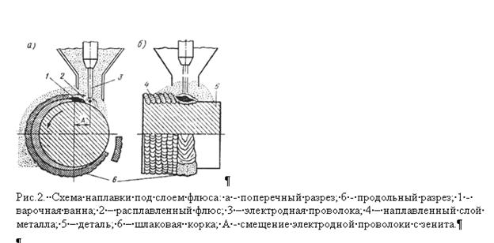
Деталь устанавливается в патроне или центрах наплавочной установки, которая обеспечивает вращение детали с заданной скоростью. Наплавочная головка состоит из механизма подачи сварочной проволоки, аппаратуры для подачи флюса, токоподводящего мундштука и кассеты с проволокой. Проволока подается с заданной скоростью Vпп, куда одновременно подается и флюс. В процессе наплавки электрод перемещается относительно поверхности детали с линейной скоростью Vн, равной:
Vн = p D n, ( 3 )
где D - диаметр детали, м;
n - обороты детали, 1/с.
Это обеспечивает при заданных электрических параметрах дуги и производительности расплавления проволоки определенные параметры наплавленного валика (высоту h, ширину В) и глубину проплавления детали . Наложение валиков на длине детали может осуществляться по винтовой линии или ступенчато со смещением электрода на шаг смещения А после каждого оборота детали.

Наплавочные материалы
К наплавочным материалам относятся флюсы и проволоки. К сварочным флюсам предъявляются следующие требования:
- обеспечение стабильности горения дуги в процессе наплавки;
- получение заданного химсостава наплавленного металла;
- обеспечение требуемого формирования металла валика;
- получение валиков без дефектов (трещин, пор, зашлаковок и др.);
- обеспечение легкой отделяемости шлаковой корки от поверхности наплавленного металла.
Флюсы бывают плавленные, получаемые сплавлением компонентов в электрических или пламенных печах, и неплавленные, получаемые измельчением и смешиванием отдельных компонентов. В настоящее время в сварочном производстве применяется большое количество разнообразных по назначению флюсов. В ремонтном производстве для восстановления автомобильных деталей наплавкой наиболее широкое применение нашли высококремнистые марганцовистые флюсы ОСЦ-45, АН-348А; АНК-18.

Сварочная и наплавочная проволоки выпускаются промышленностью из углеродистых, легированных и высоколегированных сталей. Сварочные проволоки обозначаются индексом «Св», а наплавочные – «Нп».
Наплавочные проволоки делят на три группы:
- углеродистые - Нп-30, Нп-40, Нп-65 и др;
- легированные - Нп-30ХГСА, Нп-30Х5 и др.
- высоколегированные - Нп-45Х4ВЗФ1, Нп-45Х2В8Т и т.д.
Иногда для наплавки под флюсом используют и порошковые проволоки, которые обозначают «ПП» ( например ПП-30Х2В8, ПП-10ХВ14 и др.).

1.При осмотре баллона необходимо:
а) проверить дату освидетельствования;
б) убедиться в отсутствии механических повреждений, масляных пятен (для кислородного баллона) на корпусе баллона, проверить дату освидетельствования;
в) проверить наличие колпака
2.В чем причины возникновения прожога корня шва?
а) дефект сборки.
б) большая мощность пламени.
в) то и другое.
3.Сварочный выпрямитель относится:
а) к оборудованию для сварки;
б) к сварочной оснастке;
в) к приспособлениям для сварки.
4.Для какого вида сварки используются сварочные выпрямители?
а) Сварка постоянным током на прямой полярности.
б) Сварка переменным током.
в) Сварка постоянным током на обратной полярности.
5.Особенностью безогаркового держателя электродов является то, что:
а) электрод зажимается в держателе;
б) электрод приваривается к держателю;
в) используются специальные электроды.

Краткий конспект и ответы на вопросы прислать на электронную почту ayup4743353@gmail.com с указанием ФИО, курса и профессии студента .

Для заочников 3 -го курса.
Специальность. 23.02.03. «ТО и ремонт автомобильного транспорта»
Предмет. МДК.01.02
Преподаватель. Юсупов А.К. 8989-474-33-53
Тема: (4ч) Восстановление деталей при нанесении лакокрасочных покрытий.

Порядок восстановления лакокрасочного покрытия
Подготовка поверхности под окраску
Подготовка поверхности кузова к нанесению лакокрасочных материалов является ответственной операцией в технологическом процессе окраски.
1) Удалить следы коррозии.
Для удаления продуктов коррозии (ржавчины) с поверхности металлов используют механический и химический методы.
Механический метод:
Очистить металл вручную стальными щетками, шаберами, шлифовальной шкуркой (№25,16,12) и другим абразивным материалом. Проводить обработку осторожно, так как прокорродировавший металл хрупок и легко повреждается. Для уменьшения пылеобразования проводить "мокрую" очистку. Поверхность очищаемого металла смочить уайт-спиритом или керосином, а затем шлифовать. Свежеочищенная поверхность металла легко ржавеет, поэтому не оставлять очищенные поверхности на длительное время без защитного покрытия.
Химический метод:
Химический метод называют травлением. Процесс травления состоит из следующих операций: обезжиривание, обработка кислотосодержащим составом, промывка водой, промывка нейтрализующим составом, промывка водой, сушка.
Составы для удаления ржавчины с металлических поверхностей: Автоочиститель ржавчины «Омега-1»;
Паста «Морж»;
Состав для травления № 1120;
- а) Перед употреблением очиститель необходимо хорошо перемешать;
- б) Нанести шпателем или кистью слоем 1-3 мм на ржавую поверхность;
- в) Выдержать на ней 5-30 мин (в зависимости от толщины слоя ржавчины);
- г) Очиститель удалить сухой тканью или щеткой;
- д) Протереть поверхность насухо;
После обработки препаратами, содержащими кислоту, плохо удаленные остатки способствуют развитию коррозии.
Наиболее эффективна смешанная очистка ржавчины. Она заключается в том, что сначала поверхность очищают механическими средствами, а затем остатки ржавчины в порах металла обрабатывают травильными составами. При нанесении преобразователей ржавчины необходимо следить, чтобы они не попадали на поверхности с неудаленным лакокрасочным покрытием.
2)Обезжирить и удалить масляные пятна.
Обезжиривание проводят, протирая поверхность металла кистью либо хлопчатобумажной ветошью, смоченной растворителем (не использовать керосин), с последующей сушкой на воздухе. Для проверки чистоты поверхности перед окрашиванием на отсутствие жировых загрязнений, пыли и влаги протереть ее чистой фильтровальной бумагой. Если на фильтровальной бумаге остаются следы жира или грязи, то поверхность еще раз промыть растворителем.
3)Провести грунтование.
Наносить грунтовку необходимо для качественного сцепления лакокрасочных материалов или шпатлевки с металлом. Сам по себе грунт является защитным слоем, предохраняет от ржавчины.
Одним из методов грунтования является фосфатирование.
Фосфатирование представляет собой взаимодействие поверхности металла с компонентами фосфатирующего раствора, в результате которого на поверхности образуется химически связанный слой нерастворимых фосфатов. Фосфатирование поверхности кузова перед окраской позволяет обеспечить необходимый уровень защитных свойств лакокрасочных покрытий.
Оно повышает адгезию покрытия к металлу и существенно тормозит развитие подпленочной коррозии.
Для фосфатирования применяются пасты на основе солей цинка (цинкофосфатные), железа (железофосфатные), марганца (марганец-железофосфатные), а также их смеси.
Поверхность после фосфатирования тщательно промыть холодной водой. Если на ней останутся водорастворимые соли это приведет к отслоению покрытия.
Если фосфатирование проведено правильно, поверхность металла хорошо смачивается лакокрасочными материалами. Именно благодаря фосфатированию достигается хорошая адгезия (прилипание) покрытий.
Чем меньше пористость фосфатной пленки, тем выше ее антикоррозионные свойства. Чтобы достичь максимального эффекта, пленку рекомендуется обработать раствором основного бихромата хрома. Фосфатирование поверхностей можно проводить, используя фосфатирующие концентраты КФ-1 и КФ-12, препарат для холодного фосфатирования «Фосфакор». Также производят отечественные фосфатирующие грунтовки, например ВЛ-02 или ВЛ-023, и многочисленные импортные аналоги.
И последнее -- лакокрасочное покрытие гораздо прочнее ложится на грунт, подвергшийся горячей сушке. Но все-таки напомним, что каждый слой покрытия, и грунт в том числе, после высыхания должен быть отшлифован. Грунтовка должна быть отшлифована до идеальной поверхности.
4) Зашпатлевать.
Шпатлевку наносить тонким слоем. При толстом слое шпатлевки невозможно получение качественного лакокрасочного покрытия.
Удобна при восстановлении лакокрасочных покрытий полиэфирная шпатлевка ПЭ-ОО-85. Она предназначена для выравнивания глубоких дефектов металлических поверхностей. Выпускается шпатлевка ПЭ-00-85 марок А и Б. Марка А предназначена для выравнивания поверхностей, подвергающихся воздействию температур до 120 °С в течение 3 ч. Марка Б -- для выравнивания поверхностей с возможным последующим воздействием температур до 135 ^{о}С в течение 1 ч.
Полиэфирная шпатлевка состоит из двух компонентов. Смешать непосредственно перед употреблением. Отвердитель добавлять в пропорции, указанной изготовителем. Шпатлевку и отвердитель красного цвета мешать шпателем до тех пор, пока не станет видно следов красного отвердителя.
Подготовленную шпатлевку использовать в течение от 5 до 10 минут. Слой шпатлевки наносить быстро и точно. Шпатлевки наносить шпателями, некоторые -- пневмораспылителем или кистью, при соответствующем разбавлении растворителем. После нанесения шпатлевки и сушки, зашпатлеванные участки шлифовать ручным или механизированным способом специальной шкуркой. Инструмент очистить универсальным растворителем. Толщина слоя шпатлевки более 400…500 мкм недопустима. Если есть возможность выровнять поверхность без применения шпатлевки, то данное обстоятельство предпочтительнее, так как даже самая лучшая шпатлевка не улучшает защитных свойств покрытия и значительно ухудшает механические показатели лакокрасочного покрытия.
Ремонт эпоксидными смолами (один из видов подготовки автомобиля под окраску).
В местах, пострадавших от коррозии, удобно применять для ремонта эпоксидные смолы и стеклоткань. Ремонтируемый участок тщательно очистить от грязи и ржавчины, обработать крупнозернистой шкуркой и обезжирить. Размеры и форма обрабатываемой поверхности кузова определяются площадью коррозионного повреждения плюс припуск от краев отверстия, должен составлять не менее 60 мм.
Из стеклоткани вырезать три накладки, соответствующих форме заделываемого отверстия, но отличающихся размерами. Первая заготовка должна иметь по контуру припуск от края повреждения 20 мм, вторая -- 40 мм, третья -- 60 мм.
Клей приготовить, смешивая 9--10 объемов жидкой эпоксидной смолы с одним объемом отвердителя. Клей нанести на края отверстия и наложить на него пропитанные им же заготовки стеклоткани, причем каждая последующая заготовка должна перекрывать уложенную на 20 мм с каждого края. Верхнюю заплатку из стеклоткани покрыть полиэтиленовой пленкой и прижать. После отверждения смолы полиэтиленовую пленку отделить от стеклоткани.
После высыхания ремонтируемый участок обработать напильником и шлифовальной шкуркой. Если после этой операции все-таки остались небольшие отверстия, их выправить шпатлевкой.
При устранении сквозных повреждений больших размеров, для предотвращения деформации накладки из стеклоткани с внутренней стороны кузова, необходимо подложить стальную подкладку, смазанную раствором полистирола в ацетоне. По окончании процесса пропитки стеклоткани эпоксидной смолой эта подкладка легко удаляется, полистирольное покрытие предотвращает ее прилипание к стеклоткани.
Окраска кузова
Окраска кузова -- кропотливая и ответственная процедура. Краски и лаки дороги (впрочем, недешевы и грунты, шпатлевки, прочие материалы). Чтобы не быть разочарованным в затратах и в результате, произвести осмотр кузова.
Предполагается, что он частично разобран, а те детали, которые не подлежат окрашиванию, надежно закрыты лентами, трафаретами или соответствующими составами. Убедиться, что на кузове нет очагов коррозии, что мелкие дефекты удалены и загрунтованная поверхность идеально ровная. Если машина рихтовалась или проводились сварные работы, убедиться в совпадении дверных и оконных проемов, других конструктивных деталей.
Нельзя приступать к малярным работам при наличии на кузове трещин, разрывов и пробоин. Повреждения, вызванные коррозией, а также пробоины и разрывы должны быть устранены. Сварные швы на лицевых поверхностях кузова обработаны заподлицо с основным металлом. Ремонтные панели, детали и узлы кузова приварены по контуру прилегания согласно технологической документации, без деформаций и перекосов.
Не допускается на лицевых деталях кузова наличие глубоких вмятин, выступов, следов грубой рихтовки и т. п. (глубина вмятин или царапин, высота выступов не должны превышать 0,5 мм).
В труднодоступных местах (кроме поверхностей несущих элементов) допускается выравнивание поверхностей припоем или заполнение специальными составами с последующей зачисткой заподлицо с основным металлом.
Убедившись в том, что антикоррозионные работы проведены качественно, обратить внимание на днище со стороны салона.
Число слоев верхнего покрытия определяется свойствами лакокрасочного материала, способом его нанесения и требованиями к покрытию. При окраске обычно наносят один и тот же лакокрасочный материал, однако возможно сочетание слоев из разнородных материалов. Первый слой эмали иногда называют выявительным, так как на нем отчетливо выявляются все дефекты предшествующей подготовки поверхности. После сушки этого слоя произвести окончательную правку мелких дефектов поверхности с помощью шпатлевки. Зашпатлеванные места высушить и зашлифовать. Кузов автомобиля, находящийся в покрасочном боксе, во время шлифования обдувать.
Протереть поверхность тампоном из ткани, для удаления остатков пыли.
Нанести еще несколько слоев эмали.
Техника окрашивания
Главное требование -- чистота и отсутствие пыли. Принудительная вентиляция и влажная уборка, пылесосы и пылесборники шлифмашинок -- непременное условие. Вся пыль, которая не замечена, станет явно видна после покраски. Придется шлифовать и красить заново.
Пневматическое распыление позволяет наносить почти все виды лакокрасочных материалов, окрашивать изделия сложной конфигурации и получать покрытия с хорошим декоративным видом. Для пневмораспыления краску развести до вязкости 17--30 с по ВЗ-4 и распылить при давлении сжатого воздуха.
При нанесении эмали методом пневмораспыления краскораспылитель перемещать строго параллельно окрашиваемой поверхности на расстоянии 25--30 см от нее. Если его чрезмерно увеличить, то часть краски не будет попадать на окрашиваемую поверхность, в результате чего увеличатся потери краски, снизится производительность труда, а покрытие получится матовым. Если краскораспылитель держать ближе 25 см, краска будет сбиваться наносимой струей и на поверхности от ее излишков будут образовываться морщины и подтеки.
Форма факела краски рекомендуется овальная, больший размер овала -- 30 см. Скорость перемещения краскораспылителя 30--40 см/с. При слишком быстром движении краска ложится в недостаточном количестве и не закрывает подложку, при слишком медленном -- поверхность перенасыщается краской, и она стекает, образуя подтеки.
Угол колебания краскораспылителя в горизонтальной и вертикальной плоскостях относительно перпендикуляра к окрашиваемой поверхности не должен превышать 5--10°. Если он будет больше, материал ляжет неравномерным слоем, могут возникнуть и другие дефекты окраски.
Краску наносить параллельными полосами, перекрывая их края на 40--60 мм, чтобы компенсировать слабоокрашенные места покрытия. Для обеспечения равномерности окраски первый слой наносить горизонтальными полосами, а второй -- вертикальными. Заканчивая полосу, нельзя оттягивать краскораспылители от поверхности или делать поворот кистью руки, отводя факел краски в сторону, -- такой маневр приводит к неравномерности покрытий.
Какие краскопульты сегодня можно встретить? Есть несколько типов, они отличаются давлением на выходе. Промышленность поставляет краскораспылители различных марок: КР-10, КР-20, КРУ-1, ЗИЛ, СО-71, 0-45, КРВ, КРП-3, КРМ и др. В ручном режиме они обеспечивают производительность при окраске 100--200 мІ/ч.
Наиболее подходящий краскопульт с давлением 1,0-1,2 кг/смІ. У него коэффициент переноса краски составляет 80 %, а расход воздуха-- 100--150 л/мин.
Краскопульты различных типов могут иметь встроенный бачок для краски или раздельный; бачок может располагаться снизу и сверху ручки. Краскопульт может быть выполнен с продувкой (воздух непрерывно выходит из краскопульта) или без продувки. Подача краски может осуществляться всасыванием, либо под действием ее собственного веса, либо под давлением.
Краскопульты для индивидуального применения имеют отдельный источник сжатого воздуха -- компрессор, разные модели которых имеют разную мощность и давление воздуха.
Если краскопульт присоединить к центральной магистрали подачи воздуха, при одновременном включении нескольких потребителей давление в системе прыгнет, и колебание давления в смесительной камере пистолета спровоцирует «плевок» краски.
Тип краскопульта выбирается в зависимости от выполняемых работ. Если маляр в течение всего дня работает с одной краской, которую наносит на обширные поверхности, то лучше использовать модель краскопульта с раздельным резервуаром для краски, в этом случае можно использовать для краски емкость большого объема.
Аэрозольные упаковки с лакокрасочными материалами
Аэрозоли существенно упрощают технологический процесс, их используют при локальной покраске и аэрографии, они помогут качественно и быстро окрасить детали кузова.
Аэрозольная упаковка выполняет две функции: является емкостью для хранения лакокрасочного материала и одновременно аппаратом для его распыления. Лакокрасочный материал в аэрозольном баллоне смешан с распыляющим веществом (пропеллентом) -- сжиженным или сжатым газом. Пропеллент служит для подачи лакокрасочного материала к соплу и его распыления. Для облегчения перемешивания эмали перед употреблением, внутрь баллона помещены металлические, керамические или стеклянные шарики. Аэрозольные баллоны выпускаются емкостью от 150 мл до 1 л. Окрашивание проводить при температуре не ниже 15 С? с расстояния 25--35 см до окрашиваемой поверхности. Диаметр отпечатка факела составляет 30--60 мм.
При температуре воздуха ниже 20 С? перед использованием подогреть баллон в теплой воде до 20--25 С?. При каких-либо неполадках нагревать баллон до температуры выше 50 С? ни в коем случае нельзя.
Содержимое баллона перед употреблением встряхнуть до тех пор, пока не будет явственно слышен стук шариков внутри него.
Чтобы сохранить герметичность баллона, рекомендуется в конце работы баллон перевернуть и нажать на 2--3 с на распылительную головку.
Обязательными свойствами эмалей для окрашивания автомобилей являются повышенный блеск и сохранение декоративного вида при длительной эксплуатации покрытий в различных климатических условиях. Если для восстановления покрытий используются меламиноалкидные эмали, необходимо соблюдать ряд условий. Каждый последующий слой наносить на предварительно высушенный предыдущий слой, хотя допускается и так называемое сдваивание слоев, т. е. нанесение способом «мокрый по мокрому», с промежуточной выдержкой (сушкой) предыдущего слоя в естественных условиях в течение 5--7 мин.
Сушка
Сушка может быть естественной при температуре 18…23°С и относительной влажности не более 70 % и искусственной при температуре 60… 175°С. Естественная сушка длится примерно 2…48 ч, и выполняют ее в отдельных хорошо отапливаемых и вентилируемых помещениях. Сушку считают законченной, если при прикосновении к окрашенной поверхности в течение 5-6 с на ней не остается следов.
Искусственная сушка, применяемая для синтетических эмалей, обеспечивает законченный процесс пленкообразования, лучшую твердость, водостойкость, маслостойкость, паро- и газонепроницаемость. Искусственная сушка позволяет производить окрасочные работы непрерывно в потоке и значительно сокращает время, затрачиваемое на весь процесс.
При окраске используют конвекционный и терморадиационный способы сушки.
Конвекционный способ сушки--нагревания окрашенных поверхностей деталей горячим циркулирующим воздухом. Недостаток этого способа--высыхание краски на поверхности покрытия. При этом образуется поверхностная пленка, препятствующая высыханию нижних слоев и испарению из эмали растворителей. Пары, испаряющиеся в процессе сушки растворителя, приводят к разрушению покрытия и образованию пор.
Терморадиационный способ сушки основан на поглощении инфракрасных лучей лакокрасочной пленкой и окрашенной поверхностью детали. Металлическая поверхность нагревается в результате перехода лучистой энергии в тепловую.
Качество лакокрасочных покрытий контролируют по цвету, чистоте, глянцу, твердости пленки, прочности при ударе и изгибе, толщине пленки, стойкости ее к воздействию различных веществ (вода, масло, растворители, соли, кислоты, щелочи), адгезии и др. При ремонте машин лакокрасочные покрытия контролируют по толщине нанесенного слоя пленки и адгезионным свойствам подготовленной к окраске поверхности.
Устройство окрасочно-сушильной камеры.
Современная окрасочно-сушильная камера--сложнейший агрегат, камеры которого выполняют в виде сборочных модульных конструкций. Каждый модуль состоит из теплоизолирующего материала, заключенного между стальными стенками. При монтаже модули соединяют болтами, что позволяет изменять конфигурацию камер. Камеры бывают длиной 6-7 м и высотой 2,5-3,5 м при ширине 3-4 м. Снаружи камеру обычно окрашивают порошковыми материалами или обшивают оцинкованной сталью. Внутри камеру окрашивают специальной термостойкой эмалью белого цвета. Камеры обычно оборудуют восемью пожаробезопасными светильниками, встроенными под углом 40°между потолком и боковыми панелями. Мощность светильников достаточна для получения бестеневой освещенности не менее 1000 лк.
Поступающий воздух фильтруют на входе его в теплогенератор с помощью фильтров, расположенных в подвесном потолке. Там же находятся расширительные камеры, создающие нисходящий ламинарный поток воздуха со скоростью около 20 см/с. Производительность приточной вентиляции достигает 20 000 м³/ч.
Очищают выходящий воздух от аэрозольной краски и паров растворителей фильтрами в кассетах между балками и решетками пола--половыми фильтрами. Все компоненты пола изготовлены из стали с гальваническим покрытием высокой стойкости.
Окрасочно-сушильные камеры обычно укомплектовывают теплогенераторами, работающими на жидком топливе, газе, или электрическими нагревателями. Мощность теплогенераторов составляет 105-210 кВт, что позволяет нагреть рабочий объем при сушке до 60-80°С.
Конструкцией предусмотрены два режима работы--«окраска»и«сушка», причем во избежание засасывания внешнего воздуха внутри камеры поддерживают давление чуть больше атмосферного. При режиме«окраска»воздух через воздухозабор, засасываемый вентилятором, проходит через фильтр предварительной очистки, затем, проходя через бойлер теплогенератора, нагревается до заданной температуры и через потолочные фильтры поступает в рабочий объем камеры. Заслонка при этом закрыта. После половых фильтров воздух выбрасывается наружу либо сразу, либо через дополнительный фильтр вторичной очистки.
Отличие режимов«сушка»и«окраска»в том, что при режиме «сушка» заслонка открыта, поэтому только часть воздуха поступает в рабочую камеру, а часть уже горячего воздуха смешивается с холодным, поступающим через воздухозабор, и вновь поступает в бойлер теплогенератора. Тем самым повышается КПД камеры и поддерживается стабильная температура.
Система управления окрасочно-сушильной камеры обеспечивает автоматический выход на режимы окраски и сушки, заданные оператором с пульта управления, при соблюдении всех требований безопасности и автоматическое их завершение.
Колеровка
В процессе проведения комплексных работ по окраске автомобиля, универсальная кузовная станция «Кентавр» осуществляет подбор автоэмалей или «колеровку». Для точного «попадания в цвет» на нашей кузовной станции существует компьютерная лаборатория цветопобора. Кузовные цеха «Кентавр», оснащенные новейшим оборудованием Nordberg, позволяют производить ремонт кузова любых автомобилей и повышают производительность за счет так называемой «конвейерной компоновки» оборудования.
Метод компьютерного подбора дает возможность опытному мастеру-маляру во всех случаях сделать незаметным для глаза небольшое цветовое различие на участке ремонта. Современная система подбора автоэмалей позволяет точно подобрать краску ко всем автомобилям, как иностранных, так и отечественных марок. Такая операция, как качественный подбор автоэмалей или колеровка - многогранная работа, требующая профессионального инструмента, высококачественных материалов и специальных знаний в области колористики.
Окраска Вашего автомобиля и подбор автоэмалей для него - сложный технологический процесс, качественное выполнение которого следует доверять только опытным специалистам. Всем известно, что успех в ремонте автомобиля зависит также и от безупречного отделочного покрытия, и качественный подбор автоэмалей играет наиважнейшую роль. Наши специалисты справляются с этой задачей блестяще. И конечно автовладельцы должны поддерживать автомобиль в чистом состоянии, отвести ему удобное место в гараже, только тогда машина сохраняет свой блеск в течение многих лет.
Наша репутация надежных партнеров, своевременно и качественно выполняющих любые ремонты страховых машин и подбор автоэмалей без претензий со стороны клиентов, позволила внедрить такую услугу, как перегон или эвакуацию а/м клиента в сервис и возврат после ремонта автомобиля клиенту.
1.Малярные работы-это:
- комплекс технологических операций
- санитарно-гигиенические функции
- архитектурно-декоративные функции

2.Шпатлевка предназначена для выравнивания поверхности:
- да
- нет
- иногда

3.Сиккативы применяют для придания блеска окрасочному составу:
- иногда
- да
- нет

4.Цвет краски придает:

- связующее
- наполнитель
- пигмент

5.Температура воздуха при окраске должна быть не менее 5 град:
- нет
- да
- иногда

Краткий конспект и ответы на вопросы прислать на электронную почту ayup4743353@gmail.com с указанием ФИО, курса и профессии студента .

Для заочников 3 -го курса.
Специальность. 23.02.03. «ТО и ремонт автомобильного транспорта»
Предмет. МДК.01.02
Преподаватель. Юсупов А.К. 8989-474-33-53
Тема: Восстановление деталей с применением синтетических материалов.

Применение полимерных материалов при ремонте автомобилей по сравнению с другими способами позволяет снизить трудоемкость восстановления на 20...30%, себестоимость ремонта -- на 15...20%, расход материалов -- на 40...50%. Это обусловлено следующими особенностями их использования: не требуется сложного оборудования и высокой квалификации рабочих; возможностью восстановления деталей без разборки агрегатов; отсутствие нагрева детали; не вызывает снижения усталостной прочности восстановленных деталей; во многих случаях позволяет не только заменить сварку или наплавку, но и восстанавливать детали, которые другими известными способами восстановить невозможно или опасно с точки зрения безопасности труда; позволяет миновать сложные технологические процессы нанесения материала и его обработку.
Полимеры -- это высокомолекулярные органические соединения искусственного или естественного происхождения. Пластмассы -- композиционные материалы, изготовленные на основе полимеров, способные при заданных температуре и давлении принимать определенную форму, которая сохраняется в условиях эксплуатации. Кроме полимера, являющегося связующим веществом, в состав пластмассы входят наполнители, пластификаторы, отвердители. ускорители, красители и другие добавки. Содержание наполнителей (металлический порошок, цемент, графит, ткань и др.) может достигать 70%.

Полимеры делят на две группы:
термопластичные (термопласты) -- полиэтилен, полиамиды и другие материалы -- при нагревании способны размягчаться и подвергаться многократной переработке;
термореактивные (реактопласты) -- эпоксидные композиции, текстолит и другие материалы -- при нагревании вначале размягчаются, а затем в результате химических реакций затвердевают и необратимо переходят в неплавкое и нерастворимое состояние.
Пластмассы применяют для восстановления размеров деталей, заделки трещин и пробоин, герметизации и стабилизации неподвижных соединений, изготовления некоторых деталей и пр.
Пластмассы наносят намазыванием, газопламенным напылением, вихревым, вибрационным способами, литьем под давлением, прессованием и др.
Для обеспечения надежной адгезии полимера с деталью ее поверхность должна быть тщательно подготовлена, для чего производятся очистка от грязи, механическая обработка или зачистка поверхности шлифовальной шкуркой, тщательное обезжиривание (в щелочных растворах, ацетоном, бензином и др.) с последующей сушкой. Для увеличения сцепляемости полимера с поверхностью детали у последней сверлят отверстия, нарезают канавки, резьбу, проводят струйную обработку и т. д.
Характеристика и области применения синтетических материалов
В ремонтном производстве используют составы на основе эпоксидных смол (табл. 18.1), чаще всего смолу ЭД-16. Она отвердевает под действием отвердителей: полиэтиленполиамина (ПЭПА), ароматических аминов (АФ-2), низкомолекулярных полиаминов (Л-18, Л-19 и Л-20). Для повышения эластичности и ударной прочности в состав вводят пластификатор, в основном дибутилфталат. Введение в состав композиции наполнителей (железный и алюминиевый порошки, асбест и др.) позволяет улучшить физико-механические свойства и снизить стоимость.
Технология приготовления эпоксидной композиции включает следующие операции: эпоксидную смолу разогревают в термошкафу или емкости с горячей водой до жидкого состояния (60...80°С); проводят отбор необходимого количества жидкой эпоксидной смолы; добавляют небольшими порциями пластификатор (дибутилфталат); перемешивают смеси в течении 5...8 мин; вводят в состав необходимые наполнители; перемешивают смеси в течение 8... 10 мин.
Полученная композиция (состав) сохраняется длительное время. Непосредственно перед ее применением добавляют отвердитель и тщательно перемешивают в течение 5...7 мин. Время использования полученного состава находится в пределах 20...30 мин.
Для герметизации и восстановления посадок неподвижных соединений находят широкое распространение эластомеры и герметики (табл. 18.2), в том числе анаэробные. Эластомеры представляют собой вальцованные листы типа твердой резины, толщиной 2...5 мм. Раствор эластомера приготавливают растворением в ацетоне. Одну весовую часть, например ГЭН-150 (В) или 6Ф, растворяют соответственно в 6,2 или 5 частях ацетона (ГОСТ 2768--79). Необходимое количество эластомера режут на кусочки 10x10 мм и помещают в стеклянную емкость, заливают расчетным количеством ацетона и оставляют на 10... 12 ч для разбухания и растворения. Емкость должна быть плотно закрыта резиновой или притертой стеклянной пробкой. Работу производят на столе, оборудованным вытяжным шкафом.
Области применения полимерных материалов
Материал | Область применения
Эпоксидный состав А | Устранение трещин длиной до 20 мм, склеивание металлических изделий, вклеивание подшипников и других деталей при зазоре до 0,2 мм
Эпоксидный состав А, стеклоткань или техническая бязь | Устранение трещин и обрывов трубопроводов
Эпоксидный состав Б, | Ремонт чугунных и стальных деталей, устранение трещин длиной до 20 мм, восстановление подвижных и неподвижных соединений с последующей механической обработкой или формованием, восстановление резьбовых соединений и др.
Эпоксидный состав Б, стеклоткань | Устранение трещин длиной до 20... 1 50 мм у чугунных и стальных деталей
Эпоксидный состав Б, стальная пластина | Устранение пробоин и трещин длиной более 150 мм у чугунных и стальных деталей
Эпоксидный состав В | Ремонт алюминиевых деталей: устранение трещин длиной до 20 мм, восстановление посадочных поверхностей, ремонт резьбовых соединений, уплотнение сварных швов
Эпоксидный состав В, стеклоткань | Устранение трещин длиной до 20... 150 мм у алюминиевых деталей
Эпоксидный состав В, стальная пластина | Устранение пробоин и трещин длиной более 150мм у алюминиевых деталей
Эпоксидный состав Г | Восстановление неподвижных соединений с последующей механической обработкой
Эпоксидный состав Д | Восстановление подвижных и неподвижных соединений с последующей механической обработкой
Эпоксидный состав Е | Восстановление и стабилизация резьбовых соединений
Клей БФ-2 и БФ-4 | Склеивание металлов, стекла, керамики, древесины и др
Клей ВС-10Т и ВС-350 | Склеивание металлов, текстолита, пенопласта и т.д.
Клей БФ-6 и № 88 | Склеивание ткани, кожи, резины, войлока между собой и приклеивание их к металлу, дереву и другим материалам
Эластомер ГЭН-150 (В) | Восстановление неподвижных соединений при зазоре: до 0,06 мм -- без термообработки, до 0,16 мм -- с термообработкой при 115°С
Герметик 6Ф | Восстановление неподвижных соединений при зазоре: до 0,06 мм -- без термообработки, до 0,2 мм -- с термообработкой при 160°С
Анаэробные герметики АН-4, УГ-7 | Фиксация, уплотнение и восстановление неподвижных соединений при зазоре до 0,15 мм. Стопорение резьбовых соединений
Анаэробные герметики АН-17, УГ-1, УГ-3, УГ-8 | Фиксация, уплотнение и восстановление неподвижных соединений при зазоре до 0,4 мм. Стопорение резьбовых соединений
Анаэробные герметики АН-6, АН-8 | Фиксация, уплотнение и восстановление неподвижных соединений при зазоре до 0,6 мм. Стопорение резьбовых соединений
Герметик «Эластосил 137-83» | Герметизация неподвижных соединений (без прокладок), работающих в водной, воздушной и масляной средах при зазоре до 0,8 мм
Компаунд ЛТ-75Т | То же, включая топливную среду
Уплотнительная замазка У-20А | Герметизация в сочетании с прокладками разъемных соединений, работающих в водной и воздушной средах
Герметик УН-25 | Герметизация в сочетании с прокладками разъемных соединений, работающих в среде воды, масла, бензина
Уплотняющая жидкая прокладка: ГИП -242;  ГИП -244 | Герметизация неподвижных соединений, работающих в водяной и воздушной средах  То же, включая маслобензиновую среду
Полиамид, полиэтилен, полипропилен | Восстановление и изготовление деталей литьем под давлением
Анаэробные полимерные составы -- это смеси жидкостей различной вязкости, способные длительное время оставаться в исходном состоянии без изменения свойств и быстро отвердевать с образованием прочного полимерного слоя в узких зазорах между поверхностями при температурах 15...35°С при условии прекращения контакта с кислородом воздуха. Скорость отверждения и время достижения максимальной прочности соединений зависит от температуры окружающей среды. При температуре ниже 15°С полимеризация замедляется. Благодаря высокой проникающей способности анаэробные полимерные материалы плотно заполняют трещины, микродефекты сварных швов, зазоры.

- Все волокна по происхождению делятся на группы:
- животного и растительного происхождения;
- натуральные и химические;
- шерстяные и шелковые;
- искусственные и синтетические.
2.Натуральные ткани могут содержать добавки из химических волокон
- Да
- Нет
3.Формование волокна – это
- пропускание прядильного раствора через фильеры;
- затвердевание нитей под действием особого химического вещества;
- запекание волокна в специальной форме.
4.Искусственное шелковое волокно-это волокно
- химическое
- синтетическое

Краткий конспект и ответы на вопросы прислать на электронную почту ayup4743353@gmail.com с указанием ФИО, курса и профессии студента .

Для заочников 3 -го курса.
Специальность. 23.02.03. «ТО и ремонт автомобильного транспорта»
Предмет. МДК.01.02
Преподаватель. Юсупов А.К. 8989-474-33-53
Тема: (4ч) Газовая сварка и резка металлов.

При газовой сварке для расплавления металла применяют высокотемпературное пламя, которое получается при сжигании горючего газа в кислороде на выходе из мундштука горелки. В качестве горючего газа используется чаще всего ацетилен (С2Н2), вследствие его технико-экономических преимуществ, одним из которых является наиболее высокая температура пламени (C31500 С). Таким пламенем можно сваривать углеродистые и низколегированные стали толщиной 0,5 - 12мм.
С2Н2 - это бесцветный газ с характерным запахом, благодаря примесям сернистого и фтористого водорода. Он взрывоопасен.
Иногда для сварки и, особенно для резки используют другие горючие газы. В этих случаях кислород способствует интенсивному горению горючего газа и получению высокой температуры сварочного пламени.
1.2. Строение газосварочного пламени
Ацетилено-кислородное пламя бывает нормальным, окислительным науглероживающим. Тип пламени достигается соотношением газов, которое регулируется вентилями. Для образования пламени при использовании инжекторной горелки, необходимо сначала открыть кислородный вентиль, а затем ацетиленовый.
Нормальное пламя (рис.4.1) достигается подачей в горелку 1,1÷1,2 объема кислорода на один объем С2Н2:

- первая зона представляет собой смесь С2Н2 с кислородом, истекающая из горелки. Она видна в пламени как белое яркое пятно (ядро);
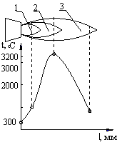
- вторая зона представляет собой результат неполного сгорания С2Н2. Она видна в пламени как слабо-фиолетовый ореол первой зоны и характеризуется наличием свободного водорода и окиси углерода. Вторая зона называется восстановительной;

- третья зона (факел) имеет пурпурно-фиолетовый цвет и называется окислительной зоной.
Рисунок 4.1. Строение газосварочного
пламени
Окислительное пламя образуется при чрезмерном избытке кислорода. При этом резко сокращается пламя, ядро заостряется, вторая зона пропадает. Окислительное пламя при сварке не применяется, но пригодно для резки.
Науглероживающее пламя получается при избытке С2Н2. При этом пламя и ядро увеличивается, вторая зона пропадает, и пламя становится коптящим. Имеющийся свободный углерод второй зоны будет вступать в реакцию с ванной жидкого металла и будет науглероживать ее. Это пламя применяется для сварки чугунов, цветных металлов и некоторых сталей.
1.3. Оборудование и инструмент газовой сварки
В оборудование поста газосварщика входят: газовые или ацетиленовые баллоны, ацетиленовые генераторы, газовые редукторы, сварочные горелки, шланги для подвода газов и стол.
Газовые баллоны наиболее распространены водяной емкости 40л, диаметром 214÷220 мм, высотой 1390 мм и весом 50÷60 кг. Газовая емкость баллона 6 м3 при давлении 15 МПа. Окрас баллонов зависит от транспортируемого газа: кислород – голубой цвет с надписью черными буквами; С2Н2 – белый цвет с надписью красными буквами. Ацетиленовый баллон конструктивно отличается от кислородного тем, что он заполняется пористой массой, пропитанной ацетоном, а для уменьшения взрывоопасности имеет стальной вентиль.
Газовые редукторы применяют для питания сварочных постов газом из баллона. Они снижают давление газа до рабочего, поддерживают его постоянным и обеспечивают легкую регулировку рабочего давления.
Редукторы бывают прямого и обратного действия, различие между которыми состоит в том, что в первом случае газ из камеры высокого давления стремится открыть клапан, закрывающий отверстие камеры низкого давления, а во втором случае – закрывать клапан. Редукторы окрашены в цвет баллона, снабжены двумя манометрами, один из которых показывает давление газа в баллоне, другой – рабочее давление газа.
Ацетиленовые генераторы предназначены для получения С2Н2 разложением водой карбида кальция СаС2 по реакции:
СаС2 + 2Н2О = С2Н2 + Са (ОН)2 +Q
Теоретически для разложения 1 кг СаС2 надо затратить 0,37м3 С2Н2 , 1,156 кг гашеной извести и более 400 ккал тепла.
Ацетиленовые генераторы различаются:
- по производительности: от 1 до 80 м3/ч;
- по ряду установок: стационарного и передвижного типа;
- по принципу взаимодействия карбида кальция с водой: вода на карбид, вода на карбид –вытеснение, карбид в воду, вытеснение, сухого разложения.
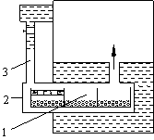
На рисунке 4.2 приведена схема ацетиленового генератора системы вода на карбид. Воду периодически подают на карбид, который находится в корзинке 1. Корзинку помещают в горизонтальную цилиндрическую реторту 2, герметически закрывающуюся снаружи. На пути следования газа от генератора к сварочной горелке устанавливают предохранительные водяные затворы 3, предотвращающие проникание кислородно-ацетиленового пламени в ацетиленовый генератор при его обратном ударе.
Рисунок 4.2. Схема ацетиленового
генератора системы вода на карбид
На рисунке 4.3 предоставлена схема стационарного ацетиленового генератора низкого давления типа ГНВ - 1,25, производительностью 1,25 м3/ч. Генератор состоит из верхней и нижней частей, разделенных перегородкой 6. В нижней части вварена реторта 3, в которой находится корзина 2 для карбида кальция. Имеются также вытеснитель 11, измеритель уровня воды 8, шланги для подачи воды 4 и отвода ацетилена 10, краны для воды 5 и газа 12. Все генераторы снабжены предохранительными водяными затворами.
Для подготовки генератора к работе необходимо открыть крышку 1 реторты и загрузить карбид кальция в корзину, после чего плотно закрыть крышку. Закрыть кран 5 и открыть кран 12. Корпус генератора заполняется водой до уровня шайбы-измерителя 8.
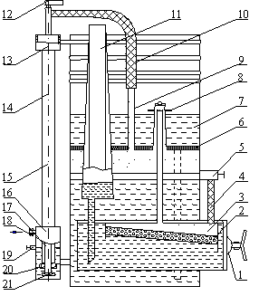
Для пуска генератора необходимо закрыть кран 12 и открыть кран 5. Вода через шланг 4 попадает в реторту и смачивает карбид кальция, а образующийся С2Н2 через трубку 7 собирается в газосборнике 15, из него по трубе 9 при открытом кране 12 поступает в предохранительный водяной затвор и далее идет к сварочной горелке.
Рисунок 4.3. Схема стационарного ацетиленового
генератора типа ГНВ - 1,25
В процессе выполнения газовой сварки возможны обратные удары. Обратный удар - это распространение взрывной волны или пламени в направлении от горелки к источнику горючего газа. Причинами обратного удара могут быть:
- значительный избыток кислорода (большое давление, при котором скорость сгорания горючего газа превышает скорость истечения газа из горелки);
- закупорка мундштука наконечника горелки. Это происходит в результате разбрызгивания металла и попадания горячей капли в выходное отверстие мундштука;
- нагрев наконечника, при котором С2Н2 взрывается внутри горелки.
Для защиты генераторов от обратных ударов применяются предохранительные, чаще всего водяные, затворы. Действие водяного затвора открытого и закрытого типов основано на том, что взрывная волна и пламя, движущиеся навстречу потоку горючего газа, выводятся в атмосферу или гасятся внутри затвора.
Резка металла. оборудование и инструмент
для кислородной резки
Для металла и применяют следующие виды сварки: кислородную, кислородно-флюсовую, плазменно-дуговую, дуговую с электродом и др. Наибольшее распространение получила кислородная и плазменная резка, которая подразделяется на разделительную, цель которой – отделить одну часть металла от другой, и поверхностную (огневую), цель которой – срезать слой металла.
Процесс газоплазменной кислородной резки основан на сжигании металла в среде кислорода, при котором пламя доводит металл до температуры горения, а мощная струя кислорода сжигает его и удаляет образовавшийся шлак. Количество выделяемого тепла при сжигании металла достаточно велико. Это позволяет горячему стекающему шлаку разогревать лежащие ниже слои металла (более 1 мм).
Металл, подлежащий кислородной резке, должен удовлетворять следующим условиям:
- температура воспламенения металла в кислороде должна быть ниже температуры его плавления. Этому условию удовлетворяют стали, содержащие до 0,7 % углерода. Обычная резка металлов с большим содержанием углерода невозможна. То же происходит и при резке легированных сталей, с увеличением содержания примесей ухудшаются условия резки даже при малом содержании углерода;
- температура плавления окислов металла должна быть ниже температуры плавления основного металла. Чугуны и цветные металлы не удовлетворяют этому условию, а, следовательно, обычным способом не режутся;
- разрезанный металл должен обладать минимальной теплопроводностью.
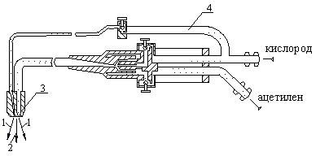Для резки используется такое же оборудование, как и для сварки, за исключением горелки, вместо которой применяется резак (рис.4.5).
Рисунок 4.5. Кислородный резак
В резаке конструктивно объединены подогревающая часть и режущая. Подогревающая часть аналогична сварочной горелки. Режущая часть состоит из дополнительной трубки 4 для подачи режущего кислорода. В мундштуке находится два концентрически расположенных отверстия для выхода подогревающего пламени 1 и режущей струи 2. Мундштук резака 3 образует прямой угол со стволом. При замене ацетилена другими горючими газами в резаке увеличивают сечения каналов инжектора и смесительной камеры. Ручная резка вследствие неравномерности перемещения резака и вибрации режущей струи не обеспечивает высокого качества поверхности реза, поэтому полость реза механически обрабатывают.
По назначению резаки подразделяются на универсальные, позволяющие производить разделительную резку различных фигур в любом направлении, и специальные, предназначенные для определенных операций (для вырезки отверстий и т. п.), а также для поверхностной резки.
1.Какие стали обладают хорошей свариваемостью?
а) первой группы
б) второй группы
в) третьей группы

2. Какой газ содержится в избытке в окислительном пламени?
а) ацетилен
б) пропан
в) кислород
3. Назовите вид пламени, применяемого при сварке изделий из чугуна?
а) нормальное
б) окислительное
в) науглероживающее
4. Каким образом регулируют тепловую мощность пламени?
а) подбором наконечника горелки
б) изменением положения ацетиленового вентиля
в) изменением положения кислородного вентиля
5. Какие химические элементы являются раскислителями?

а) сера
б) марганец
в) кремний
6. Насколько групп подразделяются, стали по свариваемости?
а) две
б) три
в) четыре

Краткий конспект и ответы на вопросы прислать на электронную почту ayup4743353@gmail.com с указанием ФИО, курса и профессии студента .
Для заочников 3 -го курса.
Специальность. 23.02.03. «ТО и ремонт автомобильного транспорта»
Предмет. МДК.01.02
Преподаватель. Юсупов А.К. 8989-474-33-53
Тема: Способы ремонта блока цилиндров двигателя.
Блок цилиндров (рис. 1) служит основой двигателя. К его верхней части крепится головка блока. Блок цилиндров – литая деталь, как правило, из чугуна, реже – из алюминиевого сплава. Блок цилиндров выполняет ещё одну важную функцию – по отверстиям, которые в нём изготовлены, масло под давлением подаётся к местам смазки. ДВС с жидкостным охлаждением имеют также отверстия, по которым охлаждающая жидкость попадает в головку блока.
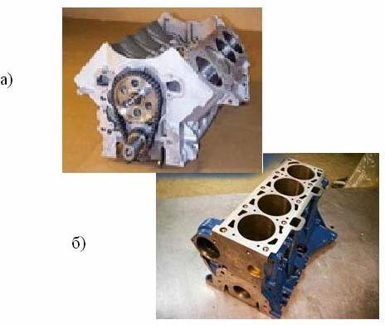
Рис. 1. Блок цилиндров ДВС: а – двухрядный V-образный; б – однорядный 4-цилиндровый
Технология восстановления
Для восстановления эксплуатационных свойств блока и головки блока цилиндров ДВС в общем случае применяют следующие технологические операции:
- предварительная мойка;
- расточка/ хонингование блока цилиндров;
- гильзование чугунного или алюминиевого блока цилиндров;
- расточка/ хонингование постели коленвала;
- шлифование плоскости блока цилиндров;
- электродуговая и холодная молекулярная заварка дефектов;
- микродуговое оксидирование;
- газотермическое напыление;
- опрессовывание блока и головки блока цилиндров;
- шлифование головок блока цилиндров;
- правка рабочей фаски седла клапана;
- притирание клапана;
- установка футорки под свечу.
Мойка деталей
Для этого используется автоматическая моечная машина контейнерного типа. Сверху и снизу барабана, в который укладываются детали, расположены две пары труб с установленными в них жиклерами, через которые под давлением подается разогретый до 90° специальный моющий состав, под действием которого приблизительно в течение 15 минут растворяются масляные отложения, смываются грязь и продукты износа с поверхностей деталей, после чего детали омывают проточной горячей водой в отдельной ванне. Далее впускные и выпускные каналы, камеры сгорания и привалочные плоскости головки блока цилиндров очищаются с помощью металлических щеток (рис. 2).
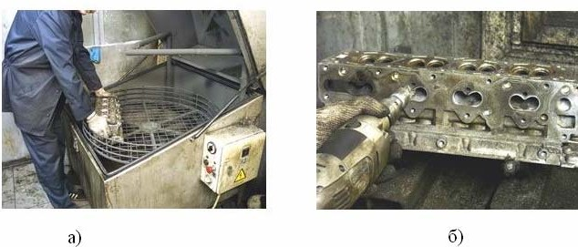
Рис. 2. Подготовка деталей к восстановлению: а – загрузка в моечную машину; б – очистка клапанов в головке блока цилиндров металлическими щетками
Дефектация
Во время дефектации тщательно изучается состояние деталей головки: визуальный осмотр тела головки блока цилиндров, измерение стебля клапана, биение тарелки клапана, промер внутренних
диаметров направляющих втулок клапанов, осмотр свечных отверстий, состояние резьбы шпилек, проверка плоскостности привалочных поверхностей и др. Для этого необходимо иметь целый ряд контрольно-измерительных приборов. Во время этой операции заполняется дефектационная ведомость, на основании которой формируется заключение о необходимом объеме работ.

2. Способы восстановления блоков цилиндров ДВС
- Расточка и хонингование цилиндров
Для расточки рядных блоков используются специальные станки российского или импортного производства, дающие наиболее точные размеры цилиндров, например VB 182 M фирмы AZ. Шпиндель этого станка может перемещаться только по вертикали, поэтому базирование блока цилиндров относительно шпинделя осуществляется путем перемещения стола с закрепленным на нем блоком. При таком способе центрирования цилиндра погрешность базирования минимальная, однако производительность не самая высокая. Тем не менее на нынешний момент это наиболее распространенная схема (рис. 3, а).
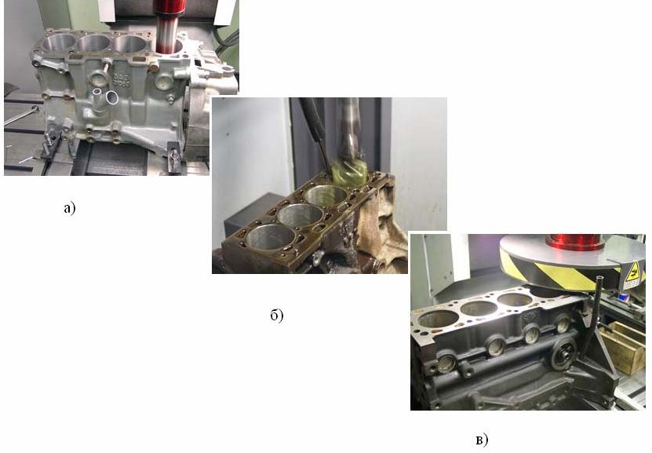
Рис. 3. Восстановление блока цилиндров: а – расточка цилиндров; б – хонингование; в – фрезерование плоскости
V-образные блоки растачиваются от постели коленчатого вала. Для этого также лучше использовать станок американского производства FN фирмы Kwik-Way. Простота установки блока и автоматическое базирование шпинделя существенно увеличивают производительность данного оборудования при незначительном снижении точности базирования.
Хонингование – финишная операция, при которой обеспечивается необходимый размер цилиндра, достигаются минимальные отклонения от круглости и цилиндричности, формируются специальный микрорельеф и определенная структура металла на поверхности цилиндра. Используется хонинговальный станок AZ CH 150 (рис. 3, б).
Фрезеровка необходима для обеспечения плоскостности привалочных поверхностей, а также для устранения забоин и царапин на них (рис. 3, в). При сильном перегреве мотора механики, как правило, проверяют привалочную плоскость головки блока цилиндров, забывая про блок. Несмотря на то что головка деформируется значительно сильнее блока, пренебрегать проверкой плоскости блока не следует. Прогиб около 0,05…0,07 мм может являться причиной утечек охлаждающей жидкости или попадания ее в цилиндры.
- Восстановление чугунного блока цилиндров сваркой
Для восстановления цилиндров пользуются методом сварки. С этой целью проводят следующие работы. Удаляют дефектное место газовой резкой или механическими способами. Разделывают место под сварку. Сварка сопровождается предварительным и сопутствующим обогревом цилиндра, для чего приходится сооружать специальные печи с электрообогревом. Для ускорения сварки применяют электроды большого диаметра. Наложение слоев проводят с послойной проковкой шва пневматическим молотком-зубилом. Особенности ремонтной сварки чугунных изделий и материалы для ее осуществления приведены в пункте 3.7 учебного пособия.
При заварке трещин в чугунных блоках (рис. 4) выполняют следующие операции:
- снятие с кромок трещин фасок с углом разделки 70…80°;
- грубая обработка фасок (желательно с образованием насечки);
- очистка места сварки от грязи, масла и ржавчины; подогрев подготовленных к сварке мест пламенем газовой горелки до температуры 900…950 °С;
- нанесение на подогретую поверхность слоя флюса (как правило, это бура кристаллическая);
- нагрев в пламени горелки конца латунной проволоки;
- натирание разогретой до плавления латунной проволокой горячих кромок трещины (латунь должна покрывать фаски тонким слоем);
- заварка трещины газовой горелкой с подачей латунной проволоки;
- медленный отвод пламени горелки от детали;
- закрытие сварного шва листовым асбестом или тефлоном.
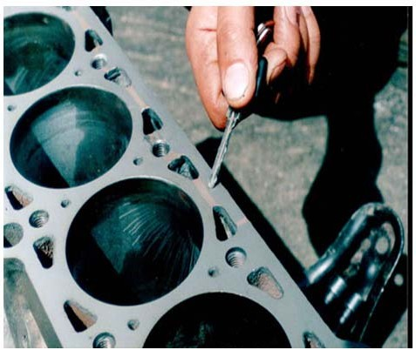
Рис. 4. Разделка трещины в блоке цилиндров ДВС

3. Восстановление отверстий коренных опор чугунных блоков цилиндров двигателей комбинированным способом
Разработан ресурсосберегающий технологический процесс восстановления поверхности отверстий коренных опор чугунного блока цилиндров комбинированием электроискровой наплавки и нанесения металлополимерного покрытия, позволяющий обеспечить необходимую размерную, геометрическую и пространственную точность восстановления поверхностей и повторно использовать часть деталей, ранее подвергшихся выбраковке.
- Восстановление блоков цилиндров двигателей с помощью напыления
Напыление – один из наиболее интересных и эффективных способов нанесения защитных и упрочняющих покрытий на поверхность деталей. Это процесс, при котором наносимый материал в виде порошка или проволоки вводится в струю плазмы и нагревается в процессе движения с потоком газа до температур, превышающих температуру его плавления, и разгоняется в процессе нагрева до скоростей порядка нескольких сотен метров в секунду.
- Микродуговое оксидирование внутренней поверхности цилиндров из алюминиевого сплава
В настоящее время метод микродугового оксидирования является наиболее перспективным по сравнению с существующими технологиями нанесения покрытий на алюминиевые и магниевые сплавы и позволяет получать покрытия с высокими механическими, диэлектрическими и теплостойкими свойствами. Покрытия на алюминиевых и магниевых сплавах по износостойкости превышают все существующие материалы, используемые в современной технике.
- Восстановление «холодной» молекулярной сваркой
Восстановление поверхностей под упорные полукольца в блоке цилиндров традиционными способами связано с большими трудозатратами и иногда не обеспечивает необходимое качество восстановленной детали. Применение холодной молекулярной сварки для ремонта этой неисправности позволяет восстановить исходные геометрические размеры изношенной поверхности, свести к минимуму механическую обработку блока и все это в течение двух часов. Следует заметить, что можно восстанавливать как наружную, так и внутреннюю поврежденные поверхности.

4. Восстановление головок блока цилиндров двигателей
Полный цикл восстановительных работ гарантирует длительную и безупречную работу головок блоков цилиндров. Проводят следующие восстановительные операции:
- глубокая мойка и чистка головок от отложений нагара;
- заварка трещин;
- шлифовка поверхности прилегания;
- замена направляющих втулок клапанов;
- замена клапанов;
- замена седел;
- притирка клапанов;
- замена стаканов форсунок;
- проверка на герметичность прилегания клапанов и гидроиспытания на герметичность.
Заварка трещин на головке блока, изготовленной из алюминиевого сплава, вызывает особые затруднения вследствие технологических затруднений, возникающих при сварке алюминия, и высоких требований к точности размеров и формы самого изделия.
Присущие всем алюминиевым сплавам затруднения при электродуговой наплавке, связанные с наличием тугоплавкого окисла на поверхности основного и присадочного материалов, преодолеваются тщательной подготовкой перед сваркой проволоки (обычно методом травления в 10 %-ном растворе щелочи с последующей промывкой водой и просушкой) и механической зачисткой поверхности основного материала металлической щеткой или шабером. В процессе наплавки окисная пленка удаляется воздействием механизма «катодного распыления», возникающего при наличии обратной полярности сварочного тока. Однако в тех случаях, когда изделие работает в условиях масляной ванны или в условиях интенсивной смазки, требуется более тщательная подготовка основного материала:
либо обжиг восстанавливаемой поверхности открытым пламенем, либо глубокая (до 0,5 мм) механическая обработка режущим инструментом.
Большие технологические затруднения при наплавке вызывают такие свойства алюминиевых сплавов, как высокий коэффициент теплопроводности и линейного расширения. Высокая теплопроводность материала изделия требует для получения гарантированного сплавления основного и присадочного материалов применение мощных источников тепла и форсированных режимов наплавки. При этом происходит интенсивный разогрев изделия, увеличивается глубина проплавления основного материала, что с учетом высокого коэффициента линейного расширения приводит к короблению самого изделия и, соответственно, к нарушению его эксплуатационных характеристик. Особенно высокие требования по части отсутствия коробления предъявляются именно к таким изделиям, как головки блоков цилиндров, где требуется обеспечить соосность посадочных отверстий с отклонением не более 0,05 мм. Существующие технологии восстановления таких изделий предусматривают использование предварительного подогрева с целью минимизации воздействия термического цикла сварки на основной металл, наложение каждого последующего валика с промежуточным охлаждением металла, что значительно уменьшает производительность процесса и увеличивает затраты.
Имеется опыт заварки трещин на головке блока ДВС автомобиля «ВАЗ», изготовленной из сплава АЛ25, с помощью трехфазной аргонодуговой сварки с применением присадочной проволоки, подключенной к средней фазе источника питания. Такой способ ремонта позволил устранить течь водяной рубашки без использования предварительного подогрева изделия и без нарушения его геометрических параметров.
1 СИСТЕМЫ ДВИГАТЕЛЯ:
1) пуска;
2) смазки;
3) питания;
4) охлаждения;
5) газораспределения;
6) кривошипно-шатунный.

2. ГЕОМЕТРИЧЕСКИЕ ПАРАМЕТРЫ КШМ:
1) ход поршня;
2) рабочий объем;
3)степень сжатия;
4) длина двигателя;
5) ширина двигателя;
6) объем камеры сгорания;
7) полный объем цилиндра.

3. РАБОЧИЙ ОБЪЕМ:
1) объем над поршнем при его положении в НМТ;
2) объем над поршнем при его положении в ВМТ;
3) сумма полного объема и объема камеры сгорания;
4) объем, освобождаемый поршнем при его перемещении от ВМТ к НМТ.
4. СТЕПЕНЬ СЖАТИЯ:
1) компрессия;
2) максимальное давление в цилиндре;
3) отношение рабочего объема цилиндра к его полному объему;
4)отношение полного объема цилиндра к объему камеры сгорания;
5) отношение объема камеры сгорания к рабочему объему цилиндра.

5. ЕСЛИ УМЕНЬШИТЬ ОБЪЕМ КАМЕРЫ СГОРАНИЯ, ТО УВЕЛИЧИТСЯ:
1) полный объем;
2) рабочий объем;
3)степень сжатия;
4) КПД двигателя;
5) склонность двигателя к детонации.

Краткий конспект и ответы на вопросы прислать на электронную почту ayup4743353@gmail.com с указанием ФИО, курса и профессии студента .

Для заочников 3 -го курса.
Специальность. 23.02.03. «ТО и ремонт автомобильного транспорта»
Предмет. МДК.01.02
Преподаватель. Юсупов А.К. 8989-474-33-53
Тема: (4ч) Ремонт шатунно-поршневой группы

Поршневая группа деталей входит в состав механизмов преобразования вращательного движения в поступательное.
К основным деталям поршневой группы относится цилиндр состоящий из так называемой рубашки и внутренней втулки или гильзы, и поршень с поршневыми кольцами. Поршень соединен с шатуном посредством поршневого пальца, второй конец шатуна имеет вкладыш, который соединяет шатун с коленчатым валом.

В процессе эксплуатации вследствие износа увеличивается зазор между стенками цилиндра и поршня; поверхность цилиндра приобретает нецилиндричность и некруглость, на стенках цилиндра образуются задиры.

Поршневые кольца становятся менее упругими, увеличивается зазор в замках, т. е. в местах, где находится стык концов. В результате всего этого в полости цилиндра уменьшается компрессия, т. е. степень сжатия газов, так как газы просачиваются между стен-нами поршня и цилиндра. Из-за износа нарушается также посадка поршневого пальца в бобышках поршня и головке шатуна и посадка головки шатуна на шейке вала, что влечет за собой возникновение стука в сопряжениях.

Ремонт деталей поршневых и кривошипно-шатунных механизмов часто обходится дороже, чем изготовление новых. Поэтому в каждом конкретном случае судят о целесообразности и методе ремонта. Наибольший эффект достигается заменой изношенных деталей новыми запасными частями. При этом снижается время простоя машин из-за ремонта, снижается трудоемкость и повышается качество ремонта. Однако в ряде случаев и особенно при ремонте крупных компрессоров, пневматических молотов и других (и при отсутствии запасных частей) детали поршневых и кривошипно-шатунных механизмов приходится ремонтировать.

В таком случае рационально пользоваться методами, рассмотренными ниже.
При ремонте деталей поршневой группы необходимо строго выдерживать технические требования на ремонт.

Ремонт цилиндров
Изношенные цилиндры принято ремонтировать по системе ремонтных размеров. При восстановлении цилиндра в сопряжении цилиндр — поршень производится механическая обработка отверстия цилиндра под больший ремонтный размер и соответственно подбирается новый поршень, диаметр которого больше диаметра прежнего.
Ремонтные размеры цилиндров, как правило, устанавливаются заводами-изготовителями. Эти размеры для цилиндров двигателей идут с градацией 0,5—1,0 мм в зависимости от диаметра цилиндра. Если, например, первоначальный (номинальный) диаметр цилиндра равен 101,57+°06 мм, то его первый ремонтный размер будет 102,07+° °® мм, второй — 102,57+0’06 мм и т д. до последнего пятого размера 104,07+0’06 мм. Последний ремонтный размер должен быть таким, чтобы цилиндр был достаточно прочным.

Восстановление рабочей поверхности цилиндра по системе ремонтных размеров имеет то преимущество, что многократно используется корпус цилиндра (или блок цилиндров). Изготовление же нового цилиндра требует больших трудовых затрат.
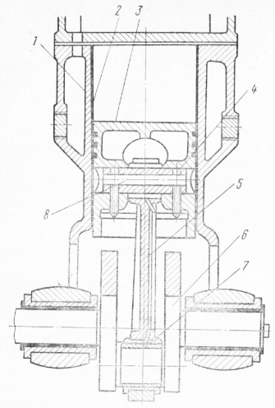
Рис. 1. Поршневая группа деталей
Цилиндры, износ которых вышел за пределы последнего ремонтного размера, в отдельных случаях можно восстановить растачиванием и последующей запрессовкой гильзы.
Гильзу запрессовывают в расточенный корпус с натягом, затем обрабатывают ее отверстие до номинального размера отверстия цилиндра.
Если в цилиндре уже имеется гильза и она изношена, то ее растачивают до ближайшего ремонтного размера на расточном или токарном станке.
После расточки производят хонингование цилиндров. Припуски на хонингование должны составлять 0,06—0,09 мм.
При отсутствии на предприятии хонинговального станка отделочную операцию отверстия цилиндра можно выполнить на токарном или сверлильном станке, применяя шлифовальную головку.
После окончательной обработки внутренняя поверхность цилиндра должна иметь 9-й класс шероховатости.
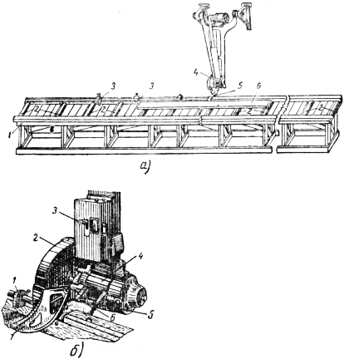
Рис. 2. Поршень

Ремонт поршней

У поршней в результате эксплуатации изнашиваются канавки и отверстия под поршневой палец, а также образуются трещины на донышке и риски на поверхности поршня.
Отверстия для поршневого пальца развертывают вручную специальной разверткой в небольших поршнях и растачивают на расточном станке у поршней больших размеров. Расточку можно выполнять и на токарном станке, если применить специальное приспособление. Выбор посадки поршневого пальца в отверстие поршня — с натягом или зазором — зависит от конструкции поршня и условий, в которых он работает.
Места на цилиндрической поверхности поршня, где имеются задиры или наплывы, а также днище запиливают личным напильником, потом зачищают и полируют мелкозернистой наждачной бумагой.
Поршни с трещинами обычно выбраковывают. Значительному износу подвержены поршневые канавки, которые восстанавливают проточкой на токарном станке до ремонтного размера.

Ремонт поршневых пальцев и поршневых колец

У поршневых пальцев изнашивается наружная поверхность, сопрягаемая со втулкой шатуна и бобышкой поршня. Предельно допустимый зазор между пальцем и втулкой в зависимости от типа машин составляет от 0,1 — до 0,15 мм, а зазор после ремонта должен составлять 0,002—0,025 мм. При ремонте изношенные пальцы часто заменяют новыми, поскольку трудоемкость их изготовления невелика, и пригоняют по восстановленным отверстиям в поршне и втулке шатуна. Иногда пальцы хромируют по наружному диаметру с тем, чтобы они соответствовали увеличенному размеру. Если поршень заменен новым, нужно исходить из того, что его отверстие под поршневой палец имеет номинальный размер.
Из всех деталей шатунно-поршневой группы наибольшему износу подвергаются поршневые кольца и особенно верхнее компрессионное кольцо. Об иЗносе колец судят по зазорам между кольцом и канавкой и в стыке. Поршневые кольца, если зазор между кольцом и канавкой больше 0,3—0,4 мм, а в стыке больше 3—4 мм, обычно заменяют.
Кольцо, потерявшее упругость, также заменяют. Для определения упругости поршневого кольца пользуются специальным прибором и таблицами, указывающими соотношение между силой сжатия и зазором, который должен получиться при этом сжатии.
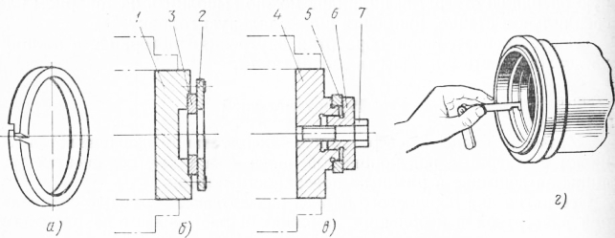
Рис. 3. Поршневые кольца:
а — форма замка кольца, б — схема закрепления заготовки кольца для обработки по внутреннему диаметру, в — закрепление кольца для обработки по наружному диаметру, г — измерение зазора в замке шупом
В ремонтной практике поршневые кольца обычно изготовляют так: обтачивают чугунный пустотелый цилиндр, затем его разрезают на кольца с припуском для последующей обработки колец по наружному и внутреннему диаметрам, а также по высоте. Из каждого кольца вырезают небольшой участок, образуя сквозную щель, позволяющую кольцу сжиматься и создавать стык.
В стыке устраивается так называемый замок, препятствующий просачиванию газов. Его делают либо с косым вырезом под углом 45°, либо с прямым вырезом в накладку. Второй способ более надежный, но следует иметь в виду, что у колец малого диаметра нельзя делать замок в накладку, так как его тонкие части тогда легко обламываются. Кольца диаметром 300 мм и более сжимают почти до соприкосновения поверхностей выреза (торцов) и спаивают, затем их окончательно протачивают по наружному и внутреннему диаметрам. После этого кольца распаивают.
Поршневые кольца растачивают и обтачивают на размер на специальных оправках, после того как у колец сделан вырез, устроен замок и окончательно обработаны торцы. На одной оправке кольцо растачивают в размер, на другой оправке его окончательно обрабатывают снаружи. Закрепление поршневого кольца в оправках производят через фланцы и винтом.
Зазор между кольцом и канавкой по высоте в отремонтированных сочленениях колеблется от 0,06 до 0,12 мм и зависит от типа машины. Проверяют зазоры шупом.
Поршневые кольца больших размеров пригоняют к канавкам шабрением с последующей притиркой торцов по плите. Если имеется возможность, то лучше шлифовать кольца на плоскошлифовальном станке. Небольшие кольца пригоняют шлифованием.
Поместив кольцо в восстановленном цилиндре, определяют зазор в замке щупом. Заключительные операции — пригонка замка и его зачистка — личным напильником, либо оселком.
При установке колец на поршень необходимо добиться равномерного расположения замков по периметру цилиндра, что еще надежнее предотвращает прорыв находящихся в цилиндре газов или пара.

Ремонт шатунов
В двигателях, компрессорах и паровых машинах применяются разные виды шатунов, однако условия, в которых они все работают, предъявляемые к ним требования в основном одинаковы.
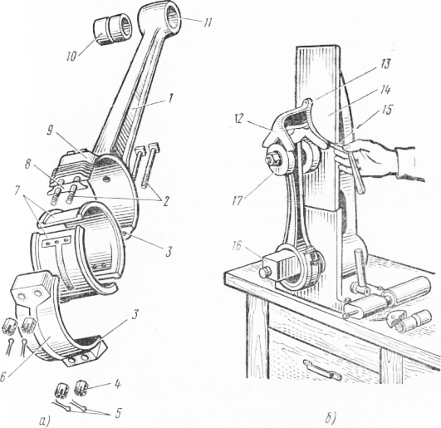
Рис. 4. Шатун:
а — комплект деталей шатуна, б — проверка параллельности осей верхней и нижней головок шатуна; 1— стержень, 2—болты, 3 — поверхности разъема большой головки, 4 — гайки, 5 — шплинты, 6,9 — половинки большой головки, 7—вкладыши, 8— прокладки, 10 — втулка, 11— малая головка шатуна. 12 — призма, 13 — опорная площадка, 14 — контрольная плита, 15 — щуп, 16 — оправки
Шатун состоит из ряда деталей, которые в работе изна-тиьшшся. Стержень изгибается или скручивается, повреждаются поверхности разъема большой головки шатуна и крышки. Могут изнашиваться вкладыши или втулки 10, поверхности посадочного отверстия в малой головке 11, внутренняя поверхность большой головки под вкладыши.
Если стержень шатуна изогнут или скручен несильно, его выправляют на прессе.
Для проверки шатунов на изгиб и скручивание применяют специальное приспособление, основными частями которого являются контрольная плита с оправками и и призма.
В верхнюю головку устанавливают оправку и надевают шатун нижней головкой на оправку. На цилиндрические выступы оправки устанавливают призму, имеющую три опорные площадки. Если стержень шатуна не изогнут и не скручен, оси отверстий головок должны быть параллельны, при этом все три опорные площадки будут соприкасаться с плитой. Возможный зазор между какой-либо из опорных площадок и плитой контролируется щупом. Допустимая величина зазоров в каждом конкретном случае указывается в инструкционной карте.
Не разрешается править шатуны в сборе.

Шатуны с небольшим износом поверхностей отверстий большой головки и крышки ремонтируют так: опиливают, фрезеруют или пришабривают по плите поверхности разъема с учетом того, что в результате последующего растачивания внутренних цилиндрических поверхностей диаметр этих отверстий несколько увеличится; поверхности разъема со значительными повреждениями можно восстановить наплавкой с последующим фрезерованием. При износе баббита вкладышей производят перезаливку и затем вкладыши растачивают. Изношенное отверстие головки растачивают до следующего ремонтного размера и изготовляют новую втулку.

1. Какие детали КШМ относятся к неподвижной группе?
а) блок цилиндров, картер, крышка блок-картера, маховик
б) блок цилиндров, картер, крышка блок-картера, коленчатый вал, гильза цилиндров
в) блок цилиндров, картер, крышка блок картера, гильза цилиндров, прокладка блок-картера

2. Из каких материалов изготавливают блок-картер современного двигателя?
а) из легированной стали
б) из бронзы или латуни
в) из чугуна или алюминиевых сплавов

3. Чем закрывается блок-картер двигателя сверху и снизу?
а) сверху и снизу специальными кожухами
б) сверху крышкой цилиндров, снизу кожухом маховика
в) сверху крышкой цилиндров, снизу поддоном картера

4. Как закрывается блок цилиндров на двигателе КамАЗ-740 сверху?
а) двумя головками из чугуна
б) каждый цилиндр отдельной головкой из алюминиевого сплава
в) двумя головками из алюминиевого сплава
г) одной головкой из алюминиевого сплава
5. Какие детали КШМ относятся к подвижной группе?
а) коленчатый вал, маховик, поршень, поршневые кольца, шатун, коренные подшипники
б) коленчатый вал, маховик, поршень, поршневые кольца, шатун, шатунные подшипники
в) коленчатый вал, маховик, поршень, поршневые кольца, шатун, поддон картера.
6. Что является направляющей для поршня при его перемещениях в двигателе?
а) блок-картер
б) гильза цилиндра
в) коленчатый вал

Краткий конспект и ответы на вопросы прислать на электронную почту ayup4743353@gmail.com с указанием ФИО, курса и профессии студента .

Для заочников 3 -го курса.
Специальность. 23.02.03. «ТО и ремонт автомобильного транспорта»
Предмет. МДК.01.02
Преподаватель. Юсупов А.К. 8989-474-33-53
Тема: Ремонт валов и подшипников

Ремонт и сборка шпоночных, шлицевых и прессовых соединений
Шпоночные соединения.Одним из видов разъемных соединений является соединение с помощью клиновых, призматических или сегментных шпонок.
Клиновые врезные шпонки забивают в паз на валу. Рабочей является широкая грань шпонки. Клиновые шпонки должны иметь уклон рабочей грани по длине 1/100.
Призматические шпонки имеют прямоугольное сечение. Их закладывают в пазы на валу и в насаживаемой на него детали. Если деталь должна свободно перемещаться по валу, шпонку крепят винтами. В этом случае она называется направляющей. Призматическая шпонка воспринимает передаваемое усилие своими боковыми гранями.
Сегментные шпонки имеют вид сегмента, круглой стороной их закладывают в гнездо вала или втулки. Эти шпонки применяют для передачи небольших усилий.
При ремонте в соединениях с помощью шпонок меняют ступицы детали, обтачивают валы и ставят компенсационные втулки, фрезеруют новые пазы для шпонок.
Шлицевые соединения.Шлицевые соединения образуются выступами (шлицами) на валу и соответствующими впадинами (пазами) в отверстии насаживаемой на вал детали. Шлицы на валу фрезеруют, а пазы в отверстии протягивают.
Подвижные шлицевые соединения обычно имеют посадку с зазором, а жесткие соединения — посадку с натягом.
Перед сборкой шлицевых соединений необходимо тщательно осмотреть собираемые детали, удалить с поверхности шлицов забоины, заусенцы, запилить острые края и снять фаски на торцах вала и втулки. Сопрягаемые поверхности следует смазать.
Сборка прессовых соединений.Прессовые соединения являются неразъемными. Поверхности соединяемых деталей перед запрессовкой необходимо тщательно осмотреть, снять заусенцы, чистой ветошью удалить грязь и масло, затем вновь смазать. Процесс сборки заключается в том, что охватываемую деталь (вал) под давлением вводят в отверстие охватывающей детали (втулки, зубчатого колеса) или, наоборот, охватывающую деталь насаживают на охватываемую деталь. Для этой цели применяют прессы ручные (винтовые и реечные) с механическим приводом, пневматические и гидравлические. Детали небольших диаметров (штифты, шпонки) запрессовывают вручную легкими ударами молотка, выколотками или специальными молотками из мягких металлов. Широко применяется соединение с подогревом охватывающей детали или с охлаждением охватываемой. Так соединяют главным образом детали большого диаметра, когда требуется обеспечить натяг больше 0,1 мм. Детали равномерно прогревают в ваннах с кипящей водой или маслом (при температуре 70... 120 °С). Используют также газовые горелки, нагревая ими деталь до 400 "С, или электрические печи.

Охлаждение охватываемой детали применяют при запрессовке небольших деталей в массивные. Детали охлаждают в специальных баках с двойными стенками, изолированными одна от другой шлако- или стекловатой. Баки наполняют твердой углекислотой, температура которой -78 °С. Охлаждают детали в холодильниках, кислородом или азотом до температуры -180 °С. Деталь берут клещами и помещают в бак или холодильник. Время выдержки деталей, например, в жидком азоте 7... 10 мин при толщине стенки 8... 10 мм и 12... 15 мин при толщине стенки 20...30 мм. Расход жидкого азота 0,8 л на 1 кг массы охлаждаемой детали.
Ремонт валов, осей и шпинделей
Технология ремонта валов, осей и шпинделей почти одинакова, поскольку эти детали относятся к телам вращения. Некоторые особенности ремонта тех или иных деталей обусловлены предъявляемыми к ним требованиями.
При эксплуатации у валов, осей и шпинделей изнашиваются посадочные шейки, шпоночные и шлицевые пазы, резьбовые поверхности, центровые отверстия. Кроме того, валы и оси могут быть изогнуты или скручены. Выбор способа ремонта этих деталей зависит от величины износа и возможностей ремонтной базы.

Очищенные от грязи и смазки валы (оси) сначала выправляют (скрученные валы, как правило, не ремонтируют, а изготавливают заново, так как механические свойства таких валов в значительной мере ухудшены). Правку производят винтовыми скобами или на прессах. Валы и оси диаметром более 60 мм правят с местным нагревом. После предварительной правки в деталях зачищают центровые отверстия. Эту операцию осуществляют на токарном станке выглаживанием с помощью специального центра. Такой способ восстановления центровых отверстий эффективен, высокопроизводителен, обеспечивает шероховатость 0,8...0,4 мкм.

Специальные центры для выглаживания изготавливают из вышедших из строя центров. Для этого рабочую часть центра отжигают и фрезеруют в ней паз, в который впаивают пластину из твердого сплава (например, марки Т15К6). Пластину шлифуют под углом 60° вместе с основным металлом, из которого изготовлен центр. Один конец вала (оси) закрепляют в патроне токарного станка, а другой — устанавливают на люнет. В пиноль задней бабки вставляют центр с пластиной из твердого сплава и включают станок. Центр направляют в центровое отверстие ремонтируемого вала или оси. Рабочая поверхность центра притирает забоины и царапины на конической части центрового отверстия ремонтируемой детали, заглаживая поверхность. После восстановления обоих центровых отверстий вал (ось) устанавливают в центры и с помощью индикатора определяют величину биения шеек, затем производят окончательную правку.
Шейки валов (осей) ремонтируют различными способами, в зависимости от величины их износа. При значительном износе шейки протачивают и шлифуют под ремонтный размер или запрессовывают в них компенсационное кольцо, которое обтачивают и шлифуют на номинальный размер. При износе до 0,15 мм на диаметр исходный размер шейки восстанавливают хромированием, предварительно выполнив операцию шлифования для вывода рисок. Шейки валов (осей) с износом более 0,2 мм на сторону восстанавливают вибродуговой наплавкой, осталиванием, электромеханическим способом и с помощью ферромагнитных порошков, при износе более 0,3 мм на сторону применяют наплавку, металлизацию или осталивание. Выбор способа наращивания поверхностей зависит также от посадки — зазора или натяга. Механическую обработку деталей после их восстановления осуществляют по обычной технологии, в зависимости от требований к точности и шероховатости поверхностей.
Шпоночные пазы у валов и осей восстанавливают фрезерованием на следующий ремонтный размер или под нестандартную ступенчатую шпонку. Иногда эти детали заваривают, затем поворачивают вокруг оси на 90° и фрезеруют в них новые пазы с номинальными размерами. Шлицы восстанавливают по этой же технологии. При малом износе их хромируют. Резьбы при ремонте валов и осей обычно выполняют заново с изготовлением для них новых нестандартных гаек и болтов «по месту».
Ремонт подшипников
У подшипников скольжения изнашиваются трущиеся поверхности по отверстию втулки, что приводит к увеличению зазора в соединении с валом, искажению геометрической формы отверстия, появлению задиров, отслаиванию поверхности и т.д. Когда в сопрягаемой паре вал — втулка подшипника величина износа выходит за пределы допустимого, необходим ремонт. Иногда изношенную шейку вала восстанавливать до прежнего (номинального) размера нецелесообразно. В этом случае вал шлифуют и изготавливают новую втулку по диаметру шейки отшлифованного вала.
Регулируемые подшипники скольжения в период эксплуатации сначала регулируют, а в том случае, если весь регулировочный диапазон выбран, их ремонтируют. Особое внимание при ремонте разъемных подшипников уделяют слесарным работам.
Важную функцию в подшипниках скольжения выполняют смазочные канавки. От их профиля и расположения в подшипнике зависит качество его работы. Смазочные канавки для удержания смазки выполняют не по всей длине подшипника, а; не доведя до торца на 0,1 его длины. Ориентировочная глубина канавок 0,025, ширина — 0,1 от величины внутреннего диаметра подшипника.
Масляный зазор в разъемном подшипнике проверяют свинцовыми пластинами (проволокой). Одну пластину ставят вверху между шейкой вала и вкладышем, а две другие — в разъемной части в стыках подшипников. При монтаже верхнего и нижнего вкладышей пластины сплющиваются. Демонтируя подшипник, пластины вынимают и замеряют их толщину микрометром. Разность между толщиной δ₁ верхней пластинами и толщинами δ₂ и δ₃ боковых пластин равна зазору h между валом и подшипником:
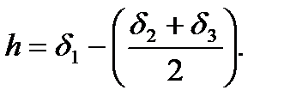
Окончательное шабрение вкладышей производят по световым бликам, получаемым прокручиванием вручную неокрашенного вала в подшипниках. Хорошо пришабренные подшипники при проверке окрашиваются равномерно по всей окружности на 70... 75 % поверхности.
Подшипники качения широко применяют в машиностроении, однако в условиях неспециализированных предприятий ремонту не подвергаются (не подлежат).
Ремонт шкивов и ременных передач
Для передачи крутящего момента от электродвигателя к коробке скоростей на металлорежущих станках применяют клиноременную передачу. От ведущего шкива на электродвигателе вращение передается на ведомый шкив коробки скоростей. Поверхности шкивов, сопрягающиеся с ремнями, должны иметь шероховатость Ra 6,3... 3,2 мкм, наружный диаметр шкива должен точно соответствовать указанному на чертеже и обеспечивать требуемое передаточное отношение. Не допускаются надломы и трещины шкивов, а также их биение по наружному диаметру и торцам. Шкивы должны быть сбалансированы, т. е. уравновешены.
У шкивов под клиновые ремни изнашиваются прежде всего поверхности канавок. Этот износ иногда бывает настолько большим, что ремень опускается до дна канавки, происходит излом буртиков, нарушается балансировка шкива. У шкивов клиноременных передач поверхности обода и стенок канавок обтачивают до устранения износа, а дно канавок углубляют (все канавки должны иметь одинаковый профиль и размеры; их проверяют шаблоном или с помощью ремня, который должен располагаться в канавке так, как показано на рис. 8, б). Изломы и трещины после слесарной подготовки устраняют сваркой. Перед сваркой шкив из чугуна равномерно по всему диаметру нагревают для устранения на свариваемом участке металла внутренних напряжений, которые могут обусловить образование трещин в других местах.
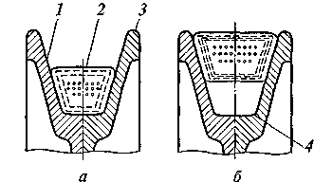
а — неправильно; б — правильно; 1 — контактная поверхность; 2 — клиновой ремень; 3 — буртик шкива; 4 — дно канавки
Рисунок 8 - Схема расположения клинового ремня:

Для сохранения передаточного отношения между шкивами рекомендуется обтачивать до соответствующего диаметра и второй шкив, не подвергавшийся ремонту. При ремонте шкивов допускается изменение частоты вращения ременной передачи (повышение пли понижение) не более чем на 15% от номинальной (при больших отклонениях изготавливают новые шкивы).
Валы, на которых расположены шкивы ременной передачи, должны быть параллельными. Проверяют параллельность по торцам насаженных шкивов, которые должны находиться в одной плоскости.
Отклонение длины ремней в одном комплекте не должно превышать допуска, установленного ГОСТ 1284.1-80. При разности длин ремней в комплекте даже в пределах 1... 2 мм не обеспечивается равномерная нагрузка на каждый ремень, что вызывает быстрый износ перегруженных ремней и канавок шкивов, а следовательно, частую замену комплекта ремней и ремонт шкивов.
Натяжение ремней регулируют промежуточным натяжным роликом.
Стрела прогиба ветви ремня зависит от его длины: чем больше расстояние между осями, тем длиннее ремень и, следовательно, больше общая стрела прогиба даже при одинаковом натяжении.
При контроле натяжений используют данные, приведенные в табл. 5 (номинальные значения P и Q гарантируют натяжение в соответствии с техническими условиями).

Таблица 5 - Зависимость значений нагружения, стрелы прогиба и натяжения ветви клинового ремня от его сечения
Показатель | Сечение клиновидного ремня
 |  | А | Б | В
Номинальное значение нагружения Q ветви ремня, Н
Номинальное значение стрелы прогиба ветви ремня, мм
Натяжение Р ветви ремня согласно техническим условиям, Н

Ремонт зубчатых колес
Зубчатые колеса могут иметь следующие дефекты: износ рабочего профиля зубьев, скол части зуба или нескольких зубьев полностью, трещины на зубчатом венце, спице или ступице колеса, износ отверстия, шпоночного паза, шлицов в ступице, вмятины на торцах зубьев. Такие же дефекты могут быть и у червячных колес.
По способу ремонта зубчатые колеса условно можно разделить на быстроходные и тихоходные, термически обработанные и «сырые», мелкие и крупные. К быстроходным относятся колеса, работающие при окружных скоростях 6... 10 м/с, к тихоходным — колеса, работающие при скоростях 2 м/с и менее. «Сырые» зубчатые колеса — это колеса, изготовленные из стали без термообработки. Зубчатые колеса с модулем более 5 мм относятся к крупным. Зубчатые колеса могут быть изготовлены из различных материалов: стали, чугуна, цветных металлов, неметаллических материалов. Указанные различия и условия работы зубчатых колес определяют способы их ремонта.
Наиболее частый дефект зубчатых колес — износ рабочего профиля зубьев. Как правило, зубчатые колеса с изношенными зубьями не восстанавливают, а заменяют новыми, за исключением колес, у которых износ толщины зуба не выходит за пределы допустимого (табл. 6). Если такие зубчатые колеса не существенно ухудшают работу механизма, то их можно не менять.

1. Подшипник качения состоит из…
1) Внутреннего и наружного колец, тел качения, сепаратора
2) Вкладыша, корпуса, тел качения
3) Корпуса, сепаратора, тел качения
4) Внутреннего и наружного колец, тел качения

2.Подшипники применяют для ...

1. увеличения мощности
2. опирания вращающихся валов и осей
3. удобства сборки
4. снижения массы

3.Основными техническими характеристиками подшипника качения являются …

1. допустимая мощность
2. статическая и динамическая грузоподъёмности
3. предел прочности и текучести
4. ресурс в часах

4. Основными достоинствами подшипника качения являются ...

1. малые контактные напряжения, шумы
2. большие осевые габариты, скорости, допустимые ударные нагрузки
3. малые радиальные габариты, расходы стали
4. малые моменты трения при пуске, осевые габариты, расходы цветных металлов

5. Смазка, при которой подшипник качения имеет наибольшее значение предельной частоты вращения, является .

1. жидкой
2. консистентной
3. твёрдой
4. пластичной

6. Радиальный роликоподшипник может воспринимать нагрузки …

1. только радиальные
2. только осевые
3. любые
4. комбинированные

Краткий конспект и ответы на вопросы прислать на электронную почту ayup4743353@gmail.com с указанием ФИО, курса и профессии студента .

Для заочников 3 -го курса.
Специальность. 23.02.03. «ТО и ремонт автомобильного транспорта»
Предмет. МДК.01.02
Преподаватель. Юсупов А.К. 8989-474-33-53
Тема: (4ч) Ремонт системы смазки, охлаждения
Ремонт системы охлаждения. При работающем двигателе температура воды в рубашке охлаждения головки блока цилиндров должна поддерживаться в пределах 75…85 °С. Отклонения от этого теплового режима приводят к нарушению нормальных условий работы двигателя и значительно увеличивают износ его деталей. Так, работа двигателя при пониженных температурах охлаждающей жидкости сопровождается ухудшением смесеобразования, смазки деталей, смазывающих свойств масел и т. д. Повышенные же тепловые режимы также вредны двигателю, так как способствуют нагарообразованию, появлению детонации, снижению мощности и ухудшению смазки деталей вследствие ее разжижения, а при сильном перегреве могут привести к заклиниванию деталей и выплавлению вкладышей подшипников. Поэтому исправная работа системы охлаждения является залогом увеличения межремонтных периодов двигателей и снижения расхода горючесмазочных материалов.
Неисправности системы охлаждения чаще всего связаны с ухудшением теплообмена и нарушением циркуляции охлаждающей жидкости, вызываемыми отложениями накипи, загрязнениями рубашки охлаждения, а в отдельных случаях механическими повреждениями ее узлов. К таким повреждениям относятся трещины в рубашке охлаждения, течь и другие дефекты радиатора, износ деталей насоса и вентилятора.
О способах удаления накипи и заделке трещин в стенках блока двигателя было сказано выше.

Для определения поврежденных мест радиатора его подвергают испытанию, предварительно очистив от грязи и накипи.
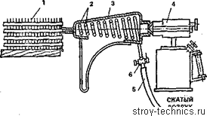
Рис. 1. Приспособление для выпаивания трубок радиатора
1 — радиатор; 2 — змеевик; 3 — кожух; 4 — паяльная лампа; 5 — рукав; 6 — кран
При необходимости выравнивают правилкой охлаждающие пластины. Отверстия в резервуарах радиаторов закрывают специальными резиновыми пробками. Радиатор заполняют водой и создают насосом избыточное давление: в течение 3…5 мин не должно появиться течи. Можно также испытывать радиаторы в ваннах с водой под соответствующим давлением воздуха.
При ремонте радиатор разбирают, очищают от грязи резервуары и сердцевину, прочищают шомполом трубки. Сердцевину испытывают отдельно на специальном стенде. При отсутствии стенда сердцевину радиатора помещают в ванну с водой и, подавая воздух по рукаву от ручного насоса в каждую трубку, по пузырькам находят место повреждения.
Если повреждение обнаруживается у трубок во внешних рядах, то поврежденные места запаивают припоем ПОС-30. Поврежденные трубки во внутренних рядах запаивают (заглушают) с обоих концов. Допускается заглушить до 5% трубок. Если число поврежденных трубок больше допустимого, то их заменяют. Для этого трубки отсоединяют от опорных и охлаждающих пластин с помощью горячего воздуха, нагретого до 500…600 °С при прохождении через змеевик, укрепленный на паяльной лампе (рис. 1). Горячий воздух направляют по трубке радиатора. Когда припой расплавится, трубку извлекают специальными пассатижами. Для отпайки трубок могут применяться шомполы, нагреваемые до 700…800 °С в горне или с помощью электрического тока от сварочного трансформатора. Установленные вновь трубки развальцовывают и припаивают к опорным пластинам с помощью специального паяльника оловяно-свин-цовистым припоем ПОС-30, применяя в качестве флюса травленную цинком соляную, кислоту (хлористый цинк).
Кроме замены поврежденных трубок существует способ ремонта радиаторов гильзованием.

Для этого сначала раздают при помощи специального плоского бородка концы трубок, находящихся в опорных пластинах, а затем раздают всю трубку, протягивая сквозь нее с помощью лебедки ножевидный шомпол с уширеиием на конце. В расширенную трубку вставляют новую и припаивают ее по концам к опорным пластинам.
После ремонта сердцевину радиатора испытывают на герметичность таким же образом, как и перед ремонтом.
Трещины чугунных резервуаров радиаторов устраняют сваркой биметаллическим или стальным электродом с наложением шва по способу отжигающих валиков или газовой сваркой латунью. У резервуаров, изготовленных из латуни, трещины, разрывы и т.п. обычно устраняют пайкой оловяно-свинцовистым припоем ПОС-30 или припайкой заплат.
Ремонт масляных радиаторов аналогичен ремонту водяных радиаторов. Трубки масляных радиаторов припаивают к бакам твердым припоем ПМЦ (медно-цинковым) газовой сваркой.
Трещины в корпусах водяных насосов и вентиляторов заваривают газовой сваркой латунными прутками или припоями. Срыв резьбы восстанавливают обычными способами. Корпус водяного насоса при износе посадочных мест под подшипники и упорную втулку может быть восстановлен путем отрезания части корпуса, запрессовкой и приваркой вновь изготовленной части. После этого растачивают посадочные места под подшипники, упорную втулку и просверливают отверстия. У крыльчаток изнашивается посадочное место под валик, интенсивному разрушению коррозией подвергается канавка под стопорное кольцо. При восстановлении крыльчатки отрезают старую ступицу, изготовляют, запрессовывают новую и стопорят двумя штифтами. Изношенные лопатки крыльчатки наплавляют газовой сваркой чугунными прутками и протачивают до требуемой высоты. Крыльчатки могут изготовляться литьем из алюминиевого сплава или капрона. При этом втулка ступицы должна быть стальной.
После ремонта крыльчатку водяного насоса в сборе с валиком балансируют. У собранных водяных насосов проверяют соответствие техническим условиям зазора между корпусом и торцом крыльчатки и осевого разбега валика. Валик собранного водяного насоса должен вращаться свободно, без заеданий (при незатянутых сальниках).
В вентиляторах изношенные посадочные места в шкивах под наружные кольца подшипников качения восстанавливают расточкой и постановкой промежуточных колец или осталиванием с последующей механической обработкой. Ослабленные заклепки на крестовине лопастей подтягивают. Если отверстия под заклепки имеют овальную форму, то их рассверливают и лопасти приклепывают к крестовине увеличенными заклепками. Лопасти с трещинами выбраковывают и заменяют новыми.
Отремонтированный и собранный со шкивом вентилятор балансируют на настольном балансировочном приспособлении или универсальном балансировочном стенде.
Термостаты способствуют поддержанию определенного теплового режима работы двигателя. При ремонтах необходимо проверять герметичность их гофрированных, баллонов, правильность открывания и закрывания клапанов при изменении температуры воды и устранять перекосы, затрудняющие работу клапанов. Герметичность баллонов проверяют погружением термостата в горячую воду (50…60°С), Отсутствие пузырьков воздуха и упругость гофрированного баллона говорят о его исправности.
Поврежденные места запаивают припоем ПОС-40, применяя в качестве флюса канифоль. Перед пайкой в гофрированный цилиндр заливают 15 %-й раствор этилового спирта.
Испытание термостата на правильность начала и конца открытия клапана проводят в ванне с подогреваемой водой. Начало открытия клапана термостата должно быть при 70 °С, а полное открытие — при 85 °С.
Полный подъем клапана 9…9,5 мм. При необходимости регулируют высоту подъема клапана изменением его положения по отношению к штоку. После регулировки клапан термостата должен быть прочно припаян к штоку и плотно прилегать к седлу.
Ремонт системы смазки. Основными показателями, характеризующими неисправность системы смазки двигателей, являются повышенный расход масла и падение его давления ниже установленного предела. Причинами этого обычно являются: использование масла слишком низкой вязкости; несвоевременная замена масла, отработавшего свой срок; увеличение зазора в соединениях, к которым масло подается под давлением; течь в масло-подводящих магистралях; нарушение работы редукционного клапана и износ деталей масляного насоса. Своевременному устранению причин, вызывающих падение давления масла, должно уделяться серьезное внимание, так как неисправности в системе смазки ведут к резкому увеличению износа трущихся деталей.
При ремонтах прежде всего выявляют и устраняют неисправности манометра и редукционного клапана (ослабла пружина, износился шарик и т. д.) и только после этого приступают к разборке масляного насоса.
В масляном насосе изнашиваются корпус, крышка и шестерни. Чтобы восстановить нормальную глубину гнезд под шестерни в корпусе, изношенном в сопряжении с торцами нагнетательных шестерен, его шлифуют или обрабатывают напильником по привалочной плоскости крышки, проверяя при этом плоскостность по плите.
Нормальный торцовый зазор для масляных насосов тракторных двигателей в среднем составляет 0,1…0,2 мм, а допустимый без ремонта — 0,25…0,30 мм. Радиальный зазор между вершинами зубьев шестерен и стенками корпуса насоса обычно равен 0,1…0,2 мм, допустимый без ремонта —0,4 мм.
Восстановление внутренней поверхности корпусов масляных насосов производится цинкованием или оста-ливанием. Ванну для электролитического процесса образуют в самом корпусе насоса, закрыв отверстия пробками.
Внутренняя поверхность корпуса может быть восстановлена такоке нанесением эпоксидного клея. В качестве наполнителя применяют железный порошок. После нанесения состава на стенки корпуса его формируют при помощи специальной оправки, придающей окончательные размеры (диаметр) этой поверхности. Корпуса, имеющие трещины и изломы, восстанавливают заваркой или приваркой отломанных частей электросваркой медно-стальным электродом или ацетиленокислородным пламенем чугунными прутками марки Б, латунью Л-62, припоями ЛОК или ЛОМНА.
Нагнетательные шестерни, сильно изношенные по окружности головок зубьев и по толщине, выбраковывают, поврежденные торцы шестерен шлифуют. Одновременно протачивают плоскость корпуса, сопрягаемую с крышкой, обеспечивая, таким образом, глубину гнезд, соответствующую высоте шестерен.
Нормальный зазор между валиком и втулками составляет в среднем для разных марок насосов 0,05… 0,1 мм, допустимый без ремонта —0,15…0,20 мм. Изношенные бронзовые втулки восстанавливают осадкой с последующим развертыванием. Если втулки находятся в корпусе и крышке насоса, то во избежание перекосов их развертывают совместно. Втулки могут быть развернуты под увеличенный по диаметру валик масляного насоса. Допускается замена бронзовых втулок чугунными.
Валики масляных насосов с изношенными посадочными местами под втулки восстанавливают осталиванием или вибродуговой наплавкой пружинной проволокой с последующим шлифованием под нормальный или увеличенный размер. После сборки насосов валик должен свободно вращаться от руки. Его осевое перемещение не должно превышать 0,3 мм. Собранный насос подвергают обкатке и испытанию на стенде КИ-1575 (УСИН-3) или КИ-5278.
На стенде молено плавно регулировать частоту вращения валиков различных масляных насосов при помощи вибратора в пределах 600…3000 об/мин. Сначала обкатывают насос в течение 10 мин. Если при обкатке не обнаруживают дефектов (нагрев, заедание, шум и т.п.), то насос подвергают испытанию на подачу. При испытании устанавливают частоту вращения ведущего вала, соответствующую номинальной частоте вращения коленчатого вала.
Завертыванием вентиля уменьшают сечение проходного отверстия для рабочей жидкости и повышают давление до величины, соответствующей срабатыванию предохранительного клапана. При этом из отверстия, перекрываемого клапаном, должна вытекать сильная струя рабочей жидкости. При необходимости проводят регулировку, изменяя затяжку пружины вращением регулировочного винта или постановкой под нее прокладок. Одновременно проверяют отсутствие подтекания рабочей жидкости через втулки, между крышкой и корпусом насоса. Затем снижают давление жидкости до величины, равной рабочему давлению, закрывают спускной вентиль мерного бака и определяют количество рабочей жидкости, подаваемой в бак за 1 мин, по шкале маслоуказателя.
Фильтрующие элементы загрязняются и теряют свою пропускную способность. Вследствие повреждений в них образуются большие щели, отверстия и фильтр пропускает загрязненное масло. Для очистки фильтрующих элементов грубой очистки их сначала погружают на 24 ч в ванну со 100 %-м препаратом AM-15, а затем промывают в струйных камерных машинах раствором CMC. Поврежденные места запаивают (но не более 10 см2) оловянно-свинцовистым припоем ПОС-30, применяя в качестве флюса канифоль. Фильтрующие элементы тонкой очистки при загрязнении заменяют.
У двигателей, где тонкая очистка масла выполняется реактивными масляными центрифугами, при ухудшении их работы производят ремонт. Разбирают ротор, удаляют накопившиеся отложения и промывают. Отверстия в форсунках ротора прочищают медной проволокой и промывают. Падение давление масла в роторе центрифуги, а следовательно, и снижение частоты его вращения могут также происходить при износе втулок и оси ротора. При зазоре между втулками и осью ротора более 0,15 мм их заменяют. После запрессовки и развальцовки втулок их развертывают совместно в корпусе и крышке, обеспечивая зазор 0,016…0,050 мм.
Корпус и крышку перед разборкой метят для того, чтобы при последующей сборке не нарушать соосность отверстий втулок и балансировку ротора. При сборке следует обращать внимание на наличие и исправность сеток на маслозаборных трубках. Ротор должен вращаться на оси свободно, без заеданий.
Собранные фильтры подвергают испытанию и регулировке на стенде К.И-1575 или КИ-5278. Проверяется их герметичность, регулируется давление открытия клапанов. У фильтров, имеющих реактивные масляные центрифуги, проверяют также частоту их вращения.

1. Когда рекомендуется проверять уровень масла в картере двигателя?
а) сразу после пуска двигателя
б) при работе двигателя под нагрузкой
в) через несколько минут после остановки двигателя
2. Как проверяется работоспособность центробежного фильтра очистки масла в условиях эксплуатации?
a) по количеству отложений в колпаке ротора
б) сигнализатором аварийного давления масла
в) по шуму ротора после остановки двигателя
3. Какой из ответов наиболее полно перечисляет назначение смазочного материала в системе смазки двигателя?
а) уменьшает трение и износ трущихся поверхностей
б) понижает температуру деталей, с которыми соприкасается
в) выносит продукты изнашивания из зоны трения
г) выполняет все функции указанные в пунктах а,б,в
д) выполняет все функции указанные в пунктах а, в
4. Как ограничивается максимальное давление масла в системе смазки?
а) изменением числа оборотов шестерен насоса
б) редукционным клапаном
в) изменением уровня масла в поддоне
5. Как приводится в действие масляный центробежный очиститель (центрифуга)?
а) реактивными силами струи масла из сопла ротора
б) клиноременной передачей
в) шестеренчатым приводом

- Как контролируется уровень масла в системе смазки двигателя?
а) по показаниям манометра давления масла
б) по показаниям датчика уровня масла
в) маслоизмерительным щупом при неработающем двигателе

Краткий конспект и ответы на вопросы прислать на электронную почту ayup4743353@gmail.com с указанием ФИО, курса и профессии студента .

Для заочников 3 -го курса.
Специальность. 23.02.03. «ТО и ремонт автомобильного транспорта»
Предмет. МДК.01.02
Преподаватель. Юсупов А.К. 8989-474-33-53
Тема: Ремонт электрооборудования.
1. Основные виды ремонтов электрооборудования
Как и любое другое оборудование, электрооборудование имеет свой срок эксплуатации и соответственно могут возникать ситуации, когда необходимо проводить его ремонт. Для правильной эксплуатации электрооборудования необходимо осуществлять своевременные плановые ремонты такого оборудования, что позволит вовремя восстановить такой ресурс оборудования до момента прихода его в негодность.
Любой плановый ремонт электрооборудования можно отнести к одному из двух его основных видов:
1. Текущий ремонт электрооборудования необходим для своевременного восстановления его работоспособности. Такой ремонт предполагает восстановление и / или замену отдельных составных элементов электрооборудования. В свою очередь в зависимости от характера электрооборудования, его конструктивных особенностей и объёма необходимых работ, текущие ремонты могут также делиться на: первый текущий ремонт, второй текущий ремонт и т.п. Весь перечень необходимых для выполнения работ по текущему ремонту такого оборудования, обязан быть перечислен в соответствующей ремонтной документации на предприятии.
2. Капитальный ремонт электрооборудования необходим для обеспечения исправности такого оборудования, а также его полного восстановления. Такой ремонт предполагает восстановление и замену любой части электрооборудования, в том числе и его базовые составляющие. После такого ремонта электрооборудование должно быть на 80% идентично новому аналогичному оборудованию. Для проведения такого ремонта на любом предприятии должно быть соответствующее ТУ для всех видов ремонтируемого электрооборудования.
Текущий ремонт (Т) - это ремонт, осуществляемый для восстановления работоспособности оборудования и состоящий в замене и (или) восстановлении его отдельных составных частей.
В зависимости от конструктивных особенностей оборудования, характера и объема проводимых работ, текущие ремонты могут подразделяться на первый текущий ремонт (Т₁), второй текущий ремонт (Т₂) и т.д. Перечень обязательных работ, подлежащих выполнению при текущем ремонте, должен быть определен в ремонтной документации электроцеха (подразделения).
При текущем ремонте, как правило, выполняются: - работы регламентированного ТО; - замена (или восстановление) отдельных узлов и деталей; - ремонт футеровок и противокоррозионных покрытий; - ревизия оборудования; - проверка на точность; - ревизия арматуры и другие работы, примерно такой же степени сложности.
Для проведения текущих ремонтов электрооборудования разрабатываются технологические карты.
Капитальный ремонт (К) - ремонт, выполняемый для обеспечения исправности и полного или близкого к полному восстановлению ресурса оборудования с заменой или восстановлением любых его частей, включая базовые (под базовой понимают основную часть оборудования, предназначенную для компоновки и установки на нее других составных частей). Послеремонтный ресурс оборудования должен составлять не менее 80% ресурса нового оборудования.
В объем капитального ремонта входят следующие работы: - замена или восстановление всех изношенных агрегатов, узлов и деталей; - полная или частичная замена изоляции, футеровки; - выверка и центровка оборудования; - послеремонтные испытания.
Для выполнения капитального ремонта на предприятии должны иметься ТУ на каждое наименование ремонтируемого оборудования.

2. Текущий, плановый и капитальный ремонт электрооборудования
Все электрооборудование требует периодического ремонта
Все электрооборудование требует периодического ремонта, причем ремонт подразделяется, согласно Правилам технической эксплуатации электроустановок потребителей (ПТЭЭП), на текущий, плановый и капитальный. Качественное выполнение всех видов ремонта и обслуживания, а также профилактические испытания оборудования - гарантия долгой и безопасной работы электрических установок и кабельных линий. Помимо указанных видов ремонта, существует понятие межремонтного обслуживания. Межремонтное обслуживание включает в себя мелкий ремонт электрооборудования и эксплуатационный уход. В текущем ремонте под эксплуатационным уходом понимается регулярный наружный осмотр, обтирка и чистка оборудования, смазка движущихся частей и иные работы, необходимые для безупречного функционирования механизмов, электроизмерения параметров и проверка характеристик элементов электроустановок. Мелкий ремонт электрооборудования включает в себя протяжку болтовых соединений, регулировки подвижных частей электрооборудования, подкручивание креплений, замену мелких деталей и аналогичные работы.

Текущий ремонт электрооборудования
Производство текущего ремонта электрооборудования зависит от того, какое именно оборудование ремонтируется: меняется схема ремонта, перечень работ, частота выполнения. В целом, под текущим ремонтом подразумевается замена прокладок и других деталей с высокой степенью износа, промывка форсунок и фильтров масляных систем, прочистка систем охлаждения. Частота и объем текущего ремонта определяет сроки капитального ремонта оборудования, поэтому необходимо фиксировать каждый случай текущего ремонта в указанием дефектного узла и перечня произведенных работ. Для производства текущего ремонта перемещать электрооборудование не требуется.
Текущий ремонт различается для электродвигателей, пускорегулирующей аппаратуры и силовых линий. Так, основной дефект кабельной линии, особенно - находящейся в земле, это повреждение изоляции. От нарушения изолирующего слоя и пробоев тока страдают провода и кабели, размещенные в помещениях с агрессивной средой, либо смонтированные с нарушением правил. В частности, пробой изоляции в результате механического повреждения кабеля - постоянная причина текущего ремонта КЛ. Помимо естественного нарушения изоляции, в линии могут появиться очаги коррозии, окисление оболочки кабеля. Поэтому для силовых кабельных линий текущий ремонт включает в себя проверку соединительных муфт, концевых кабельных муфт, а также производится ряд работ: проверка на нагрев кабеля под нагрузкой с помощью пирометра, проверка маркировки кабеля, осмотр кабельных каналов, проводится проверка нагрев и концевых муфт кабеля. Из дополнительных работ можно назвать проверку кабельных колодцев, измерение удельного сопротивления и проверка заземления экрана и брони. В некоторых случаях текущий ремонт подразумевает и перекладку частей кабельной линии, а также переустановку соединительных и концевых муфт с последующим проведением испытаний изоляции кабельной линии повышенным напряжением.
Электродвигатели требуют другого вида ремонта. По протоколу, первым, как и в случае с текущим ремонтом силовых линий, требуется произвести визуальный осмотр. Если он затруднен, то требуется произвести очистку электродвигателя от старого масла, пыли, грязи, других наслоений, после чего произвести визуальный осмотр на предмет повреждений. Очистка двигателя проводится щетками, остатки грязи выдуваются с помощью компрессора. Протирка должна осуществляться при выключенном электродвигателе, со снятым остаточным зарядом. После осмотра проводится проверка аксиального и радиального зазоров, щитков для зажимов, крепления электродвигателя, хода вращения смазочного кольца. Также в текущий ремонт электродвигателя по ПТЭЭП входит:
· 1. Проверка наличия смазочного масла в подшипниках.
· 2. Измерение сопротивления изоляции обмоток мегаомметром.
· 3. Восстановление изоляции у перемычек и выводных концов.
· 4. Проверка:
o - исправности заземления;
o - натяжения ремня;
o - правильности подбора плавких вставок.
Текущий ремонт электродвигателя зависит от того, в каком состоянии находится аппарат, от типа того станка или механизма, в котором он установлен, от продолжительности работы из расчета часов / сутки. Как правило, если нет особых условий, то процедура проводится раз в два года. Процесс дефектации электродвигателя проводится при его частичной разборке, особое внимание - если электродвигатель относится к машинам с фазным ротором или машинам постоянного тока - уделяется щеточно-коллекторному механизму.
Обычно при текущем ремонте выявляется одна или несколько причин возможных сбоев в работе двигателя. Это обрыв в питающей сети или обмотках двигателя, обрыв фазы статора или стержни ротора, износ или перекос подшипников, деформация кожуха вентилятора или его засорение, перегруз электродвигателя из-за пониженного или повышенного напряжения в сети, отсыревание или износ обмотки, нарушение центровки, неправильное подсоединение обмоток статора с замыканием на корпус или между собой. Эти причины являются самыми часто выявляемыми при текущем ремонте электродвигателей.
Проводя ремонт необходимо помнить о последовательности действий. В первую очередь - это изучение документации, после которой уже идет визуальный осмотр. Отключение двигателя и снятие напряжение - следующий этап, предшествующий частичной разборке. Следует помнить, что все мелкие детали необходимо складывать в отдельный ящик. Важно помнить, что крупные электродвигатели для проведения ремонта придется поднимать, поэтому следует заранее составить список необходимых инструментов и материалов, либо поручить это бригадиру ремонтников. Поскольку текущий ремонт проводится реже, чем мелкий - данные, полученные в ходе мелкого ремонта, следует использовать при составлении этого списка. Как правило, в течение двух лет изнашиваются все движущиеся части, также сильному износу подвергается и изоляция проводов. Если дефектация деталей электродвигателя проводится путем обнаружения сколов, трещин, коррозии и так далее, то проверка и текущий ремонт проводки требуют измерение сопротивления проводки мегаомметром. Короткие замыкания, обрывы и другие повреждения находятся с помощью соответствующих средств измерений, дефекты устраняются нанесением временной новой изоляции, либо заменой проводов.
Демонтаж при текущем ремонте электродвигателя необходимо проводить, фиксируя положения полумуфт относительно друг друга, и относительно пальца. Фиксировать можно, нанося метки керном (бородком) или зубилом. Группы прокладок связываются вместе и помечаются, откуда взяты, чтобы после монтажа снова разместить их в том же порядке. Размечаются керном крышки, фланцы и другие детали, чтобы после сборки не выяснилось, что имеют место перекосы. Повторная сборка и подбор деталей занимает много времени. Также необходимо соблюдать правило снятия электродвигателя с постели: для этого лебедка цепляется за рым-болт, ухват за подшипниковый вал или щит может привести к поломке. После чего производится демонтаж, осмотр, замена мелких деталей, восстановление крупных, замена подшипников, щеток и масла, согласно протоколу. Результаты заносятся в технический отчет с подписью бригадира и печатью электролаборатории, проводившей испытания и замеры перед, в течение и после ремонта, либо, если он производится своими силами, печатью организации. В пускорегулирующей аппаратуре особое внимание следуют уделить исправности контактов.

Плановый ремонт электрооборудования
Плановый ремонт электрооборудования входит в планово-предупредительный ремонт, как и средний ремонт. Первый представляет собой обычную профилактику, которая проводится вне зависимости от состояния оборудования, второй - чаще всего раз в два года, наряду с текущим ремонтом. Профилактический ремонт - это «система работ по поддержанию электрооборудования и других элементов электроустановок в нормальном (рабочем) состоянии». В нормативных документах система планово-предупредительного ремонта называется «система ППР», и она подразделяется на межремонтное обслуживание, текущий, средний и капитальный ремонты.
Средний плановый ремонт, в отличие от текущего ремонта, предусматривает разборку оборудования, его отдельных узлов, измерение дефектов, составление описи дефектов. Помимо прочего, этот вид ремонта включает в себя проверку чертежей, снятие эскизов, тестирование отдельных узлов электрооборудования. В отличие от текущего и мелкого ремонта, плановый ремонт иногда проводят в ремонтной мастерской, если размеры и крепления механизма позволяют его переместить.
В плановый ремонт электродвигателей входят все пункты текущего ремонта, и в дополнение - ряд специальных работ. К ним относятся покрытие обмоток лаком, полная разборка электродвигателя, замена изоляции обмотки, а также ее мойка, сушка и пропитка; промывка металлических деталей электродвигателя и подшипников, перезаливка вкладышей; смена фланцевых прокладок, проверка и установка зазоров; заварка и проточка заточек у щитов электродвигателя.
После всех этих операций в завершение планового ремонта производится сборка электродвигателя. Проводится проверка на холостом ходу, затем, если все в порядке - под нагрузкой. На этом ремонт считается завершенным. Пускорегулирующая аппаратура также проходит все стадии текущего ремонта, после чего необходимо провести три типа работ, указанных в ПТЭЭП. Это:
«1. Полная замена всех износившихся частей аппарата; 2. Проверка и регулировка реле и тепловой защиты; 3. Ремонт кожухов, окраска и опробование аппаратуры».
Чтобы плановый ремонт проводился не слишком часто и не слишком редко, организации требуется составить график его проведения. Можно заказать это специалистам, но для небольших организаций достаточно воспользоваться справочником А.И. Ящура, изданным в 2008 году, который называется «Система технического обслуживания и ремонта энергетического оборудования». Помимо этого потребуются паспортные данные завода-изготовителя на каждый объект электрохозяйства. В годовом графике, который заполняется в табличном виде, указываются следующие данные:
1. Название, тип, мощность оборудования, год изготовления и завод-изготовитель. Информация должна быть указана максимально кратко.
2. Инвентарный номер агрегата (системы).
3. Нормативы ресурса между текущими и капитальными ремонтами.
4. Дата последнего капитального ремонта.
5. Дата последнего текущего ремонта.
6. Помесячная роспись планируемых ремонтов.
7. Годовой простой оборудования.

Капитальный ремонт электрооборудования
Капитальный ремонт электрооборудования проводится довольно редко, поскольку электроустановки обладают большим запасом электрической, а подвижные части - механической прочности. В среднем ремонт такого плана проводится раз в пять-пятнадцать лет, причем срок в пять лет устанавливается для объектов с большим сроком службы. В отличие от планового ремонта, каждая машина подвергается полной разборке, чистке, смазыванию, замене дефектных узлов и деталей, некоторые из которых подлежат замене в плановом порядке, вне зависимости от состояния. После полной разборки и обновления, электрооборудование собирается заново, проводятся испытания, которые должны показать соответствие нормам завода-изготовителя и испытания, как правило, с повышенным напряжением. Потребность оборудования в капитальном ремонте говорит о том, что объект электрохозяйства требуется доводить до полноценных технических характеристик момента выпуска с конвейера. Помимо починки, во время замены износившихся частей, электрооборудование обычно еще и модернизируется. Проводить капитальный ремонт можно как в ремонтном цехе, так и на месте, в зависимости от технологии.
Особое внимание при проведении капитального ремонта электрооборудования в части электродвигателей уделяется снятию и установке ротора. Среди прочего проводится замена вала ротора и его балансировка. Также осуществляется полная замена обмоток, либо их существенный ремонт, меняется вентилятор и фланцы. Двигатель чистится, собирается и заново окрашивается. В помощь ремонтникам еще в начале 80-х годов были выпущены Типовые технологические карты, которые применяютсяпри капитальном ремонте подстанций и распределительных устройств. В них указывался список необходимого оборудования, порядок действий при капитальном ремонте для каждого узла и нормы контролируемых параметров, схемы приемосдаточных испытаний и состав бригады. Сейчас, в связи с изменениями нормативов и большим разнообразием электрооборудования, технологические карты имеются для каждого вида и типа оборудования, такжеони составляются экспертами - сотрудниками электролабораторий - при необходимости.
Согласно ПТЭЭП перед капитальным ремонтом электрооборудования должен быть проведен ряд работ:
«До вывода электрооборудования в капитальный ремонт должны быть:
а) составлены ведомости объема работ и смета, уточняемые после вскрытия и осмотра оборудования;
б) составлен график ремонтных работ;
в) заготовлены, согласно ведомостям объема работ, необходимые материалы и запасные части;
г) составлена и утверждена техническая документация на реконструктивные работы, намеченные к выполнению в период капитального ремонта, подготовлены материалы и оборудование для их выполнения;
д) укомплектованы и приведены в исправное состояние инструмент, приспособления, такелажное оборудование и подъемно-транспортные механизмы;
е) подготовлены рабочие места для ремонта, произведена планировка площадки с указанием мест размещения частей и деталей;
ж) укомплектованы и проинструктированы ремонтные бригады».
Периодичность проведения капитального ремонта электрооборудования утверждаются в соответствии с ПТЭЭП ответственным за электрохозяйство организации. Можно увеличить или уменьшить как продолжительность, так и частоту проведения ремонтов. Для этого нужно провести обследование оборудования, сделать заключения, разработать техническое обоснование, которое затем направляется на утверждение в вышестоящие организации. Также утверждение технической документации требуется для модернизации узлов или целых агрегатов в ходе капитального ремонта электрооборудования.
Для того, чтобы избежать внепланового отключения, после капитального ремонта электрооборудование проверяется согласно ПТЭЭП: «Основное оборудование электроустановок после предварительной приемки из ремонта проверяется в работе под нагрузкой в сроки, указанные заводом-изготовителем, но не менее 24 ч. При отсутствии дефектов в работе в течение этого времени оборудование принимается в эксплуатацию. При обнаружении дефектов капитальный ремонт не считается законченным до их устранения и вторичной проверки агрегата под нагрузкой в течение следующих 24 ч». Во избежание сбоев в работе электрооборудования при капитальном ремонте подвергаются ремонту и связанные с основным оборудованием технологические агрегаты. При этом, следуя графику ремонтов, предприятие должно быть обеспечено материалами, запасными частями, инструментом, сопутствующими расходными материалами. Учет этих материалов должен вестись через общескладской учет, но при этом законодательно определено целевое расходование (ПТЭЭП, п. Э1.5.9 и Э1.5.10), а ответственность за их сохранность и целевое использование возлагается на ответственного за электрохозяйство.
Помимо технического ремонта и восстановления производственных мощностей электрооборудования, Правила требуют, чтобы было обеспечено еще несколько условий. Это чистота помещения, новая окраска механизмов, функционирование освещения и вентиляции, тепловая изоляция, установка или ремонт ограждающих перил, смотровых и рабочих площадок, лестниц, розеток и выключателей. Все это должно быть отражено в ремонтной технической документации согласно правилам. При подведении итогов капитального ремонта качество технической отчетной документации также оценивается.
Согласно правилам (ПТЭЭП, Э1.5.14), «все работы, выполненные при капитальном ремонте основного электрооборудования, принимаются по акту, к которому должна быть приложена техническая документация по ремонту. Акты со всеми приложениями хранятся в паспортах оборудования. О работах… делается подробная запись в паспорте оборудования или специальном ремонтном журнале».
Согласно ПТЭЭП, вновь вводимое после ремонта оборудование испытывается в соответствии с «Нормами испытания электрооборудования и аппаратов электроустановок потребителей» Приложение 3. Указанные нормы представляют собой приложение табличного вида, в котором указываются виды испытаний, наименования, нормы и даются указания по их проведению. Так, при проведении капитального ремонта электрооборудования в части, например, определения условий включения трансформатора, Нормы гласят: «Трансформаторы, прошедшие капитальный ремонт с полной или частичной заменой обмоток или изоляции, подлежат сушке независимо от результатов измерений. Трансформаторы, прошедшие капитальный ремонт без замены обмоток или изоляции, могут быть включены в работу без подсушки или сушки при соответствии показателей масла и изоляции обмоток требованиям таблицы 1 (Приложение 3.1), а также при соблюдении условий пребывания активной части на воздухе. Продолжительность работ, связанных с разгерметизацией должна быть не более:
1) для трансформаторов на напряжение до 35 кВ-24 ч при относительной влажности до 75% и 16 ч при относительной влажности до 85%;
2) для трансформаторов напряжением 110 кВ и более - 16 ч при относительной влажности до 75% и 10 ч при относительной влажности до 85%. Если время осмотра трансформатора превышает указанное, но не более чем в 2 раза, то должна быть проведена контрольная подсушка трансформатора»

Таким образом, при приемке капитального ремонта электрооборудования проводится несколько видов контроля: соблюдения календарного плана; наличия необходимых материалов; ремонта сопряженных агрегатов; заполнения технической отчетности; соблюдения техники безопасности; восстановления рабочего состояния. Капитальный ремонт является точкой отсчета следующего ремонтного цикла.
1.Обмотка возбуждения генератора переменного тока служит для:

1) создания магнитного потока;
2) нагрева генератора;
3) вращения якоря;
4) вращения ротора;
5) разрядки батареи.

2. Сердечник статора генератора переменного тока набирается из тонких листов электротехнической стали, изолированных между собой, с целью:

1) усиления магнитного потока;
2) увеличения фока службы;
3) сниже-ния потерь на вихревые токи (токи Фуко).

3. Щетки генератора переменного тока изготавливают из:

1) меди;
2) графита;
3) графита с добавлением меди;
4) свинца;
5) стали.

4. Генератор в схемах электрооборудования автомобилей является:

1) устройством только для зарядки бата-рей;
2) устройством для пуска двигателя;
3) основным источником постоянного тока;
4) источником для питания только системы зажигания;
5) источником для питания только приборов освещения.

5. Напряжение на зажимах генератора поддерживается постоянным при помощи:

1) реле обратного тока;
2) реле включения;
3) ограничителя тока;
4) регулятора напряжения

Краткий конспект и ответы на вопросы прислать на электронную почту ayup4743353@gmail.com с указанием ФИО, курса и профессии студента .

Для заочников 3 -го курса.
Специальность. 23.02.03. «ТО и ремонт автомобильного транспорта»
Предмет. МДК.01.02
Преподаватель. Юсупов А.К. 8989-474-33-53
Тема: (4ч) Ремонт автомобильных шин

1. Организация технологии ремонта шин и колес

Демонтаж и монтаж колес и шин, правка дисков и запорных колец, замена покрышек, ремонт камер и дисков колес, а также балансировка колес в сборе производятся в шиномонтажном и шиноремонтном отделениях.
Технологический процесс ремонта шин осуществляется в порядке, указанном на рис. 1.
Шины транспортируют на шиномонтажный участок. До начала ремонтных работ колеса временно хранят на стеллажах. Демонтаж шин выполняют на специальных демонтажно-монтажных стендах. По способу привода эти стенды подразделяются на механические, гидравлические и пневматические.
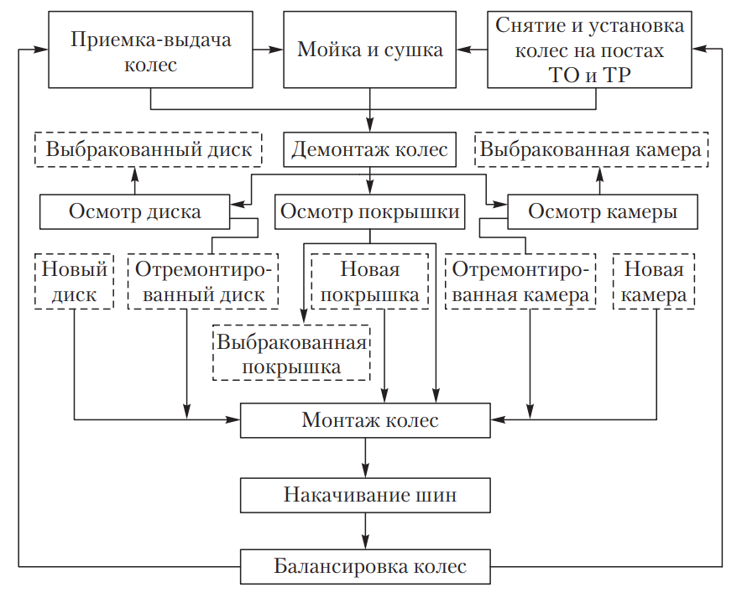
Рис. 1. Технологический процесс шиномонтажного участка
Перед проведением монтажных работ ободья колес и их детали (бортовые и замочные кольца) очищают от грязи и ржавчины, устраняют погнутости и вмятины, а затем окрашивают для предохранения от коррозии. Для правки и зачистки ободьев применяют специальные стенды (рис. 2). В стенде имеется удлинитель пуансона для обратного давления, нажимная плита для предохранения диска от вмятин при реставрации. Привод может ручным или электрическим. Такие стенды предназначены для устранения осевого биения диска колеса (деформации типа «восьмерка»).
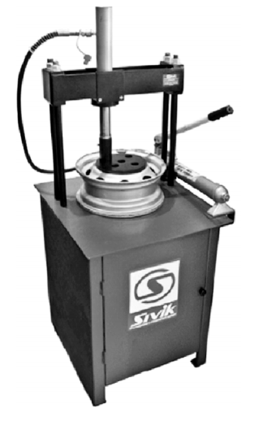
Рис. 2. Стенд для правки дисков колес
Внутреннюю поверхность покрышки необходимо хорошо протереть от пыли и припудрить тальком.
Рабочие поверхности монтажного инструмента должны быть чистыми и гладкими. При монтаже с помощью лопаток заправку бортов на обод нужно начинать со стороны, противоположной заправленному в покрышку камеры вентилю, и заканчивать, приближаясь к нему с обеих сторон. Это устранит возможность повреждения вентиля монтажной лопаткой.
Техническое состояние покрышек контролируют путем тщательного осмотра с наружной и внутренней сторон с применением ручного пневматического борторасширителя (спредера). Посторонние предметы, застрявшие в протекторе и боковинах шин, удаляют с помощью плоскогубцев и тупого шила. Посторонние металлические предметы в покрышке могут быть обнаружены в процессе диагностирования с помощью специального прибора.
Поврежденные камеры ремонтируют на специальном верстаке в определенной технологической последовательности (рис. 3).
При проверке технического состояния камер выявляют проколы, пробои, разрывы, вмятины и другие дефекты. Герметичность камер проверяют в ванне, наполненной водой, системами освещения и подвода сжатого воздуха, а герметичность золотника (ниппеля) контролируют мыльным раствором.
Контрольный осмотр дисков выполняют для выявления трещин, деформации, коррозии и других дефектов.
В обязательном порядке проверяют состояние отверстий под шпильки крепления колес. Ободья от ржавчины очищают на специальном станке с электроприводом. Мелкие дефекты ободьев колес (погнутость, заусенцы) устраняют с применением слесарного инструмента — оправок, гладилок, молотков.
Технически исправные покрышки, камеры и диски монтируют и демонтируют на одном и том же стенде.
Давление воздуха в шинах должно соответствовать нормам, рекомендованным заводом-изготовителем. Шиномонтажный участок оборудуют эталонным манометром, по которому периодически проверяют рабочие манометры. После монтажа шин обязательно осуществляют балансировку колес в сборе на стационарном станке.
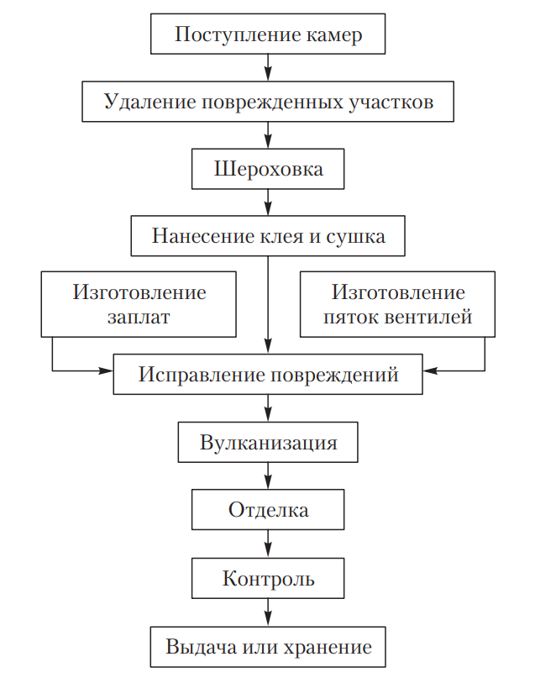

Рис. 3. Технологический процесс ремонта камер

2. Шиномонтажные работы
Важное значение для сохранности шин имеет качество проведения монтажно-демонтажных работ. Шины повреждаются в результате неосторожного применения монтажных инструментов, молотков или кувалд, при этом часто разрушаются борта.
При демонтаже шин легковых автомобилей на стенде (рис. 4, а) колесо, предварительно разбортировав его с помощью устройства 4, устанавливают на самоцентрирующийся вращающийся стол 2. Демонтаж (монтаж) шины выполняется с помощью стойки 3, а управление стендом осуществляется с пульта 1.
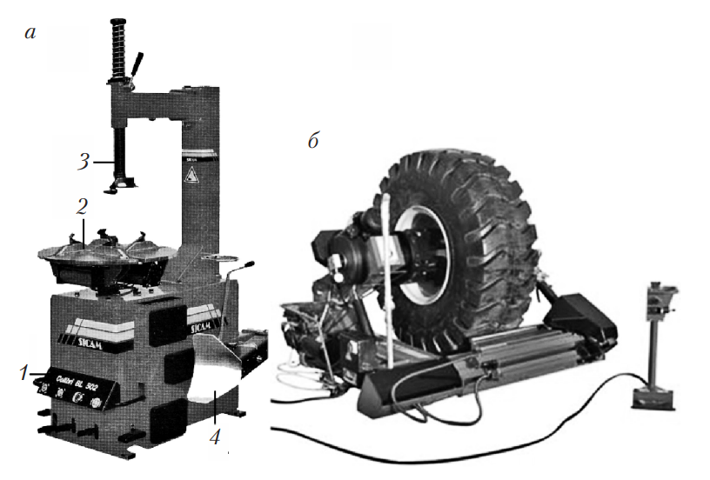
Рис. 4. Стенды для монтажа и демонтажа шин автомобилей: а — легковых; б — грузовых
Для шиномонтажа шин грузовых автомобилей применяют стенды другой конструкции типа FLYING TCS-52 (Китай) (рис. 4, б). Стенд состоит из планшайбы с универсальным зажимом для фиксации колеса, имеет две скорости вращения и может вращаться в обратную сторону. Гидравлический привод с единым гидроагрегатом приводит в движение механизм вращения и подъема планшайбы, а также консоль с монтажным инструментом.

Предусматриваются также:
- выносной пульт управления;
- гидравлический привод с регулировкой давления;
- подвижная инструментальная консоль;
- регулировка усилия фиксации диска.

3. Ремонт шин
Современная технология позволяет производить быстрый и надежный ремонт всех основных видов повреждений радиальных и диагональных шин. Ремонту подлежат повреждения на беговой дорожке, боковине и плече шин. При этом используется метод горячей и холодной вулканизации. Метод холодной вулканизации позволяет в течение нескольких минут качественно отремонтировать камеру или шину.
Благодаря ремонтным материалам можно восстановить до 70 % автомобильных шин, получивших повреждения в дороге. Затраты на ремонт зависят от размера повреждения и составляют 5…10 % от стоимости новой шины.
Ремонтные материалы. Сырая резина (рис. 5) — пластичная масса черного цвета, которую при ремонте шин необходимо нагревать до температуры вулканизации –140…150 °С, поэтому такой процесс называют горячей вулканизацией. Смесь нагревают вулканизаторами. Они бывают различных конструкций, но в настоящее время наиболее распространены электрические.
Заплаты для ремонта камер и покрышек изготавливаются различных размеров (рис. 6). Они подразделяются:
- на универсальные — для восстановления изнутри шины ее герметичности, а также жесткости каркаса при небольшом его повреждении;
- камерные — для ремонта дефектов камер шин холодной вулканизацией; в отличие от универсальных, после наклеивания могут растягиваться вместе с камерой. Используются для ремонта камер автомобильных шин из натурального и синтетического каучука.
Заплаты имеют по краям зигзагообразную каемку из вулканизированной резины и активного слоя, благодаря чему при ремонте достигается большая поверхность сцепления.
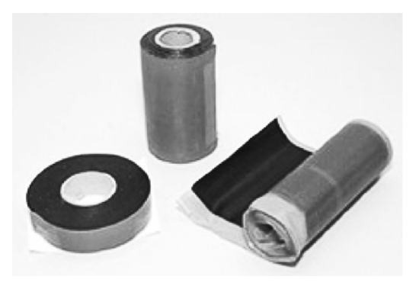
Рис. 5. Сырая резина
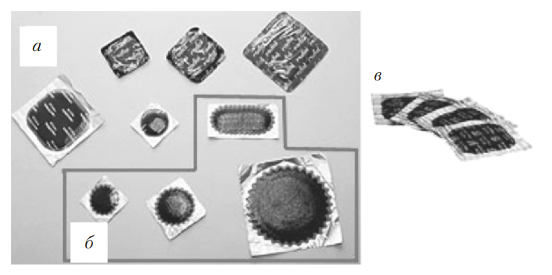
Рис. 6. Заплаты и пластыри: а — универсальные; б — камерные; в — пластыри
Заплаты изготавливают разных размеров из резины. Они бывают двух основных типов: без упрочняющего корда и армированные. В заплатах из корда сторона, предназначенная для соединения с ремонтируемым участком, покрыта особым клеевым слоем. При нанесении на нее специального состава происходит холодная вулканизация. Армированные заплаты внутри упрочнены кордом. Они предназначены для восстановления изнутри шины ее прочности и жесткости после обрыва нитей корда. Могут применяться как при сквозных дырах, так и в случаях повреждений без потери герметичности. Одна из сторон такой заплаты покрыта слоем для холодной вулканизации.

Пластыри (рис. 6, в) используются для ремонта диагональных и радиальных шин и подразделяются на диагональные, радиальные и универсальные.
Диагональные пластыри применяются для ремонта сквозных повреждений с нарушением целостности корда диагональных шин. Они изготавливаются различных размеров и предназначены для ремонта шин способом горячей и холодной вулканизации.
Для всех видов автошин разработано 4 группы пластырей:
- для легковых и грузовых автомобилей;
- колесных тракторов;
- внутризаводского транспорта;
- дорожно-строительных машин.
При этом пластыри больших размеров изготавливаются таким образом, чтобы их профиль соответствовал профилю шины.
Все пластыри для ремонта автомобильных шин предварительно провулканизированы, за исключением тонкого (0,4 мм) адгезивного. Благодаря применению предварительно вытянутого термофиксированного нейлонового корда для отдельных усилительных слоев, пластыри являются очень прочными и в то же время гибкими. В диагональных пластырях содержится минимум 6 слоев корда, причем самые широкие и длинные слои прилегают к каркасу шины, что имеет решающее значение для ее надежного ремонта. Диагональные пластыри используются для ремонта как вискозных, так и нейлоновых каркасов автошин.
Радиальные пластыри применяются для ремонта сквозных повреждений радиальных автомобильных шин с нарушением корда. Конструктивной особенностью этих пластырей является то, что они воспринимают нагрузку на всем участке от кромки борта до середины беговой дорожки шин. Достаточно длинный и одновременно тонкий пластырь исключает увеличение жесткости боковой стенки в месте ремонта, что положительно сказывается на качестве и надежности ремонта. Радиальные пластыри изготовляются из особо прочного малорастворяющегося вискозного корда.
Универсальные пластыри предназначены для экспресс-ремонта бескамерных шин с размерами повреждений от 3 до 8 мм без нарушения нитей корда. С их помощью восстанавливается герметичность бескамерной шины в местах, где невозможен ремонт жгутиком, спецжгутиком или грибком (боковина, плечо и т.д.).
Жгутики или вставки используются для ремонта радиальных шин легкового и грузового транспорта. Они бывают следующих основных типов (рис. 7):
- резиновые с наружным слоем для холодной вулканизации. Если ими герметично отремонтированы повреждения беговой дорожки, позже их можно не удалять, а после разборки колеса лишь обрезать внутри выступающую часть и наклеить усиливающую заплату. Жгутики могут быть упрочнены нитями, чтобы не рвались при установке;
- волокнистые жгуты, пропитанные клеевым составом. Изготовленные из синтетических нитей, пропитанных бутилкаучуком, жгутики очень прочны, что позволяет легко установить их в шинах со стальным кордом. На них нет слоя для холодной вулканизации. Такие жгутики предназначены для временного ремонта бескамерных шин без снятия с диска, поскольку герметизируют повреждения только за счет компрессии и адгезии к резине. Шина, отремонтированная таким способом, при длительной эксплуатации может разгерметизироваться.
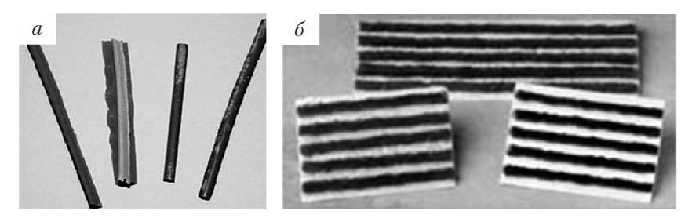
Рис. 7. Жгутики: а — резиновые; б — волокнистые жгуты
Грибки (рис. 8) предназначены для профессионального ремонта камерных и бескамерных автомобильных шин при небольших повреждениях на беговой дорожке. Их изготавливают из резины, покрытой слоем для холодной вулканизации. Грибок устанавливают изнутри шины, когда отверстие от инородного предмета отклонено от вертикали на угол не более 25°, т.е. почти перпендикулярно к поверхности шины.
Вулканизирующая жидкость применяется для ремонта камер автошин и взаимодействует с активным слоем заплаты, в результате чего и происходит процесс холодной вулканизации. Эта вулканизация долговечна, температуро- и бензиноустойчива.
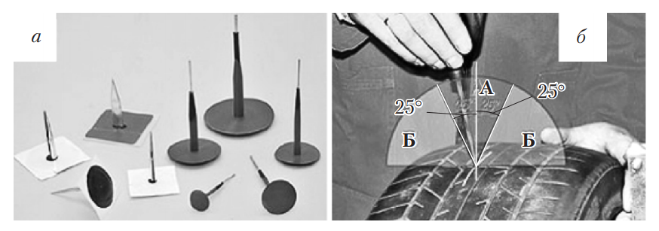
Рис. 8. Грибки: а — виды грибков; б — определение угла наклона отверстия и способа ремонта (А — зона возможного ремонта грибком; Б — зона ремонта заплатой)
Спеццемент применяется для специальной обработки поверхности дефектов и материалов, применяемых при ремонте автомобильных шин способом холодной вулканизации.
Химический очиститель — это раствор для быстрой и качественной подготовки дефектов камер и шин к ремонту.
Оборудование и инструмент для ремонта автомобильных шин. Вулканизатор (рис. 9) предназначен для ремонта поврежденных участков шин и камер наложением ремонтного материала. Вулканизаторы подразделяются на используемые для ремонта камеры, ремонта шин и комбинированные.
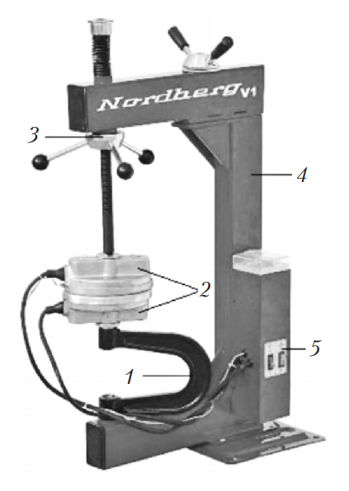
Рис. 9. Электрический вулканизатор: 1 — опорная струбцина; 2 — нагревательные элементы с термодатчиками; 3 — зажимное приспособление; 4 — фиксируемая поворотная консоль с верхней нагревательной головкой; 5 — пульт управления
В зависимости от колеса, которое необходимо отремонтировать, используют стационарные или портативные переносные вулканизаторы.
В основе принципа действия вулканизатора лежит нагревание поврежденных участков шины и близлежащей поверхности с последующим наложением на поврежденное место своеобразной заплатки — пластыря. Пластыри могут накладываться как методом горячей, термальной вулканизации, так и методом холодной вулканизации.
Для поддержания постоянной температуры вулканизации вулканизатор комплектуется нагревательными элементами 2 с термодатчиками. При этом прибор сам регулирует температуру по степени наибольшего нагрева одного из датчиков, таким образом обеспечивается безопасность устройства и невозможность перегрева поверхности шины. Кроме того, можно включить автоматическое выключение вулканизатора по окончании работы. Питание вулканизаторов осуществляется как от электросети, так и от других источников (например, от аккумулятора автомобиля). Зажимное приспособление 3 верхней головки позволяет производить вулканизацию под давлением посредством подпружиненного винтового зажима.
В вулканизаторах кроме твердых могут применяться и эластичные нагревательные элементы (рис. 10). Гибкие эластичные нагреватели 4 обеспечивают идеальное повторение профиля шины и необходимую для вулканизации температуру, а пневмоподушки 3 равномерно распределяют усилие прижима. Управление и контроль за процессом вулканизации осуществляется при помощи электронного таймера-терморегулятора и регуляторов давления, расположенных на пульте управления 5.
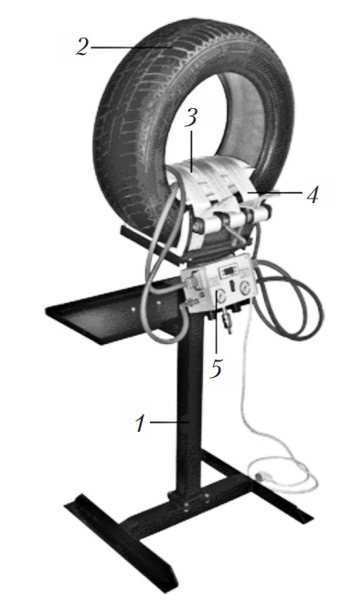
Рис. 10. Электрический вулканизатор с эластичными нагревательными элементами: 1 — стойка; 2 — ремонтируемая покрышка; 3 — пневмоподушка; 4 — эластичный нагревательный элемент; 5 — пульт управления
Борторасширитель (рис. 11) предназначен для разведения бортов шин автомобилей при осмотре и ремонте местных повреждений. Они позволяют производить осмотр, шлифование, очистку от грязи, установку внутренней камеры и монтаж заплат.
Борторасширители можно разделить на механические и пневматические. Пневматические борторасширители оборудованы установочным столом и подъемником для фиксации шины, расширения ее бортов и подъема во время ремонта. Широкое основание обеспечивает большую устойчивость, что важно при работе с грузовыми шинами.
Борторасширители оборудуются источниками света на гибкой ножке, что позволяет тщательно осматривать внутреннюю поверхность шины. Расширение шины производится либо вручную, либо нагнетанием воздуха в пневмоцилиндры с помощью ножной педали.
Стенды для определения скрытых (внутренних) дефектов шин. Повреждения шины, кроме видимых наружных, могут быть и внутренними, которые определить сложно. Для этих целей используют пневмодефектоскопы, ультразвуковые установки, оптоэлектронные технологии и т.д., но их применение ограничено из-за высокой стоимости и сложности конструкции.
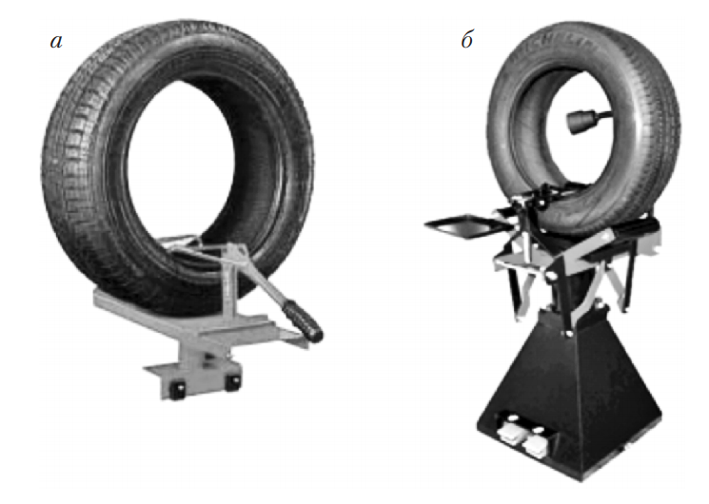
Рис. 11. Борторасширители: а — механические; б — пневматические
Примером стационарного диагностического стенда для автоматического определения скрытых дефектов шин является стенд МТТ 2020 компании Beissbarth. Конструкция стенда подобна конструкции балансировочных стендов. Колесо устанавливается на вал стенда при помощи быстрозажимного приспособления, а встроенный измерительный датчик автоматически определяет размер колеса.
Тестирующая головка на основе оптоэлектронной технологии при помощи лазерных датчиков диагностирует боковину шины колеса, которая делится на 7…9 сегментов, покрывающих всю окружность колеса (рис. 12). Микропроцессор перемещает тестирующую головку с сегмента на сегмент. Данные измерений, записанные тестирующей головкой, пересылаются в компьютер, обрабатываются, оцениваются и отображаются на мониторе. Вся последовательность тестирования для шины среднего размера занимает не более 1,5 мин.
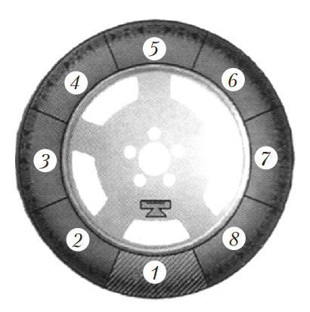
Рис. 12. Деление шины на сегменты
Скрытый дефект шины становится видимым благодаря оптоэлектронной измерительной технологии и цифровому анализу изображения. Эта технология основана на неразрушающем дистанционном исследовании поверхности шины с помощью лазерного луча и последующей записи электронной CCD-камерой.
Данный метод, известный как сдвиговая фотография, использует информационные данные двух налагаемых поверх друг друга изображений. С помощью специальной процедуры определяется область, в которой изображение отличается одно от другого.
В стенде МТТ 2020 запись первого изображения шины производится при нормальном давлении, второе изображение регистрируется при другом значении внутреннего
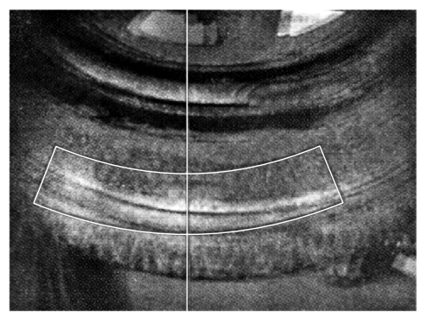
Рис. 13. Изображение внутреннего дефекта шины
давления. Эти два изображения оцениваются при помощи компьютерной программы и результат выводится на экран монитора в виде графического изображения шины с указанием места расположения дефектов (рис. 13).
К внутренним дефектам, которые могут быть определены с помощью этого метода, относятся механические повреждения опорных элементов конструкции шины из-за нанесенного удара, разрезов, обрывов корда и области измерений.
Шероховальный инструмент (рис. 14) предназначен для подготовки внутренней поверхности шины к установке пластыря или заплаты. В состав такого инструмента входят проволочные и шероховальные щетки.
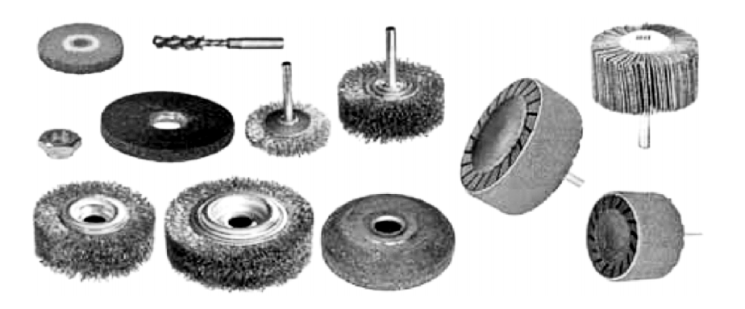

Ремонт камер. Поврежденные камеры ремонтируют, если они не повреждены нефтепродуктами, отсутствуют пористость и затвердевание стенок, нет пролежней глубиной более 0,5 мм в местах сгиба, размеры повреждений не превышают габаритных возможностей вулканизационных аппаратов (примерно 150 мм).
Горячая вулканизация. Подлежащие ремонту участки камер зашероховывают с помощью соответствующего инструмента, очищают от пыли и обезжиривают.
Небольшие повреждения (размером до 30 мм) ремонтируют наложением заплат из невулканизированной резины, большие — заплатами из вулканизированной резины. Подлежащее ремонту место маркируют направляющими линиями в радиальном и осевом направлениях. Заплата (пластырь) также маркируется продольными и поперечными линиями.
Заплату из невулканизированной камерной резины промазывают один раз клеем, накладывают на подготовленное место повреждения и прикатывают роликом от середины к краям. Заплату (пластырь) из вулканизированной резины шерохуют по краю на ширину 40…45 мм, промазывают клеем, просушивают и обкладывают со стороны, промазанной клеем, плоской сырой камерной резиной шириной 8…10 мм. Подготовленную таким образом заплату наклеивают на камеру и прикатывают роликом.
Тестовые задания

а) профильные, широкопрофильные, низкопрофильные, сверхнизкопрофильные, арочные,
катки
б) обычного профиля, широкопрофильные, низкопрофильные, сверхнизкопрофильные,
арочные, катки
в) обычного профиля, широкопрофильные, низкопрофильные, сверхнизкопрофильные арочные
катки
1.На что крепятся колеса?
б) по профилю
в) габаритам и конструкции
б) по профилю
в) габаритам и конструкции
2.Что делают ведущие колеса с крутящим моментом?
3.Где применяют дисковые колеса?
4.Как классифицируются шины?
5.Из чего изготовляют покрышки шины?

Краткий конспект и ответы на вопросы прислать на электронную почту ayup4743353@gmail.com с указанием ФИО, курса и профессии студента .

Для заочников 3 -го курса.
Специальность. 23.02.03. «ТО и ремонт автомобильного транспорта»
Предмет. МДК.01.02
Преподаватель. Юсупов А.К. 8989-474-33-53
Тема: Ремонт кузовов и кабин.

Основные неисправности кузовов и кабин
Кузов грузового автомобиля должен обеспечивать сохранную перевозку груза в различных условиях эксплуатации. Характерными неисправностями кузова — деревянной бортовой платформы — являются поломка брусьев, досок бортов и пола платформы, а также повреждение запоров бортов. Сломанные брусья и доски заменяют, запоры исправляют, а стремянки, крепящие платформу к раме, затягивают. Металлические кабины могут иметь вмятины и разрывы панелей, трещины, дефекты арматуры, царапины и повреждение окраски.
Коррозионные разрушения — это основной вид износа металлического кузова и кабин. Здесь имеет место электрохимический тип коррозии, при котором происходит взаимодействие металла с раствором электролита, адсорбируемого из воздуха. Особенно сильно развивается коррозия в труднодоступных для очистки местах, где периодически попадающая в них влага сохраняется длительное время, и, в связи с повышением температуры окружающей среды, происходит интенсификация реакции окисления. Коррозионные разрушения встречаются также в результате контакта стальных деталей с деталями, изготовленными из дюралюминия, пластмассы, влажной древесины и других материалов.
Трещины возникают в результате усталости металла, нарушения технологии обработки металла, применения низкого качества стали, дефектов сборки узлов и деталей, недостаточной прочности конструкции узла, а также в подверженных вибрации местах.
Разрушения сварных соединений происходят в результате некачественной сварки, воздействия коррозии, вибрации и нагрузок при нормальной эксплуатации автомобиля либо в результате аварийных повреждений.
Механические повреждения (вмятины, перекосы, разрывы и т.д.) являются следствием перенапряжения металла в результате ударов и изгибов, а также вследствие непрочного соединения деталей.{loadmoduleid 102}
Характерные места повреждений кабин и кузовов:
1. Цельнометаллический кузов автомобиля чаще всего повреждается:
передний и задний проемы ветровых стекол;
дверные проемы;
стойки под крышу;
передние и задние лонжероны;
левый и правый пороги основания;
днище;
левый и правый задние брызговики;
нарушение геометрических размеров;
верх и низ соответственно левого и правого задних брызговиков;
левый и правый передние брызговики;
2. Кабина грузового автомобиля подвержена:
разрушение сварочных швов;
разрывы;
вмятины и выпучины;
прогиб и перекосы стоек;
пробоины;
коррозия;
трещины.
У деталей оперения могут быть механические повреждения (вмятины, пробоины, разрывы), порча окраски и коррозионные разрушения отдельных участков. Небольшие наружные повреждения панелей устраняют без разборки кабины. Для правки двери снимают, освобождая от ограничителей и выбив оси шарниров навесок, крепящих двери к стойкам. Если вмятина не имеет перегибов и вытяжки материала, то первоначальную форму панели восстанавливают, пользуясь выколотками, а затем рихтуют выровненную поверхность.
Для правки и рихтовки панелей используют комплект ручных инструментов, в который входят молотки для вытяжки металла (рихтовальный и отбойный), поддержки и ложки различной конфигурации, рихтовочные плиты и др. Для устранения вмятины под нее подводят металлическую поддержку, соответствующую форме выправляемой поверхности. Легкими ударами рихтовального молотка по лицевой стороне выравнивают поверхность, осаживая выступающие бугорки и растягивая мелкие складки. Выровненные поверхности зачищают шкуркой. Оставшиеся небольшие неровности устраняют наплавкой оловянисто-свинцового припоя.
Характерная для арматуры кабины неисправность— слабая фиксация дверей в закрытом положении вследствие износа замков. При этом замок вынимают из двери и разбирают. При повреждении пружин замка и защелки или ослаблении посадки защелки в гнезде корпуса дефектные детали заменяют. Погнутые тяги привода замка выправляют.

Работы, выполняемые при техническом обслуживании кузовов и кабин
Николай, 12 февраля 2013
§ 4. Работы, выполняемые при техническом обслуживании кузовов и кабин
Помимо внешнего ухода (мойка, уборка), выполняемого ежедневно, при техническом обслуживании кузовов и кабин производят ряд работ. При ЕО выявляют наружные повреждения, проверяют комплектность оборудования и состояние кабины, стекол, зеркал заднего вида, противосолнечного козырька, оперения, номерных знаков, исправность замков дверей, запорного механизма опрокидывающейся кабины, запоры бортов платформы, капота двигателя. Во время ТО-1 выполняют те же работы, что и при ЕО, но более тщательно проверяют состояние всего оборудования кабины. Второе техническое обслуживание помимо работ, входящих в ТО-1, включает контрольные, крепежные и регулировочные работы. У автомобилей с деревянной платформой проверяют ее крепление к раме; контролируют состояние брусьев, пола и бортов (отсутствие поломок деревянных деталей), а также действие запорных устройств.
При ЕО кузовов и кабин проверяют состояние дверей, платформы, стекол, зеркал заднего вида, противосолнечных козырьков, оперения, номерных знаков, механизмов дверей, запорного механизма опрокидывающейся кабины, запоров бортов платформы, капота, крышки багажного отделения, заднего борта автомобиля-самосвала и механизма его запора. Автомобиль моют, сушат. При необходимости выполняют санитарную обработку, уборку салона, очистку обивки спинок и подушек сидений.
При ТО-1 кроме операций, предусмотренных ЕО, проверяют действие запорного механизма, упора - ограничителя и страхового устройства опрокидывающейся кабины, а также исправность замков, петель и ручек дверей. Проверяют и при необходимости подтягивают крепления платформы к раме автомобиля, крыльев, подножек и брызговиков. Места поверхности кузова, кабины или платформы, подвергнутые воздействию коррозии, зачищают, на них наносят защитное покрытие.

При ТО-2 выполняют все операции ТО-1. Дополнительно проверяют состояние и крепление механизмов и деталей опрокидывающейся кабины, уплотнителей дверей и вентиляционных люков, действие систем вентиляции и отопления. При необходимости устраняют неисправности. Особенно тщательно контролируют состояние антикоррозионных защитных покрытий и окраску кузова или кабины.
СО включает весь комплекс операций ТО-2, работы по защите кузова или кабины от коррозии и работы, связанные с проверкой состояния уплотнений дверей и окон и исправности системы отопления, а также с установкой утеплительных чехлов на автомобиль.
Уборка кузова и кабины автомобиля заключается в удалении пыли и мусора из салона, в протирке сидений, стекол и арматуры. Кузова санитарных и продуктовых автомобилей, а также автобусов внутри периодически дезинфицируют и моют.
Для уборки пыли и мусора из салонов и кабин автомобилей и автобусов используют пылесосы.
Уход за обивкой, изготовленной из заменителя кожи, заключается в ее периодической промывке. При помощи мягкой волосяной щетки поверхности промывают слабым раствором двууглекислой соды в теплой воде или нейтральным мыльным раствором, а затем мягкой чистой тканью вытирают насухо. Пятна на обивке удаляют бензином или четыреххлористым углеродом. После удаления пятен всю обивку протирают чистой тканью, смоченной той же жидкостью для удаления пятен, чтобы исключить оттенки цвета очищенной и неочищенной поверхностей. Для очистки сильно загрязненных мест обивки используют специальные автоочистители.
Мойку кузовов легковых автомобилей и автобусов осуществляют, как уже отмечалось, ручным или механизированным способом. Окрашенные и полированные поверхности предварительно смачивают распыленной струей холодной воды или подогретой до температуры 30 - 35 °С низкого давления (0,2 - 0,4 МПа). Затем кузов протирают волосяными щетками с механическим приводом, губками или замшей с непрерывным подводом воды. После обработки щетками кузов ополаскивают и сушат.
После мойки автомобиля проверяют удаление воды из внутренних полостей дверей через отверстия, расположенные внизу каждой двери. В случае засорения отверстий их очищают или продувают сжатым воздухом.
При мойке пола автобуса в пассажирском салоне не допускают попадания влаги под мягкий настил пола. Обнаруженные неплотности и неисправности настила своевременно устраняют. Пассажирские сиденья после мойки автобуса насухо протирают.
Протирку, сушку и полирование кузова или кабины выполняют после окончательного ополаскивания их чистой водой с целью удаления влаги с наружных поверхностей. При протирке используют замшу или фланель. Для исключения появления мелких царапин на стеклах не следует протирать грязные стекла сухой тканью, а также очищать сухое грязное стекло ветрового окна щеткой стеклоочистителя. Сильно загрязненные стекла моют водой с мелом или жидкостью, предназначенной для заполнения бачка стеклоомывателя.
Краску с окон из органического стекла удаляют только уайт - спиритом. Грязь с органических стекол смывают мыльным раствором, затем протирают замшей или чистой мягкой тканью.
Для обеспечения длительной сохранности лакокрасочного покрытия его периодически полируют. При этом сглаживаются неровности, заполняются поры и микротрещины. Новые кузова обрабатывают один раз в 1,5—2 месяца полиролями, созданными на основе восков, водоотталкивающих веществ и растворителей. Для старых, потерявших блеск лакокрасочных покрытий используют «Автополироль для старых покрытий».
Летом лакокрасочное покрытие полируют в тени, а зимой — при температуре не ниже 0°С. Кузов полируют последовательно небольшими участками, так как ввиду испарения растворителя паста быстро высыхает и плохо полирует поверхность. Пасту наносят тонким слоем тампоном из байковой ткани. Через 5 ... 10 мин, в зависимости от способа нанесения и температуры окружающего воздуха, покрытие тщательно полируют фланелью круговыми движениями до зеркального блеска. Для интенсификации процесса полирования применяют электрическую дрель с частотой вращения 1800 - 4700 об/мин. На круглый диск, закрепленный в патроне дрели, накладывают слой 4 - 5 см ваты, а затем надевают полировальный круг из меха, сукна, фланели или цигейки. Тщательно отполированная восковой пастой поверхность лакокрасочного покрытия придает блеск и образует тонкую пленку с хорошими адгезионными и защитными свойствами.{loadmoduleid 102}
Антикоррозионная защита кузовов и кабин является одной из наиболее сложных профилактических операций при ТО автомобилей. Битумные покрытия, наносимые при изготовлении автомобиля на днище и крылья, хорошо противостоят действию влаги, воды и соли, но они разрушаются под действием ударов частиц гравия и песка, низких температур, а также перепада температур. Срок эффективного действия в зависимости от условий эксплуатации составляет от одного до двух лет. Кроме того, кузов содержит большое число закрытых полостей, в которых скапливается влага и создаются благоприятные условия для возникновения и развития коррозии.
Систематическая очистка дренажных отверстий улучшает вентиляцию внутренних полостей и снижает процесс коррозии.
Перед нанесением нового защитного покрытия на днище или крылья все свободные от него места тщательно промывают сильной струей воды под давлением, Очаги коррозии зачищают до металла, обезжиривают бензином или уайт-спиритом, покрывают при помощи краскораспылителя или кисти грунтом или свинцовым суриком, тертым на натуральной олифе, и сушат в течение 24 ч. После этого наносят несколько слоев антикоррозионного состава (автоантикор, битумную или сланцевую мастику) с промежуточной сушкой 5 - 24 ч в зависимости от применяемой мастики или пасты, при температуре соответственно 18 - 22°С, но не ниже 10°С.
Для ускорения процесса восстановления защитного покрытия автомобилей применяют преобразователи ржавчины. Они превращают продукты коррозии в соединения в виде пленки, служащей грунтом для последующего защитного покрытия. Перед нанесением преобразователя ржавчины подвергнутую коррозии поверхность кузова очищают от грязи, удаляют рыхлую или пластовую ржавчину металлической щеткой. После обезжиривания уайт-спиритом или бензином жесткой кистью наносят преобразователь ржавчины, тщательно втирая его в покрываемое место. Спустя некоторое время, поверхность увлажняют водой и через 4—5 суток наносят антикоррозионное покрытие.
Для антикоррозионной обработки внутренних пустотелых деталей кузова применяют автоконсервант «Мовиль». В закрытые полости препарат вводят пневматическим пистолетом с упругим трубчатым пластмассовым удлинителем. Удлинитель вводят через технологические отверстия, предусмотренные в кузове, или через дополнительно просверленные отверстия, которые по окончании работ закрывают пластмассовыми пробками.
Регулировка положения дверей в кузовах и кабинах в проеме боковины осуществляется путем их перемещения.
Наружные зазоры между дверями и кузовом или кабиной по периметру должны быть одинаковыми.
Если дверь провисает в пределах регулировки ее фиксатором, то, ослабив затяжку болтов, фиксатор опускают на необходимую величину и вновь закрепляют. При установке фиксатора его опорная поверхность должна быть перпендикулярна к оси петель.
₽Восстановим кузов вашего автомобиляУзнать большеgrim-auto.ru

При значительном провисании двери освобождают болты ее крепления к петлям, ставят дверь в правильное положение по наружным зазорам с кузовом или кабиной и подтягивают болты. Правильность установки двери проверяют их открыванием и закрыванием, по сопряжению фиксатора на стойке с замком двери, по сохранению одинакового зазора между проемом кузова или кабины и дверью. Затем окончательно затягивают болты крепления двери.
При износе осей петель, определяемым увеличением свободного радиального хода при покачивании дверей в вертикальной плоскости, их заменяют новыми. Оси меняют не снимая петель с дверей. Если выбить ось не удается, то петлю нагревают. При значительном износе отверстий под ось изготовляют новые оси, обеспечивающие требуемый зазор в сопряжении.
Регулировке замков и дверных механизмов предшествует очерчивание контура фиксатора на стойке кузова. Если дверь закрывается туго, то после ослабления болтов крепления фиксатора его смещают наружу и затягивают болты. При слабом закрывании двери фиксатор смещают внутрь. Если дверь при закрывании опускается, фиксатор поднимают, а если приподнимается — фиксатор опускают.
При плохом отпирании двери внутренней ручкой регулируют ее положение. Для этого ослабляют винты крепления кронштейна ручки и ручку вместе с кронштейном передвигают в нужное положение. Затем винты затягиваю! И фиксируют против самопроизвольного отворачивания.
Если замок капота не открывается рукояткой из салона автомобиля или капот не запирается замком, то регулируют длину троса с помощью петлевого крепления на крючке замка.
При неравномерном перемещении дверей автобуса или их неполном закрытии (открытии) вначале проверяют установку дверного цилиндра и затяжку гайки откидного болта дверного механизма. При нарушении скоростного режима работы дверей изменяют положение винтов клапана регулирования скорости. Полное открытие и закрытие дверей автобуса должно происходить за 1 - 4 с. Если, действуя регулировочными винтами клапана, не удается устранить неисправность, то отсоединяют механизм от рычагов, связанных с осями двери, и проверяют от руки свободу перемещения створок дверей по всей длине хода. Если створки дверей перемещаются свободно, то снимают дверной цилиндр для ремонта.
Кран управления дверьми автобуса при СО снимают, разбирают и все его детали промывают в керосине. Затем осматривают притертые поверхности нижней плоскости корпуса золотника. Для получения надлежащей герметичности поверхности должны быть чистыми, не иметь рисок и царапин.
При наличии на рабочих поверхностях незначительных рисок в небольшом количестве на них наносят притирочную пасту и выполняют притирку. Закончив притирку, тщательно промывают детали, протирают поверхности и собирают кран управления.
Регулировку механизма опрокидывания кабины автомобилей КамАЗ торсионного типа выполняют, если усилие, необходимое для опрокидывания или опускания ее, велико. Для изменения усилия увеличивают или уменьшают угол закручивания торсионов.
При регулировке угла закручивания торсионов кабину опрокидывают на 60° для освобождения торсионов от нагрузки. Оси опор рычагов торсионов переставляют из верхних отверстий в нижние для увеличения угла закручивания, а для уменьшения — наоборот.
₽Кузовной ремонт в КраснодареУзнать большеdas-gut.ru
При регулировке угла закручивания перестановкой рычагов торсионов ослабляют гайки стяжных болтов и переставляют рычаги на требуемое число шлицев. Оба рычага передвигают назад на одинаковое число шлицев относительно меток. После перестановки рычагов затягивают гайки стяжных болтов.
При установке рычагов с новыми торсионами метки на торцах торсионов и рычагов должны совпадать.
Для уравновешивания трехместной кабины оси в опорах рычагов торсионов устанавливают в нижних отверстиях, а для уравновешивания кабины со спальным местом оси в опорах устанавливают в верхних отверстиях. Метки на рычагах торсионов при этом смещают на один шлиц относительно меток на торцах торсионов в направлении их закручивания.
Проверяют крепление отдельных деталей оперения (облицовки радиатора, крыльев, брызговиков и др.). Своевременно устраняют трещины, погнутости, восстанавливают окраску на поврежденных участках. У автомобилей с жестко закрепленной кабиной проверяют степень и равномерность затяжки всех болтов крепления и шплинтовку гаек, целостность и правильность положения резиновых опор и подкладок. В случае применения откидывающейся кабины (ГАЗ-66) проверяют надежность крепления к раме кронштейнов шарниров, а также левого опорного кронштейна пружины откидывания (правый кронштейн прикреплен к раме); следят за состоянием запорного механизма, который должен надежно фиксировать кабину в рабочем положении. Натяжение запорного крюка откидывающейся кабины регулируют изменением положения пальца его фиксатора, проходящего через прорези усилителей кабины. С этой целью на самом фиксаторе имеется четыре отверстия, в которые может вставляться палец. Переставляя палец из верхнего отверстия в нижнее, увеличивают натяжение крюка, а из нижних в верхние отверстия — уменьшают его.
Для сохранения длительной работоспособности механизма откидывания поднимать и опускать кабину следует медленно, придерживая ее рукой.
Регулировку положения дверей кабины выполняют в случае неплотного их закрывания. Для этого ослабляют болты крепления кронштейнов петель к стойкам кабины и перемещают дверь внутрь или наружу до совпадения с боковыми петлями передка кабины. Ослабив болты крепления двери к петлям, регулируют .положение двери в вертикальном и продольном направлениях. Ориентировку правильного положения двери дает направляющий шип, который должен располагаться по оси гнезда, имеющегося на стойке. Шип можно также сместить в том или ином направлении, предварительно отпустив винты его крепления.
С целью обеспечения плотности закрывания дверей проверяют прилегание резиновых уплотнителей, которые должны иметь непрерывный контакт со стойками кузова. Контакт проверяют по зажиму бумажной ленты между дверью и стойками кузова.
Контрольные вопросы
1. Перечислите неисправности кабин, кузова, оперения грузовых автомобилей и способы их устранения
2. Расскажите о способах натяжения запорного крюка откидывающейся кабины.
3. В какой последовательности выполняют регулировку положения дверей кабины?

Краткий конспект и ответы на вопросы прислать на электронную почту ayup4743353@gmail.com с указанием ФИО, курса и профессии студента .

Для заочников 3 -го курса.
Специальность. 23.02.03. «ТО и ремонт автомобильного транспорта»
Предмет. МДК.01.02
Преподаватель. Юсупов А.К. 8989-474-33-53
Тема: (4 ч) Ремонт муфты сцепления и деталей трансмиссии

Техническое обслуживание
Проверка герметичности привода выключения сцепления заключается в определении мест утечек воздуха (проверить на слух) и жидкости (проверить визуально).
Действие оттяжной пружины проверить следующим образом: если в свободном состоянии педаль находится в крайнем верхнем положении, то оттяжная пружина педали исправна. Если между толкателем и рычагом отсутствует зазор, то пружина работоспособна.
Для проверки уровня жидкости в процессе эксплуатации надо открыть пробку заливной горловины бачка. При этом уровень жидкости должен быть не ниже 15-20 мм от верхней кромки заливной горловины.
Регулирование привода сцепления заключается в проверке и регулировании свободного хода педали сцепления, свободного хода муфты выключения сцепления и полного хода толкателя пневмоусилителя.
Свободный ход муфты выключения сцепления (рис. 3-7) проверяют перемещением вручную рычага вала вилки от поверхности сферической гайки толкателя пневмоусилителя привода сцепления (при этом необходимо отсоединить пружину от рычага). Если свободный ход рычага, замеренный на радиусе 90 мм, окажется менее 3 мм, то его отрегулировать сферической гайкой толкателя пневмоусилителя до величины 4-5 мм. Затем проверить полный ход толкателя пневмоусилителя нажатием на педаль сцепления до упора, при этом полный ход толкателя должен быть не менее 25 мм.
При меньшей величине хода не обеспечивается полное выключение сцепления. В случае недостаточного хода толкателя пневмоусилителя проверьте свободный ход педали сцепления, количество жидкости в главном цилиндре привода сцепления, а при необходимости прокачать гидросистему привода сцепления.
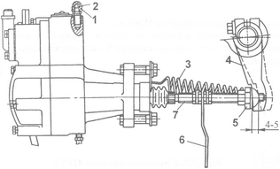
Рис. 3-7. Свободный ход муфты выключения сцепления: 1 - колпачок; 2 - перепускной клапан; 3 - пружина; 4 - рычаг; 5 - сферическая гайка; 6 - флажок включения клапана делителя.
В приводах управления сцеплением с пневмоусилителем 8250.1609200 и с пневмоусилителем фирмы «WABCO» не требуется регулировка свободного хода муфты выключения сцепления в течении всего срока службы сцепления.
Свободный ход педали (рис. 3-8), соответствующий началу работы главного цилиндра, зависит от размера А между поршнем и толкателем главного цилиндра; нормальному зазору А соответствует свободный ход педали сцепления 6-12 мм. Замерять свободный ход педали сцепления следует в средней части площадки педали сцепления. Если свободный ход педали выходит за указанные пределы, отрегулировать зазор между поршнем и толкателем поршня главного цилиндра.
Зазор А (рис. 3-9) между поршнем и толкателем поршня главного цилиндра регулировать эксцентриковым пальцем 3 (рис. 3-8), который соединяет верхнюю проушину толкателя с рычагом педали. Зазор А регулировать при положении, когда оттяжная пружина прижимает педаль сцепления к верхнему упору. Провернуть эксцентриковый палец так, чтобы перемещение педали от верхнего упора до момента касания толкателем поршня составило 6-12 мм, затем затянуть и зашплинтовать гайку 2.
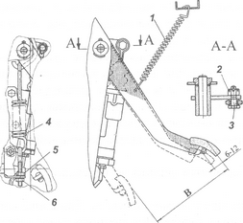
Рис. 3-8. Свободный ход педали сцепления: 1 - пружина педали оттяжная; 2 - гайка корончатая; 3 - палец эксцентриковый; 4 - сервопружина; 5 - контргайка; 6 - гайка. В - полный ход педали сцепления
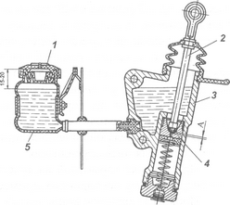
Рис. 3-9 Регулировка зазора 1 - пробка; 2 - толкатель; 3 - главный цилиндр; 4 - поршень; 5 - бачок.
Смазка сцепления
Втулки вала выключения сцепления и подшипник муфты выключения смазывать через пресс-масленки, сделав шприцем не более трех ходов. В противном случае излишки смазки могут попасть в картер сцепления.
Контроль уровня жидкости в бачке главного цилиндра проводить визуально щупом из комплекта инструмента водителя. Нормальный уровень жидкости в гидроцилиндре должен быть на 15-20 мм ниже верхней кромки бачка. Полный объем жидкости в гидроприводе сцепления составляет 280 см (с бачком - 380 см ).

Замена жидкости в гидросистеме привода сцепления (осенью)
Для этого необходимо после заправки системы жидкостью удалить воздух (прокачкой). Уровень жидкости должен быть не ниже 15-20 мм от верхней кромки заливной горловины компенсационного бачка (при открытой крышке бачка). Приборы, инструменты, и материал ы, необходимые для выполнения работ: ключ S=14 мм, резиновый шланг, измерительная линейка.
Ремонт
После устранения не герметичности гидропривода прокачать гидросистему привода сцепления в следующем порядке:
1. Очистить от пыли и грязи резиновый защитный колпачок перепускного клапана, снять его и на головку клапана наденьте резиновый шланг, прилагаемый к автомобилю. Свободный конец шланга опустить в тормозную жидкость "Нева", налитую в чистый стеклянный сосуд.
2. Резко 3-4 раза нажать на педаль сцепления, а затем, оставляя педаль сцепления нажатой, отвернуть на 1/2-1 оборот перепускной клапан. Под действием давления через шланг выйдут часть жидкости и содержащийся в ней в виде пузырьков воздух.
3. После прекращения выхода жидкости при нажатой педали сцепления завернуть перепускной клапан.
Повторить операции по п. 2 и п. 3 до тех пор, пока полностью не прекратится выделение воздуха из шланга. В процессе прокачки необходимо добавлять в систему тормозную жидкость, не допуская снижения ее уровня в компенсационной полости главного цилиндра, более, чем на 2/3 (или на 15-20 мм от верхнего края компенсационного бачка) от нормального во избежание попадания в систему атмосферного воздуха (в компенсационном бачке не допускается снижение уровня более, чем на 40 мм от верхнего края).
После окончания прокачки при нажатой педали сцепления завернуть до отказа перепускной клапан и только после этого снять с его головки шланг и надеть защитный колпачок. Далее следует установить нормальный уровень жидкости в главном цилиндре или в компенсационном бачке. Тормозная жидкость, которая выпущена из гидросистемы при прокачке, может быть использована вновь после отстоя для полного удаления содержащегося в ней воздуха и последующей фильтрации. Качество прокачки определяется величиной полного хода толкателя пневмоусилителя.

При заливке тормозной жидкости применять сетчатый фильтр во избежание попадание в гидросистему посторонних примесей.
Проверить наличие конденсата в силовом цилиндре пневмоусилителя. Для слива конденсата отвернуть пробку в переднем корпусе пневмоусилителя. Для полного слива слегка нажать на педаль сцепления и продуть цилиндр. Не реже чем один раз в три года рекомендуется промывать техническим спиртом или чистой тормозной жидкостью гидросистему привода сцепления с разборкой главного цилиндра и пневмоусилителя и заправлять ее свежей тормозной жидкостью. Трубопроводы гидросистемы необходимо промыть спиртом или тормозной жидкостью и продуть сжатым воздухом, предварительно отсоединив оба конца. Перед сборкой поршни и манжеты гидросистемы смачивают тормозной жидкостью. Дефектные (затвердевшие, с повреждениями рабочих кромок и изношенные) манжеты и защитные чехлы заменить.
При замене пневмоусилителя гидропривода сцепления выпустить воздух из контура IV пневмопривода тормозной системы через клапан на воздушном баллоне (см. схему тормозной системы), снять оттяжную пружину рычага вала вилки выключения сцепления, отсоединить пневматический трубопровод пневмоусилителя, гидравлический шланг и слить жидкость из системы гидропривода, отвернуть два болта крепления пневмоусилителя и снять пневмоусилитель со штоком.
Для установки пневмоусилителя выполнить следующие операции: закрепить усилитель на картере сцепления (делителя) двумя болтами с пружинными шайбами; присоединить гидравлический шланг пневмоусилителя и пневматический трубопровод; установить оттяжную пружину вала вилки выключения сцепления. Налить тормозную жидкость в компенсационный бачок и прокачать систему гидропривода. Проверить герметичность соединений трубопроводов, подтекание тормозной жидкости из соединений не допускается. При необходимости устранить нарушение герметичности подтяжкой или заменой отдельных элементов соединений. Проверить и при необходимости отрегулировать величину зазора между торцом крышки и ограничителем хода штока включения делителя передач.
При снятии сцепления с двигателя после отсоединения коробки передач вывернуть болты крепления кожуха к маховику, соблюдая при этом крестообразную схему откручивания болтов, и снять кожух с нажимным диском и проставочным кольцом в сборе, а упругий ведомый диск сцепления. Отвернуть четыре винта крепления пакетов соединительных пластин среднего ведущего диска от маховика и снять средний диск и жесткий ведомый диск.
Перед установкой сцепления на двигатель в полость переднего подшипника первичного вала, расположенного в коленчатом валу, заложить 15 г смазки 158.
Установить сцепление с помощью шлицевой оправки, обеспечивающей соосное расположение осей ведомых дисков с осью коленчатого вала. Обращать особое внимание на правильное взаимное расположение ведомых дисков сцепления. Первым устанавливается жесткий ведомый диск выступающей частью ступицы в сторону маховика, а механизмом демпфера в сторону коробки передач, после установки среднего ведущего диска устанавливается упругий ведомый диск, при этом выступающая часть ступицы и механизм демпфера направлены в сторону коробки передач. Таким образом, механизмы демпферов обоих ведомых дисков направлены в сторону КП, а выступающие части ступиц направлены в разные стороны, при этом категорически не допускается менять ведомые диски местами. Нажимной диск с кожухом в сборе и проставочным кольцом установить на маховик и закрепить восемью болтами Ml0 с крутящим моментом 5,5-6,3 кгс. м, добиваясь равномерной затяжки всех болтов во избежание сильного перекоса диафрагмы. После того как будут затянуты болты крепления кожуха к маховику, обратить внимание на положение диафрагмы, при правильной сборки сцепления диафрагменная пружина должна занять горизонтальное положение относительно плоскости маховика. Выступание отдельных лепестков диафрагмы не допускаются.
Возможные неисправности сцепления и его привода, причины и методы их устранения
Причина неисправности | Способ устранения
Сцепление пробуксовывает
Отсутствует свободный ход муфты выключения сцепления | Отрегулируйте свободный ход муфты
Попадание смазки на поверхность трения | Снять сцепление с двигателя и промыть поверхности трения либо заменить фрикционные накладки или ведомые диски в сборе
Износ или разрушение фрикционных накладок Уменьшение усилия нажимных пружин | Заменить фрикционные накладки или ведомые диски в сборе, отрегулировать привод сцепления Замените нажимные пружины вместе с парони-товыми прокладками
Сцепление "ведет"
Привод сцепления не обеспечивает необходимого хода рычага вала вилки выключения сцепления | Проверить исправность привода сцепления (возможны попадание воздуха в гидросистему, утечка рабочей жидкости, увеличенный свободный ход и др.) Устранить неисправности
Коробление ведомых дисков | Выправить либо заменить ведомые диски
Чрезмерно увеличен свободный ход педали | Отрегулировать свободный ход педали
Понижен уровень жидкости в главном цилиндре | Восстановить уровень жидкости
Заклинивание привода сцепления
Разбухание уплотнительных манжет гидропривода сцепления и потеря их герметичности из-за применения не рекомендуемых или загрязненных тормозных жидкостей. | Заменить уплотнительные манжеты, промойте гидросистему чистой тормозной жидкостью "Нева"
Запаздывание включения сцепления при трогании с места и переключение передач
Застывание рабочей жидкости (повышение вязкости) в гидросистеме | Промыть и заполнить гидросистему привода выключения сцепления тормозной жидкостью "Нева"
Заклинивание следящего поршня пневмоусилителя | Заменить манжету следящего поршня
Задиры в соединениях ведущих дисков (нажимного и среднего)с маховиком | Зашлифуйте и смажьте рабочие поверхности

Увеличение усилия на педали сцепления (нет усилия)
Не поступает сжатый воздух из-за разбухания впускного клапана пневмоусилителя | Заменить клапан
Заклинивание следящего поршня пневмоусилителя из-за разбухания следящего поршня уплотнительной манжеты или резинового кольца | Заменить манжету или кольцо следящего поршня
Износ или деформация манжеты пневмопоршня усилителя | Заменить манжету
Шум в механизме выключения сцепления при его выключении
Разрушение подшипника выключения сцепления | Заменить подшипник или муфту выключения сцепления в сборе
Разрушение диафрагменной пружины | Заменить кожух сцепления с диафрагмой в сборе

1. Как называется агрегат трансмиссии автомобиля, предназначенный:
для кратковременного разъединения двигателя и трансмиссии и плавного их соединения?
а) сцепление
б) коробка передач
в) раздаточная коробка
г) карданная передача
2. Из каких частей состоит механизм сцепления автомобиля?
а) из кожуха, ведущего и ведомого дисков, выжимных рычагов и нажимных пружин
б) из кожуха, ведомого диска, гасителя крутильных колебаний, ступицы ведомого диска
в) из кожуха, гасителя крутильных колебаний, ведомого диска, фрикционных накладок ведомого диска
3. Какие причины могут вызвать пробуксовку сцепления?
а) снижение упругости или поломка нажимных пружин
б) замасливание фрикционных накладок
в) отсутствие свободного хода педали
г) все вышеперечисленные

4. Какой элемент трансмиссии разъединяет двигатель и коробку передач во время переключения передач, а также обеспечивает плавное трогание автомобиля с места?
а) главная передача
б) карданная передача
в) сцепление
5. В чем заключаются основные преимущества однодисковых сцеплений по сравнению с двухдисковыми?
а) простота конструкции
б) возможность передачи большого крутящего момента
в) плавное включение
г) удобство при эксплуатации и ремонте
6. Какие типы сцеплений нашли наибольшее распространение на отечественных автомобилях?
а) автоматические
б) полуавтоматические
в) дисковые, фрикционные
г) электромагнитные

Краткий конспект и ответы на вопросы прислать на электронную почту ayup4743353@gmail.com с указанием ФИО, курса и профессии студента .

Для заочников 3 -го курса.
Специальность. 23.02.03. «ТО и ремонт автомобильного транспорта»
Предмет. МДК.01.02
Преподаватель. Юсупов А.К. 8989-474-33-53
Тема: Ремонт ходовой части

Без ходовой части автомобиль попросту не смог бы двигаться, поскольку силовой установке вместе с трансмиссией и приводом попросту некуда бы было передавать крутящий момент.
Ходовая часть авто включает в себя колеса, которые и воспринимают этот крутящий момент, вращаются и передвигают автомобиль. Однако это не основная задача ходовой части. Автомобиль передвигается не по идеально ровной поверхности, всегда на дороге имеются изгибы, выступы, ухабы, ямы и т. д.
Если бы колеса крепились к кузову авто или раме без подвески – второй составляющей ходовой части, то о комфортабельности говорить бы не приходилось – практически все неровности сразу бы передавались на кузов, лишь немного снижаясь амортизацией пневматической шиной колеса. Так что ходовая часть не только приводит в движение авто, но еще и обеспечивает комфортабельность путем снижения колебательных движений от колеса на кузов.
Подвеску, снижающую колебательные движения, начали применять еще до появления самого автомобиля. Некоторые кареты оснащались элементами из пружинистой листовой стали. Данные элементы состояли из двух стальных дуг, соединенных между собой шарнирно. Верхняя дуга крепилась к самой карете, а нижняя – к оси колес. При движении эти пружинистые дуги частично воспринимали на себя и гасили вибрацию от оси колес. Подвеска кареты и стала прообразом зависимой подвески автомобиля.

Суть же самой подвески – возможность вертикального перемещения колеса относительно кузова или рамы при движении по неровностям. Благодаря элементам подвески воздействие, которое воспринимает колесо от дорожного покрытия, не передается на кузов, а поглощается. То есть, крепление колеса в автомобиле является не жестким относительно кузова.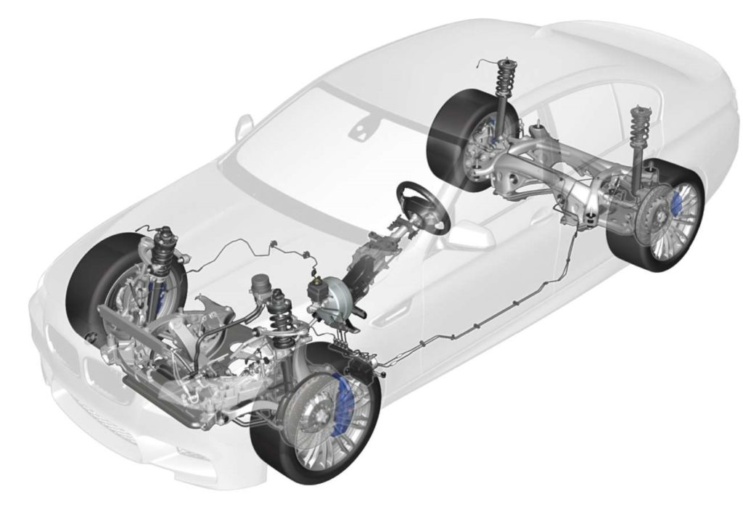

УСТРОЙСТВО ХОДОВОЙ ЧАСТИ
Ходовая часть автомобиля состоит из колес, моста, подвески и рамы или кузова. Может иметь место наличие дополнительных элементов, однако главная роль отдана вышеперечисленным деталям. Каждый элемент играет свою роль, но их общая цель – свести к минимуму колебания, тряску и иные вибрации автомобиля во время езды – в этом и заключается функция ходовой части.
Рама и кузов являются костяком, к которому крепятся основные элементы подвески. Рама принимает участие в формировании ходовой. Для легковых автомобилей используется кузов, и именно к нему крепятся элементы ходовой части, а остальные элементы крепят к каркасу.
Чем прочнее железо кузова, тем лучше автомобиль будет переносить тяготы бездорожья. Остальные участки обшивают профильным листом, который стоек к коррозии.

Подвеска служит для смягчения неровностей и гасит колебания, провоцирующие неровности на поверхности дорожного покрытия за счет исключения жесткого сцепления между кузовом и колесами и других деталей.
Подвеска имеет большой срок службы, однако он зависит от условий эксплуатации автомобиля. Нужно своевременно проводить диагностику и бережно эксплуатировать авто.
Подвески бывают зависимыми и независимыми. Если подвеска зависимая, то задние колеса будут связаны между собой при помощи соединяющей балки. На независимой подвеске соединяющая балка отсутствует.
Мосты служат для соединения двух колес, а также для осуществления опорной функции для остова автомобиля. На легковом авто они крепятся к кузову, на грузовом – к раме. Предназначение мостов – удерживать не только вес самого авто, но и его пассажиров, поэтому материалом для их изготовления служит прочное железо.
Колеса первыми берут на себя удар и страдают от несовершенств дорог, попадая в ямы и наезжая на кочки. Чем бережнее вы относитесь к своему автомобилю, тем дольше прослужат его детали.

Принцип работы

Основную роль в создании комфортной езды, выполняет именно подвеска. Это устройство гасит колебания, возникающие от неровной поверхности.
Когда колесо попадает в яму – машина не должна перевернуться, это главная задача для подвески. Колесо опускается вниз, тем самым растягивая амортизатор, который крепится к подвеске. После выхода из ямы – амортизатор становится на прежнее место и находится там в процессе небольших колебаний.
Колеса соединены с подвеской наглухо с одной стороны, но с другой стороны – нет. Важно, чтобы автомобиль даже при небольших колебаниях дороги (спусках или подъемах) – шел ровно, поэтому подвеска, взаимодействуя с остальными частями, будет выполнять такую работу.

Ходовая позволяет автомобилю передвигаться, при этом создает комфортные условия для водителя и пассажиров. Знание системы в целом, схемы ее работы и ее составных элементов – не обязательно для каждого водителя, но если вы все это знаете – это поможет правильно управлять машиной и справиться с любыми трудностями, возникающими на дороге. Устройство этой части – не так сложно, как кажется, о нем может рассказать любой специалист на станции ТО или даже знакомый водитель, но лучше обратиться к руководству по вашему автомобилю, чтобы знать детали именно вашей модели. Удачи и берегите свой автомобиль!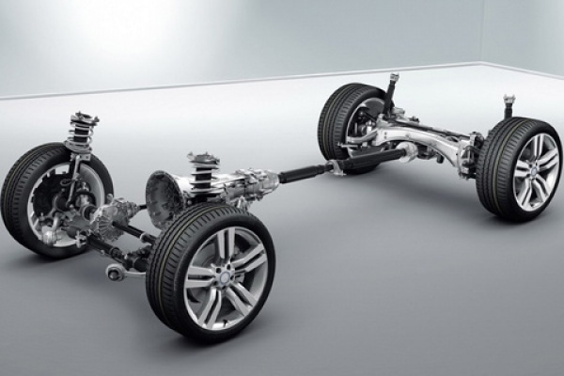

Причины поломок ходовой части автомобиля
Регулярные нагрузки на различные элементы ходовой части, которые не прекращаются даже после остановки движения, могут привести к различным поломкам. Если автомобиль начинает испытывать затруднения при прохождении на большой скорости поворотов или для его удержания на проезжей части требуются большие усилия, велика вероятность того, что необходим ремонт ходовой части автомобиля. Еще один показатель – кузов может колебаться и раскачиваться при торможении, и на поворотах. Причина может крыться в вышедших из строя амортизаторах, сломанных рессорах или элементах подвески. Ощущается вибрация при движении.
Вибрация может возникнуть из-за задних амортизаторов, которые изношены; поврежденных рессор; из-за того, что давление в шинах не соответствует определенным нормам; или того, что подшипники ступиц колес в плохом состоянии. В процессе движения автомобиля начинает стучать подвеска.
Проблема может возникнуть из-за ослабления болтов крепления или деформированных дисков колес. Стук и скрип амортизаторов возникает по причине их поломки; ослабления крепления резервуара или поршня, а также утечки жидкости. Скрип при торможении на поворотах. Как правило, такой скрип возникает из-за неисправности амортизаторов или стабилизатора поперечной устойчивости. Начинает подтекать жидкость из амортизаторов. Такое возможно вследствие разрушения сальников штока или попадания на уплотнительные кромки посторонних механических частиц.

Самые распространенные проблемы связанные с ходовой частью
Чаще всего встречаются следующие поломки ходовки:
- Машину заносит в сторону. Такая проблема возникает по ряду причин: при нарушении геометрии передних колес, от скачков давления воздуха в шине, из-за деформирования рычагов, при большом различии в износе колес, когда нарушается параллельность оси заднего и переднего мостов.
- Водитель чувствует колебания авто, раскачку на поворотах и во время торможения. Причиной тому может явиться выход из строя амортизаторов либо сломалась рессора или иная деталь подвески.
- Избыточные вибрации во время езды говорят о несоответствующем давлении шин, либо об износе ступичных подшипников или заднего амортизатора, также о поломке рессоры.
- Во время движения вы слышите стук подвески — обратите внимание на амортизатор или диски колес — возможно, они пришли в негодность.
- Скрип или стук амортизатора говорят об их скором износе, быть может, произошла деформация кожуха или крепления поршня и резервуара ослабли. Осмотрите все внимательно, на предмет утечки жидкости.
- Если протектор шин стерт неравномерно, возможно, имеет место разбалансировка колес. Также важно проверить шарниры и втулки – могли разболтаться. К этой проблеме часто приводят и поврежденные диски и нарушенная геометрия передних колес.
- Во время торможения раздается отчетливый скрип — указывает на неисправность амортизатора, стабилизатора или частей крепления, на просевшую пружину.
- Текут амортизаторы. Нужно проверить сальники штока, быть может, жидкость вытекает из-за попадания на кромку сальника инородных частиц.
- Амортизатор не дает нужного сопротивления при ходе сжатия. Это может быть следствием негерметичности клапана, изношенности направляющей втулки или же штока.
Если наблюдается хотя бы один из вышеперечисленных симптомов, необходимо срочно предпринять меры.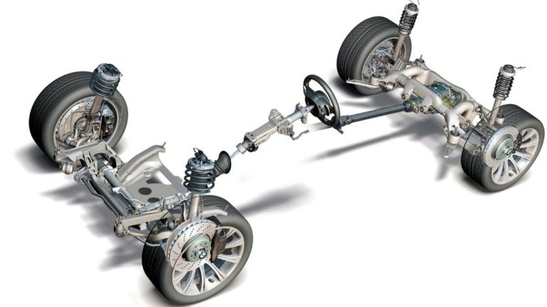

Диагностика ходовой части автомобиля и ее ремонт
Как только возникают малейшие подозрения, что ходовая часть работает неисправно, необходимо доставить автотранспортное средство в сервис, где специалисты продиагностируют его, используя специально предназначенное для этого оборудование. Чем чаще эксплуатируется автотранспортное средство, тем более внимательно необходимо следить за его ходовой частью, диагностику которой, желательно делать через каждый 30 тысяч километров. Следует помнить, что к ремонту ходовой части нужно подходить ответственно. Конечно, можно просто заменить все детали, но в этом случае, стоимость ремонта будет достаточно высока. Оптимальным вариантом станет проведение диагностики и выявление списка непригодных элементов.
Диагностика ходовой части автомобиля включает в себя: осмотр амортизаторов, рычагов, пружин, опорных чашек; проверку рулевых наконечников, шаровых опор; состояние узлов; проверку ступичных подшипников; проверку герметичности тормозной системы и гидросистем машины; определение степени износа дисков, шлангов, тормозных колодок и барабанов. Регулярная диагностика позволяет выявить неполадки ходовой части автомобиля на ранней стадии, когда отсутствуют четко выраженные признаки сбоя в работе каких-либо элементов. После проверки всех неисправностей, мастера помогут определить проблемы, которые могут возникнуть у автомобиля в будущем и предотвратить их появление. На основе диагностики специалисты составляют перечень необходимых ремонтных работ и приступают к их выполнению.

1. Какие упругие элементы применяются в независимой подвеске?
а) листовые полуэллиптические рессоры
б) спиральные цилиндрические пружины
в) упругие элементы обоих указанных типов
2. Что означают в маркировке шин легковых автомобилей буквенные индексы L, P, Q, S ?
а) индекс максимальной допустимой скорости
б) индекс максимально грузоподъемности
в) товарный знак завода-изготовителя
3. Какие силы воздействуют на несущий кузов или раму автомобиля при движении?
а) сила тяжести
б) продольные силы
в) вертикальные силы
г) боковые силы
д) все перечисленные силы
4. Каким должно быть усилие хода отдачи, создаваемое телескопическим амортизатором?
а) равно усилию хода сжатия
б) больше усилия хода сжатия в 2-3 раза
в) меньше усилия хода сжатия в 2-3 раза
г) в зависимости от конструктивных особенностей амортизатора

5. Какие функции выполняют амортизаторы?
а) увеличивают жёсткость упругих элементов подвески
б) гасят колебания автомобиля, возникающие после наезда на препятствие
в) уменьшают жесткость упругих элементов подвески
г) ограничивают вертикальные перемещения колёс и мостов относительно кузова или рамы
6. Каким образом осуществляется соединение колес с балкой моста на автомобилях с зависимой передней подвеской?
а) цапфа колеса крепится к деталям, имеющим возможность перемещаться относительно балки
б) цапфа шарнирно крепится к концевой части балки
в) цапфа может крепиться любым из названных способов в зависимости от марки автомобиля

Краткий конспект и ответы на вопросы прислать на электронную почту ayup4743353@gmail.com с указанием ФИО, курса и профессии студента .

Для заочников 3 -го курса.
Специальность. 23.02.03. «ТО и ремонт автомобильного транспорта»
Предмет. МДК.01.02
Преподаватель. Юсупов А.К. 8989-474-33-53
Тема: (4ч) Ремонт рулевого управления

Ремонт рулевого управления по своей сложности нельзя, конечно же, сравнить с ремонтом двигателя или коробки передач автомобиля, но по своей значимости ремонт рулевого управления является одним из важных видов ремонта.
Рулевое управление автомобиля на первый взгляд является не сложным механизмом. Раньше может это было и так, но в современных автомобилях рулевое управление автомобиля уже представляет из себя сложную конструкцию, которая благодаря своей сложности позволяет более удобно управлять автомобилем.
Во многих моделях автомобилей уже установлены гидроусилители или электро усилители руля. Положение рулевого колеса можно менять нажатием одной кнопки. Само рулевое колесо можно заменить, рулевым колесом другого диаметра буквально за одну секунду (в спортивных вариантах автомобилей).
Естественно, что рулевое управление автомобиля не вечно, и чем сложнее его конструкция, тем выход его из строя наиболее вероятен. Хотя все зависит от производителя и качества сборки автомобиля.
Однако поломки случаются в любых случаях и тогда ремонт рулевого управления просто необходим.
Необходимо знать, что если выходит из строя рулевое управление, его дальнейшая эксплуатация запрещена. Без эвакуатора или буксировки на жесткой сцепки, в данной ситуации Вам не обойтись.

Ремонт рулевого управления, рекомендуется проводить на специализированном автосервисе, в данной ситуации шутить с рулевым управлением, аналогично как и с тормозной системой автомобиля нельзя.

Признаки поломок рулевого управления
Какие же существуют основные признаки поломок, при которых необходим ремонт рулевого управления автомобиля.
Во время поворота автомобиля Вы заметили, что руль вращается с заеданиями и с резкими рывками.
При работающем двигателе во время стоянки автомобиля во время вращения рулевого колеса из капота слышен не характерный гул.
При движении изменилось в большую сторону усилие, прилагаемое на руль для обеспечения управления автомобилем, слышно странные щелчки во время вращения рулевого колеса.
Бывают ситуации, что рулевое колесо в одном направлении вращается легче чем в другом, в народе говорят, руль ведет в ту или иную сторону, это тоже относится к одному из признаков неисправности рулевого управления.
Позднее реагирование колес автомобиля на поворот руля в ту или иную сторону, явный признак наличия люфта в рулевом колесе, при этом может появиться его вибрация.
Наличие стука в рулевой колонке во время покачивания рулевого колеса в разные стороны при не заведенном двигателе автомобиля.
Уровень гидравлической жидкости в бачке гидроусилителя ниже уровня.
Здесь указаны самые распространение признаки неисправностей, при которых необходимо срочно проводить ремонт рулевого управления автомобиля.

Правильная диагностика — это важно
Качество ремонта рулевого управления очень сильно зависит от проведенной правильно диагностике, в ходе которой окончательно выясняется какая деталь в действительности вышла из строя. Это как лечение больного, главное правильно поставить диагноз.
Основными деталями, которые обычно выходят из строя в рулевом управлении это рулевые тяги, рулевые рейки, рулевые наконечники и колонки, реже гидроусилители или усилители руля с электроприводом, но обычно они просто заменяются.
К признакам выхода из строя рулевых тег можно отнести:
Постоянное виляние из стороны в сторону передних колес автомобиля во время движения (признак износа шарниров в рулевой тяге).
Быстрый, буквально на глазах, износ протектора шин передних колес (признак повреждения рулевых тяг).
Слышен стук во время движения автомобиля. Данный стук говорит о том, что в соединениях рулевых тяг появились зазоры, в данной ситуации достаточно сильнее затянуть гайки. Однако может даже придется провести замену наконечника рулевой тяги вследствие его полного износа.
Но если наконечник рулевой тяги имеет сильные повреждения, то в некоторых случаях приходиться провести замену самой рулевой тяги.
В принципе ремонт рулевых тяг можно провести и самостоятельно в гаражных условиях, так как мы видим, что он предполагает замену втулок, шарниров и шкворней.
Здесь в основном присутствует механическая работа, при которой нет необходимости в большом количестве специализированного дорогостоящего оборудования, поэтому ремонт рулевого управления в данной ситуации подвластен любому опытному водителю.

Рулевая рейка
Ремонт рулевой рейки
Ремонт рулевой рейки желательно проводить в автосервисе. Так как рулевая рейка состоит из множества элементов, таких как уплотнительные кольца, сальники и валы, каждый из них может потребовать замены.
Для этого необходимо разобрать рулевую рейку осмотреть все ее детали, провести правильный анализ ситуации, заменить вышедшую из строя деталь, собрать рулевую рейку и проверить ее работу на специальном стенде, благодаря которому происходит полная имитация работы рулевого управления.
Только после этого рулевая рейка устанавливается на автомобиль.
Так же при ремонте рулевой рейки необходимо провести ее регулировку, благодаря которой будет правильно выставлен угол схождения передних колес автомобиля.
Данная регулировка проводится на специальном стенде с компьютером. В гаражных условиях вы качественно данную регулировку не проведете, если только старинными методами с помощью специальной линейки.
Следует так же знать, что сразу же после установки рейки на штатное место производится полная замена гидравлической жидкости в гидроусилителе.
Но если Вы живете в столице, то можно самостоятельно купить рулевую рейку. Могу порекомендовать сайт рейкарулевая.рф на котором осуществляется продажа и ремонт рулевых реек в москве как для иномарок, так и для отечественных автомобилей.

Рулевая колонка
Переходим к одному из сложных моментов при ремонте рулевого управления, это проведение ремонта рулевой колонки.
Рулевая колонка с электроусилителем.
Сложность ремонта рулевой колонки заключается в том, что она состоит из множества деталей. Для качественной диагностики неисправности рулевого управления необходимо каждую деталь снять и в ходе визуального осмотра выявить вышедшую из строя.
Разборку рулевой колонки желательно доверить специалисту или хотя бы тому, кто это хоть раз в жизни делал. В руководстве по эксплуатации и ремонта того или иного автомобиля, которая должна быть у каждого уважающего себя водителя, последовательность разборки рулевой колонки в подробных деталях расписана. Останавливаться на этом мы не будем.
После осмотра и выявления неисправных деталей в рулевой колонки происходит их замена. Затем рулевая колонка собирается и проверяется на исправность, и только потом устанавливается на свое штатное место.
В случае если поломки внутренних деталей рулевой колони очень серьезные, то целесообразней будет установить новую рулевую колонку.
И последнее, замена рулевых наконечников.
Очень часто ремонт рулевого управления автомобиля сопровождается заменой рулевых наконечников. Частота их износа напрямую зависит от состояния наших дорог и характера езды самого водителя.
Заменить рулевой наконечник не так просто. В ходе эксплуатации и под воздействием больших нагрузок и как следствие температур, он прикипает к другим деталям, и выбить его оттуда довольно сложно.
Съемник для быстрого съема рулевых наконечников шаровых опор.

1. Каково назначение рулевой трапеции?
а) обеспечивается меньший радиус поворота
б) достигается устойчивость автомобиля при движении
в) обеспечивается поворот внутреннего переднего управляемого колеса на больший угол нежели наружного
г) обеспечивается меньший износ резины
2. Каковы наиболее вероятные причины неравномерного усилия на рулевом колесе при повороте?
а) увеличенные зазоры в зацеплении червяка и ролика
б) люфт в шарнирах рулевых тяг
в) повышенный дисбаланс колес
г) отсутствие зазоров в зацеплении червяка и ролика
д) повреждение рабочих поверхностей червяка и ролика
3. Какого типа рулевые механизмы в основном применяются на грузовых автомобилях?
а) червяк-ролик
б) шестерня-рейка
в) винт-гайка-рейка-сектор
4. Каковы наиболее вероятные причины отсутствия самовозврата рулевого колеса при выходе автомобиля из поворота?
а) увеличенные зазоры в зацеплении червяка и ролика
б) люфт в шарнирах рулевых тяг
в) повышенный дисбаланс колес
г) отсутствие зазоров в зацеплении червяка и ролика
д) повреждение рабочих поверхностей червяка и ролика
5. Чем обусловлена необходимость использования усилителей в рулевых управлениях?
а) стремлением увеличить прочность деталей рулевого механизма
б) величиной усилий, требующихся для поворота цапф передних колес
в) необходимостью уменьшить усилие прикладываемые к рулевому колесу
г) недостаточной жесткостью тяг и других деталей рулевого привода

Краткий конспект и ответы на вопросы прислать на электронную почту ayup4743353@gmail.com с указанием ФИО, курса и профессии студента .

Для заочников 3 -го курса.
Специальность. 23.02.03. «ТО и ремонт автомобильного транспорта»
Предмет. МДК.01.02
Преподаватель. Юсупов А.К. 8989-474-33-53
Тема: Ремонт тормозной системы

Перед выполнением ремонтных операций узлы тормозной системы тщательно промывают содовым раствором и высушивают сжатым воздухом.
Тормозные механизмы колес подвергают ремонту при утечке тормозной жидкости из цилиндров в результате изнашивания рабочей поверхности цилиндра, манжет, поршней, при замене изношенных накладок или колодок.Тормозной барабан очищают от грязи, ржавчины и зачищают забоины. Барабан заменяют, если на его рабочей поверхности образовались трещины или он деформирован, или его рабочие поверхности износились настолько, что в случае его расточки диаметр рабочей поверхности будет более 383 мм. Мелкие задиры, царапины на рабочей поверхности барабана удаляют мелкозернистой шлифовальной шкуркой. Если барабан имеет биение более 0,3 мм, а также глубокие риски и задиры, то плотно прижимают фланец барабана к ступице с помощью гаек крепления колес, повернув их обратной стороной на шпильки, и, базируясь на наружные обоймы подшипников, растачивают барабан до исчезновения рисок и задиров. Биение после расточки должно быть не более 0,2 мм. Биение проверяют относительно колец подшипников с навернутыми гайками. Диаметр расточенного барабана должен увеличиться не более чем на 3 мм, т. е. должен быть не более 383 мм.Колесный цилиндр тормоза. Снятие. Колесный цилиндр тормоза снимают в следующем порядке: снимают колесо, тормозной барабан; разводят тормозные колодки, сняв стягивающую их пружину; отсоединяют муфту и тормозной трубопровод от тормозного цилиндра или шланг; снимают цилиндр с тормозного щита.
Разборка. Порядок разборки колесного цилиндра: снимают резиновые колпаки с концов тормозного цилиндра; вынимают поршни, манжеты, распорные чашки с пружиной; снимают резиновые колпаки с поршней; вывертывают перепускной клапан из цилиндра; промывают детали тормозного цилиндра в чистом спирте или тормозной жидкости.
Проверка и ремонт деталей. Колесный цилиндр промывают в спирте и протирают чистой салфеткой. Если на рабочей поверхности цилиндра имеются коррозия, царапины, задиры или диаметр цилиндра переднего тормозного механизма изношен более 35,08 мм, то цилиндр заменяют или хонингуют его до диаметра не более 35,12 мм. Для цилиндра заднего тормозного механизма размеры соответственно 38,08 и 38,12 мм. После хонингования ставят новые манжеты. Если же дефект не устранился или имеется течь жидкости из собранного цилиндра, то цилиндр растачивают, а затем хонингуют под ремонтный размер. При этом устанавливают поршни, манжеты ремонтного размера.
Поршень колесного цилиндра не должен иметь коррозии, задиров или изнашивания. При изнашивании поршня переднего тормозного механизма до 0 34,85 мм, а поршня заднего тормозного механизма до 0 37,85 мм, а также при наличии задиров и коррозии поршень заменяют.
Манжета цилиндра должна быть эластичной с острой рабочей кромкой без дефектов, а ее диаметр должен быть не менее чем на 0,6 мм больше диаметра цилиндра, в который она устанавливается.
Пружина не должна иметь коррозии. Под нагрузкой в (12±1)Н пружина должна сжиматься до высоты 25 мм.
Распорные чашки манжет не должны иметь вмятин и забоин. При установке в цилиндр они должны равномерно прилегать к уплотнительным кромкам манжет, не касаясь их донышка.
Перепускной клапан должен иметь хорошую поверхность уплотняющего корпуса, а продольное и поперечное отверстия быть чистыми.
Сборка и испытания. Перед сборкой все детали колесных цилиндров промывают в чистом спирте или тормозной жидкости и обдувают сжатым воздухом. Манжеты и рабочую поверхность цилиндра смазывают касторовым маслом ГОСТ 6757--73 или тормозной жидкостью. Температура касторового масла и тормозной жидкости не должна быть ниже +15 °С.
Сборку колесного цилиндра тормоза проводят в такой последовательности: подсобирают возвратную пружину с распорными чашками; надевают на поршни защитные резиновые колпаки; устанавливают в колесный цилиндр пружину с чашками, манжеты, поршни с колпаками; надевают резиновые колпаки на концы цилиндров; ввертывают перепускной клапан; испытывают цилиндр на герметичность; для чего цилиндр погружают в спирт и подают в резьбовое отверстие воздух под давлением 40 -- 60 кПа. При отвернутом перепускном клапане воздух должен энергично выходить из его отверстия. При завернутом клапане выхода воздуха не должно быть. Надевают резиновый колпачок на перепускной клапан.
Установка. Вставляют колесный цилиндр в отверстие на щите тормоза. Закрепляют его на щите тормоза двумя болтами и пружинными шайбами. Ввертывают муфту или шланг с новыми медными прокладками в колесный цилиндр. Присоединяют трубопровод к муфте. Устанавливают стяжную пружину колодок.
Колодки тормозов. Колодки передних и задних тормозных механизмов отличаются только шириной накладок. Колодки передних тормозных механизмов имеют ширину 80 мм, а задних -- 100 мм.
Порядок снятия. Снимают колесо и тормозной барабан, стяжные пружины колодок; отвертывают гайки опорных пальцев колодок, удерживая пальцы от проворачивания; снимают опорные пальцы, эксцентрики, пластину опорных пальцев, колодки.
Проверяют кривизну накладок шаблоном радиусом 189,80 мм. Допускается просвет не более 0,30 мм. Отклонение от окружности и неравномерное изнашивание выправляют шлифованием. Накладки заменяют при утопании заклепок внутрь накладки менее 0,5 мм. При смене накладок высверливают или срубают заклепки накладок. Проверяют состояние отверстий под опорный палец. Отверстие не должно быть эллипсным и диаметром более 28,3 мм. При необходимости заваривают отверстие и растачивают до диаметра 28+⁰'⁰⁴⁵ мм. Проверяют шаблоном кривизну обода колодки. При радиусе шаблона 182 мм щуп 0,3 мм между шаблоном и ободом колодки не должен проходить.
Проверяют состояние поверхности тормозного барабана. Если увеличение внутреннего диаметра барабана меньше 1,5 мм по сравнению со стандартным размером, то устанавливают стандартные накладки. Если диаметр на 1,5 -- 3,0 мм превышает стандартный размер, то применяют накладки ремонтного размера или устанавливают прокладки между ободом колодки и накладкой толщиной 0,8-- 1,5 мм. Устанавливают новую фрикционную накладку на колодку и, начиная со средних отверстий, приклепывают ее к ободу. Проверяют зазор между накладкой и ободом колодки. Накладка должна плотно прижиматься к ободу, щуп 0,25 мм не должен проходить между ними на глубину более 20 мм. По ширине накладка не должна выступать за обод колодки. На концах накладки должны быть скосы длиной 8-- 14 мм. Отшлифовывают накладки так, чтобы их диаметр был на 0,2 -- 0,4 мм меньше диаметра барабана.
Установка. Устанавливают тормозные колодки на щит между направляющей скобой и ее пластинчатой пружиной. Надевают нижние концы колодок на опорные пальцы, предварительно подобрав их с новыми латунными эксцентриками и пластиной. Верхние концы колодок надевают на опорные пальцы, предварительно подсобрав их с новыми латунными эксцентриками и пластиной.
Верхние концы колодок вставляют в прорези упорных стержней в поршнях. Устанавливают опорные пальцы метками внутрь и, придерживая их специальным ключом, завертывают гайки с пружинными шайбами. Устанавливают стяжную пружину тормозных колодок. Повертывают регулировочные эксцентрики, чтобы получить максимальный зазор для установки тормозного барабана. Устанавливают барабан на ступицу, ввертывают три винта. Устанавливают колеса. Проводят полную регулировку тормозов. Прокачивают тормозную систему. После приработки тормозов повторяют регулировку зазора между накладками и тормозными барабанами.
Главный тормозной цилиндр. Наиболее вероятными неисправностями главного тормозного цилиндра могут быть: изнашивание манжет, резиновых уплотнительных колец, поршней, головок поршней, задиры и изнашивание рабочей поверхности первичного и вторичного картеров.
Снятие. Отсоединяют от главного цилиндра шланги и выливают жидкость в чистый сосуд. Отсоединяют от соединительных муфт две трубки, идущие от главного цилиндра. Заглушают трубки колпачками от клапанов прокачки. Отсоединяют провода от включателей сигнала "Стоп". Отсоединяют шток главного цилиндра от тормозной педали. Отсоединяют главный цилиндр от кронштейна педалей, а поддерживающий кронштейн -- сначала от лонжерона рамы, затем от цилиндра.
При разборке главного тормозного цилиндра используют тиски. Зажимают главный цилиндр в тисках за фланцевые части картеров, чтобы не нарушить рабочие поверхности.
Разборка. Очищают наружную поверхность цилиндров. Отсоединяют муфты с медными прокладками. Выливают из цилиндра жидкость, а затем, нажав несколько раз на поршень, сливают в сосуд остатки тормозной жидкости. Отвертывают два штуцера подвода жидкости из бачка главного цилиндра и вынимают клапаны / избыточного давления с пружинами(см. рис. 3).
Снимают защитный резиновый чехол с корпуса цилиндра и вынимают толкатель поршня главного цилиндра. Отвертывают два болта, соединяющие корпуса главного цилиндра, снимают с вторичного корпуса резиновые уплотнительные кольца, вынимают возвратную пружину 4 первичного поршня.
Устанавливают вторичный корпус главного цилиндра в тиски, как показано на рис. 11, и отвертывают упорный болт вторичного поршня. Вынимают вторичный поршень 3 (см. рис. 3) с возвратной пружиной, снимают уплотнительную манжету с головки поршня и резиновые кольца с поршня.
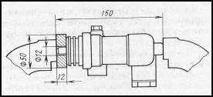
Рис. 11. Разборка вторичного корпуса главного тормозного цилиндра
Устанавливают первичный корпус главного цилиндра в тиски, отвертывают упорный болт, вынимают поршень, снимают уплотнительную манжету с головки поршня и резиновое кольцо с поршня. Выпрессовывают упорные стержни из поршней с помощью приспособления, указанного на рис. 12. Вынимают уплотнительное кольцо 7 (см. рис. 3) из головки поршня. При дефектах на рабочих поверхностях цилиндров или односторонних износах их заменяют новыми. Резиновые манжеты, уплотнительные кольца заменяют новыми при каждой разборке главного цилиндра. Номинальные и ремонтные размеры деталей цилиндров колесных тормозных механизмов даны в приложении 4.
Ремонт деталей. Промывают все детали главного цилиндра в спирте или чистой тормозной жидкости и протирают. Данные предельно допустимых размеров деталей главного цилиндра указаны в приложении 5.
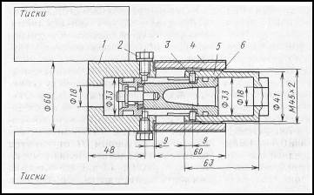
Рис. 12. Разборка поршня главного тормозного цилиндра: 1 -- корпус приспособления; 2 -- фиксирующий болт (М8Х20) от главного тормозного цилиндра; 3 -- штифт (0 6Х 8 мм); 4 -- накидная гайка; 5 -- втулка приспособления; 6 -- поршень главного тормозного цилиндра
Картеры главного цилиндра. Проверяют, нет ли задиров, рисок, коррозии на рабочих поверхностях. Если на поверхности имеются задиры, коррозия и изнашивание, цилиндр хонингуют до диаметра не более 32,12 мм. В этом случае устанавливают новые манжеты номинального размера. Если хонингованием не удается вывести дефекты с рабочей поверхности цилиндра, то цилиндр растачивают, а затем хонингуют под ремонтный размер, устанавливают соответствующего размера поршни, головки поршней и манжеты.
Поршни и головки поршней главного цилиндра. Проверяют, нет ли задиров, изнашивания, царапин, вмятин на торцовых поверхностях в месте установки торцового уплотнения. При установке изношенных поршней и головок в изношенные корпуса обеспечивают между ними диаметральный зазор не более 0,2 мм, чтобы гарантировать надежную работу уплотнительных элементов.
Манжеты, уплотнительные кольца должны быть эластичными, с острыми кромками, без изъянов, а диаметр рабочих кромок должен соответствовать размерам, указанным в приложении 5.
Клапаны избыточного давления должны быть эластичными, без изъянов на внутренней и наружной поверхностях, внутренние кромки отверстия клапана плотно прижиматься к сферической поверхности пластины.
Сборка. Перед сборкой все детали промывают в чистом спирте или тормозной жидкости и обдувают сжатым воздухом. Манжеты, поршни, головки и рабочие поверхности корпусов смазывают тонким слоем касторового масла. При его отсутствии детали смазывают тормозной жидкостью "Роса", "Томь" или "Нева".
Сборку проводят в следующем порядке.
Устанавливают на головки поршней уплотнительные манжеты 11 и торцовые уплотнительные кольца (см. рис. 3). Проверяют, чтобы рабочая кромка уплотнительного кольца равномерно выступала на 0,2 -- 0,6 мм над торцовой поверхностью головки.
Надевают на упорные стержни 5 поршней пружины 15, головки 6 и запрессовывают стержни в поршни. После запрессовки упорных стержней оттягивают головку 6 от поршня и проверяют торцовый зазор между ними, который должен быть 1,1 -- 1,4 мм. Зазор проверяют двумя щупами, вставляя их одновременно с диаметрально противоположных сторон.
Надевают на поршни уплотнительные резиновые кольца 13 и возвратные пружины 4. Зажимают фланец вторичного картера в тиски. Устанавливают вторичный поршень 3 с пружиной в корпус так, чтобы пазы поршня располагались напротив боковых отверстий корпуса, а затем, продвинув поршень внутрь, завертывают упорный болт 10, установив под его головку новую медную прокладку. Устанавливают первичный поршень 8 в картер цилиндра и завертывают упорный болт с медной прокладкой. На вторичный картер цилиндра устанавливают уплотнительные резиновые кольца 14 и соединяют корпуса между собой. Устанавливают в картеры клапаны избыточного давления 1 и завертывают штуцера, болты с надетыми на них муфтами с медными прокладками. Вставляют толкатель 9 с защитным чехлом.
Испытание главного цилиндра. После установки главного цилиндра на автомобиле его заполняют тормозной жидкостью, прокачивают систему, а затем проводят окончательную проверку работоспособности главного цилиндра, для чего зажимают на тормозную педаль усилием 700 -- 1000 Н и, удерживая ее в течение 0,5 -- 1 мин, осматривают места соединений корпусов, упорных стержней поршней, штуцеров, муфт, трубок. Малейшее подтекание тормозной жидкости недопустимо. В указанном положении не должно быть перемещения тормозной педали.
Проверку на герметичность клапанов избыточного давления главного цилиндра определяют на специальном стенде с помощью манометров, установленных вместо датчиков сигнала "Стоп". Клапаны избыточного давления должны удерживать давление не менее 40 кПа в течение 1 ч.
Гидровакуумный усилитель тормозов. Усилитель снимают с автомобиля только при следующих неисправностях:
разбухание манжет из-за заливки в систему жидкости минерального происхождения или тормозной жидкости, не предусмотренной руководством по эксплуатации;
изнашивание манжет штока, поршня силового цилиндра;
негерметичность шарикового клапана поршня или изнашивание штока, поршня, цилиндра.
Во всех остальных случаях, связанных с заменой диафрагмы, изношенных манжет или поршня клапана управления, клапанов вакуумного и атмосферного, пружин, производят ремонт без снятия усилителя с автомобиля.
Снятие. Очищают усилитель и трубопроводы, присоединенные к нему, от пыли и грязи. Отсоединяют две гидравлические и одну воздушную трубки, резиновый шланг вакуумного трубопровода. Сливают в сосуд тормозную жидкость из усилителя. Снимают усилитель в сборе с кронштейнами. Снимают муфту с болтом и медными прокладками гидравлического трубопровода.
Разборка (рис. 13). Устанавливают усилитель в тиски, а между губками тисков -- медные прокладки. Отъединяют резиновый шланг 63 от задней половины корпуса камеры усилителя, а затем отвертывают его вместе со штуцером 31 от корпуса клапана управления.
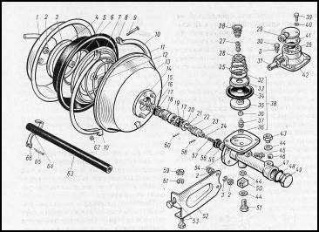
Рис. 13. Гидровакуумный усилитель в разобранном виде: 1-- задний корпус; 2, 59, 62 -- гайки; 3, 40, 61 -- пружинные шайбы; 4 -- малая тарелка; 5, 34 -- диафрагмы; 6 -- распорная втулка; 7 -- большая тарелка; 8, 25, 28, 57 -- пружины; 9 -- винт; 10 -- хомут; 11, 19 -- резиновые кольца; 12,16 -- шайбы; 13 -- передний корпус;/4,41 -- прокладки;/5 -- стопорные кольца; 17 -- манжета штока; 18 -- корпус уплотнительный; 20 -- упорная шайба; 21 -- толкатель (шток) поршня; 22 -- толкатель клапана поршня; 23, 27, 37 -- поршни; 24 -- шариковый клапан; 26 -- клапан; 29 -- крышка клапана управления; 30, 39 -- болты; 31--штуцер; 32, 33--шайбы; 35 -- клапан управления; 36, 56 -- манжеты; 38 -- клапан управления в сборе; 42 -- корпус клапана управления; 44, 48 -- уплотнительные прокладки; 45 -- перепускной клапан; 46 -- колпачок; 47 -- цилиндр усилителя; 49 -- пробка; 50 -- соединительная муфта; 51 -- болт соединительной муфты; 52 -- кронштейн крепления гидровакуумного усилителя; 54 -- зубчатая шайба; 55 -- колпачок манжеты поршня; 58, 65 -- шплинты; 60 -- штифт; 63 -- шланг; 64 -- стяжная лента; 66 -- пряжка
Делают метки на корпусах 1 и 13 для обеспечения последующей правильной их сборки, а также на гидравлическом цилиндре 47 и корпусе 13, прилегающем к нему. Снимают два хомута 10 с корпуса усилителя.
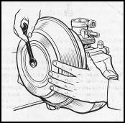
Рис. 14. Снятие диафрагмы
Удерживая рукой диафрагму (рис. 14), отвертывают гайку толкателя. Снимают последовательно пружинную шайбу гайки, малую тарелку 4 (см. рис. 13) диафрагмы, диафрагму 5, распорную втулку 6, большую тарелку 7 диафрагмы, пружину 8. Осторожно снимают резиновое кольцо 11 вместе с шайбой 12 толкателя 21. Снимают переднюю половину корпуса 13, картонную прокладку 14. Отвертывают торцовую пробку 49 и снимают медную прокладку 48. Открывают корпус уплотнителей 18 цилиндра.
Вынимают манжеты 17 из корпуса уплотнителей и снимают резиновое кольцо 19.
Вынимают поршень с толкателем из цилиндра в сторону, показанную на рис. 15. Расшплинтовывают поршень, снимают колпаки 55(см. рис.13) манжеты, вынимают из поршня пружину 57, шариковый клапан 24, снимают манжету 56 с поршня.
Выпрессовывают из поршня штифт. Вынимают толкатель (шток) 21 поршня 23 и пластинчатый толкатель 22 шарикового клапана. Легким нажимом вынимают из цилиндра упорную шайбу 20 поршня, вывертывают перепускной клапан 45 с колпачком 46 из цилиндра 47 усилителя и штуцер 43 с медной прокладкой 44. Снимают крышку 29 корпуса 42 клапана управления с прокладкой 41. Снимают корпус 42 клапана управления и вынимают из цилиндра клапан управления 38. Вынимают пружину 25 из корпуса клапана, клапаны 26 и их пружину 28.
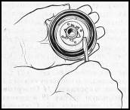
Рис. 16. Разборка клапана управления
С помощью отвертки, как показано на рис. 16, снимают плоскую фигурную шайбу 32 (см. рис. 13) с клапана управления, шайбу 33 диафрагмы и диафрагму 34. Снимают уплотнительную манжету 36 с нижнего конца поршня 37 клапана управления. В случае плохого состояния уплотнительной манжеты верхнего конца поршня клапана его выпрессовывают (рис. 17). Снимают манжету поршня.
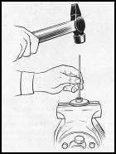
Рис. 17. Выпрессовка поршня из клапана управления
Проверка и ремонт.
Промывают все металлические части в керосине, за исключением резиновых деталей и деталей цилиндра усилителя, которые промывают в чистом спирте или в тормозной жидкости. Не допускают, чтобы масло попадало на резиновые детали. Заменяют все изношенные или поврежденные детали.
Цилиндр гидровакуумного усилителя должен иметь рабочие поверхности без царапин, задиров и коррозии. В случае обнаружения указанных недостатков его хонингуют до диаметра не более 18,12 мм для рабочей поверхности поршня усилителя и не более 12,62 мм для рабочей поверхности поршня клапана управления. В этом случае ставят новые манжеты. Если после хонингования дефект на зеркале цилиндра не устранился, то цилиндр растачивают и хонингуют под ремонтный размер. В этом случае устанавливают поршни и манжеты ремонтного размера.
Поршень цилиндра гидровакуумного усилителя не должен иметь коррозии и задиров. При одностороннем изнашивании, наличии задиров, коррозии или неплотном прилегании шарика (клапана) поршень заменяют. Толкатель (шток) поршня должен иметь главную поверхность без задиров и ржавчины. При обнаружении указанных недостатков толкатель обязательно заменяют. Поверхность толкателя покрывают твердым хромом и полируют до и после покрытия.
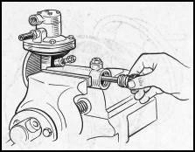
Рис. 18. Извлечение поршня с толкателем из цилиндра.
Корпус уплотнителей штока должен иметь внутреннюю поверхность гладкую, без задиров и изнашивания. Номинальный диаметр отверстия 10⁺ ^{0,03} мм изнашивании поверхности отверстия (на краях) до диаметра более 10,4 мм корпус уплотнителей заменяют.
Диафрагму камеры усилителя и клапана управления в случае обнаружения разрыва, трещины, смятия уплотняющих кольцевых кромок и других повреждений заменяют.
Пружина камеры усилителя должна сжиматься до высоты 120 мм под нагрузкой 90 -- 120 Н.
Манжеты толкателя поршня цилиндра и поршня клапана управления должны быть эластичными с острыми уплотняющими кромками. Внутренний диаметр манжеты толкателя 8,5^{-0,2} мм. В эксплуатации допускается применение манжет с диаметром не более 9,0 мм.
Уплотнительные резиновые кольца не должны иметь деформации, трещин, разрывов.
Клапан поршня (шарик) диаметром (6,35+0,025) мм не должен иметь граненности и налета на поверхности и должен плотно сидеть в гнезде поршня усилителя.
Поршень клапана управления не должен иметь задиров, коррозии и должен надежно удерживаться в клапане управления. При обнаружении указанных недостатков поршень заменяют.
Клапан управления должен обеспечивать надежную запрессовку в него поршня и надежное удерживание пружинной шайбы диафрагмы. В случае отсутствия этого или наличия забоин на поверхности седла клапан заменяют.
Пружина клапана управления должна усилием (25±2,5) Н сжиматься до высоты 17 мм.
Корпус клапана управления должен иметь ровную кольцевую канавку для надежного уплотнения диафрагмы клапана и седло под воздушный клапан без забоин.
Атмосферный и вакуумный клапаны должны иметь гладкую поверхность без царапин и шероховатости для герметичного прилегания клапанов к седлам. Пружина атмосферного клапана под нагрузкой 3₋₀₅ Н должна сжиматься до высоты 20 мм.
Пружинная шайба диафрагмы клапана управления должна быть плоской с острыми кромками по периметру уступов внутреннего диаметра. Допускается неплоскостность шайбы 0,2 мм под нагрузкой 10 Н.
Сборка. Перед сборкой гидровакуумного усилителя детали промывают. Манжеты погружают в теплое касторовое масло или в тормозную жидкость температурой не менее +15 °С. Внутреннюю полость цилиндра смазывают касторовым маслом или тормозной жидкостью. Собирают гидровакуумный усилитель в порядке, обратном разборке. При сборке поршень с толкателем (штоком) устанавливают в цилиндр усилителя так, как показано на рис. 15. Не продвигают поршень в цилиндр усилителя более 100 мм от края цилиндра, чтобы не повредить манжету поршня. Манжеты устанавливают в корпус уплотнителей (рис. 19 и 20).
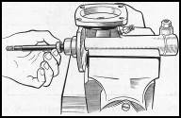
Рис.19. Установка первичной манжеты в корпус уплотнителей
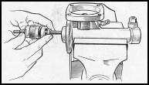
Рис. 20. установка вторичной манжеты в корпус уплотнителей
При сборке переднего корпуса камеры с цилиндром обеспечивают совмещение отверстий в корпусе, прокладке и цилиндре. При сборке заднего корпуса совмещают на корпусах метки, сделанные при разборке. Под гайки, болты которых используются для крепления усилителей, шайбы не ставят. Сборка клапана управления показана на рис. 21.
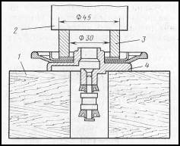
Рис. 21. Напрессовка пластинчатой шайбы на клапан управления:
1 - подставка; 2 - пуансон; 3 - оправка; 4 - клапан
Установка и испытания. Гидровакуумный усилитель устанавливают в порядке, обратном его снятию. Соединительные муфты присоединяют с новыми медными прокладками. После установки усилителя прокачивают тормозную систему и проверяют (испытывают) его действие.
При испытаниях определяют герметичность цилиндра усилителя, надежность уплотнительных манжет толкателя поршня, манжет клапана управления, резьбовых соединений цилиндра гидровакуумного усилителя. Для этого нажимают на педаль тормоза с усилием 700 -- 1000 Н при отсутствии разрежения в системе и, удерживая педаль в течение 0,5 -- 1 мин, убеждаются в отсутствии течи жидкости из системы.
Проверяют, нет ли уменьшения уровня жидкости в резервуаре главного тормозного цилиндра; герметичность манжеты и клапана (шарика) поршня цилиндра усилителя. Для определения герметичности манжеты и клапана поршня нажимают на педаль тормоза с усилием 300 -- 500 Н при отсутствии разрежения в системе. Затем пускают двигатель. При этом педаль приблизится несколько к полу кабины. Удерживая педаль с тем же усилием в течение 0,5 -- 1 мин и не останавливая двигатель, убеждаются в отсутствии ее перемещения.
Для проверки растормаживаемости всей тормозной системы поднимают одно из передних колес автомобиля (при установке усилителя в передний контур) ил и задний мост (при установке усилителя в задний контур), при работающем двигателе нажимают на педаль, а затем отпускают ее. Колесо должно свободно вращаться.
Для проверки герметичности вакуумной камеры, клапана управления усилителя и всей системы вакуумного трубопровода пускают двигатель и, дав ему немного поработать, отключают его. Через 2 -- 3 мин нажимают на педаль тормоза. При герметичности вакуумного трубопровода, запорного клапана, камеры усилителя и клапана управления должно слышаться шипение воздуха, поступающего в усилители через воздушный фильтр, расположенный в кабине водителя.
Сигнализатор (см. рис. 16). Наиболее вероятной неисправностью сигнализатора является выход из строя уплотнительных резиновых колец, установленных в канавках поршней 1 и 2, а также выход из строя электрического датчика 4.
Проверка неисправности датчика: отсоединяют подведенный к датчику провод, вывертывают датчик и снова присоединяют провод; при включенном выключателе зажигания соединяют корпус выключателя с массой и нажимают на шток выключателя, утопив его. Если при этом на панели приборов не загорелась красная сигнальная лампа, то выключатель заменяют.
При замене уплотнительных манжет или поршней сигнализатор снимают с автомобиля и разбирают. Для этого отсоединяют трубопроводы, провод и отвертывают гайку крепления сигнализатора; отвертывают датчик 4 и извлекают шарик 3; вывертывают пробки с уплотнительными шайбами и выталкивают поршни. При извлечении поршней из корпуса соблюдают осторожность, чтобы не повредить зеркало цилиндра.
Сборка и установка. Зеркало цилиндра, поршни и уплотнительные кольца смазывают тонким слоем чистой тормозной жидкости. Каждый поршень устанавливают со своей стороны, чтобы не повредить уплотнительное кольцо. Шарик смазывают смазочным материалом ДТ-1.
После сборки сигнализатора и установки на автомобиль проверяют его работоспособность: прокачивают систему; разгерметизируют гидравлический привод, отвернув клапан прокачки одного из контуров; при включенном выключателе зажигания нажимают на педаль тормоза. Контрольная лампа на панели приборов должна загореться. Возвращают поршни сигнализатора в исходное положение, как указано выше, и повторяют эту операцию, отвернув клапан прокачки другого контура раздельного привода. Если в обоих случаях на панели загорается лампочка, сигнализатор исправен.
При замене деталей гидравлического привода их очищают и промывают. При замене трубопроводов шлангов или тройников надежно затягивают их соединения. Концы трубопроводов должны иметь двойную отбортовку для обеспечения плотности соединений. Двойную развальцовку трубок производят специальными оправками (рис. 22). Тормозной гибкий шланг заменяют, если обнаружены царапины или другие повреждения.
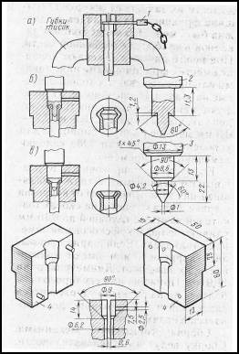
Рис. 22. Двойная развальцовка трубок гидропривода тормозов: а, б, в -- последовательность операций; 1 -- установочный штырь; 2 -- пуансон первой операции; 3 -- пуансон первой и второй операций; 4 -- половинки матраца
Стояночный тормозной механизм. В стояночной тормозной системе (см. рис. 17) подлежат ремонту тормозной механизм и барабан. Привод тормозной системы, как правило, ремонту не подвергают.
Разборка тормозного механизма. Отпускают регулировочный винт 1 настолько, чтобы концы колодок 18 упирались в корпус 4 регулировочного механизма. Отвертывают передний конец карданного вала и тягу 13 привода от разжимного рычага /6 тормоза. Снимают барабан 15. Отвертывают болты крепления тормозного механизма к коробке передач. Осторожно снимают отражатели масла и грязи.
Снимают колодки, для чего отсоединяют пружины, стягивающие колодки, от корпусов регулировочного и разжимного механизмов. Снимают разжимной механизм и вынимают из него толкатели колодок, шарики и корпус шариков. Снимают регулировочный механизм и вынимают из него опоры колодок.
При необходимости вынимают заглушку из корпуса, а затем вынимают разжимной сухарь 3 и отвертывают регулировочный винт 1.
Проверка и ремонт деталей стояночной тормозной системы. Тормозной барабан на рабочей поверхности не должен иметь задиров, глубоких рисок от изнашивания, выступающего цилиндрического пояска.
Выступающий цилиндрический поясок удаляют шабером. При наличии задиров, глубоких рисок барабан растачивают. Диаметр расточки не более 221,5 мм. Барабаны с диаметром рабочей поверхности более 223 мм к эксплуатации не допускают из-за возможного разрушения.
Фрикционные накладки колодок должны быть чистыми, без масляных пятен и глубоких рисок. При необходимости их зачищают шкуркой. Толщина фрикционных накладок не должна быть менее 0,5 мм до головок заклепок в наиболее изношенной части. При необходимости заменяют колодки вместе с фрикционными накладками или приклепывают к колодкам новые накладки. После приклепки шлифуют наружную поверхность накладок так, чтобы их радиус был на 0,2 -- 0,3 мм меньше радиуса барабана для ускорения приработки. Обе колодки заменяют одновременно.
Корпуса регулировочного и разжимного механизмов, а также входящие в них детали очищают от коррозии и грязи. Образованные на скосах толкателей вмятины глубиной до 0,15 мм удаляют шлифовкой скосов или заменяют толкатели. Если шарики покрылись коррозией или имеют граненность, их заменяют. Диаметр шарика 11,9 мм. Пружина на регулировочном болте должна надежно удерживаться заклепкой и при повороте фиксироваться в пазах болта.
Сборка тормозного механизма. Сборку ведут в последовательности, обратной разборке. При сборке толкатели, шарики, корпус шариков разжимного механизма, а также опоры колодок регулировочного механизма и опорные поверхности концов колодок смазывают тонким слоем Литола-24 или жировым смазочным материалом 1-13. Следят, чтобы смазочный материал не попал на фрикционные накладки колодок.
На первичную колодку устанавливают более слабые пружины, окрашенные в красный или серый цвет, а на вторичную -- пружины, окрашенные в черный цвет.
1. Для снижения скорости движущегося автомобиля на нем установлено:
- Рулевое управление
- Коробку передач
- Сцепление
- Тормозную систему

2. Остановленный на подъеме автомобиль удерживает:
- Двигатель
- Коробка передач
- Груз в кузове
- Тормозная система
3. В соответствии с требованиями ЕЭК ООН рабочая, запасная и стояночная тормозные системы должны быть на:
- Грузовых автомобилях
- Автобусах
- Легковых автомобилях
- Всех автомобилях
4. В каком ответе правильно указаны автомобили, на которых должна устанавливаться вспомогательная тормозная система (тормоз-замедлитель):
- На автомобилях, работающих в городских условиях
- На автомобилях, работающих в горной местности
- На большегрузных грузовых автомобилях, работающих на дорогах, вне населенных пунктов
- На автобусах
5. Тормозные механизмы, расположенные на валах трансмиссии автомобиля, называются:
- Рабочими
- Стояночными
- Запасными
- Трансмиссионными

6. Какой привод для стояночной тормозной системы получил наибольшее распространение на автомобилях отечественного производства?
- Механический
- Гидравлический
- Пневматический
- Гидропневматический

Краткий конспект и ответы на вопросы прислать на электронную почту ayup4743353@gmail.com с указанием ФИО, курса и профессии студента .

Для заочников 3 -го курса.
Специальность. 23.02.03. «ТО и ремонт автомобильного транспорта»
Предмет. МДК.01.02
Преподаватель. Юсупов А.К. 8989-474-33-53
Тема: (4 ч) Назначение технического нормирования труда на авторемонтных предприятиях.

Организация труда включает в качестве необходимого составляющего элемента – нормирование труда. Целью нормирования труда является определение необходимых затрат и результатов труда, установление соотношений между численностью работников различных групп и количеством единиц оборудования. Необходимыми считаются затраты и результаты, соответствующие наиболее эффективным вариантам организации труда, производства и управления. Нормирование труда на предприятии обеспечивает:
• определение плановой трудоемкости изготовления отдельных деталей,
узлов и изделия в целом;
• расчет необходимой численности работников, как по профессиям, так
и по квалификации;
• оценку результатов труда, установление фондов заработной платы и материального стимулирования;
• оценку эффективности от внедрения новой техники;
• обоснование плана повышения производительности труда;
• расчет производственных программ цехов, участков, групп, отдельных рабочих мест;
• определение количества необходимого оборудования;
• оценку организационного уровня рабочих мест при проведении
аттестации и разработке оптимальных вариантов их организации и
обслуживания.

Нормы труда являются основой планирования и организации производства, оплаты труда, стимулирования роста его производительности.
Виды норм
Для нормирования труда используются нормативы и единые (типовые) нормы. На предприятиях рассчитываются (определяются) и устанавливаются нормы времени, трудоемкости операций, выработки, обслуживания, численности, управляемости, а также нормированные задания.
Основное место в нормативных материалах по труду отводится нормам времени.
Норма времени – продолжительность рабочего времени, необходимого для изготовления единицы продукции или выполнения определенного объема работ. Норма времени обычно состоит из двух частей;
• норма подготовительно-заключительного времени, которая устанавливает на все заданное количество продукции и не зависит от
его величины;
• норма штучного времени, которая включает оперативное время (в том числе – основное), которое затрачивается: на изменение предмета труда, и вспомогательное время, когда производятся загрузка сырья, съем готовой продукции, управление оборудованием и т.п.; время обслуживания рабочего места; время перерывов, предусмотренных технологией и организацией производства.

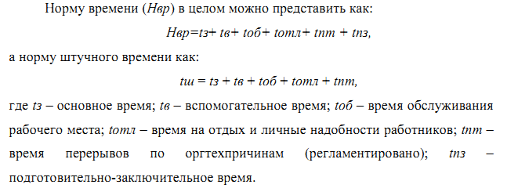

Норма времени обслуживания рабочего места – время, затрачиваемое рабочим на уход за оборудованием и поддержание рабочего места в нормальном состоянии. Оно в свою очередь подразделяется на:
• время на техническое обслуживание (уход за оборудованием при
выполнении данной работы: замена изношенного инструмента, уборка
стружки и т.п.);
• время на организационное обслуживание (уход за рабочим местом, связанный с выполнением работы в течение всей смены: раскладка иуборка инструмента в начале и конце смены, смазка оборудования и т.п.).
Норма выработки определяет количество единиц продукции, которое должно быть изготовлено одним работником (бригадой) за определенное время:
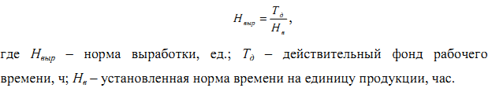

Норма обслуживания – количество производственных объектов (рабочих мест, единиц оборудования), которое работник соответствующей квалификации должен обслужить в течение единицы рабочего времени. Норма применяется как к работникам, обслуживающим автоматизированные производственные процессы, так и к вспомогательным рабочим. Норма обслуживания рассчитывается по формуле:
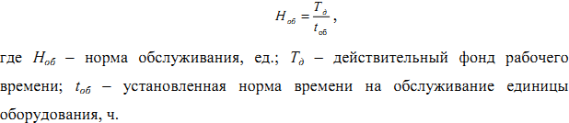

Норма численности (Нч) определяет численность работников определенного профессионально – квалификационного состава, необходимых для выполнения данного объема работ.
Нормированное задание устанавливает необходимый ассортимент и
объем работ, которые должны быть выполнены бригадой за данный отрезок времени. В отличие от нормы выработки, нормированное задание может устанавливаться не только в натуральных единицах, но и в нормо-часах.

Норма управляемости определяет количество работников, которые
должны быть непосредственно подчинены одному руководителю. Таким образом, для рациональной организации производства используется система нормирования труда, отражающая различные стороны трудового процесса. Нормы длительности, трудоемкости и численности являются нормами затрат труда; нормы выработки и нормированные задания –
нормами результатов труда. Нормы обслуживания и управляемости относятся к нормативным характеристикам организации трудового процесса и
характеризуют размеры рабочих мест.
Основное требование к нормам состоит в том, что все они должны соответствовать наиболее эффективным для условий данного участка вариантам технологического процесса, организации труда, производства и управления.
Нормы труда устанавливают на отдельную операцию (операционная норма), либо на взаимосвязанную группу операций, комплекса работ (укрупненная, комплексная норма).
Методы нормирования
В нормировании труда применяют аналитические и суммарные методы. Аналитический метод базируется на предварительном анализе
производственных возможностей рабочего места и определении необходимыхзатрат на каждый элемент и операцию в целом.
Нормирование аналитическим методом осуществляют в следующем
порядке:
а) операцию расчленяют на составные элементы;
б) определяют факторы, влияющие на продолжительность каждого элемента (технические, психофизиологические и т.п.);
г) проектируюсрациональный состав операции и последовательность выполнения ее элементов;
д) рассчитывают затраты времени на каждый запроектированный элемент
и определяют норму времени на операцию в целом.

Аналитический метод имеет две разновидности:
• аналитически-расчетный метод, в соответствии с которым затраты
времени определяют по заранее разработанным научно обоснованным
отраслевым нормативам;
• аналитически-исследовательский метод, при использовании которого
затраты времени на элемент операции и операцию в целом устанавливают на основании непосредственных измерений этих затрат на рабочих местах.
При установлении норм аналитически-исследовательским методом
основная часть исходной информации получается в результате исследования трудового процесса. Результаты исследования трудового процесса используются и при установлении норм аналитически-расчетным методом для уточнения структуры процесса и проверки норм, рассчитанных по нормативам.
Для исследования трудового процесса целесообразно применять
хронометраж (фиксируется длительность исследуемых элементов оперативного времени по конкретному виду продукции), фотографии рабочего дня (устанавливаются затраты времени на все виды работ и перерывы, которые наблюдались в течение определенного отрезка времени), фотохронометраж (применяется для одновременного определения структуры затрат времени и длительности отдельных элементов производственной операции).
Аналитический метод является универсальным для всех типов производства, однако, его применение имеет специфические особенности в условиях различных производственных процессов и разной организации труда.
В автоматизированном производстве помимо норм времени, обслуживания и численности применяется норма производительности
автоматизированной линии (т.е. производительность в единицу времени,
установленная с учетом использования производственных возможностей
оборудования линии в рациональных организационно-технических условиях).
В поточно-массовом производстве следует учитывать взаимодействие
рабочих мест с общим тактом работы поточной линии, представляющее
частное от деления фонда рабочего времени на программу выпуска деталей.

В условиях гибких производственных систем (ГПС) определяют
нормированную технологическую трудоемкость изготовления одной детали как частное от деления нормы времени на изготовление партии деталей в модуле ГПС на количество деталей в партии.
При суммарных методах нормы устанавливают без анализа конкретного трудового процесса и проектирования рациональной организации труда на основе опыта нормировщика (так называемый опытный метод) или на основе статистических данных о выполнении аналогичных работ (статистический метод). Нормы, установленные с помощью суммарных методов, обычно называют опытно-статистическими.

- В чем сущность и задачи нормирования труда?
- С какой целью устанавливаются нормы и нормативы труда?

Краткий конспект и ответы на вопросы прислать на электронную почту ayup4743353@gmail.com с указанием ФИО, курса и профессии студента .

Для заочников 3 -го курса.
Специальность. 23.02.03. «ТО и ремонт автомобильного транспорта»
Предмет. МДК.01.02
Преподаватель. Юсупов А.К. 8989-474-33-53
Тема: (4 ч) Пневматические и гидравлические приводы.

Гидравлическим (пневматическим) приводом называется система по производству, распределению и потреблению энергии жидкости.
Энергия потока жидкости преобразуется в механическую энергию выходного звена. Это - перемещение штока цилиндра, поворот вала и другие виды движения.
Привод представляет собой систему, предназначенную для приведения в движение механизмов машин с помощью энергии рабочей жидкости.
Привод состоит из следующих основных частей: гидродвигателя, устройства управления, источника питания, гидро(пневмо)-аппаратуры, кондиционеров рабочей жидкости, гидроемкостей и гидро(пневмо)линий.
Гидравлическими (пневматическими) машинами называются машины, которые либо сообщают протекающей через них жидкости механическую энергию (насос), либо получают от жидкости часть энергии и передают ее рабочему органу для полезного использования (гидравлический или пневматический двигатель).
Гидроаппаратура (пневмоаппаратура) представляет собой устройство для регулирования давления и расхода жидкости. К этим устройствам относятся:
- клапаны давления (предохранительные, редукционные и др.);
- клапаны соотношения расходов (сумматоры и делители потока, обратные клапаны, дроссели и др.).
Кондиционеры рабочей жидкости (фильтры, влагоотделите-ли, теплообменники, маслораспылители и пр.) предназначены для получения необходимых характеристик рабочей жидкости.

2.2 Общие вопросы устройства и принцип действия привода.
По принципу действия гидравлические (пневматические) приводы разделяются на объемные и гидродинамические. В гидродинамических приводах используется энергия скоростного напора жидкости. Принцип действия объемных гидроприводов основан на преимущественном использовании энергии давления жидкости.
Будем в дальнейшем рассматривать только конструкцию объемного привода.
Основными элементами объемного привода являются объемные насосы и объемные двигатели, в которых преобразование энергии сопровождается вытеснением жидкости или наполнением жидкостью рабочих камер при движении вытеснителей, например поршней.
Поток жидкости в объемном гидравлическом (пневматическом) приводе характеризуется двумя основными параметрами : расходом и давлением (Q, Р).
Принцип действия объемного гидравлического (пневматического) привода легко проследить на простейшей его модели, состоящей из насоса и последовательно соединенного с ним цилиндра (рис. 2.1)
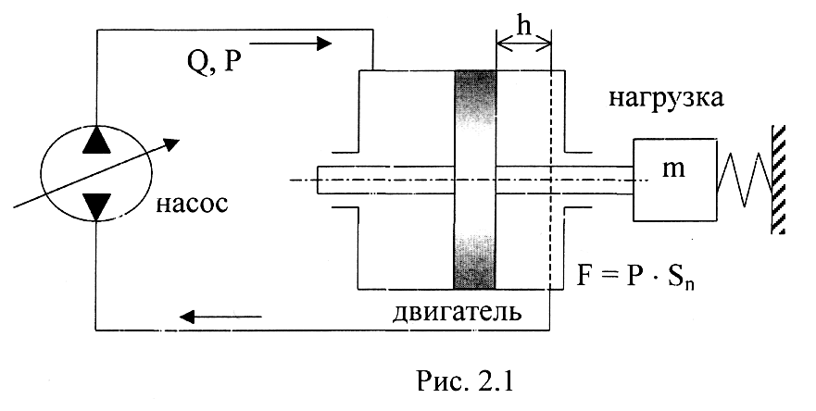
F - сила сопротивления (нагрузка), действующая на поршень гидродвигателя;
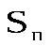- рабочая площадь двигателя.
Можно определить основные положения принципа действия такого привода:

1) Насос должен быть рассчитан и подобран так, чтобы он мог обеспечить максимальное рабочее давление и необходимую мощность потока жидкости.
2) Скорость движения "выходного" звена гидравлического (пневматического) привода определяется величиной расхода жидкости, поступающей в двигатель. Чтобы обеспечить максимальную требуемую линейную скорость выходного звена двигателя с параметром, необходимо обеспечить расход насоса 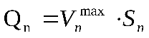.
3) Регулирование скорости в гидравлических и пневматических приводах объемного типа достигается изменением расхода жидкости, поступающей в двигатель. В зависимости от способа изменения расхода жидкости различают гидравлические приводы с дроссельным и объемным регулированием скорости.
Приводы с дроссельным регулированием разделяются на приводы с последовательно-дроссельным регулированием и параллельно-дроссельным. Кроме того, гидропривод может иметь комбинированное объемно-дроссельное регулирование.
2.3 Схема привода с дроссельным регулированием
В данной схеме регулирование основано на изменении расхода жидкости с помощью золотникового распределителя. Устройство по своему функциональному назначению в регулируемом приводе является как распределителем, так и усилителем мощности и состоит из системы управляемых дросселей (рис. 2.2, индексы 1, 2, 3, 4). Величина сопротивления этих дросселей изменяется при перемещении золотника, т.е. изменяется площадь проходных сечений.
Принцип работы золотникового распределителя в качестве усилителя заключается в следующем. Для линейного перемещения золотника необходимо приложить некоторое усилие. Данное усилие обеспечивает электромагнитное устройство, преобразующее электрический сигнал управления (в несколько ватт) в линейное перемещение механической тяги. Мощность же потока жидкости, которому разрешен проток через открытые окна золотника, может достигать несколько тысяч ватт.
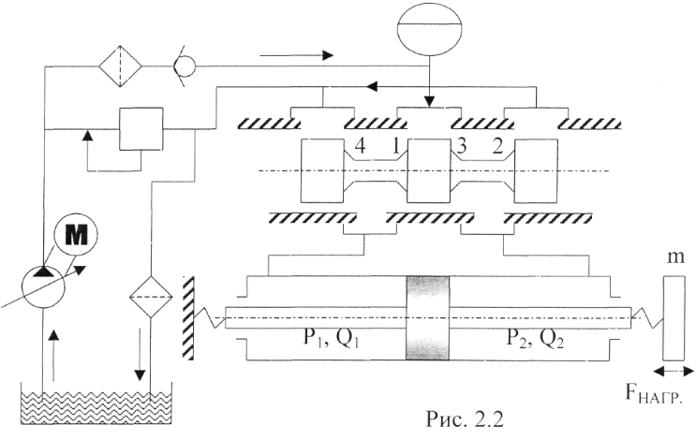
С помощью четырехкромочного золотника можно регулировать как величину скорости гидродвигателя, так и направление его движения.
Отличная особенность гидропривода с дроссельным регулированием, имеющего перепускной клапан и насос постоянной производительности, заключается в том, что насос на всех режимах потребления работает на полную мощность. В результате столь нерационального использовании энергии насоса коэффициент полезного действия дроссельного гидропривода обычно не превышает 25%.
В силу большого нагрева жидкости в конструкции такого привода требуется установка теплообменников и больших по объему и весу баков.
К достоинству привода следует отнести высокое быстродействие, надежность в работе и простату управления распределительным золотником, возможности работы нескольких исполнительных двигателей от единого (общего) насоса.
2.4 Схема объемно-дроссельного гидропривода.
Для улучшения энергетических характеристик и увеличения коэффициента полезного действия гидропривода нужно, чтобы источник питания имел поток мощности, соответствующей полезной мощности привода. Для этого при больших нагрузках и малых скоростях давление жидкости на входе в золотниковый распределитель должно быть высоким, а расход небольшим. При малых нагрузках и на холостом ходу давление должно снижаться и расход увеличиваться.
Наиболее удачно регулирование мощности (давления и расхода) потока жидкости на входе золотникового распределителя обеспечивается в гидроприводе с объемно-дроссельным регулированием при помощи насоса переменной производительности с обратной связью по давлению. Схема привода изображена на рис. 2.3
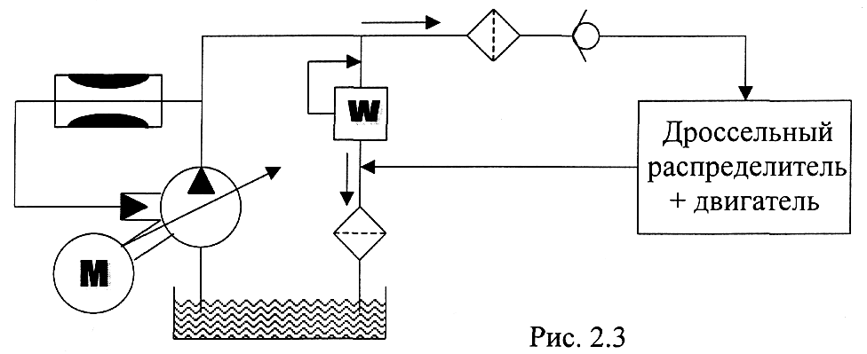
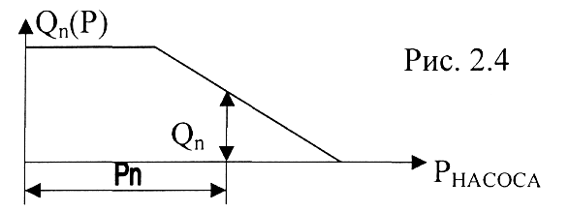
Закон изменения производительности насоса от давления определяется его регулировочной характеристикой (рис. 2.4).
За счет уменьшения гидравлических потерь в золотниковом распределителе и устранения перетока жидкости через перепускной канал КПД автономного дроссельного привода с насосом переменной производительности можно увеличить в 2-2,5 раза.

1.Обратный клапан устанавливается:
а .для повышения гидравлического сопротивления
б. для исключения протекания жидкости в обратном направлении
в. для обеспечения протекания жидкости в обратном направлении
г. для уменьшения расхода жидкости в трубопроводе

2.Какой элемент системы применяется именно в пневмоприводе?
а. Теплообменник
б. Перепускной клапан
в. Масло-влаго отделитель
г. Воздушный фильт

3.Крутящий момент на валу нерегулируемой гидромашины
а. прямо пропорционален расходу жидкости через гидромашину
б. прямо пропорционален перепаду давлений на гидромашине
в. обратно пропорционален расходу жидкости через гидромашину
г. обратно пропорционален перепаду давлений на гидромашине

Краткий конспект и ответы на вопросы прислать на электронную почту ayup4743353@gmail.com с указанием ФИО, курса и профессии студента .

Для заочников 3 -го курса.
Специальность. 23.02.03. «ТО и ремонт автомобильного транспорта»
Предмет. МДК.01.02
Преподаватель. Юсупов А.К. 8989-474-33-53
Тема: (4 ч) Определение трудоемкости ремонта автомобиля.

Объем работы передвижных средств технического обслуживания машин зависит от формы организации обслуживания и ремонта машин в хозяйстве. При выполнении курсового проекта объем работы передвижных средств технического обслуживания представляют в форме таблицы 6.
Виды технических обслуживаний и их количество устанавливают в соответствии с принятой формой организации технического обслуживания и ремонта машин в хозяйстве (таблица 5), а трудоемкость выполнения одного технического обслуживания машины находят по приложению 3 Л 1.
Расчёт ведётся табличным способом. Трудоёмкость работ, выполняемых АТО, сводится в таблицу 6, где вид и количество технических обслуживаний переносится из таблицы 5, а трудоёмкость одного ТО берётся из приложения 3. Трудоёмкость всех ТО определяется как произведение количества ТО на трудоёмкость одного ТО. Суммируя трудоёмкости всех ТО, получаем трудоёмкость работ, выполняемых силами и средствами АТО – Т _{АТО}.
Для правильной организации работы РММ хозяйств необходимо определить объем работ, рассчитать численность и состав персонала, выявить рациональную структуру мастерской и форму организации работ в разборочно-сборочном отделении, рассчитать производственные и вспомогательные площадки, разработать план РММ.
Объем работы включает в себя работы по техническому обслуживанию и ремонту машин и зависит от формы организации технического обслуживания и ремонта машин в хозяйстве, а также разные хозяйственные работы, выполняемые в мастерской.
Разные работы (ремонт приспособлений, инструмента, оборудования, хозяйственные работы и др.) составляют приблизительно 16...24% суммы объемов работ по техническому обслуживанию и ремонту машин, выполняемых в РММ и передвижными средствами технического обслуживания.
Объем работ РММ представлен в форме таблицы 7, которая заполняется по маркам машин с указанием суммарных трудозатрат на выполнение технического обслуживания и ремонта машин, а также их распределения по видам работ.

Трудоемкости Т_{р} на выполнение разных работ также распределяются по видам работ. После заполнения таблицы 7 суммируют трудоемкости по вертикалям и соответственно получают общий объем работ Т_{рмм} по РММ и по видам работ Т_{р-с,} Т_{сл,} Т_{ст,} Т_{св}, Т_{к}, Т_{с-м}, Т_{э-т.}
Пример оформления.
Виды технических обслуживаний и ремонтов, проводимые в РММ, устанавливают всоответствии с принятой схемой организации технического обслуживания и ремонта машин в хозяйстве (см. табл. 5). Трудоёмкости выполнения одного технического обслуживания и ремонта машин приведены в приложении 3, а распределение их по видам работ – в приложениях 3 и 13.
Для правильной организации работ, связанных с техническим обслуживанием и ремонтом машин, необходимо определить объем работ агрегатов технического обслуживания и трудоёмкость работ, выполняемых в РММ.
Объём работ РММ представлен в таблице 7, которая заполняется по маркам машин с указанием суммарных трудозатрат на выполнение технического обслуживания и ремонта машин, а также их распределения по видам работ. При этом количество и виды ТО и ремонтов, выполняемых в РММ, берётся из таблицы 5, а трудоёмкость одного ТО или ремонта – из приложения 3. Произведение нормативных трудоёмкостей работ и количества соответствующих ТО и ремонтов даст общую трудоёмкость работ каждого вида ТО и Р.
Трудоемкости Т_{рр} на выполнение разных работ также распределяются по видам работ и рассчитываются по формуле: Т _{РР} = (0,16…0,24) · (Т΄ _{РММ} + Т_{АТО}).

Распределение трудоёмкости разных работ по видам работ берём из таблицы
Виды работ | Распределение трудоемкости разных работ по видам работ в %
Разборочно-сборочные | -
Слесарные
Станочные
Сварочно-медницкие
Кузнечные
Электротехнические | -
Столярно-малярные
Резино-ремонтные | -
После заполнения таблицы суммируют трудоемкости по вертикалям и соответственно получают общий объем работ Т_{рмм} по РММ и по видам работ Т_{р-с,} Т_{сл,} Т_{ст,} Т_{св}, Т_{к}, Т_{с-м}, Т_{э-т.}
Таблица 6 – Трудоемкость работ, выполняемых силами и средствами АТО
Наименование и марка машины | Вид ТО | Количество ТО | Трудоемкость одного ТО, ч | Трудоемкость всех ТО, ч
Экскаваторы ЭО – 2621А | ТО – 1
Экскаватор ЭО – 3322 | ТО – 1
Экскаватор ЭО – 4224 | ТО – 2
ТО – 1
Автогрейдер ДЗ – 98 | ТО – 1
Всего
Таблица 7 – Трудоемкость работ, выполняемых силами и средствами РММ
Наименование и марка машин | Вид ремонта | Количество ТО и ремонтов | Норма времени на ремонт одной машины,ч | Трудоёмкость работ, ч
Всего на все машины | в том числе по видам работ
разборочно- сборочные | слесарные | станочные | сварочные | кузнечные | столярно- малярные | электро- технические
Экскаваторы ЭО – 2621А | Т ТО-2 СО |  |  |  |  | -
Экскаватор ЭО – 3322 | Т ТО-2 СО |  |  |  |  | -
Экскаватор ЭО – 4224 | Т СО |  |  |  |  | -
Экскаваторы ЭО – 5126, ЭО – 5221 | Т СО |  |  |  |  | -
Экскаватор ЭО – 6526, ТО - 49 | Т ТО-2 СО |  |  |  |  | -
Итого Т′ _{РММ}
Трудоёмкость работ, выполняемых АТО, Т_{АТО} (см. таблицу 6)
Трудоёмкость разных работ, Т _{РР} = (0,16…0,24) · (Т′ _{РММ} + Т_{АТО}) |  | - |  |  |  |  |  | -
Трудоёмкость работ РММ, Т _{РММ}

2.7 Определение количества передвижных средств ТО и организация их работы
Так как в хозяйстве часть машин, работая на участке, в конце рабочего дня не возвращается на базу, а остаётся там же на межсменное хранение, то для обслуживания их на месте целесообразно применить передвижной агрегат технического обслуживания.
Организация работы передвижных технического обслуживания хозяйства сводится к выявлению объема их работы и среднегодового количества специализированных звеньев, выбору типов агрегатов технического обслуживания для специализированных звеньев и составлению ежемесячных планов их работы.
Среднегодовое число специализированных звеньев рассчитывают по формуле (10):
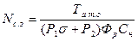 , (10)
где Т_{АТО} – суммарный объем работы передвижных агрегатов технического обслуживания, ч; (см. таблицу 6),
Р₁ – число постоянных рабочих специализированного звена, чел.(принимаю 1);
σ = 0,5...0,7 – коэффициент, учитывающий время, затрачиваемое постоянными рабочими специализированного звена на вспомогательные работы (переезды, подготовку к работе, оформление документов, пополнение запасов ГСМ в емкостях агрегатов и т. д.);
Р₂ – число машинистов, участвующих в техническом обслуживании машин;
Ф_{р} – номинальный фонд рабочего времени рабочего, ч (см. формулу 11);
С_{н} = 0,7...0,85 – коэффициент, учитывающий неравномерность постановки машин на техническое обслуживание и выполнение работ, не предусмотренных ТО
Число постоянных рабочих специализированного: звена может колебаться от одного до трех человек (мастер-наладчик и один – два слесаря по техническому обслуживанию машин). Мастер-наладчик руководит работой специализированного звена и несет ответственность за сроки и качество выполняемых работ по техническому обслуживанию машин. Машинисты, машины которых находятся в техническом обслуживании, являются членами специализированного звена и подчиняются указаниям мастера-наладчика.
Работу специализированных звеньев планируют так, чтобы звено выполняло за день, в зависимости от трудоёмкости, одно – два ТО-1 или одно ТО-2.
Планы-графики проведения технического обслуживания составляют помесячно для каждого специализированного звена (аналогично таблице 4). Сроки проведения технического обслуживания машин, закрепленных за звеном, устанавливают из месячных планов-графиков технического обслуживания и ремонта машин хозяйства (см. таблицу 4). Если окажется, что отдельные дни планируемого месяца перегружены, допускается корректировка в плане-графике времени проведения технических обслуживаний в пределах одного-двух дней в сторону увеличения или уменьшения периодичности.
Количество передвижных агрегатов принимаем равным количеству специализированных звеньев, рассчитываемых по формуле (10).
Пример. Суммарный объем работы передвижных агрегатов технического обслуживания Т _{АТО} принимаем 2516 ч (см. таблицу 6). Количество постоянных рабочих звена Р ₁ – 1 человека, машинистов, участвующих в ТО, Р ₂ – 1 человек. Номинальный фонд рабочего времени рассчитываем по формуле (11):
Ф _{Р} = [365 – (117 + 24)] · 8 · 0,98 = 1756 ч
Количество специализированных звеньев будет:
N _{С З} = 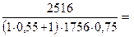 1,23 , принимаю 1 звено
Принимаем одно специализированное звено, следовательно, и один передвижной агрегат ТО – АТО – 9966 ГОСНИТИ, который позволяет мыть машину, составные части и детали горячей водой, заправлять машины горюче-смазочными материалами и водой, смазывать подшипниковые узлы консистентной смазкой, накачивать пневматические шины, выполнять различные контрольно-регулировочные работы.
Месячный план-график загрузки специализированного звена представляем в таблице 8, аналогичной таблице 4, в которой приводится перечень машин, обслуживаемых АТО, и только те виды ТО, которые выполняются силами и средствами АТО.

  - Система технического обслуживания ремонта автомобилей применяются в:

нашей стране?
1. Планово-распределительная
2. Планово-предупредительная
3. Планово-вынужденная
4. Планово-обязательная

2) Какие технические обслуживания предусмотрены для автомобилей?

1. ЕО, ТО-1, ТО-2, СО
2. ЕО, ТО-1, ТО-2, ТО-3, СО
3. ЕО, ТО-1, ТО-2, ТО-3
4. ТО-1, ТО-2, ТО-3, СО
3) Состояние машины, при котором она не соответствует хотя бы одному
из требований нормативно-технической документации это:

1. Неисправность
2. Отказ
3. Безотказность
4. Работоспособность

4) Номинальная продолжительность эксплуатации машин от её начала
или возобновления после капитального ремонта до наступления
предельного состояния это:

1. Ресурс
2. Наработка
3. Долговечность
4. Срок службы

5) Ремонт автомобилей предназначен:

1. Для восстановления работоспособности
2. Для поддержания работоспособности
3. Для устранения отказов и неисправностей
4. Для всех предложенных вариантов

Краткий конспект и ответы на вопросы прислать на электронную почту ayup4743353@gmail.com с указанием ФИО, курса и профессии студента .

